Finansdepartementet
Meld. St. 9
(2021–2022)
Melding til Stortinget
Statens pensjonsfond 2022
Finansdepartementet
Meld. St. 9
(2021–2022)
Melding til Stortinget
Statens pensjonsfond 2022
Tilråding fra Finansdepartementet 1. april 2022,
godkjent i statsråd samme dag.
(Regjeringen Støre)

Langsiktig og ansvarlig forvaltning
Innledning og sammendrag
Statens pensjonsfond er et generasjonsfond. Fondet eies av staten og består av Statens pensjonsfond utland (SPU) og Statens pensjonsfond Norge (SPN). Formålet med fondet er fastsatt i lov om Statens pensjonsfond. Sparingen skal støtte opp under finansieringen av folketrygdens pensjonsutgifter og ivareta langsiktige hensyn ved anvendelsen av statens petroleumsinntekter, slik at petroleumsformuen kommer både dagens og fremtidige generasjoner til gode.
Finansdepartementet er i loven gitt det overordnede ansvaret for forvaltningen av Statens pensjonsfond. Norges Bank og Folketrygdfondet har oppgaven med den operative gjennomføringen av forvaltningen av henholdsvis SPU og SPN, innenfor forvaltningsmandater fastsatt av departementet. Målet med investeringene i de to fondene er å oppnå høyest mulig avkastning med en akseptabel risiko. Innenfor denne rammen skal fondene forvaltes ansvarlig. Et klart finansielt mål, sammen med en langsiktig og ansvarlig forvaltning, legger til rette for at både dagens og fremtidige generasjoner vil kunne nyte godt av Statens pensjonsfond.
Norges Bank og Folketrygdfondet tar beslutninger om enkeltinvesteringer og utøver fondenes eierrettigheter uavhengig av Finansdepartementet. Investeringsstrategien for fondene og rammer for forvaltningen fastsettes av departementet, og viktige veivalg forankres i Stortinget. En klar rolledeling bidrar til å tydeliggjøre ansvar. Styringsstrukturen sørger for at overordnede beslutninger om avkastning og risiko og om rammene for den ansvarlige forvaltningen forankres hos fondets eiere, det norske folk, representert ved politiske myndigheter. Samtidig må det være tilstrekkelig delegering av ansvar til at løpende beslutninger i forvaltningen tas nær markedene og selskapene fondene investeres i. Åpenhet om og bred forankring av investeringsstrategien og rammeverket for forvaltningen bidrar til forståelse av risikoen som tas. Dette legger til rette for at en kan holde fast ved den valgte strategien, også i perioder med betydelig uro i finansmarkedene.
Rammene for forvaltningen av Statens pensjonsfond er fastsatt av politiske myndigheter, men fondet er ikke et politisk virkemiddel. Uttak fra SPU bidrar imidlertid til å finansiere velferdsordninger og politiske prioriteringer. Fondets finansielle formål og evnen til å finansiere offentlige utgifter henger tett sammen. Over tid er SPU blitt en stadig viktigere kilde til finansiering av offentlig utgifter. I 2021 ble om lag hver fjerde krone på statsbudsjettet finansiert av SPU.
Gjennom handlingsregelen legges det opp til at det årlige uttaket fra SPU over tid skal tilsvare den forventede langsiktige årlige realavkastningen av fondskapitalen, anslått til 3 pst. Samtidig legges det vekt på at bruken i det enkelte år skal tilpasses konjunktursituasjonen. Det innebærer at det i perioder med økonomisk tilbakeslag kan brukes mer enn den forventede realavkastningen, men også at det bør brukes mindre i gode tider. Vedvarende høye budsjettunderskudd vil svekke bærekraften i statsfinansene på lengre sikt.
En sterk vekst i fondskapitalen har de to siste tiårene gitt rom for en vesentlig økning i bruken av oljepenger. Historisk har betydelige tilførsler av petroleumsinntekter til fondet medført at fondsverdien har steget, også ved kraftige fall i aksjemarkedene. Fremover må en være forberedt på perioder uten vekst, eller med nedgang i fondsverdien. Verdien vil i større grad bestemmes av utviklingen i de internasjonale finansmarkedene. I takt med at en stadig større del av den norske velferdsstaten finansieres med overføringer fra SPU, er offentlige finanser blitt mer sårbare for markedssvingninger. Økt sårbarhet og mer avdempede vekstutsikter i fondet fremover tilsier behov for varsomhet i den videre innfasingen av fondsinntekter i norsk økonomi.
Investeringsstrategien
Finansdepartementet legger stor vekt på at investeringsstrategien for Statens pensjonsfond skal være faglig forankret og tilpasset fondets særtrekk og formål. Strategien for SPU og SPN er utviklet over tid, basert på grundige vurderinger, faglige utredninger og praktiske erfaringer. Investeringsstrategien er definert i forvaltningsmandatene for de to fondene og uttrykkes blant annet gjennom sammensetningen av referanseindeksene fastsatt av departementet. Den strategiske referanseindeksen angir en fordeling av kapitalen mellom aksjer og obligasjoner og er et uttrykk for eiers investeringspreferanser og risikotoleranse. For SPU er aksjeandelen 70 pst., mens andelen er 60 pst. for SPN. Obligasjoner utgjør resten.
Valg av aksjeandel er den beslutningen som i størst grad bestemmer samlet risiko i fondet. Høyere aksjeandel gir høyere forventet avkastning, men innebærer også større utslag i verdien av investeringene og større risiko for tap. Gjennom sin tilslutning til valg av aksjeandel har fondets eiere, det norske folk, representert ved politiske myndigheter, gitt uttrykk for hva som anses som et akseptabelt risikonivå. Investeringsstrategien innebærer at fondskapitalen i hovedsak investeres i noterte markeder.
Et viktig utgangspunkt for strategien er at den samlede risikoen kan reduseres ved å spre investeringene bredt mellom aktivaklasser, regioner, land, industrier, selskaper og utstedere. Sammensetningen av referanseindeksene for aksjer og obligasjoner medfører at investeringene spres på mange enkeltselskaper og obligasjonslån. Indeksene er satt sammen med sikte på at disse skal kunne følges tett og til lave kostnader. De brukes også til å måle resultatene Norges Bank og Folketrygdfondet oppnår i forvaltningen.
Det meste av den samlede risikoen i fondet følger av utviklingen i de brede aksje- og obligasjonsmarkedene. Norges Bank og Folketrygdfondet kan, innenfor fastsatte risikorammer i mandatet, avvike noe fra referanseindeksene i den operative gjennomføringen av forvaltningen. Hensikten er å sikre en kostnadseffektiv tilpasning til indeksene, samt å utnytte særtrekk ved fondene eller opparbeidede fortrinn til å oppnå meravkastning. I forvaltningen av SPU er det innenfor en begrenset ramme åpnet for investeringer i unotert eiendom og unotert infrastruktur for fornybar energi. Investeringsstrategiene for SPU og SPN er omtalt i henholdsvis avsnitt 2.2 og 4.2. I avsnitt 2.6 belyses mulige konsekvenser av økt inflasjon for verdiutviklingen i SPU.
Gode resultater i 2021
Markedsutviklingen i 2021 var preget av at verdensøkonomien hentet seg inn fra koronapandemien, med god vekst i mange land. Ekspansiv penge- og finanspolitikk bidro til å øke samlet etterspørsel. Videre har høyere råvare- og energipriser bidratt til en kraftig oppgang i konsumprisene. Stigende inflasjon og utsikter til høy økonomisk vekst bidro til forventninger om en normalisering av pengepolitikken i mange land og heving av styringsrentene. Utviklingen bidro til at lange renter steg gjennom året og til svak avkastning for obligasjoner globalt. Samtidig kom inntjeningen i selskapene i løpet av 2021 tilbake til nivåene fra før pandemien brøt ut, og det var høy avkastning for aksjer globalt. Nye virusutbrudd, inflasjonspress og normalisering av pengepolitikken bidro imidlertid til usikkerhet i aksjemarkedet gjennom året. Spesielt i andre halvår var det store svingninger i aksjekursene. Det var også store forskjeller mellom sektorer og land. Energi-, finans- og teknologisektorene hadde den sterkeste utviklingen, mens rentefølsomme sektorer som telekommunikasjon og kraft- og vannforsyning hadde svakest utvikling. Geografisk var avkastningen høyest i Nord-Amerika.
I løpet av 2021 økte markedsverdien av SPU med 1 432 mrd. kroner, til 12 340 mrd. kroner. Økningen skyldes i hovedsak positiv avkastning i finansmarkedene. Avkastningen av SPU i 2021 var 14,5 pst. målt i fondets valutakurv og før fradrag for forvaltningskostnader. For SPN var markedsverdien ved utgangen av 2021 på 333 mrd. kroner, som tilsvarer en økning på 41 mrd. kroner fra inngangen til året. Avkastningen av SPN var i fjor 14,0 pst. målt i norske kroner og før fradrag for forvaltningskostnader.
Målet for Norges Banks og Folketrygdfondets forvaltning er å skape høyest mulig avkastning etter kostnader til akseptabel risiko, innenfor rammene som er fastsatt i mandatene fra Finansdepartementet. Norges Bank oppnådde i 2021 en avkastning av SPU som var 0,74 prosentenheter høyere enn referanseindeksen, mens Folketrygdfondet oppnådde en meravkastning i forvaltningen av SPN på 0,97 prosentenheter. Departementet legger vekt på de samlede resultatene som oppnås i SPU og SPN over tid. De siste 20 årene har gjennomsnittlig årlig avkastning av SPU vært 0,2 prosentenheter høyere enn avkastningen av referanseindeksen. For SPN har meravkastningen siden 2007 i gjennomsnitt vært 1,0 prosentenhet per år. Departementet er tilfreds med de resultater som er oppnådd med den risikoen som er tatt i forvaltningen. Målt som andel av forvaltningskapitalen, var kostnadene i fjor 4,0 basispunkter i SPU og 5,4 basispunkter i SPN.
Resultatene i forvaltningen av SPU og SPN er omtalt i henholdsvis avsnitt 2.4 og 4.4.
Ansvarlig forvaltning
I henhold til lov om Statens pensjonsfond skal fondet innenfor det finansielle målet forvaltes ansvarlig. I tråd med mandatene fra Finansdepartementet er hensyn til miljø, samfunn og selskapsstyring en integrert del av forvaltningen av SPU og SPN. Mandatene stiller krav om at Norges Bank og Folketrygdfondet skal fastsette prinsipper for ansvarlig forvaltning i tråd med internasjonalt anerkjente standarder. Gjennom å fremme langsiktig verdiskaping og et ansvarlig næringsliv, bidrar den ansvarlige forvaltningen til å understøtte målet om høyest mulig avkastning med en akseptabel risiko.
Norges Bank og Folketrygdfondet tar beslutninger om enkeltinvesteringer og utøver fondenes eierrettigheter uavhengig av departementet. Arbeidet med ansvarlig forvaltning består blant annet i å fremme prinsipper om god selskapsstyring og ansvarlig næringsliv samt bidra til utvikling av internasjonale standarder, dialog med selskaper om aktuelle tema og saker, samt stemmegivning på generalforsamlinger i selskaper fondene er investert i.
Norges Bank har som del av den ansvarlige forvaltningen utarbeidet forventningsdokumenter på flere områder, blant annet om klima, menneskerettigheter, barns rettigheter og skatt og åpenhet. Dokumentene retter seg mot styrene i selskapene der SPU er investert og benyttes blant annet som utgangspunkt for bankens eierskapsdialog med selskapene. Folketrygdfondet har utarbeidet forventningsdokumenter til selskapene om blant annet strategi, kapitalstruktur og finansielle mål, antikorrupsjon, godtgjørelse, menneskerettigheter, klima og miljø.
Finansdepartementet har fastsatt retningslinjer for observasjon og utelukkelse av selskaper fra SPU (de etiske retningslinjene). Retningslinjene har både produktbaserte utelukkelseskriterier som omfatter produksjon av tobakk, cannabis, kull og noen våpentyper, og atferdsbaserte utelukkelseskriterier som omfatter for eksempel grove eller systematiske krenkelser av menneskerettigheter og alvorlig miljøskade. Et faglig uavhengig etikkråd oppnevnt av Finansdepartementet gir råd om observasjon eller utelukkelse av selskaper etter de etiske retningslinjene. Det er hovedstyret i Norges Bank som fatter beslutninger i slike saker. For kullkriteriet kan banken ta beslutninger uten først å ha fått en tilråding fra Etikkrådet. Før utelukkelse besluttes skal banken vurdere om andre virkemidler kan være egnet til å redusere risikoen for fortsatt normbrudd eller av andre årsaker kan være mer hensiktsmessig. Banken skal se de ulike virkemidlene den har til rådighet i sammenheng og benytte dem på en helhetlig måte. Eierskapsutøvelse kan være et effektivt virkemiddel for å redusere risikoen for etiske normbrudd ved å påvirke selskaper til å endre atferd. Hvilket virkemiddel som er mest hensiktsmessig må vurderes i hver enkelt sak.
Fondets investeringer er gjenstand for betydelig oppmerksomhet. Selv med et godt rammeverk for risikohåndtering, ansvarlig forvaltning og etiske retningslinjer, kan en ikke sikre seg mot at det vil kunne oppstå kritikkverdige situasjoner i selskaper i fondets portefølje. Det er verken mulig eller hensiktsmessig å legge opp forvaltningen med sikte på at fondet ikke vil kunne bli eksponert mot uønskede forhold.
Ansvarlig forvaltning er et område i rask utvikling og hvor ny kunnskap høstes og praksis etableres. Regjeringen vil gjøre SPU ledende i verden innen ansvarlig forvaltning og håndtering av klima- og naturrisiko. En løpende utvikling i rammeverket for den ansvarlige forvaltningen av Statens pensjonsfond, blant annet i lys av utviklingen i internasjonalt anerkjente prinsipper og ledende praksis, vil følge opp regjeringens ambisjon på dette området. Departementet legger i denne meldingen også opp til at arbeidet med ansvarlig forvaltning i SPU skal gjennomgås jevnlig, se omtale i avsnitt 3.1.
Det er redegjort nærmere for ansvarlig forvaltning av SPU og SPN i henholdsvis avsnitt 2.3 og 4.3.
Gjennomgang av aktiv forvaltning i SPU
Finansdepartementet gjennomfører regelmessige gjennomganger av Norges Banks forvaltning av SPU i begynnelsen av hver stortingsperiode. Formålet er å bidra til åpenhet og innsikt i Norges Banks forvaltning. Gjennomgangene er viktige for tilliten til forvaltningen og kan bidra til å styrke evnen til å holde fast ved langsiktige investeringsstrategier, også i perioder med svake resultater. I denne meldingen legger departementet frem en ny gjennomgang.
Mandatet fra Finansdepartementet åpner for at Norges Bank kan avvike fra referanseindeksen fastsatt av departementet. Et sentralt forhold som vurderes i de regelmessige gjennomgangene er om rammen for avvik, målt ved forventet relativ volatilitet, bør endres. Denne rammen uttrykker hvor mye den årlige prosentvise forskjellen i avkastning mellom SPUs faktiske investeringer og referanseindeksen kan forventes å variere. Rammen har ligget fast på 1,25 prosentenheter siden 2016.
Som en del av gjennomgangen ga Finansdepartementet en ekspertgruppe bestående av professorene Rob Bauer ved Universitetet i Maastricht, Charlotte Christiansen ved Aarhus Universitet og Trond Døskeland ved Norges Handelshøyskole i oppdrag å gjennomgå Norges Banks forvaltning av SPU. Departementet har også mottatt analyser og vurderinger fra Norges Bank. I mars 2022 ble det i tillegg avholdt et åpent seminar om bankens aktive forvaltning av SPU.
Analysene fra ekspertgruppen viser at Norges Banks avvik fra referanseindeksen kun forklarer en liten andel av de historiske svingningene i den samlede avkastningen av fondet. Målt på denne måten kan forvaltningen av SPU karakteriseres som indeksnær. Ekspertgruppen har beregnet at bankens forvaltning i perioden fra januar 1998 til september 2021 har bidratt til å øke markedsverdien av SPU med anslagsvis 228 mrd. kroner før fradrag for forvaltningskostnader og 170 mrd. kroner etter forvaltningskostnader.
I evalueringen av resultatene har ekspertgruppen benyttet modeller for å belyse de historiske resultatene. Ekspertgruppens analyser indikerer blant annet at deler av den oppnådde meravkastningen kan forklares av noe høyere markedsrisiko i fondet enn i referanseindeksen. Resultatene av analysene viser også at enkelte av bankens strategier har oppnådd betydelig meravkastning som trolig kan tilskrives dyktighet i forvaltningen snarere enn tilfeldigheter.
Unotert eiendom har siden 2017 ikke inngått i den strategiske referanseindeksen fastsatt av Finansdepartementet. Slike investeringer foretas innenfor rammen for avvik fra referanseindeksen. Norges Bank oppgir at det investeres i notert og unotert eiendom innenfor en samlet strategi. De samlede eiendomsinvesteringene har siden 2017 redusert fondets avkastning noe. Departementet viser til at unoterte investeringer må evalueres over en lengre tidsperiode enn noen få år.
Departementets vurdering er at Norges Banks aktive forvaltning samlet sett har vært god og at SPU fortsatt bør forvaltes med et visst innslag av aktiv forvaltning. Departementet deler Norges Banks vurdering av at rammen for avvik synes tilstrekkelig med dagens portefølje og investeringsstrategi, og legger derfor ikke opp til å endre rammen nå. Skulle rammene for investeringer i unoterte aktiva økes, vil det være naturlig med en ny vurdering av størrelsen på og innretningen av rammen for avvik fra referanseindeksen.
Gjennomgangen av Norges Banks aktive forvaltning er nærmere omtalt i avsnitt 2.5.
Håndtering av klimarisiko i SPU
Klimaendringer påvirker den økonomiske utviklingen og finansmarkedene globalt. Fremover vil virksomheters inntjening kunne påvirkes av klimapolitikk, teknologisk utvikling, endringer i aktørers preferanser og fysiske konsekvenser som følge av klimaendringer. Usikkerhet knyttet til klimaendringer og hvordan selskaper og den globale økonomien vil berøres, gir opphav til finansiell risiko som investorer som SPU må håndtere. Slik risiko er krevende å analysere og er én av flere typer risiko fondet er eksponert mot.
Hensynet til klima og miljø har i mange år vært viktig i arbeidet med å utvikle investeringsstrategien og rammeverket for den ansvarlige forvaltningen og de etiske retningslinjene for SPU. Norges Bank håndterer klimarisiko innenfor rammene i mandatet som departementet har fastsatt. Vurderinger av klimarisiko er integrert i risikostyringen, investeringsbeslutningene og eierskapsutøvelsen. Norges Bank bruker allerede betydelige ressurser på dette området. Det er viktig å understreke at SPU har et finansielt mål og at det ikke er en del av bankens mandat at fondet skal bidra til å oppnå særskilte klimamål. Dette er det bred politisk enighet om.
En ekstern ekspertgruppe oppnevnt av departementet for å vurdere betydningen av finansiell klimarisiko og klimarelaterte investeringsmuligheter for SPU, la i august 2021 frem sin rapport. Gruppens vurdering er at den viktigste måten å redusere klimarisiko på er gjennom en virkningsfull og forutsigbar klimapolitikk. SPU er ifølge gruppen relativt robust overfor moderate klimaendringer og en forutsigbar klimapolitikk. Dramatiske klimaendringer eller brå skift i politikken kan derimot innebære vesentlig større utfordringer for verdens finansmarkeder og for SPU. Ekspertgruppen viser til at samlet klimarisiko i det finansielle systemet er høy, men mener det ikke er grunnlag for å tro at klimarisiko er systematisk feilpriset over tid. Dette innebærer at en ikke kan forvente et bedre bytteforhold mellom avkastning og risiko for fondet gjennom å utelukke investeringer i bestemte næringer. Ekspertene mener derfor at prinsippene som ligger til grunn for fondets investeringsstrategi bør ligge fast.
Ekspertgruppen mener mandatet fra Finansdepartementet bør legge grunnlag for et høyt ambisjonsnivå i håndteringen av klimarisiko. Gruppen tilrår å ta inn en bestemmelse i mandatet om at den ansvarlige forvaltningen skal baseres på et langsiktig mål om nullutslipp av klimagasser fra selskapene der fondet er investert, i tråd med Parisavtalen. Dette må ifølge gruppen kobles med regelmessig rapportering og bruk av måltall som revideres med jevne mellomrom. Ekspertgruppen mener eierskapsutøvelse er det sentrale virkemiddelet for å håndtere SPUs klimarisiko. Det vises til at målrettet og effektiv eierskapsutøvelse kan påvirke robustheten til selskapene fondet er investert i, samt bidra til å styrke finansmarkedenes generelle evne til å prise klimarisiko og redusere overgangsrisiko.
Norges Bank mener ekspertgruppens anbefalinger danner et godt grunnlag for bankens videre arbeid med klimarisiko og klimarelaterte investeringsmuligheter og vurderer at mange av anbefalingene representerer en formalisering og videreutvikling av bankens arbeid i dag. Banken viser til at arbeidet med klimarisiko i fondet har utviklet seg over tid og vil fortsette å utvikle seg basert på ny innsikt. Mandatet for forvaltningen bør derfor være overordnet og prinsippbasert. Banken er enig med ekspertgruppen i at håndtering av klimarisiko i forvaltningen må ta utgangspunkt i fondets rolle som finansiell investor og at hovedtrekkene i investeringsstrategien og referanseindeksen bør ligge fast, herunder prinsippet om bred spredning av investeringene. Banken deler også ekspertgruppens syn om at det ikke er grunnlag for å si at klimarisiko er systematisk feilpriset.
Finansdepartementet deler ekspertgruppens og Norges Banks vurdering om at det er liten grunn til å tro at klimarisiko er systematisk feilpriset over tid. Det er heller ingen grunn til å anta at fondet har et fortrinn eller systematisk bedre informasjon om klimarisiko enn andre investorer. Dette betyr at selv om samlet klimarisiko i det finansielle systemet er høy, kan en ikke forvente et bedre bytteforhold mellom avkastning og risiko ved å endre sammensetningen av referanseindeksen. Departementet understreker at fondet ikke forvaltes med sikte på å oppnå andre mål enn høyest mulig avkastning. Prinsippene som ligger til grunn for fondets investeringsstrategi bør derfor ligge fast, slik både ekspertgruppen og banken anbefaler.
Som en langsiktig og global investor er SPU tjent med at målene i Parisavtalen nås og at overgangen til et nullutslippssamfunn skjer på en ordnet måte. En effektiv og forutsigbar klimapolitikk og en gradvis dekarbonisering av det økonomiske systemet gir mindre risiko for finansiell ustabilitet og brå verdiendringer på fondets investeringer.
Som eier har SPU en finansiell interesse i at selskapene håndterer overgangen til et nullutslippssamfunn og at de rapporterer tilstrekkelig om dette. Bedre klimarelatert selskapsrapportering styrker finansmarkedenes evne til å prise klimarisiko. Dette vil kunne bidra til en ordnet omstilling til globale netto nullutslipp og dermed en gradvis reduksjon i finansmarkedenes risiko knyttet til overgangen.
Departementet deler både ekspertgruppens og Norges Banks syn om at den ansvarlige forvaltningen og eierskapsutøvelsen vil være sentral i håndteringen av klimarisiko i SPU, blant annet på grunn av risikoens langsiktige og systemiske karakter. I dialogen med selskapene bør banken fortsatt formidle forventninger om at selskapene planlegger for ulike klimascenarioer, herunder minst ett scenario der målene i Parisavtalen nås, og vurderer klimarisikoen i egen virksomhet. Det er i fondets finansielle interesse at Norges Bank stiller forventninger til selskapenes strategier og planer for hvordan overgangen skal håndteres. Samtidig er det viktig at selskapenes strategi og aktiviteter vurderes opp mot verden slik den faktisk er, herunder rammebetingelser og klimapolitikk som påvirker selskapene. Selskapenes strategi må uansett støtte opp om at deres virksomhet er lønnsom over tid. Den viktigste måten å redusere klimarisiko på er, som ekspertgruppen peker på, en virkningsfull og forutsigbar klimapolitikk. Det ligger utenfor SPUs ansvar som en finansiell investor. Hvilken klimapolitikk som føres vil imidlertid påvirke fondets klimarisiko.
Departementet legger vekt på at Norges Banks rapportering om håndtering av klimarisiko må være i tråd med anerkjente prinsipper og standarder og videreutvikles etter hvert som ny kunnskap og praksis gir grunnlag for det.
Departementet legger i denne meldingen opp til å styrke arbeidet med klimarisiko i SPU. Det innebærer at Norges Bank må fastsette prinsipper for styring og måling av klimarisiko og benytte ulike målemetoder, herunder stresstester basert på scenarioer for fremtidig utvikling, inkludert et scenario som er i samsvar med global oppvarming på 1,5 grader. Videre skal bankens ansvarlige forvaltning baseres på et langsiktig mål om at selskapene fondet er investert i, innretter virksomheten slik at den er forenlig med globale netto nullutslipp i tråd med Parisavtalen. Det langsiktige målet suppleres med regelmessig rapportering, blant annet om selskapenes fremoverskuende utslippsbaner, i tråd med ledende rammeverk for slik rapportering. Banken må rapportere om hvilke prinsipper og vurderinger som ligger til grunn ved beslutninger om deltakelse i ulike klimarelaterte initiativer. Banken må også rapportere om arbeidet med klimarisiko i tråd med anerkjente prinsipper og standarder. Bankens rapportering bør ses i lys av EUs taksonomi, men det er for tidlig å vurdere eventuell anvendelse av dette rammeverket nå. Arbeidet med ansvarlig forvaltning i SPU skal gjennomgås jevnlig.
Disse tiltakene vil bidra til en helhetlig tilnærming til håndtering av klimarisiko, som er forankret i fondets finansielle målsetting. Tilnærmingen omfatter både rammeverk, håndtering og rapportering der klimarisiko integreres i risikostyringen, investeringsbeslutningene og eierskapsutøvelsen på tvers av forvaltningen.
Klimarisiko i SPU er nærmere omtalt i avsnitt 3.1.
Miljømandatene i SPU
Finansdepartementet har i mandatet for SPU stilt krav om at Norges Bank skal etablere særskilte miljørelaterte investeringsmandater. Det er fastsatt egne rapporteringskrav for disse mandatene. Miljømandatene er en del av bankens aktive forvaltning og trekker på rammen for avvik fra referanseindeksen. I fondsmeldingen 2021 varslet departementet at det i lys av den internasjonale utviklingen innen bærekraftsrapportering ville vurderes om rapporteringskravene for miljømandatene kan utvides noe. Utgangspunktet for vurderingene ville være at SPU, inkludert miljømandatene, skal bidra til høyest mulig avkastning på lang sikt til akseptabel risiko. Som grunnlag for departementets vurderinger ble Norges Bank bedt om å vurdere en mulig utvidelse av rapporteringskravene, samt redegjøre for utviklingen i markedet for miljørelaterte investeringer. Ekspertgruppen som vurderte håndteringen av klimarisiko i SPU har også omtalt miljømandatene.
Norges Bank mener at det ikke er hensiktsmessig å utvide de særskilte rapporteringskravene til å omfatte klima- og miljøeffekter eller mandatenes samlede eksponering mot miljørelaterte aktiviteter. Banken skriver at dette må ses i sammenheng med departementets vurdering av hvordan anbefalingene fra ekspertgruppen som så på klimarisiko skal følges opp, at standarder for bærekraftsrapportering fremdeles er i en tidlig fase og miljømandatenes finansielle formål.
Ekspertgruppen som vurderte håndteringen av klimarisiko i SPU peker blant annet på at det kan skape uklare ansvarsforhold at eier (Finansdepartementet) legger føringer i mandatet på hvordan forvalter (Norges Bank) skal avvike fra referanseindeksen. Gruppen anbefaler at departementet vurderer en annen løsning for å regulere miljømandatene og bedre synliggjøre miljø- og bærekraftsrelaterte investeringer i fondet. Et mulig alternativ skissert av gruppen er å erstatte intervallet på 30–120 mrd. kroner med et rapporteringskrav for alle investeringer innen spesielle kategorier i fondet. Dersom det etableres et mer ambisiøst opplegg for klimarisikohåndtering og -rapportering for hele fondet, mener ekspertgruppen det ville være naturlig å vurdere om det fortsatt er behov for avgrensede miljømandater.
Departementet legger i denne meldingen opp til å fjerne kravet i mandatet om etablering av særskilte miljømandater. Dette må ses i sammenheng med at departementet nå legger opp til å styrke og videreutvikle rammeverket for og arbeidet med klimarisiko i forvaltningen av SPU, jf. omtale i avsnitt 3.1. Departementet legger blant annet opp til mer omfattende og helhetlig håndtering av og rapportering om klimarisiko, herunder en vurdering av en eventuell fremtidig anvendelse av EUs taksonomi.
Departementet understreker at det er kravet i mandatet om miljømandater som foreslås avviklet. Det betyr ikke at fondets investeringer i klima- og miljørettet virksomhet må reduseres. Norges Bank vil fortsatt kunne investere mer i miljørelaterte selskaper enn det som følger av referanseindeksen, dersom banken vurderer dette som hensiktsmessig. Det er Norges Bank som må vurdere hvordan den aktive forvaltningen skal innrettes, i tråd med den etablerte ansvarsdelingen.
Fondet skal fortsatt kunne investeres i unotert infrastruktur for fornybar energi, innenfor gjeldene øvre grense på inntil 2 pst. av fondet. En avvikling av kravet om særskilte miljømandater vil noe forenklet innebære at taket for investeringer i unotert infrastruktur for fornybar energi heves fra 120 mrd. kroner til i overkant av 240 mrd. kroner gitt markedsverdien av SPU ved inngangen til 2022.
Miljømandatene er nærmere omtalt i avsnitt 3.2.
Endringer i de etiske retningslinjene
Retningslinjene for observasjon og utelukkelse av selskaper fra SPU (de etiske retningslinjene) ble i 2021 endret på enkelte punkter. Bakgrunnen var Etikkutvalgets utredning NOU 2020: 7 Verdier og ansvar. Blant endringene var innføring av et kriterium for utelukkelse av selskaper som produserer cannabis til rusformål, et nytt kriterium rettet mot salg av våpen som benyttes på en måte som fører til alvorlige og systematiske brudd på folkeretten, og en utvidelse av korrupsjonskriteriet til også å omfatte «annen grov økonomisk kriminalitet». I tillegg ble enkelte bestemmelser i retningslinjene presisert. Videre ble mandatet til Norges Bank endret, ved at FNs veiledende prinsipper for næringsliv og menneskerettigheter (UNGP) ble inkludert blant standardene som bankens ansvarlige forvaltning skal bygge på. Det ble også presisert i mandatet at Norges Bank skal ha rutiner for godkjenning av markeder fondet investeres i, og at slik godkjenning skal gjøres jevnlig. Endringene i de etiske retningslinjene er nærmere omtalt i avsnitt 3.3.1.
Etikkutvalget foreslo i sin utredning at dødelige autonome våpen legges til listen av våpen som omfattes av dette produktkriteriet i retningslinjene. Departementet deler utvalgets vurdering av at slike våpen reiser flere krevende problemstillinger, og ga uttrykk for dette i fjorårets fondsmelding. Departementet la imidlertid til grunn at det må foreligge en rimelig og omforent forståelse av hva autonome våpen er før et slikt kriterium vil kunne tas i bruk. Det ble på denne bakgrunn lagt opp til å avvente det internasjonale arbeidet som Norge deltar i om etisk og forsvarlig bruk av blant annet autonome våpen og komme tilbake til spørsmålet når dette arbeidet er nærmere avklart. I Innst. 445 S (2020–2021) uttalte finanskomiteen at det forventes at et produktkriterium for dødelige autonome våpen blir innført når en tilstrekkelig presis definisjon foreligger. Komiteen ba om en orientering om status for dette arbeidet i neste fondsmelding.
Departementet viser til at det pågår flere prosesser internasjonalt knyttet til autonome våpen, der også Norge deltar, blant annet under FNs konvensjon om visse konvensjonelle våpen (CCW). Ekspertgruppen under CCW hadde flere møter i løpet av høsten 2021, men har foreløpig ikke oppnådd enighet om substansielle anbefalinger. Det foreligger derfor ikke nye eller endrede forutsetninger nå enn da Stortinget behandlet fjorårets fondsmelding. Det er imidlertid bred enighet om at arbeidet må videreføres og at CCW er den rette rammen for dette. Arbeidet vil samtidig kunne ta noe tid. Finansdepartementet kommer tilbake til Stortinget når relevante avklaringer og en tilstrekkelig presis definisjon foreligger. Se nærmere redegjørelse i avsnitt 3.3.2.
Erfaringer med kullkriteriet og klimakriteriet
I fjorårets fondsmelding ble det varslet at Finansdepartementet i årets melding ville redegjøre for erfaringene med både klimakriteriet og kullkriteriet i de etiske retningslinjene. Som grunnlag for departementets vurderinger er det innhentet redegjørelser fra Norges Bank og Etikkrådet.
Ifølge Norges Bank er 95 pst. av kullutvinning og 80 pst. av kullbasert kraftproduksjon utelukket fra fondet eller satt til observasjon etter det produktbaserte kullkriteriet. Banken mener dette viser at kriteriet i hovedsak fungerer etter hensikten. Norges Bank peker på flere hensyn som etter bankens vurdering tilsier at en bør være varsom med å senke terskelverdiene som er satt for kriteriet. En eventuell reduksjon av terskelverdiene vil ifølge banken blant annet bety større utfordringer knyttet til data og analyse, samt øke risikoen for at selskaper som burde vært omfattet ikke fanges opp av kriteriet, eller at selskaper utelukkes på feilaktig grunnlag. Departementet deler Norges Banks vurderinger av det produktbaserte kullkriteriet og legger opp til at dette videreføres som i dag.
I alt er fire selskaper utelukket fra SPU etter det atferdsbaserte klimakriteriet. Samtlige har betydelig produksjon av olje fra oljesand. Ifølge Etikkrådet har rådet brukt betydelige ressurser på å utrede selskaper etter klimakriteriet uten at det har ført til et tilsvarende omfang av tilrådinger om utelukkelse eller observasjon av selskaper. Etikkrådet viser til at innretningen av rådets arbeid med klimakriteriet og bankens arbeid med klimarisiko innebærer at rådet og Norges Bank i stor grad undersøker de samme bransjene og selskapene. Etikkrådet har erfart at selskaper er blitt solgt gjennom risikobaserte nedsalg, før Etikkrådet har sluttført sin vurdering. Etikkrådet vurderer at det fremover er lite sannsynlig at rådets arbeid vil føre til et nevneverdig omfang utelukkelser eller observasjon av selskaper. Etikkrådet mener derfor det bør vurderes om bankens arbeid på klimaområdet også bør inkludere vurderinger av selskaper etter klimakriteriet, tilsvarende det som gjelder for kullkriteriet.
Norges Bank viser til at praktiseringen av klimakriteriet krever komplekse vurderinger av sammenhenger på bransje- og selskapsnivå og tilgang til detaljert informasjon om selskapers virksomhet og planer. I likhet med Etikkrådet peker Norges Bank på at bankens selskapsrettede arbeid med klimarisiko ofte overlapper med Etikkrådets arbeid med klimakriteriet, og at sammenfallet sannsynligvis vil øke fremover. På sikt mener også Norges Bank at det kan vurderes om banken på eget initiativ skal kunne treffe beslutninger om observasjon og utelukkelse for klimakriteriet, slik som for kullkriteriet.
Departementet merker seg at praktiseringen av klimakriteriet er kompleks og avhengig av betydelig innsikt, og vurderer at en ordning tilsvarende som for kullkriteriet også bør kunne fungere for klimakriteriet. Departementet legger på denne bakgrunn opp til å gi Norges Bank initiativrett til å utelukke og sette selskaper til observasjon etter klimakriteriet.
Kullkriteriet og klimakriteriet er nærmere omtalt i avsnitt 3.4.
Langsiktige perspektiver for SPU
I september 2021 ble det oppnevnt et utvalg som skal vurdere langsiktige perspektiver for SPU. Utvalget skal vurdere hvilke utviklingstrekk som kan være relevante for SPU noen år frem i tid, og hvilken betydning disse kan ha for forvaltningen og styringen av fondet. Relevant risiko i denne sammenheng er særlig finansiell risiko, men også omdømmerisiko for SPU og Norge og sikkerhets- og utenrikspolitisk risiko. Utvalget skal vurdere om utviklingstrekk kan ha betydning for grunnlaget for fondets investeringsstrategi, og om det er forhold som tilsier at det bør gjøres en ny vurdering av enkelte av de endringer i investeringsstrategien som er gjennomført de senere årene. Utvalget ledes av Ulf Sverdrup (direktør ved NUPI) og skal levere sin utredning innen 1. oktober 2022. Se nærmere omtale i avsnitt 3.5.
Håndtering av SPNs høye eierandeler på Oslo Børs
Finansdepartementet mottok i 2019 råd fra Folketrygdfondet om å endre mandatet for SPN som følge av at eierandelene i det norske aksjemarkedet er kommet opp på et så høyt nivå at det er risiko for å komme i brudd med eierandelsbegrensningen på 15 pst. i norske selskaper.
Finansdepartementet har ikke tatt endelig stilling til løsningen på eierandelsutfordringen i SPN. Departementet har satt i gang en ny, bred vurdering av ulike alternativer for å håndtere eierandelsutfordringen.
Regjeringen har som mål å opprette en egen enhet i Tromsø, som kan bidra til å styrke statens tilstedeværelse og bygge sterke kapitalforvaltningsmiljøer i nord. Om dette skal være en ny enhet i Folketrygdfondet, underlagt Folketrygdfondet, en ny selvstendig enhet eller del av en annen statlig kapitalforvaltningsvirksomhet, er blant spørsmålene som må utredes videre. Se nærmere omtale i avsnitt 5.1.
Særskilt om Russland
Russland gikk til krig mot Ukraina torsdag 24. februar 2022. Regjeringen varslet på en pressekonferanse søndag 27. februar 2022 at Norge ville slutte seg til EUs sanksjoner mot Russland, at Finansdepartementet ville be Norges Bank om umiddelbart å fryse alle investeringer i Russland og at SPU skulle trekkes ut av Russland.
Mandag 28. februar 2022 sendte Finansdepartementet et brev til Norges Bank om at alle fondets investeringer i finansielle instrumenter utstedt av russiske foretak, den russiske stat eller enheter tilknyttet den russiske stat skulle fryses med umiddelbar virkning og inntil videre. Det ble også meldt at fondets investeringsunivers ikke lenger skulle omfatte Russland, innbefattet finansielle instrumenter, fast eiendom, infrastruktur og kontanter, se nærmere omtale av fondets investeringsunivers i avsnitt 2.2.1. Finansdepartementet ba på denne bakgrunn Norges Bank om å utarbeide et forslag til en plan for gjennomføring av nedsalget som hensyntar gjeldende sanksjoner og ser hen til fondets interesser for øvrig.
I sitt svarbrev 15. mars 2022 trekker Norges Bank frem at børsen i Moskva har vært stengt siden 28. februar 2022. Det er i tillegg innført omfattende sanksjoner som begrenser handelen. Ettersom det ikke er mulig å gjennomføre handler i det russiske aksjemarkedet, ble Russland tatt ut av alle FTSE Russells indekser til en pris tilnærmet lik null fra 7. mars 2022. Russland var også ute av fondets referanseindeks fra samme dato. Norges Bank peker i brevet videre på at nedsalget ikke kan gjennomføres nå fordi markedet ikke fungerer normalt. Nedsalget må også ta hensyn til sanksjoner og fondets interesse for øvrig, og vil måtte gjøres over tid. Finansdepartementet vil komme tilbake til Stortinget med en redegjørelse når nedsalget er gjennomført. Russland omfattes nå også av statsobligasjonsunntaket for SPU, se omtale i avsnitt 2.3.4.

Statens pensjonsfond utland: rammeverk, strategi og resultater

Rammeverk for forvaltningen

Innledning
Statens pensjonsfond utland (SPU) er en integrert del av statsbudsjettet og det finanspolitiske rammeverket. Statens netto kontantstrøm fra petroleumsvirksomheten overføres i sin helhet til fondet. Det overføres deretter midler fra SPU til statsbudsjettet for å dekke det oljekorrigerte underskuddet. Uttak fra SPU bestemmes etter vedtak i Stortinget. Fondet er over tid blitt en stadig viktigere kilde til finansiering av offentlige utgifter. I 2021 ble om lag en fjerdedel av statsbudsjettet finansiert av SPU. Det innebærer at befolkningen i Norge får langt mer tilbake fra det offentlige enn det som samlet betales inn i form av skatter og avgifter. Handlingsregelen for budsjettpolitikken legger opp til at uttaket fra SPU over tid skal tilsvare den forventede realavkastningen av fondskapitalen, anslått til 3 pst. Samtidig legges det vekt på at bruken over statsbudsjettet i det enkelte år skal tilpasses den økonomiske situasjonen.
Formålet med Statens pensjonsfond er å understøtte statlig sparing for finansiering av folketrygdens pensjonsutgifter og underbygge langsiktige hensyn ved anvendelse av statens petroleumsinntekter. Det følger av lov om Statens pensjonsfond at målet med investeringene skal være å oppnå høyest mulig avkastning med en akseptabel risiko. Innenfor denne målsettingen skal fondet forvaltes ansvarlig. En god og langsiktig forvaltning legger til rette for at petroleumsformuen kommer både dagens og fremtidige generasjoner til gode.
Den overordnede investeringsstrategien for SPU følger av mandatet som er fastsatt av Finansdepartementet. Den operative gjennomføringen av forvaltningsoppdraget ivaretas av Norges Bank, innenfor rammene i mandatet.
Rammene for forvaltningen av SPU er fastsatt av politiske myndigheter, men fondet er ikke et verktøy for å utøve politikk. Avkastningen av fondsmidlene gjør det mulig for Norge å prioritere flere gode tiltak over statsbudsjettet. Skulle en avvike fra fondets finansielle mål i forvaltningen, vil det bli mindre rom for å finansiere ulike politiske satsinger, herunder klimatiltak.
Finansdepartementet legger stor vekt på at fondets investeringsstrategi skal være faglig forankret og tilpasset fondets særtrekk og formål. Skulle fondets investeringsstrategi bli pålagt føringer som undergraver det finansielle formålet, vil det svekke fondets evne til å finansiere statens utgifter, inkludert ulike politiske satsinger. Begrensninger på SPUs investeringsunivers eller føringer på investeringsstrategien ut fra ikke-finansielle målsettinger innebærer kostnader, fordi dette bidrar til et dårligere forhold mellom forventet avkastning og risiko. Fondet må ikke benyttes som et ekstra budsjett der saker som ikke når opp i prioriteringene i det årlige statsbudsjettet, tilgodeses gjennom tilpasninger i SPUs investeringer. En slik praksis vil undergrave fondets formål.
SPU er heller ikke en uendelig finansieringskilde. Fondet vil kunne tømmes dersom overføringene til statsbudsjettet over tid ikke er bærekraftige, eller dersom forvaltningen styres etter andre prinsipper og mål enn høyest mulig avkastning gitt akseptabel risiko. Begge deler vil undergrave handlingsregelen. Fondets evne til å finansiere velferd for dagens og fremtidige generasjoner forutsetter opprettholdelse av en profesjonell forvaltning og faglig forankret investeringsstrategi.
SPUs særtrekk legger viktige premisser for forvaltningen av fondet. Andre fond, med andre særtrekk, mandater og investeringsstrategier, utgjør ikke nødvendigvis et godt sammenligningsgrunnlag. Som et av verdens største statlige sparefond og med en svært lang investeringshorisont står SPU overfor andre muligheter og begrensninger enn mange andre investorer. Særtrekkene innebærer at SPUs investeringsstrategi må være skalerbar, langsiktig og med en risikoprofil som er forankret hos fondets eiere, det norske folk. At SPU er en universell investor med en bred spredning av investeringene er viktig for å redusere risiko som er spesifikk for enkeltselskaper og -industrier, og for å ta del i den globale verdiskapingen. SPU har eierandeler i mer enn ni tusen selskaper i om lag 70 land. Fondet er långiver til over 1 300 obligasjonsutstedere. Gjennom diversifisering nøytraliseres den risikoen som er spesifikk for enkelte deler av markedet. Systematisk risiko, det vil si risiko som påvirker alle selskaper, vil ikke SPU kunne unngå. Siden SPU er bredt investert i noterte markeder globalt, vil utviklingen i verdensøkonomien gjenspeiles i fondet. Dette gjelder både avkastning og risiko, samt sammensetningen av porteføljen.

Fondskonstruksjonen og handlingsregelen
Den løpende overføringen av petroleumsinntekter til SPU representerer i all hovedsak en omgjøring av petroleumsformuen til finansformue i utlandet. Petroleumsinntektene skiller seg dermed fra statens øvrige inntekter ved i realiteten å være en formuesomplassering. Samtidig svinger disse inntektene mye og vil til slutt opphøre i takt med uttappingen av ressursene. SPU og handlingsregelen skal legge til rette for varig høy verdiskaping og en stabil utvikling i fastlandsøkonomien. For høy bruk av inntekter fra en ikke-fornybar naturressurs kan ha negative konsekvenser for økonomien, se boks 2.1. Siden 2001 er følgende retningslinjer lagt til grunn for uttak fra fondet (handlingsregelen):
              - Hollandsk syke
Begrepet «hollandsk syke» er brukt om de negative virkningene som en for stor bruk av inntekter fra en ikke-fornybar naturressurs kan ha for konkurranseutsatt sektor, dvs. næringer som eksporterer eller produserer i konkurranse med utenlandske produsenter.
De store inntektene som Nederland fikk fra gassforekomstene på Groningen-feltet fra slutten av 1960-tallet, finansierte en sterk vekst i offentlige utgifter. Utgiftsveksten førte til tap av konkurranseevne og nedleggelse av arbeidsplasser i konkurranseutsatt sektor. I noen grad er det nødvendig å flytte arbeidskraft og kapital fra konkurranseutsatt til skjermet virksomhet for å få glede av naturressursinntektene. Utviklingen gikk imidlertid for langt, og store underskudd i utenriksøkonomien og statsfinansene gjorde det etter hvert nødvendig å stramme inn. Dette bidro til at arbeidsledigheten steg sterkt i første halvdel av 1980-tallet. Først i andre halvdel av 1990-tallet kunne en noenlunde sikkert si at den nederlandske økonomien var kommet over problemene som fulgte av den store bruken av gassinntekter på 1970-tallet.
Rammeslutt
- Bruken av fondsmidler skal over tid følge den forventede realavkastningen av SPU.
- Det må legges stor vekt på å jevne ut svingninger i økonomien for å sikre god kapasitetsutnyttelse og lav arbeidsledighet.
Fondet og handlingsregelen bidrar også til å skjerme statsbudsjettet fra kortsiktige svingninger i petroleumsinntektene og gir handlefrihet i finanspolitikken til å motvirke økonomiske tilbakeslag. Samtidig blir bruken av disse inntektene en synlig og integrert del av en helhetlig budsjettprosess. Så lenge staten ikke bygger opp gjeld ved å lånefinansiere utgifter, vil kapitalen i SPU gjenspeile reell finansiell sparing på statens hånd. Handlingsregelen legger til rette for at realverdien av fondet kan opprettholdes til nytte for fremtidige generasjoner. Mens kapitalen i fondet kun kan brukes én gang, kan realavkastningen finansiere et varig høyere nivå på statens utgifter. Handlingsregelen støtter opp om fondets langsiktige horisont.

Styringsstrukturen for SPU
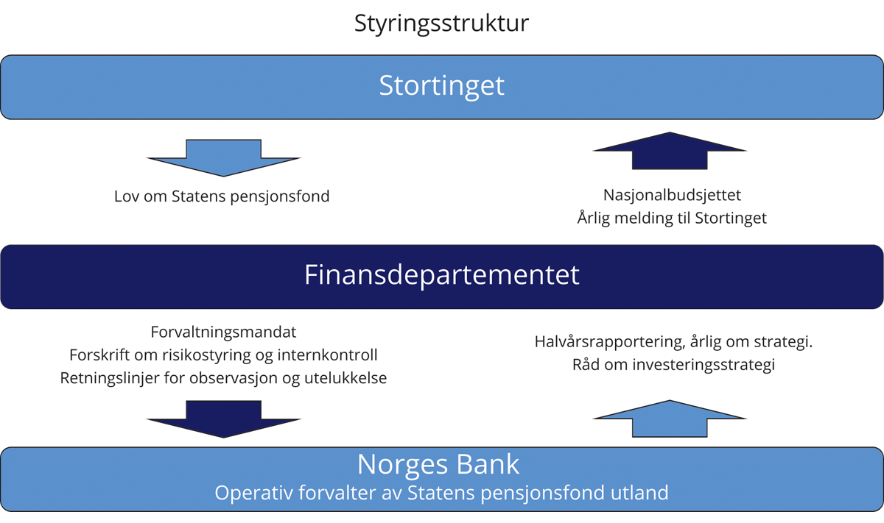Stortinget, Finansdepartementet og Norges Bank har ulike roller i forvaltningen av SPU. Stortinget har i lov om Statens pensjonsfond gitt Finansdepartementet ansvaret for forvaltningen av fondet. Norges Bank ivaretar den operative gjennomføringen. En klar rolledeling mellom alle styringsnivåer i forvaltningen, fra Stortinget til den enkelte porteføljeforvalter, tydeliggjør ansvar og oppgaver. Delegering av oppgaver og fullmakter går nedover i styringskjeden, mens rapportering av resultater og risiko går oppover, se figur 2.1. Regelverket og delegeringsfullmakter vil nødvendigvis være mer detaljert jo lenger ned i styringskjeden en kommer.
          - Styringsstrukturen for SPU
Finansdepartementet.
Viktige veivalg i forvaltningen av SPU forankres i Stortinget. Bred forankring og god forståelse av risikoen i fondet legger til rette for at en kan holde fast ved investeringsstrategien over tid, også i perioder med uro i finansmarkedene. Styringsstrukturen innebærer at investeringsstrategi og risikoprofil forankres hos fondets eier, representert ved politiske myndigheter. Forvaltningsmandatet fra Finansdepartementet uttrykker den overordnede strategien for investeringene og rammene for forvaltningen. Norges Bank er i mandatet pålagt å ta investeringsbeslutninger uavhengig av departementet. Uavhengigheten gjelder også ved utøvelsen av eierrettighetene som følger av investeringene. Investeringsbeslutninger og eierskapsutøvelse forutsetter inngående kjennskap til markedene der fondets midler er plassert. Fondets enkeltinvesteringer skal heller ikke være politisk styrt. Det er viktig for å unngå å reise tvil om fondets rolle som finansiell investor. Stortinget og regjeringen skal holde armlengdes avstand fra slike beslutninger. Denne arbeidsdelingen utledes av formålet med fondet slik det er definert i loven og har bred støtte i Stortinget.

Investeringsstrategi

Innledning
Statens pensjonsfond utland (SPU) er et finanspolitisk instrument for å underbygge langsiktige hensyn ved anvendelse av statens petroleumsinntekter. Det følger av lov om Statens pensjonsfond at målet med investeringene skal være å oppnå høyest mulig avkastning med en akseptabel risiko. Innenfor dette målet skal SPU forvaltes ansvarlig. En god og langsiktig forvaltning legger til rette for at petroleumsformuen kommer både dagens og fremtidige generasjoner til gode.
Investeringsstrategien følger av mandatet for forvaltningen av SPU, som er fastsatt av Finansdepartementet. Strategien er utformet med utgangspunkt i fondets formål og særtrekk, forvalters fortrinn og antakelser om hvordan finansmarkedene fungerer. Den er utviklet over tid basert på tilgjengelig kunnskap, forskning, praktisk erfaring og grundige vurderinger. Alle viktige veivalg forankres i Stortinget.
Finansdepartementet har over tid utviklet en investeringsstrategi for SPU som særlig kjennetegnes ved:
- Bred spredning av investeringene (diversifisering)
- Høsting av risikopremier
- Tilbakevekting av aksjeandelen
- En begrenset ramme for avvik fra referanseindeksen (aktiv forvaltning)
- Ansvarlig forvaltning
- Kostnadseffektiv forvaltning
- Åpenhet
Investeringsstrategien for SPU er uttrykt blant annet ved avgrensning av fondets investeringsunivers, en strategisk referanseindeks, risikorammer, samt andre bestemmelser i forvaltningsmandatet fra Finansdepartementet til Norges Bank. Sammensetningen av investeringene i SPU er basert på flere valg som tas av departementet som representant for fondets eiere, og av banken som operativ forvalter, se figur 2.2.
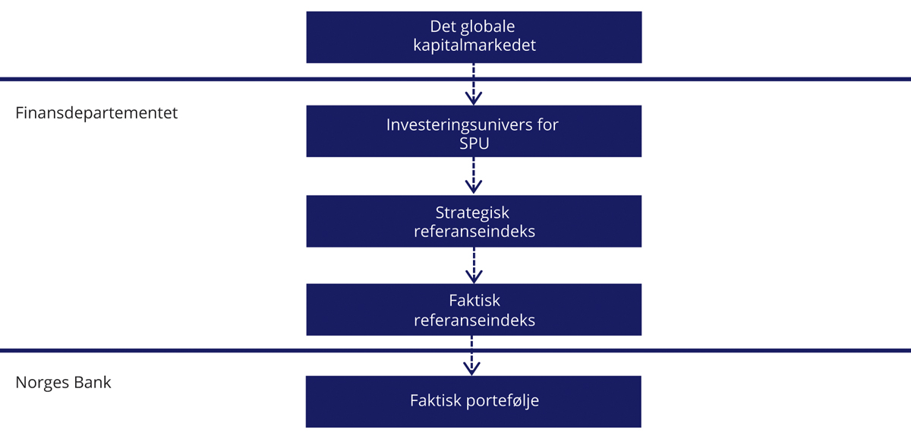
          - Illustrasjon av valg som tas av Finansdepartementet og av Norges Bank
Finansdepartementet.
Investeringsuniverset angir hvilke typer finansielle instrumenter fondets midler kan plasseres i. SPUs investeringsunivers er avgrenset til noterte aksjer og omsettelige gjeldsinstrumenter samt unotert eiendom og unotert infrastruktur for fornybar energi. Det er imidlertid åpnet for at fondsmidlene kan investeres i unoterte selskaper hvor styret har uttrykt en intensjon om å søke notering på en anerkjent og regulert markedsplass. Fondets midler kan ikke investeres i verdipapirer som faller utenfor investeringsuniverset. Eksempler på dette er norske selskaper, selskaper som er besluttet utelukket under de etiske retningslinjene eller unotert infrastruktur som ikke utgjør infrastruktur for fornybar energi.
Den strategiske referanseindeksen angir en fordeling av kapitalen mellom aksjer og obligasjoner, jf. figur 2.3. Sammensetningen uttrykker eiers investeringspreferanser og risikotoleranse. Referanseindeksene for aksjer og obligasjoner tar utgangspunkt i brede, globale indekser fra ledende indeksleverandører. Disse underliggende indeksproduktene gjenspeiler i stor grad investeringsmulighetene i de globale aksje- og obligasjonsmarkedene. Slike markedsindekser vil samtidig avhenge av de respektive indeksleverandørenes kriterier for inkludering av markeder og enkeltpapirer, se boks 2.2. Indeksleverandører har delvis vektlagt ulike kriterier, for eksempel kan forskjellige aksjeindekser for samme region inneholde ulike aksjer og/eller aksjene kan være vektet ulikt. Det kan også være forskjeller i hvilke land eller markeder som inngår. Departementet har foretatt enkelte tilpasninger i referanseindeksene til SPU sammenlignet med de underliggende indeksproduktene, herunder i den geografiske fordelingen.
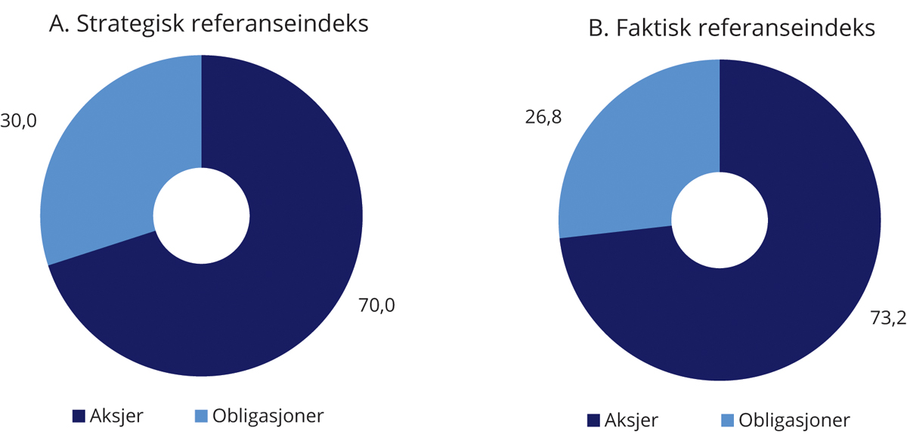
          - Sammensetning av SPUs strategiske og faktiske referanseindeks ved utgangen av 2021. Prosent
Finansdepartementet.

Bred spredning av investeringene (diversifisering)
Den strategiske referanseindeksen til SPU er sammensatt av to delindekser: én referanseindeks for aksjer og én referanseindeks for obligasjoner. Disse utgjør henholdsvis 70 pst. og 30 pst. Avkastningen av en portefølje med både obligasjoner og aksjer ventes å svinge mindre enn avkastningen av en portefølje som utelukkende består av aksjer. Det skyldes både at obligasjonsavkastningen gjennomgående svinger mindre enn aksjeavkastningen og at avkastningen på aksjer og obligasjoner normalt ikke svinger helt i takt.
Sammensetningen av referanseindeksen innebærer at fondskapitalen spres på mange enkeltinvesteringer. Risikoen i en bredt sammensatt portefølje forventes å være vesentlig lavere enn risikoen i en konsentrert portefølje bestående av færre og større investeringer. Ifølge finansteorien er forventet avkastning knyttet til det bidraget hver enkeltinvestering gir til porteføljens systematiske risiko, og ikke til det konkrete verdipapirets risiko isolert sett. Ved å spre investeringene nøytraliseres store deler av den finansielle risikoen som er spesifikk for enkeltselskaper. Dermed vil en diversifisert investor oppnå et bedre forhold mellom forventet avkastning og risiko. Investeringenes gjenstående systematiske risiko vil reflektere økonomiens iboende usikkerhet. Dette er risiko som ikke kan reduseres ved diversifisering, fordi den påvirker alle verdipapirer. Eksempler på forhold som kan gi opphav til slik risiko kan være uro i finansmarkedene, pandemier, demografiske endringer og handelskriger.
Prinsippet om bred spredning av investeringene er et viktig utgangspunkt for investeringsstrategien for SPU, og kommer til uttrykk gjennom sammensetningen av referanseindeksene for aksjer og obligasjoner, se boks 2.3. Referanseindeksene er satt sammen med utgangspunkt i delindekser fra internasjonalt anerkjente indeksleverandører. De inneholder mange tusen aksjer og obligasjonslån som samlet i betydelig grad gjenspeiler investeringsmulighetene i det internasjonale noterte finansmarkedet. Indeksene angir en fordeling mellom land, valutaer, industrier, selskaper og obligasjonslån, og er satt sammen med sikte på at Norges Bank skal kunne følge indeksene tett og til lave kostnader. Referanseindeksene er også et relevant utgangspunkt for å måle resultatene Norges Bank oppnår i forvaltningen av SPU.
              - Indeksleverandørers kriterier for klassifisering av markeder
Leverandøren av SPUs referanseindeks for aksjer, FTSE Russell, har etablert prosesser for utvelgelse og godkjenning av land, og klassifisering av disse som utviklede, avanserte fremvoksende, sekundære fremvoksende og front- (minst utviklede) markeder. Frontmarkeder inngår ikke i SPUs referanseindeks. Klassifiseringen i de ulike kategoriene utgjør universet for FTSE Russells globale aksjeindekser. FTSE Russell gjennomfører årlige vurderinger av land og har fastsatt en rekke kriterier som land må oppfylle for å kunne kvalifisere til status som utviklet, fremvoksende eller frontmarked. Kriteriene er utarbeidet i samråd med institusjonelle investorer og lokale myndigheter. For eksempel stilles det krav om at det enkelte lands aksjemarked må være av en viss størrelse, herunder et minstekrav til investerbar markedskapitalisering og antall noterte selskaper, for å sikre tilstrekkelig grad av omsettelighet i indeksene. Videre omfatter kriteriene enkelte makroøkonomiske størrelser, som brutto nasjonalinntekt per innbygger og statens kredittverdighet. Øvrige kriterier gjelder markedsplassen og dens virkemåte, herunder valutamarkedet, regulatoriske krav, oppgjørssystemer og depottjenester. For at FTSE Russell skal kunne klassifisere et land som et utviklet marked, stilles strenge krav til oppfyllelse av kriteriene. For fremvoksende markeder (avanserte og sekundære) og frontmarkeder er kravene mindre strenge.
Land kan også bli reklassifisert. En normal prosess for dette vil innebære at FTSE Russell først setter landet på en overvåkingsliste som publiseres to ganger per år. Det samme gjelder for land som ikke er klassifisert, men som vurderes for klassifisering. Uklassifiserte land inngår ikke i indeksuniverset for FTSE Russells globale aksjeindekser. I forbindelse med de årlige vurderingene, konsulteres en rådgivende komite av investorer (FTSE Russell Country Classification Advisory Committee).
Rammeslutt

Høsting av risikopremier
Brede bevegelser i markedspriser på aksjer, valutaer, råvarer og renter omtales gjerne som markedsrisiko eller systematisk risiko. Investorer kan ifølge finansteorien forvente en kompensasjon for å bære systematisk risiko. Økt innslag av systematisk risiko i en portefølje innebærer høyere forventet avkastning, samtidig som en må forvente større utslag i verdien av investeringene og større sannsynlighet for tap. Det er med andre ord et bytteforhold mellom forventet avkastning og risiko. For å oppnå tilfredsstillende avkastning over tid, kreves eksponering mot slik risiko.
Den forventede meravkastningen utover avkastningen en kan oppnå ved en risikofri plassering, kalles en risikopremie. En sentral risikopremie er aksjepremien, som er den forventede meravkastningen ved å investere i aksjer fremfor mer sikre obligasjoner.
Valg av aksjeandel er den beslutningen som i størst grad bestemmer samlet risiko i SPU i form av svingninger i avkastningen fra år til år og sannsynlighet for tap. Ettersom departementet har fastsatt en begrenset ramme for hvor mye Norges Bank tillates å avvike fra referanseindeksen, vil en forvente at svingningene i fondets avkastning i stor grad kan forklares av utviklingen i de internasjonale aksje- og obligasjonsmarkedene, slik disse kommer til uttrykk i referanseindeksen, se avsnitt 2.2.5. Ved å gi tilslutning til en aksjeandel på 70 pst., har Stortinget gitt uttrykk for hva som anses å være et akseptabelt nivå på risiko i fondet.
SPU skiller seg fra flere andre store fond ved at systematisk risiko hovedsakelig tas i noterte markeder. Dette kommer til uttrykk ved at SPU har en høyere aksjeandel og en lavere andel unoterte investeringer enn andre store fond.
Investeringene i SPU gir også eksponering mot andre typer systematisk risiko, som det forventes at en investor blir kompensert for i form av høyere avkastning. Dette omfatter blant annet risikopremier knyttet til obligasjoners løpetid (terminpremie) og til at låntaker ikke innfrir sine forpliktelser (kredittrisiko).
Hvor mye høyere avkastning en kan forvente å oppnå ved å ta systematisk risiko, er imidlertid usikkert og varierer over tid. En må også forvente perioder med negative resultater. SPUs eksponering mot systematisk risiko er i stor grad bestemt av sammensetningen av referanseindeksen. Det er i forvaltningsmandatet til Norges Bank stilt flere krav til innramming av risiko.
              - Rammeverk og referanseindekser for aksjer og obligasjoner
Referanseindeksen for aksjer er en tilpasset indeks som tar utgangspunkt i indeksen FTSE Global All Cap fra indeksleverandøren FTSE Russell og inkluderer alle land, med unntak av Norge, som indeksleverandøren klassifiserer som utviklede markeder, avanserte fremvoksende markeder eller sekundære fremvoksende markeder.1 Innad i hver region fordeles investeringene etter størrelsen på de noterte aksjemarkedene i landene som inngår i indeksen (markedsvekter), justert for blant annet fri flyt.2 SPUs referanseindeks for aksjer har en noe høyere andel i utviklede markeder i Europa, og en lavere andel i USA og Canada enn det som følger av FTSE Global All Cap.3 I Meld. St. 32 (2019–2020) la departementet opp til å endre regionfordelingen for referanseindeksen for aksjer, slik at andelen i utviklede markeder i Europa justeres noe ned og andelen i USA og Canada justeres tilsvarende opp. Stortinget sluttet seg til dette.
Referanseindeksen for obligasjoner er en tilpasset indeks som tar utgangspunkt i indekser utarbeidet av Bloomberg4 og består av en statsdel og en selskapsdel. Statsdelen utgjør 70 pst. og inkluderer nominelle statsobligasjoner, inflasjonssikrede statsobligasjoner og obligasjoner utstedt av internasjonale organisasjoner5. Selskapsdelen utgjør 30 pst. og består av selskapsobligasjoner og obligasjoner med fortrinnsrett. Mens sammensetningen av selskapsobligasjoner bestemmes av den relative markedsverdien av obligasjonene som inngår i denne delindeksen (markedsvekter), tar sammensetningen av statsdelen utgangspunkt i økonomienes relative størrelse målt ved brutto nasjonalprodukt (BNP)6. Obligasjoner utstedt både av stater og selskaper i fremvoksende markeder er ikke inkludert i referanseindeksen. Norges Bank kan imidlertid velge å investere i slike obligasjoner innenfor en samlet ramme på 5 pst. av obligasjonsporteføljen.
Markedsprisene på aksjer og obligasjoner endres løpende og vil normalt utvikle seg ulikt over tid. Det er ikke hensiktsmessig å holde fordelingen mellom aksjer og obligasjoner fast til enhver tid, blant annet fordi hyppige transaksjoner vil påføre fondet kostnader. Det er derfor fastsatt en faktisk referanseindeks der andelen aksjer og obligasjoner tillates å avvike fra den strategiske vekten innenfor fastsatte grenser, se nærmere omtale i avsnitt 2.2.5.
I mandatet er det fastsatt flere rammer for forvaltningen av fondet, herunder for avvik fra den faktiske referanseindeksen. Mandatet inneholder også bestemmelser om maksimale eierandeler i enkeltselskaper og krav om at Norges Banks hovedstyre skal godkjenne både markeder og instrumenter som benyttes i gjennomføringen av forvaltningsoppdraget.
1 I 2019 ble referanseindeksen stilt i bero i forbindelse med departementets gjennomgang av den geografiske fordelingen. I Meld. St. 24 (2020–2021) la departementet opp til at nye markeder ikke lenger løpende skal inkluderes i referanseindeksen for aksjer. Stortinget sluttet seg til dette. Som følge av dette er Saudi-Arabia og Romania, som begge er klassifisert som fremvoksende markeder, ikke tatt inn i SPUs referanseindeks. I samme fondsmelding la departementet opp til at antallet selskaper i referanseindeksen for aksjer skulle reduseres med 25–30 pst. Dette innebærer at de minste selskapene ikke lenger vil inngå i indeksen. Stortinget sluttet seg til departementets forslag.
2 Når indeksen er justert for fri flyt betyr det at indeksvektene for enkeltselskaper justeres for eierandelene til store, langsiktige eiere og for krysseierskap. Justeringen medfører lavere eierandel i selskaper med stort innslag av langsiktige eiere.
3 Den geografiske fordelingen av SPUs referanseindeks for aksjer avviker fra FTSE Global All Cap ved at selskapenes friflytjusterte markedskapitalisering i indeksen er tilordnet justeringsfaktorer ut fra selskapenes geografiske tilhørighet. Justeringsfaktorene er fastsatt av departementet.
4 Bloomberg Barclays Global Aggregate Bond Index og Bloomberg Barclays Global Inflation Linked Bond Index (Series-L).
5 Internasjonale organisasjoner omfatter obligasjoner utstedt av blant annet Den europeiske investeringsbanken, Verdensbanken og regionale utviklingsbanker.
6 BNP-vektene er begrenset til to ganger relativ markedsvekt for å unngå høye eierandeler i land med et lite statsobligasjonsmarked sammenlignet med størrelsen på økonomien.
Rammeslutt

Tilbakevekting av aksjeandelen
Andelen aksjer i den strategiske referanseindeksen gir uttrykk for et risikonivå som anses akseptabelt for fondets eiere. Fordelingen på aksjer og obligasjoner i den faktiske referanseindeksen tar utgangspunkt i den strategiske indeksen, men vil samtidig påvirkes av den relative kursutviklingen for de to aktivaklassene.
Kursene på aksjer og obligasjoner endres løpende og vil normalt utvikle seg ulikt over tid. Det er ikke hensiktsmessig å holde fordelingen mellom aksjer og obligasjoner fast til enhver tid, ettersom det vil medføre hyppige transaksjoner og betydelige transaksjonskostnader. Aksjeandelen i den faktiske referanseindeksen tillates innenfor gitte grenser derfor å avvike fra den strategiske vekten på 70 pst. Dersom vekten i den faktiske indeksen avviker vesentlig fra den strategiske, vil samtidig fondets avkastnings- og risikoegenskaper kunne endres. Departementet har fastsatt bestemmelser om når og hvordan aksjeandelen i den faktiske referanseindeksen skal vektes tilbake til den strategiske andelen, såkalt tilbakevekting (rebalansering). Tilbakevekting av aksjeandelen er en sentral del av fondets langsiktige investeringsstrategi. Historisk har dette blant annet gitt strategien et visst motsyklisk trekk ved at fondet kjøper aktivaklassen som har hatt lavest avkastning og selger aktivaklassen som har hatt høyest avkastning.

Begrenset ramme for avvik fra referanseindeksen
I store, velfungerende markeder der det antas at ny, offentlig informasjon raskt reflekteres i prisene, vil det være vanskelig for markedsaktører over tid å oppnå høyere avkastning enn det som følger av den generelle markedsutviklingen. Mandatet som er gitt til Norges Bank er derfor utformet slik at risikoen i SPU over tid i all hovedsak følger av utviklingen i referanseindeksen som departementet har fastsatt. Over 99 pst. av svingningene i fondets historiske avkastning kan forklares med svingninger i referanseindeksens avkastning. Forvaltningen av SPU kan derfor betegnes som indeksnær.
Samtidig er det gode grunner til å tillate at forvalter i sammensetningen av porteføljen kan avvike noe fra fondets referanseindeks, såkalt aktiv forvaltning. I porteføljen vil noen verdipapirer ha en høyere andel og andre en lavere andel enn i referanseindeksen. Formålet med slike avvik er å utnytte fondets særtrekk og fortrinn til å oppnå meravkastning over tid, bedre forholdet mellom avkastning og risiko og sikre en kostnadseffektiv tilpasning til indeksendringer. Utover dette vil et visst omfang av aktiv forvaltning kunne ha positive vekselvirkninger med øvrige deler av forvaltningen, blant annet den ansvarlige forvaltningen, gjennom økt innsikt i og forståelse av selskapene fondet er investert i.
Indeksleverandørene gjør kontinuerlig endringer i sammensetningen av indeksproduktene som fondets referanseindeks tar utgangspunkt i. En mekanisk tilpasning av porteføljen til disse endringene vil medføre hyppige transaksjoner og påføre fondet unødige kostnader. Videre har indeksene potensielle svakheter ved måten disse er konstruert på, blant annet ved at enkelte verdipapirer som inngår har lav omsettelighet og er vanskelig tilgjengelig i markedet. SPU har også noen særtrekk, som størrelse og lang investeringshorisont, som forvalter kan søke å utnytte for å oppnå en høyere avkastning enn referanseindeksen. Samtidig kan fondets størrelse være en ulempe ved at det kan være vanskelig å finne lønnsomme og skalerbare måter å avvike fra referanseindeksen. Videre er det krevende å gjøre store tilpasninger i porteføljen i løpet av kort tid uten at transaksjonskostnadene blir høye.
Rammen for avvik er uttrykt gjennom en grense for forventet relativ volatilitet, som er satt til 1,25 prosentenheter. Forventet relativ volatilitet angir hvor mye avkastningen av faktisk portefølje ventes å kunne avvike fra referanseindeksen i et normalår.
I tillegg til rammen for avvik fra referanseindeksen er det fastsatt supplerende risikorammer for forvaltningen, blant annet en ramme for minste sammenfall mellom aksjeportefølje og referanseindeksen for aksjer. Norges Bank har beregnet sammenfallet de siste ti årene til mellom 80 pst. og 90 pst. Det innebærer at mellom 10 pst. og 20 pst. av aksjeporteføljen har avveket fra referanseindeksen, noe som i finanslitteraturen kalles porteføljens «aktive andel». Ifølge finansforskningen anses aksjefond med en aktiv andel under 20 pst. som indeksfond.
Løpende tilpasninger i sammensetningen av porteføljen krever nærhet og kjennskap til markedene, og gjennomføringen av slike tilpasninger er derfor delegert til Norges Bank. Departementets krav i forvaltningsmandatet om miljørelaterte investeringer bidrar isolert sett til å trekke på rammen for avvik fra referanseindeksen. Det gjør også kravet i mandatet om at banken skal ta hensyn til statsfinansiell styrke i sammensetningen av statsobligasjonsinvesteringene. Departementet legger i denne meldingen opp til å fjerne kravet i mandatet om særskilte miljørelaterte investeringsmandater, se omtale i avsnitt 3.2.
Mandatet til Norges Bank åpner også for at SPU kan investeres i unotert eiendom og i unotert infrastruktur for fornybar energi, innenfor en begrenset ramme. I det unoterte markedet er det vanskeligere å måle avkastning og styre risiko enn i det noterte markedet. Det eksisterer heller ingen referanseindekser som kan følges tett og til lave kostnader. De unoterte investeringene kan ikke på en enkel og kostnadseffektiv måte spres bredt, med små eierandeler i mange eiendommer eller infrastrukturprosjekter. Oppnådde resultater vil avhenge av forvalters fortrinn og konkrete investeringsvalg. De unoterte investeringene trekker på rammen for forventet relativ volatilitet. Omfanget og innretningen av investeringene i unotert eiendom og unotert infrastruktur for fornybar energi bestemmes av Norges Bank innenfor rammene fastsatt av departementet.

Ansvarlig forvaltning
Ansvarlig forvaltning er en integrert del av investeringsstrategien og skal støtte opp under SPUs finansielle målsetting. Departementet legger vekt på at Norges Bank skal forvalte fondet på en måte som tar hensyn til miljø, samfunnsforhold og god selskapsstyring. Det legges til grunn at en slik praksis støtter opp om målet om å oppnå høyest mulig avkastning over tid til akseptabel risiko, og at dette særlig gjelder for et stort, bredt diversifisert og langsiktig fond som SPU. Avkastningen av et slikt fond forventes over tid avhenge av en bærekraftig utvikling.
Rammeverket for, og arbeidet med ansvarlig forvaltning i SPU er nærmere omtalt i avsnitt 2.3.

Kostnadseffektiv forvaltning
Målet for forvaltningen av SPU er høyest mulig avkastning over tid etter kostnader, innenfor et akseptabelt risikonivå. Det legges samtidig vekt på at forvaltningen skal være kostnadseffektiv. Evaluering av bankens resultater i gjennomføringen av forvaltningsoppdraget krever derfor at oppnådd avkastning og kostnader ses i sammenheng. Selv små endringer i forvaltningskostnadene kan utgjøre betydelige beløp når effekten akkumuleres over flere år. Det forventes at stordriftsfordeler i forvaltningen og fondets betydelige størrelse kan gi SPU et kostnadsfortrinn sammenlignet med andre investorer.
Flere sider ved fondets investeringsstrategi bidrar til lave kostnader, herunder at fondet i all hovedsak er investert i noterte aksjer og omsettelige obligasjoner og at rammen for avvik fra referanseindeksen er begrenset. Generelt vil forvaltningskostnadene øke med andelen av kapitalen som er forvaltet av eksterne forvaltere, graden av aktiv forvaltning og innslaget av unoterte investeringer. Passiv indeksforvaltning vil normalt ha lavere kostnader enn aktiv forvaltning. I vurderingen av kostnadene må det imidlertid tas hensyn til at avkastningen av referanseindeksen ikke kan oppnås kostnadsfritt. Det skyldes blant annet at det påløper transaksjonskostnader ved handel av verdipapirer.
Videre vil forvaltningskostnadene målt som andel av fondskapitalen typisk være lavere for et stort fond enn for et lite fond. Regelmessige sammenligninger som utføres av selskapet CEM Benchmarking Inc. på oppdrag fra Finansdepartementet viser at forvaltningskostnadene i SPU er lave, målt som andel av forvaltet kapital, sammenlignet med andre store fond, se omtale i avsnitt 2.4.7.

Åpenhet i forvaltningen
SPU er et statlig eid fond. Siden midlene tilhører dagens og kommende generasjoner er det viktig at befolkningen har tillit til fondskonstruksjonen, rammeverket for investeringene og måten fondet forvaltes på. Åpenhet er en forutsetning for tillit. Finansdepartementet legger i mandatet til Norges Bank vekt på at det skal være størst mulig åpenhet, innenfor de rammer som settes av en forsvarlig gjennomføring av forvaltningsoppdraget.
Departementet legger også vekt på å legge til rette for bred politisk oppslutning om fondets investeringsstrategi og rammene for forvaltningen. Viktige veivalg i forvaltningen av SPU forankres derfor i Stortinget.

Ansvarlig forvaltning

Rammeverket for den ansvarlige forvaltningen
Målet med investeringene i SPU er i henhold til lov om Statens pensjonsfond høyest mulig avkastning med en akseptabel risiko. Innenfor denne rammen skal fondet forvaltes ansvarlig, jf. avsnitt 2.2.
Formålet med fondet er å forvalte inntektene fra olje- og gassvirksomheten på norsk kontinentalsokkel slik at petroleumsformuen kommer både dagens og fremtidige generasjoner til gode. Det finansielle målet for forvaltningen av fondet understøtter dette. Å bevare fondet for senere generasjoner, er en viktig etisk forpliktelse i seg selv. Samtidig har fondet en etisk forpliktelse om å unngå investeringer i selskaper som forårsaker eller medvirker til grove etiske normbrudd. Denne forpliktelsen ivaretas gjennom retningslinjene for observasjon og utelukkelse av selskaper, også omtalt som de etiske retningslinjene, se avsnitt 2.3.3.
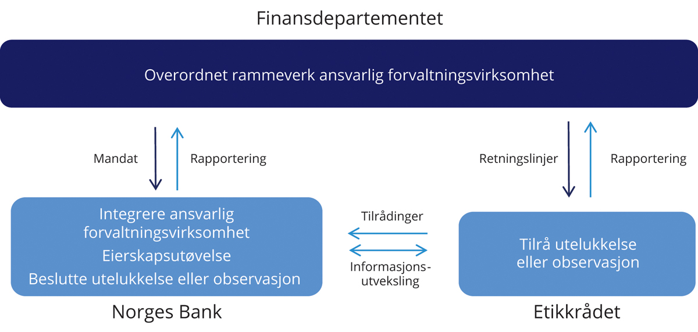
          - Roller og ansvar i den ansvarlige forvaltningen
Finansdepartementet.
Fondets særtrekk og investeringsstrategi tilsier at avkastningen på lang sikt vil avhenge av en bærekraftig utvikling, både i økonomisk, miljømessig og samfunnsmessig forstand. Bred spredning av investeringene er et sentralt utgangspunkt for investeringsstrategien. Fondets referanseindeks tar utgangspunkt i brede, globale markedsindekser som i stor grad gjenspeiler investeringsmulighetene i de globale aksje- og obligasjonsmarkedene. Sammen med en begrenset ramme for Norges Bank til å avvike fra referanseindeksen, innebærer dette at den faktiske investeringsporteføljen vil følge referanseindeksen nært. Fondets avkastning og risiko vil dermed i store trekk gjenspeile utviklingen i verdensøkonomien, se også avsnitt 2.1 og 2.2.
Forvaltningsmandatet fra Finansdepartementet stiller krav om at hensyn til miljø, samfunn og selskapsstyring skal integreres i forvaltningen av SPU, og at Norges Bank skal fastsette prinsipper for ansvarlig forvaltningsvirksomhet i tråd med internasjonalt anerkjente standarder og prinsipper fra OECD og FN, se boks 2.6. Gjennom å fremme bærekraft og et ansvarlig næringsliv innenfor rammen av langsiktig verdiskaping i selskapene der fondet er investert, bidrar den ansvarlige forvaltningen til å understøtte det finansielle målet om høyest mulig avkastning gitt en akseptabel risiko.
I mandatet er det også et krav om at Norges Bank skal se de ulike virkemidlene den har til rådighet i sammenheng, og benytte disse på en helhetlig måte, se figur 2.5. Bankens prioriteringer innenfor den ansvarlige forvaltningen vil blant annet avhenge av tema, relevans på tvers av porteføljen og hva som antas å ha effekt. I avsnitt 2.3.2 er bankens arbeid med ansvarlig forvaltning nærmere omtalt.
Formålet med de etiske retningslinjene er å unngå at fondet er investert i selskaper som forårsaker eller medvirker til alvorlige krenkelser av grunnleggende etiske normer. Dersom det er tvil om vilkårene for utelukkelse er oppfylt, kan selskaper settes til observasjon. Det følger også av retningslinjene at før utelukkelse besluttes skal Norges Bank vurdere om eierskapsutøvelse kan være et egnet virkemiddel for å redusere risikoen for fortsatt normbrudd, eller av andre årsaker kan være mer hensiktsmessig, se nærmere omtale i avsnitt 2.3.3.
              - Ledende praksis for ansvarlig forvaltning
Den ansvarlige forvaltningen av SPU ble sist gjennomgått av Etikkutvalget i 2020.1 Utvalget redegjorde blant annet for praksis i 14 andre institusjoner som forvalter globale porteføljer og som er store nasjonalt og internasjonalt. Disse institusjonene trekkes ofte frem som eksempler på forvaltningsorganisasjoner med en ansvarlig investeringspraksis som anses som ledende. Utvalget pekte samtidig på at det er vanskelig å finne institusjonelle investorer som er direkte sammenlignbare med SPU.
Et fellestrekk ved rapporteringen fra de institusjonene som Etikkutvalget kartla, var høy aktivitet innen eierskapsutøvelse. Hovedvekten innenfor eierskapsutøvelsen var typisk lagt på selskapsstyring, men også ulike sider ved bærekraft. Som for SPU, er andre institusjoners eierskapsarbeid ofte knyttet til et overordnet mål, og normalt vises det til et finansielt formål og at hensikten med eierskapsarbeidet er å fremme langsiktig verdiskaping i porteføljeselskapene. Samtidig nevnes også andre mål, ofte knyttet til perspektiver som oppdragsgiver, berørte eller samfunnet for øvrig kan ha. Slike bredere mål kan ha betydning for fondenes profil, identitet, legitimitet og avkastning.
Utvalget fant videre at halvparten av institusjonene oppga å praktisere utelukkelser i en eller annen form. Av disse var det fem som hadde eksplisitte kriterier for utelukkelser.2 SPU synes å være alene om å offentliggjøre selskapsspesifikke begrunnelser for utelukkelsene. Det var videre et gjennomgående trekk ved de forvalterne som har en form for utelukkelsesmekanisme at de synes å foretrekke eierskapsutøvelse fremfor utelukkelse. Imidlertid knyttet de andre institusjonene i liten grad utelukkelser, selskapsanalyser eller eierskapsutøvelse til anerkjente standarder som OECDs retningslinjer for flernasjonale selskaper eller OECDs veileder for institusjonelle investorer. Ingen av institusjonene oppga å gjøre forhåndsvurderinger eller «screening» i forkant av investeringene.
Konsulentselskapet Inflection Point Capital Management (IPCM) utarbeidet i 2017 en rapport på oppdrag for Finansdepartementet om ledende global praksis innen ansvarlig forvaltningsvirksomhet.3 Også IPCM pekte på at SPUs størrelse, styringsmodell og investeringsstrategi gjør fondet lite sammenlignbart med andre fond. IPCM påpekte at det ikke finnes én ledende modell for ansvarlig forvaltningspraksis som passer for alle fond, og at praksisen må tilpasses det enkelte fonds formål, mandat, størrelse og juridiske rammeverk. Det er også store forskjeller mellom hvordan ulike investorer tilnærmer seg temaet. Samtidig fremhevet IPCM i sin rapport noen kjennetegn som er felles for fond som anses å representere en form for beste praksis, blant annet at ansvarlig forvaltning må ha oppmerksomhet fra ledelsen, at det må anses som et viktig middel for å oppnå suksess over tid og integreres i forvaltningen og investeringsfilosofien, og at selskapsdialog og stemmegivning må benyttes aktivt. IPCM pekte samtidig på at ingen av fondene som ble gjennomgått i forbindelse med rapporten hadde alle kjennetegnene som ble fremhevet.
Et fonds formål, regulering og størrelse påvirker i stor grad investeringsstrategien, men også hvilke aktiviteter og virkemidler det vil være naturlig å inkludere i arbeidet med ansvarlig forvaltning. Videre krever ulike aktivaklasser ulik tilnærming. IPCM viste i sin rapport til at muligheten for en god gjennomføring og resultater over tid vil øke dersom den ansvarlige forvaltningen tar utgangspunkt i det enkelte fonds særtrekk. I meldingen Statens pensjonsfond 2018 pekte Finansdepartementet på at kjennetegnene rapporten peker på i stor grad er gjenspeilet i den ansvarlige forvaltningen av SPU.
1 Se NOU 2020: 7 Verdier og ansvar.
2 Rammeverket for observasjon og utelukkelse av selskaper fra SPU, herunder kriteriene for utelukkelse, er omtalt i avsnitt 2.3.3.
3 Se Meld. St. 13 (2017–2018) Statens pensjonsfond 2018 og IPCM-rapporten «Mapping of global responsible investment best practices». Rapporten er tilgjengelig på departementets nettside.
Rammeslutt
Det følger av forvaltningsmandatet at det skal være størst mulig åpenhet om forvaltningen, innenfor de rammer som settes av en forsvarlig gjennomføring av forvaltningsoppdraget. Åpenhet og god rapportering er en forutsetning for at det skal være tillit i befolkningen til forvaltningen. Norges Bank rapporterer utfyllende om den ansvarlige forvaltningen gjennom en egen årlig rapport for dette arbeidet.
Det er vanskelig å gi en entydig definisjon av ansvarlig forvaltning eller av hva det innebærer i praksis. For investorer må innretningen av arbeidet tilpasses oppdrag og særtrekk. Et fonds formål, regulering og størrelse påvirker i stor grad investeringsstrategien, men også hvilke mål som settes for den ansvarlige forvaltningen, og hvilke aktiviteter og virkemidler det vil være naturlig å inkludere i dette arbeidet. Dette gjelder også for SPU. Finansdepartementet har som ambisjon at fondet, innenfor rammene av å være et stort, statlig, globalt og langsiktig fond, er ledende på ansvarlig forvaltning.
Arbeidet med ansvarlig forvaltning i SPU har utviklet seg over tid, basert på erfaringer og ny kunnskap. Ansvarlig forvaltning er et område som er i rask utvikling, og rammeverket for den ansvarlige forvaltningen i SPU må derfor utvikles løpende, blant annet i lys av utviklingen i internasjonalt anerkjente prinsipper, rammeverk og ledende praksis. Departementet legger i denne meldingen opp til at arbeidet med ansvarlig forvaltning skal gjennomgås jevnlig, se omtale i avsnitt 3.1.

Norges Banks arbeid med ansvarlig forvaltning
Norges Banks arbeid med ansvarlig forvaltning tar utgangspunkt i mandatet fra Finansdepartementet og skal støtte opp om fondets finansielle mål. Arbeidet i banken som følger av retningslinjene for observasjon og utelukkelse av selskaper fra SPU, er omtalt i avsnitt 2.3.3.
Arbeidet med ansvarlig forvaltning er omfattende, og Norges Bank bruker betydelige ressurser og flere ulike virkemidler i arbeidet, se figur 2.5. Overordnet søker banken gjennom sin ansvarlige forvaltning å fremme velfungerende markeder, utvikle fondets verdier og støtte ansvarlighet i selskapene fondet er investert i. Norges Banks arbeid er rettet mot markeder, sektorer og enkeltselskaper og inkluderer blant annet bidrag til utvikling av internasjonale standarder, håndtering av fondets eksponering mot bærekraftsrisiko stemmegivning på generalforsamlinger, samt selskapsdialog. Norges Bank prioriterer hvordan arbeidet skal innrettes og hva som er den mest hensiktsmessige tilnærmingen.
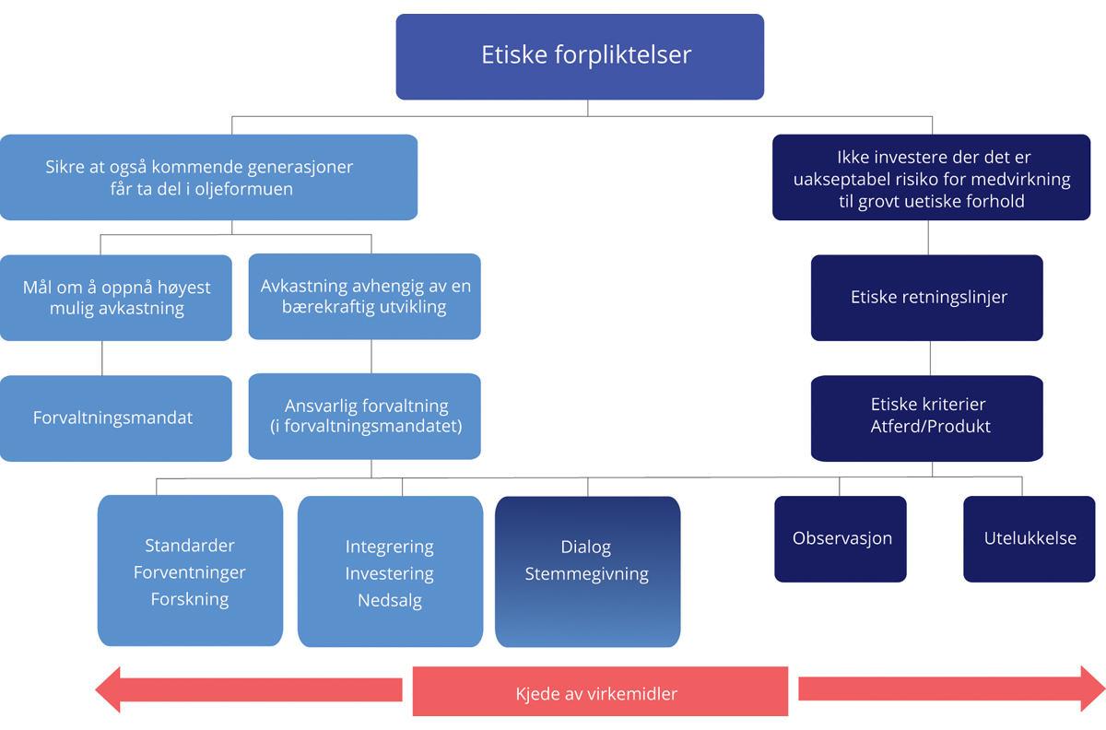
          - Rammeverk for arbeidet med ansvarlig forvaltning
Finansdepartementet.

Markedet
Standarder
Internasjonale standarder for hvordan selskaper bør ivareta hensyn til god selskapsstyring, miljø og samfunn, samt rapportere om dette, bidrar til å skape likere rammevilkår på tvers av markeder, og derigjennom et ansvarlig næringsliv og mer velfungerende markeder. Som en langsiktig investor med eierandeler i tusenvis av selskaper i mange land, er det i fondets finansielle interesse at selskaper opptrer i tråd med internasjonalt anerkjente standarder. Norges Bank bidrar aktivt til utviklingen av slike standarder gjennom å delta i høringer og gjennom dialog med regulerende myndigheter, internasjonale organisasjoner og andre standardsettere. Banken støtter og deltar i flere internasjonale nettverk, organisasjoner og investor- og industri-initiativer for ansvarlig forvaltning og bærekraft. En generell utfordring er at tilgangen på gode, relevante og sammenlignbare data om selskapers håndtering av bærekraft, er begrenset. Banken prioriterer derfor arbeid rettet mot å bedre standarder for selskapers bærekraftsrapportering.
Forventninger
Norges Bank stiller tydelige forventninger både til selskapene og markedene som fondet er investert i. Selskapene må ha effektiv styring, og SPUs rettigheter som aksjonær må sikres. Selskapene må videre ha bevissthet om hvordan de påvirker miljøet og samfunnet rundt seg, og håndtere eventuelle negative effekter. Banken har utarbeidet forventningsdokumenter på flere områder. Disse danner blant annet grunnlag for bankens dialog med selskaper, se boks 2.5. Forventningsdokumentene bidrar til å gjøre bankens prioriteringer kjent i markedet og skaper forutsigbarhet for selskapene fondet er investert i. Dokumentene tar utgangspunkt i internasjonalt anerkjente standarder og er rettet mot selskapenes styrer. De er også utgangspunkt for bankens arbeid med standardsetting, stemmegivning og risikovurderinger mv. Banken måler årlig selskapenes arbeid opp mot forventningene.
              - Norges Banks forventninger til selskaper
Norges Bank har siden 2008 uttrykt forventninger til hvordan selskapene i fondet skal forholde seg til ulike globale utfordringer. Banken har publisert åtte ulike forventningsdokumenter, om følgende tema:
- Barns rettigheter
- Klimaendringer
- Vannforvaltning
- Menneskerettigheter
- Skatt og åpenhet
- Antikorrupsjon
- Bærekraftig bruk av havet
- Biologisk mangfold og økosystemer
Forventningene rettes mot styrene i selskapene, som har det overordnede ansvaret for selskapets strategi og for hvordan selskapet forholder seg til og håndterer sosiale og miljømessige forhold. Forventningsdokumentene danner utgangspunkt for blant annet selskapsdialogen beskrevet i avsnitt 2.3.2.3.
Siden 2008 har Norges Bank vurdert selskapenes rapportering om miljø og sosiale forhold med utgangspunkt i bankens forventninger. Informasjonen som avdekkes gjennom slike målinger brukes blant annet i den videre oppfølgingen av selskapene. Norges Bank følger opp selskaper med svak og mangelfull rapportering om miljø og sosiale forhold. For selskapene som kontaktes, observerer banken at rapporteringen bedres.
Rammeslutt
I 2021 la Norges Bank frem et nytt forventningsdokument om hvordan selskapene bør ta hensyn til biologisk mangfold og bærekraftig bruk av økosystemer i sin forretningsvirksomhet. Banken viser i dokumentet til at et stadig økende tap av arter og forringelse av økosystemer kan påvirke selskapenes evne til å skape verdier for investorene på lang sikt. Selskapene bør derfor forstå sin avhengighet av og påvirkning på naturen og innarbeide disse hensynene i styringsstruktur, strategi, risikohåndtering, måling og rapportering. Banken ble i 2021 også medlem av initiativet Task Force on Nature-related Financial Disclosure (TNFD), som har som formål å utvikle et rammeverk for rapportering og håndtering av naturrisiko.
Norges Bank oppdaterte i 2021 også forventningsdokumentet om klimaendringer, og har tydeliggjort at selskapene bør ha en klimaplan med mål om utslippsreduksjon og at selskapenes mål og strategier for overgangen til et lavutslippssamfunn bør ta hensyn til Parisavtalen. Videre understreket banken i forventningsdokumentet om barns rettigheter betydningen av helse, ernæring og rent vann.
            - Norges Banks aktiviteter i arbeidet med ansvarlig forvaltning i 2021, marked
02J0xt2
Antall avgitte høringsinnspill: | 14
hvorav om klima/miljø/bærekraft: | 4
hvorav om samfunnsforhold: | 7
hvorav om selskapsstyring: | 3
Antall møter med regulatoriske myndigheter og andre standardsettere: | 17
Nye forventningsdokumenter publisert i 2021: | Biologisk mangfold
Nye posisjonsnotater publisert i 2021: | Mangfold i styret
Antall møter i Norges Banks rådgivende utvalg for selskapsstyring | 3
Antall forskningsprosjekter støttet: | 5
Norges Bank.
              - Standarder og prinsipper
Norges Banks hovedstyre skal fastsette prinsipper for ansvarlig forvaltningsvirksomhet i forvaltningen av investeringsporteføljen. Prinsippene skal være i tråd med internasjonalt anerkjente standarder og prinsipper fra OECD og FN. Slike standarder og prinsipper er frivillige, ikke juridisk bindende anbefalinger. Prinsippene utrykker forventninger til selskapsstyring og til selskapers håndtering av blant annet miljø og samfunnsmessige forhold.
FNs Global Compact
FNs Global Compact (GC) ble lansert i år 2000 og er et bredt samarbeid mellom FN og næringslivet, med mål om å fremme næringslivets samfunnsansvar. Det er i dag over 13 000 tilsluttede deltakere, herunder 10 000 selskaper fra om lag 170 land. Global Compact oppfordrer selskapene til å integrere ti overordnede prinsipper om menneskerettigheter, arbeidstakerrettigheter, miljø og antikorrupsjon i virksomheten. Videre oppfordres selskapene til å gjennomføre strategiske aktiviteter, med vekt på samarbeid og innovasjon, for å fremme bredere sosiale mål, slik som FNs bærekraftsmål.
De overordnede prinsippene er utledet fra FNs verdenserklæring om menneskerettigheter, ILO-erklæringen om grunnleggende prinsipper og rettigheter i arbeidslivet, Rio-erklæringen om miljø og utvikling og FN-erklæringen mot korrupsjon. Da Global Compact ble revidert i 2017, ble FNs bærekraftsmål tatt inn som del av hovedmålsettingen. Tilsluttede deltakere forventes å rapportere om arbeidet med implementering av prinsippene i sin virksomhet.
FNs veiledende prinsipper for næringsliv og menneskerettigheter (UNGP)
FNs veiledende prinsipper for næringsliv og menneskerettigheter (UNGP) ble vedtatt i 2011. Prinsippene gir anbefalinger både til stater og næringslivsaktører om hvordan de skal henholdsvis beskytte og respektere menneskerettigheter. Prinsippene er ikke juridisk bindende, men er etablert som den ledende internasjonale standarden på området.
UNGP består av tre pilarer. Den første pilaren er statenes plikt til å beskytte menneskerettighetene. Den andre pilaren er næringslivets eget ansvar for å respektere menneskerettighetene. Den tredje pilaren omhandler statens og næringslivets ansvar for å bidra til effektiv tilgang til rettslige og ikke-rettslige klageordninger for personer som mener seg utsatt for krenkelser av menneskerettighetene i forbindelse med næringslivsvirksomhet.
UNGP setter en global standard for hva som forventes av selskaper, uavhengig av hva som følger av lokale lover og regler. Selskapene forventes å unngå å forårsake eller medvirke til krenkelser gjennom sine egne aktiviteter, samt å håndtere slike krenkelser dersom de skulle skje. Selskapene forventes også å ha oversikt over risiko for krenkelser av menneskerettigheter i leverandør- eller verdikjeden, og hos andre forretningsforbindelser. Aktsomhetsvurderinger er sentralt, og viser til de aktiviteter bedriftene forventes å gjøre for å unngå å krenke menneskerettigheter.
OECDs retningslinjer for flernasjonale selskaper
OECDs retningslinjer for flernasjonale selskaper er anbefalinger om ansvarlig næringsliv for selskaper med internasjonal virksomhet. Retningslinjene har som mål å fremme bærekraftig utvikling gjennom ansvarlig drift, handel og investeringer.
Retningslinjene ble lansert i 1976 og sist oppdatert i 2011. De er bindende for statene som har vedtatt dem, og er det eneste multilaterale, anerkjente og detaljerte regelverket om ansvarlig næringsliv som regjeringer er forpliktet til å fremme. Retningslinjenes frivillige karakter innebærer imidlertid at det ikke stilles krav til selskapers etterlevelse i rettslig forstand. Det er samtidig en forventning om at selskaper følger retningslinjene, men det enkelte selskap må selv vurdere hvordan disse best kan etterleves.
Retningslinjene bygger på anerkjente FN-standarder og dekker hele bredden av næringslivets samfunnsansvar, inkludert åpenhet og rapportering, menneskerettigheter, arbeidstakerrettigheter, miljø, korrupsjon, forbrukervern, skatt, konkurranse, vitenskap og teknologi. Retningslinjene har et eget kapittel om menneskerettigheter i samsvar med FNs veiledende prinsipper for næringsliv og menneskerettigheter (UNGP) samt anbefalinger om aktsomhetsvurdering og ansvarlig styring av leverandørkjeder. OECD har utarbeidet egne veiledere for enkelte utvalgte sektorer, blant annet for institusjonelle investorer.
Land som har sluttet seg til OECDs retningslinjer er forpliktet til å opprette nasjonale kontaktpunkter for ansvarlig næringsliv. Kontaktpunktene skal spre kunnskap om retningslinjene, veilede og bistå selskaper i implementeringen av retningslinjene. De skal også tilby dialog og mekling i enkeltsaker. Det norske OECD-kontaktpunktet er organisert som et uavhengig faglig organ, og er administrativt underlagt Utenriksdepartementet.
G20/OECDs prinsipper for eierstyring og selskapsledelse
G20/OECDs prinsipper for eierstyring og selskapsledelse («corporate governance») ble lansert i 1999 og søker å klargjøre rolle- og ansvarsdelingen mellom aksjonærer, styret og ledelsen i et selskap. Retningslinjene skal bidra til beste praksis for åpenhet og innsyn, likebehandling av aksjonærer samt styrets ansvar og forpliktelser. De gir også innspill til institusjonelle investorers atferd og til opprettholdelse av velfungerende aksjemarkeder.
Retningslinjene er basert på at god eierstyring og selskapsledelse over tid støtter opp om selskapenes verdiutvikling, tilgang på finansiering og velfungerende kapitalmarkeder. Det er også lagt til grunn at en effektiv styring av selskaper og allokering av kapital igjen vil fremme velferd og økonomisk vekst generelt. Reviderte retningslinjer ble lansert i 2015 og fikk tilslutning fra G20.
Rammeslutt
Banken beskriver sine standpunkt i utvalgte spørsmål om selskapsstyring i såkalte posisjonsnotater. I 2021 offentliggjorde banken et nytt posisjonsnotat om mangfold i styrer med utgangspunkt i at mangfold gir styret ulike perspektiver og innfallsvinkler som kan bidra til bedre beslutninger. Styrer der ikke hvert kjønn er representert med minst 30 pst., bør etter bankens mening vurdere å sette mål om kjønnsmangfold og rapportere om fremgang mot dette målet.
Videre offentliggjør Norges Bank såkalte forvalterperspektiver, som formidler bankens synspunkter på ulike temaer knyttet til finansindustrien.
Gjennom dialog med sivilsamfunnet informerer banken om sitt arbeid og mottar nyttig informasjon og innspill til sitt arbeid.
Forskning
Norges Bank støtter akademisk forskning som gir bedre forståelse av god selskapsstyring og bærekraft og hvordan dette kan påvirke finansiell risiko og avkastning. Slik forskning kan bidra til å forbedre markedsstandarder, gi tilgang til viktige data og styrke bankens prioriteringer innenfor ansvarlig forvaltning. I 2021 har banken gitt støtte til forskningsprosjekter om klimarisiko og tre prosjekter om selskapsstyring og eierstruktur. Bankens arbeid med klimarisiko er omtalt i avsnitt 3.1.

Porteføljen
Integrering
Norges Bank integrerer hensyn til selskapsstyring og bærekraft i forvaltningen av SPU. Bankens analyser av selskapsstyring og bærekraft gir en bedre forståelse av risiko og muligheter i enkeltmarkeder, bransjer og selskaper. Informasjonen danner også grunnlag for å vurdere hvilke virkemidler som vil være best egnet til å følge opp selskapene gjennom den ansvarlige forvaltningen.
Norges Bank har en systematisk tilnærming til risikoovervåking og analyserer risiko knyttet til miljø, samfunnsforhold og selskapsstyring både for enkeltselskaper, sektorer og markeder. Banken har over tid utviklet en database med informasjon om selskapenes eksponering og håndtering av risiko knyttet til selskapsstyring og bærekraft. Informasjonen hentes fra selskapenes egne rapporter og en rekke eksterne tjenesteleverandører, men også fra offentlige rapporter fra myndigheter, forskningsinstitusjoner og frivillige organisasjoner. Sammen med informasjon om porteføljen og referanseindeksen, gir databasen et helhetlig bilde av selskapenes eksponering mot bærekraftsrisiko, og hvordan investeringene i enkeltselskaper bidrar til den relative risikoen i fondet. I 2021 begynte banken å utforske om kunstig intelligens, som for eksempel maskinlæring og språkbehandling, kan bidra til å samle inn og analysere bærekraftsdata på en enda mer effektiv måte.
Selskapenes egen rapportering er ifølge Norges Bank en særlig viktig kilde til informasjon. Norges Bank er avhengig av at selskapene rapporterer dekkende om egen eksponering, håndtering av risikoer og resultater. Norges Bank stiller derfor forventninger til selskapenes rapportering og vurderer hvordan disse følges opp. Banken kontakter selskaper med svak rapportering og oppfordrer til forbedring ved blant annet å be selskapene delta i etablerte rapporteringsinitiativer. Ifølge banken synes dette å ha god effekt, og selskapene banken kontaktet i 2020 hadde i snitt markant større forbedring enn selskaper som ikke ble kontaktet.
Norges Bank vurderte i 2021 hvordan selskapene rapporterte om blant annet barns rettigheter, menneskerettigheter, skatt og åpenhet, antikorrupsjon, vannforvaltning, klimaendringer, bærekraftig bruk av havet og biologisk mangfold, se tabell 2.2. Kvaliteten på rapporteringen varierte mellom de ulike områdene, men ifølge banken var det gjennomgående bedre rapportering i 2021 enn i 2020. Norges Banks vurdering av selskapenes rapportering om biologisk mangfold ble gjort første gang i 2021, for et begrenset antall selskaper.
I analysene av selskapenes bærekraft har banken generelt lagt særlig vekt på klimarelatert risiko. Banken benytter scenarioanalyser for å belyse både fysisk risiko og overgangsrisiko i porteføljen. Siden 2014 har Norges Bank analysert karbonavtrykket fra selskapene i fondets aksjeportefølje. Analysene følger anbefalingene for kapitalforvaltere fra arbeidsgruppen for klimarelatert, finansiell rapportering (TCFD). I rapporteringen for 2021 har banken offentliggjort informasjon i tråd med TCFD-anbefalingene, se avsnitt 3.1.3.
Norges Bank benytter i hovedsak tre tilnærminger for å avdekke og håndtere risiko knyttet til selskapsstyring, miljø og sosiale forhold i porteføljen. Den første er forhåndsfiltrering av selskaper på vei inn i fondets referanseindeks, den andre er kontinuerlig overvåkning av selskaper i porteføljen og referanseindeksen og den tredje er en årlig aktsomhetsvurdering av selskapene ut fra bankens forventninger til bærekraft.
Den første tilnærmingen bygger på at banken i 2021 utvidet risikoanalysene til også å inkludere selskaper som indeksleverandøren FTSE Russell har gjort kjent at den planlegger å legge til i fondets referanseindeks. FTSE Russell gjør slike endringer fire ganger i året og varsler om dette fire uker i forkant. En forhåndsvurdering gjør banken oppmerksom på selskaper med høy risikoeksponering før selskapene kommer inn i fondets referanseindeks. Denne informasjonen kan brukes i bankens eierskapsutøvelse eller i investeringsbeslutninger, herunder i enkelte tilfeller å avstå fra å investere i selskapet.
Av selskapene som ble lagt til indeksen i 2021, identifiserte Norges Bank ni selskaper som den ikke ønsket å investere i. Selskapene opererte i bransjer som infrastruktur, transport og næringsmidler. Banken avdekket systematisk svikt knyttet til miljøforurensning og menneskerettigheter og vurderte at selskapene kunne utgjøre en finansiell risiko for fondet på lang sikt. En utfordring er ifølge banken at det ofte er begrenset informasjon om de nye selskapene som blir lagt til i indeksen, og banken må derfor også legge vekt på informasjon på bransjenivå. Banken understreker at analysene derfor er forbundet med betydelig usikkerhet.
Gjennom kontinuerlig overvåking av porteføljen søker Norges Bank å identifisere selskaper i investeringsuniverset som har særlig høy eksponering mot bærekraftsrisiko. Banken ser særlig etter selskaper i risikoutsatte bransjer og markeder med svake regulatoriske rammeverk, eller selskaper med forretningsmodeller som ikke anses som bærekraftige på sikt. Identifiserte selskaper vurderes for videre oppfølging gjennom risikoovervåkning, eierskapsarbeid eller risikobaserte nedsalg. I 2021 analyserte banken selskaper som var særlig utsatt for risiko knyttet til biologisk mangfold, arbeidstakeres rettigheter, skatt og åpenhet og korrupsjon.
I tillegg overvåker banken selskaper som er utsatt for alvorlige hendelser, som grove brudd på lover, regler og normer eller ulykker forårsaket av uaktsomhet. I løpet av 2021 avdekket banken 121 slike uønskede hendelser, blant annet knyttet til miljøforurensning, avskoging, menneskerettighetsbrudd, negativ påvirkning på lokalsamfunn, brudd på helse-, miljø- og sikkerhetsbestemmelser, samt grov korrupsjon og bedrageri. Norges Bank er særlig oppmerksom på de største investeringene.
Norges Bank vurderer årlig selskapene i porteføljen opp mot sine forventninger. Dette arbeidet er en viktig del av bankens aktsomhetsvurderinger i tråd med hvordan dette er beskrevet i OECDs retningslinjer for flernasjonale selskaper. Målet er å identifisere selskaper som kan ha en tydelig negativ påvirkning på miljø og samfunn og gir grunnlag for bankens vurdering av hva som er et egnet virkemiddel for videre oppfølging, som for eksempel eierskapsutøvelse, videre overvåking, eller nedsalg dersom dette er hensiktsmessig innenfor fondets risikorammer. Hva banken beslutter, vil blant annet avhenge av alvorlighetsgrad, om selskapet har iverksatt avbøtende tiltak, størrelsen på investeringen og bankens kjennskap til selskapet. I 2021 identifiserte banken 308 negative forhold hos 283 selskaper. Banken besluttet å overvåke utviklingen i 96 saker, starte dialog med selskapene i 92 tilfeller og foreta vurderinger om nedsalg i 15 tilfeller.
I fremvoksende markeder drar Norges Bank nytte av eksterne forvaltere som har inngående kjennskap til bransjene og selskapene de har investert i. Dette er ifølge banken særlig viktig ettersom det ofte kan være vanskeligere å få relevant selskapsdata i disse markedene. Banken setter som krav i mandatet til forvaltere at de tar hensyn til selskapsstyring, miljø og sosiale forhold i sine investeringsbeslutninger. Dette kravet følges opp årlig. Forvalterne har kjennskap til bankens forventninger til selskapene, og tar opp relevante forhold i sin dialog med selskapene.
Investering
Norges Bank viser i sin rapportering til at den identifiserer langsiktige investeringsmuligheter ved å analysere selskapenes virksomhet og hvilken innvirkning selskapene har på klimaet og miljøet. Banken ser muligheter i selskaper som bidrar til mer miljøvennlig økonomisk aktivitet.
Det ble i 2019 åpnet for at fondet kan investeres i unotert infrastruktur for fornybar energi. Den første investeringen ble foretatt i 2021, da Norges Bank kjøpte 50 pst. av havvindparken Borssele 1 & 2 i Nederland. Vindparken produserer ifølge banken energi tilsvarende det årlige elektrisitetsforbruket til rundt én million nederlandske husstander. Banken har i 2021 lagt vekt på å sikre trygg drift etter oppstart og operatøren rapporterer at den har arbeidet med for å håndtere påvirkningen på biologisk mangfold. Det ses hen til rammeverket Global Real Estate Sustainability Benchmark (GRESB) i målingen av bærekraften til vindparken.
Investeringer i unotert eiendom utgjorde 2,5 pst. av fondet ved utgangen av 2021. Norges Bank skal i henhold til mandatet vektlegge hensyn til blant annet energieffektivitet, vannforbruk og avfallshåndtering i forvaltningen av den unoterte eiendomsporteføljen. Norges Bank investerer i kontor- og handelseiendommer i utvalgte byer over hele verden og i logistikkeiendommer. I den årlige rapporten om ansvarlig forvaltning skriver banken at den har tre ambisjoner for den unoterte eiendomsporteføljen: fortsette å være ledende innenfor ansvarlig forvaltning av eiendom, øke andelen fornybar energi som brukes i bygningene og forberede byggene på å nå målet om nullutslipp.
Ifølge Norges Bank skårer fondets eiendomsinvesteringer høyt vurdert opp mot internasjonale standarder for bærekraft, og sammenlignet med andre sammenlignbare investeringsporteføljer. Over 80 pst. av de store kontor- og handelseiendommene i fondet var miljøsertifiserte ved utgangen av 2021. I 2021 begynte banken å stressteste eiendomsporteføljen mot utslippsbaner som er forenlige med Parisavtalen, og slike målinger blir også benyttet før banken investerer i nye bygg.
Arbeidet med å redusere utslipp ved drift av bygg kan ifølge banken bidra til lavere driftskostnader, lavere risiko og høyere verdivurdering av eiendomsporteføljen over tid. Banken har innarbeidet langsiktige mål om nullutslipp i forretningsplanene for bygg som skal rehabiliteres. Et viktig tiltak fra banken er videre å øke andelen fornybar energi eiendommene bruker, blant annet ved å installere solcellepaneler på tak av industrielle varehus og gjennom strømavtaler der det garanteres at det produseres strøm fra fornybare kilder tilsvarende byggets strømforbruk.
Risikobaserte nedsalg
Norges Bank benytter risikobaserte nedsalg for å begrense fondets eksponering mot uakseptabel risiko. Det gjelder ifølge banken særlig virksomheter som påfører samfunnet store kostnader, og som banken ikke vurderer som bærekraftige på sikt. Slike nedsalg benyttes først og fremst for relativt små investeringer der banken anser andre virkemidler som uegnet. Risikobaserte nedsalg er aktive investeringsbeslutninger og en del av bankens risikostyring innenfor rammene i mandatet fra departementet. I motsetning til utelukkelser etter de etiske retningslinjene, er risikobaserte nedsalg finansielt motiverte. Som for andre aktive investeringsbeslutninger, offentliggjør Norges Bank generelt ikke begrunnelser for, eller detaljer om slike nedsalg ut fra hensynet til fondets finansielle interesser.
I 2021 utvidet banken rammeverket for risikobaserte nedsalg til også å inkludere forhåndsvurderinger av selskaper som er på vei inn i fondets referanseindeks. Banken kan velge å la være å investere dersom risikoen vurderes som for høy og andre virkemidler i den ansvarlige forvaltningen ikke anses hensiktsmessige.
I 2021 foretok Norges Bank risikobaserte nedsalg i 52 selskaper som følge av risikovurderinger knyttet til miljø, sosiale forhold og selskapsstyring. Av disse var ni beslutninger basert på forhåndsfiltrering av selskaper på vei inn i fondets referanseindeks. Nedsalgene i 2021 var blant annet begrunnet ut fra uakseptabel risiko i selskapene knyttet til håndtering av menneske- og arbeidstakerrettigheter, klima, biologisk mangfold og avskoging, vannforvaltning og bærekraftig bruk av havet, korrupsjon og skatt og åpenhet. Til sammen har banken gjennomført risikobaserte nedsalg i 366 selskaper siden 2012.
            - Norges Banks aktiviteter i arbeidet med ansvarlig forvaltning i 2021, porteføljen
02J0xt2
Antall vurderinger av selskapenes rapportering, etter emne: | 4 196
i pst. av aksjeporteføljens verdi: | 75,8
klimaendringer | 1500
menneskerettigheter | 701
barns rettigheter | 500
vannforvaltning | 500
antikorrupsjon | 250
bærekraftig bruk av havet | 250
avskoging | 268
skatt | 200
biologisk mangfold | 27
Antall selskaper kontaktet om svak rapportering: | 110
Antall selskaper solgt totalt gjennom risikobaserte nedsalg: | 366
Antall selskaper solgt i 2021: | 52
Antall selskaper forhåndsvurdert totalt: | 442
Antall selskaper forhåndsvurdert i 2021: | 442
Antall selskaper avstått fra å investere i som følge av forhåndsvurdering: | 9
Norges Bank.

Selskaper
SPU er investert i over 9 000 selskaper i mer enn 70 markeder. Gjennom dialog og stemmegivning på generalforsamlinger søker banken å fremme langsiktig verdiskaping i selskapene ved å stille forventninger til styrene om god selskapsstyring og hvordan de håndterer vesentlige forhold knyttet til bærekraft, samt om selskapenes rapportering om slike forhold.
Selskapsdialog
Norges Bank har en bred og prinsipiell tilnærming i eierskapsutøvelsen, og foretar prioriteringer av hvilke temaer og selskaper som skal følges opp gjennom dialog med selskaper. Dialog med selskapene gir banken god innsikt i og forståelse av mulighetene og risikoen som ligger i den enkelte forretningsmodell og bransjen det opereres i. Selv om SPU er en minoritetsaksjonær i de enkelte selskapene, innebærer fondets størrelse likevel at det er blant de største aksjonærene i mange selskaper. I mange tilfeller gir det god tilgang til styremedlemmer, toppledelse og ulike spesialister i selskapene. Banken vil normalt fokusere på selskapene med størst verdi i fondet, men prioriterer også enkelte strategisk valgte temaer som følges opp over flere år, se tabell 2.3. I 2021 løftet banken frem temaer som blant annet effektive styrer, gode insentiver til ledelsen, kapitalallokering, klima og miljø, menneskerettigheter, antikorrupsjon og skatt. Gjennom dialogen følger banken også opp uønskede hendelser som kan tyde på svak styring eller mangelfull håndtering av miljømessig og sosial risiko.
Ifølge de etiske retningslinjene skal Norges Bank, før det fattes beslutning om observasjon eller utelukkelse, vurdere om andre virkemidler, herunder eierskapsutøvelse, kan være bedre egnet til å redusere risikoen for fortsatt normbrudd eller være mer hensiktsmessig av andre årsaker. Denne type eierskapsutøvelse omtales i avsnitt 2.3.3.
Banken rapporterer i den årlige publikasjonen om ansvarlig forvaltning at den hadde over 2 600 møter med selskaper i 2021. Miljø, samfunn og selskapstyring var tema på over 1 800 møter. Banken viser i sin årsrapport om den ansvarlige forvaltningen i 2021 til flere eksempler på selskaper den hadde dialog med gjennom året og hvilke temaer dialogene omfattet. Bankens rapportering om selskapsdialoger har utviklet seg over tid. Det er imidlertid begrensninger for hva det er mulig og hensiktsmessig å rapportere om.
Stemmegivning
Norges Bank stemmer på selskapenes generalforsamlinger og fremhever stemmegivning som et av de viktigste virkemidlene banken har som eier for å fremme langsiktig verdiskaping i selskapene og ivareta fondets verdier. Banken har etablert retningslinjer for stemmegivning for å sørge for konsistens og forutsigbarhet, samt bidra til åpenhet om hva banken som aksjonær prioriterer. Retningslinjene tar utgangspunkt i G20/OECDs prinsipper for eierstyring og selskapsledelse. Banken søker å stemme i tråd med fondets langsiktige finansielle interesser og legger vekt på langsiktig verdiskaping, ansvarlig virksomhet, styrets ansvar, likebehandling av aksjonærer, velfungerende markeder samt åpenhet og rapportering.
I 2021 begynte banken å offentliggjøre sine stemmeintensjoner fem dager før selskapenes generalforsamling. Det bidrar til åpenhet og tydeliggjør bankens synspunkter som eier.
Banken stemmer på alle generalforsamlinger med mindre det er vesentlige praktiske utfordringer som hindrer dette. Valg av styremedlemmer utgjør nær halvparten av alle forslag banken stemmer over, og er en av de viktigste måtene Norges Bank som minoritetsaksjonær kan ansvarliggjøre styrets medlemmer og påvirke selskapers utvikling. Dersom Norges Bank anser at et styre ikke handler i aksjonærenes langsiktige finansielle interesser, kan den stemme mot styret eller mot enkeltmedlemmer som er på valg. Dersom banken stemmer mot styrets anbefaling, gis det normalt en forklaring.
Norges Banks stemmegivning er tilgjengelig på bankens nettside, herunder datasettet med samtlige stemmer som er avgitt siden 2013.
            - Norges Banks aktiviteter i arbeidet med ansvarlig forvaltning i 2021, selskaper
02J0xt2
Antall selskaper møtt: | 1 163
Antall møter der miljø, samfunnsforhold og selskapsstyring ble diskutert: | 1 872
Andel møter der miljø, samfunnsforhold og selskapsstyring ble diskutert: | 71 pst.
Videreførte dialoger:
retningslinjer for håndtering av skatterisiko, korrupsjonsrisiko i industribransjen, virksomhet i lavskatteland og lukkede jurisdiksjoner, lavkarbonovergang i stålindustrien, klimalobbyvirksomhet i europeisk tungindustri, skogråvarer i produksjon av forbruksvarer, bærekraftig fiskeri, måltall og målsettinger for vannforbruk, netto nullmål for selskaper med stort karbonavtrykk, miljørisiko og -muligheter i globale matsystemer, klimadialog med integrerte olje- og gasselskaper, ansvarlig markedsføring av morsmelkerstatning, tvangsarbeid i leverandørkjeder for teknologi og forbruksvarer, arbeidsforhold innen leverings- og transporttjenester, aktsomhetsvurderinger i konfliktområder, barns rettigheter på nett.
Antall generalforsamlinger stemt på: | 11 601
i pst. av generalforsamlinger avholdt: | 97,7
Antall saker stemt på, etter emne: | 116 525
valg av styremedlemmer | 46 170
lønn for administrerende direktør | 5 483
aksjonærenes rettigheter | 43 868
aksjonærforslag om stemmegivning (USA) | 324
aksjonærforslag om bærekraft (USA) | 242
Norges Bank.

Retningslinjer for observasjon og utelukkelse av selskaper fra SPU
Etiske retningslinjer for SPU ble innført i 2004, basert på anbefalinger i NOU 2003: 22 Forvaltning for fremtiden (Graverutvalget). De etiske retningslinjene er siden blitt revidert og oppdatert flere ganger, blant annet som følge av utviklingen i normer og nye problemstillinger som har kommet til. Retningslinjene ble evaluert i 2010 og endret da formelt navn til retningslinjer for observasjon og utelukkelse fra Statens pensjonsfond utland. Samtidig ble bestemmelser om ansvarlig forvaltning tatt inn i mandatet til Norges Bank. Retningslinjene ble sist justert i 2021 på bakgrunn av Etikkutvalgets anbefalinger i NOU 2020: 7 Verdier og ansvar. Etikkutvalget mente at det etiske rammeverket for SPU har fungert godt, men foreslo enkelte endringer i retningslinjene, samt justeringer i mandatet til Norges Bank. Utvalgets anbefalinger ble i all hovedsak fulgt opp, jf. Meld. St. 24 (2020–2021) Statens pensjonsfond 2021 og Innst. 556 S (2020–2021). Reviderte retningslinjer trådte i kraft 13. september 2021, se nærmere omtale i avsnitt 3.3.
              - Norges Banks medlemskap i organisasjoner og initiativer
02N1xx2
Organisasjon / initiativ | Beskrivelse
Arbeidsgruppe for ansvarlig skattepraksis med organisasjonen B Team | Initiativ for å fremme god selskapspraksis og  rapportering om skatt
Asian Corporate Governance Association (ACGA) | Forening for investorer og selskaper i Asia
Better Buildings Partnership (BBP) | Nettverk av britiske eiendomsforvaltere for å utvikle standarder for bærekraftig eiendom
Carbon Risk Real Estate Monitor (CRREM) | Prosjekt for å utvikle og publisere  nullutslippsbaner for eiendomsmarkedet
CDP Climate, CDP Forest, CDP Water | Platform for selskapsrapportering om miljø
Climate Disclosure Standards Board (CDSB) | Rammeverk for selskapsrapportering om miljø
Council of Institutional Investors (CII) | Forening for institusjonelle investorer i USA
European Corporate Governance Institute (ECGI) | Nettverk for forskere og investorer
European investors in non-listed real estate (INREV) | Nettverk av investorer og forvaltere for å utvikle standarder og bærekraftig eiendomsforvaltning
Extractive Industries Transparency Initiative (EITI) | Internasjonal organisasjon for antikorrupsjon og åpenhet i olje, gass og gruve industrien
FNs arbeidsgruppe om næringsliv og  menneskerettigheter | Initiativ for å gjennomføre FNs veiledende prinsipper
Focusing Capital on the Long Term | Nettverk for institusjonelle investorer
Harvard Law School Program on Corporate Governance | Nettverk for forskere og investorer
Institutional Investor Group on Climate Change (IIGCC) | Klimainitiativ for europeiske investorer
International Corporate Governance Network (ICGN) | Internasjonal forening for investorer
Norsk forum for ansvarlige og bærekraftige  investeringer (Norsif) | Nettverk for institusjonelle investorer i Norge
Principles for Responsible Investment (PRI) | Internasjonale prinsipper for ansvarlig forvaltning, støttet av FN
Shift Valuing Respect Project | Initiativ for å evaluere og måle selskapers respekt for menneskerettighetene
Sustainability Accounting Standards Board (SASB) | Internasjonal standard for bærekraftsrapportering
Task Force on Climate-related Financial Disclosure (TCFD) | Internasjonale prinsipper for klimarapportering
Task Force on Nature-related Financial  Disclosure (TNFD) | Internasjonale prinsipper for naturrapportering
Transition Pathway Initiative (TPI) | Initiativ for å vurdere av selskapers planer for å redusere utslipp av klimagasser
Transparency International Value-Based  Compliance Initiative | Initiativ for å utvikle standarder for selskaper om kultur og verdier i antikorrupsjonsarbeidet
UN Global Compact | FNs prinsipper for ansvarlig forretningsvirksomhet
UN Global Compact Action Platform on  Sustainable Ocean Business | FN-ledet initiativ for havnæringene
UNICEF-Norges Bank Investment Management Nettverk for barns rettigheter i kles- og  skobransjen | FN-initiativ for barns rettigheter i globale  leverandørkjeder
UNICEF-Norges Bank Investment Management Nettverk om ernæring og barns rettigheter i  matvarebransjen | FN-initiativ for barns rett til ernæring og helse
United Nations Environment Programme Finance Initiative (UNEP FI) | FN-ledet initiativ for bærekraftig investering
UNPRI collaborative stewardship initiative on social issues and human rights | Investorsamarbeid for å fremme menneskerettigheter i dialog med selskaper
Norges Bank.
Rammeslutt
Formålet med de etiske retningslinjene er å unngå at fondet er investert i selskaper som forårsaker eller medvirker til alvorlige krenkelser av grunnleggende etiske normer. Det er fastsatt flere kriterier for hva som regnes som alvorlige krenkelser av grunnleggende etiske normer. Disse er delt inn i produktbaserte og atferdsbaserte kriterier, se boks 2.8. Dersom det er tvil om vilkårene for utelukkelse er oppfylt, om utviklingen fremover eller om det av andre årsaker vurderes som mer hensiktsmessig, kan selskaper settes til observasjon.
Etikkutvalget påpekte i likhet med Graverutvalget at fondet ikke er egnet til å ivareta alle etiske forpliktelser Norge har. Begge utvalgene fremhevet at en lang rekke av disse forpliktelsene kan ivaretas bedre med andre virkemidler enn gjennom tilpasninger i fondets investeringsstrategi. Utvalgene mente at slike forpliktelser var et spørsmål om hvordan man skulle bruke oljepengene, ikke hvordan man skulle forvalte pengene som ble satt av i fondet. Graverutvalget skrev at det vil «kunne fremstå som uetisk i forhold til fremtidige generasjoner av nordmenn hvis man påfører fondet kostnader bare for å gjennomføre mer symbolsk etisk begrunnede tiltak for å støtte opp under en politikk som bedre fremmes gjennom andre midler».
              - Kriterier for observasjon og utelukkelse
Retningslinjene for observasjon og utelukkelse av selskaper fra SPU inneholder bestemmelser om formål og virkeområde, kriterier for observasjon eller utelukkelse, organiseringen av arbeidet, herunder bestemmelser om hvordan arbeidsdelingen mellom Etikkrådet og Norges Bank skal være samt krav til rapportering og offentliggjøring. I denne boksen er kriteriene for observasjon og utelukkelse i §§ 3 og 4 gjengitt:
Produktkriteriene (§ 3)
Fondet skal ikke være investert i selskaper som selv eller gjennom enheter de kontrollerer:
- utvikler eller produserer våpen eller sentrale komponenter til våpen som ved normal anvendelse bryter med grunnleggende humanitære prinsipper, herunder biologiske våpen, kjemiske våpen, kjernevåpen, ikke-detekterbare fragmenter, brannvåpen, blindende laservåpen, antipersonellminer og klaseammunisjon
- produserer tobakk eller tobakksvarer
- produserer cannabis til rusformål
Observasjon eller utelukkelse kan besluttes for gruveselskaper og kraftprodusenter som selv eller konsolidert med enheter de kontrollerer enten:
- får 30 pst. eller mer av sine inntekter fra termisk kull,
- baserer 30 pst. eller mer av sin virksomhet på termisk kull,
- utvinner mer enn 20 millioner tonn termisk kull per år, eller
- har en kraftkapasitet på mer enn 10 000 MW fra termisk kull.
Atferdkriteriene (§ 4)
Observasjon eller utelukkelse kan besluttes for selskaper der det er en uakseptabel risiko for at selskapet medvirker til eller selv er ansvarlig for:
- grove eller systematiske krenkelser av menneskerettighetene
- alvorlige krenkelser av individers rettigheter i krig eller konfliktsituasjoner
- salg av våpen til stater i væpnede konflikter som benytter våpnene på måter som utgjør alvorlige og systematiske brudd på folkerettens regler for stridighetene
- salg av våpen eller militært materiell til stater som er omfattet av ordningen for statsobligasjonsunntak omtalt i mandatet for forvaltningen av Statens pensjonsfond utland § 2-1 andre ledd bokstav c
- alvorlig miljøskade
- handlinger eller unnlatelser som på et aggregert selskapsnivå i uakseptabel grad fører til utslipp av klimagasser
- grov korrupsjon eller annen grov økonomisk kriminalitet
- andre særlig grove brudd på grunnleggende etiske normer
Rammeslutt
Utelukkelser er begrenset til de groveste former for etiske normbrudd og terskelen for å utelukke selskaper fra SPU skal være høy. Retningslinjene er fremoverskuende og gjelder risikoen for pågående eller fremtidige uakseptable forhold, og er ikke ment å være en mekanisme for å straffe selskaper for handlinger tilbake i tid.
Det er lagt stor vekt på at retningslinjene skal bygge på et verdigrunnlag det er bred enighet om i befolkningen. De enkelte kriteriene for observasjon eller utelukkelse bygger derfor på konvensjoner og avtaler som Norge har sluttet seg til, der slike eksisterer. Kriteriene har en overordnet ordlyd slik at de skal kunne stå seg over tid.
Det faglig uavhengige Etikkrådet har som oppgave å overvåke og vurdere om enkeltselskaper fondet er investert i har produksjon eller atferd som er omfattet av retningslinjene for observasjon og utelukkelse. Dersom Etikkrådet identifiserer selskaper som rådet mener bør settes til observasjon eller utelukkes, skal det gis begrunnede tilrådinger til Norges Bank. Hovedstyret i Norges Bank har beslutningsmyndigheten i slike saker. Banken kan selv ta initiativ til å utelukke eller sette selskaper til observasjon etter det produktbaserte kullkriteriet. Departementet foreslår i denne meldingen å gi banken en tilsvarende initiativrett under klimakriteriet, se nærmere omtale i avsnitt 3.4.3.
Før utelukkelse besluttes, følger det av de etiske retningslinjene at Norges Bank skal vurdere om eierskapsutøvelse kan være et egnet virkemiddel for å redusere risikoen for fortsatt normbrudd, eller av andre årsaker være mer hensiktsmessig. Banken skal se de ulike virkemidlene den har til rådighet i sammenheng og benytte dem på en helhetlig måte.
Etikkrådet tar opp saker på eget initiativ eller etter anmodning fra Norges Bank. Etikkrådet innhenter informasjon på fritt grunnlag, og selskaper som vurderes gis mulighet til å fremlegge informasjon og synspunkter tidlig i prosessen. Både Etikkrådet og Norges Bank overvåker fondets investeringer og det er viktig med et godt samspill dem imellom for at systemet skal fungere effektivt og etter hensikten. Etikkutvalget påpekte at bankens arbeid med den ansvarlige forvaltningen støtter opp om målet om høyest mulig avkastning og inngår som en integrert del av bankens forvaltningsvirksomhet, samtidig som det støtter opp under Etikkrådets arbeid. Bankens arbeid gir opphav til vekselvirkninger mellom virkemidlene som ifølge utvalget bør utnyttes. Det er derfor viktig med en god samordning mellom de to institusjonene, også med tanke på at det kan oppstå overlapp mellom hvilke selskaper som fanges opp for videre oppfølging. For å bidra til god koordinering mellom banken og Etikkrådet avholdes det jevnlig møter, og relevant informasjon deles dem imellom.
Når Norges Bank offentligjør sin beslutning om å utelukke eller sette et selskap til observasjon, vil også Etikkrådes tilråding offentliggjøres. Etikkrådets tilrådinger er grundige, og bidrar til en åpenhet om etiske vurderinger som er unik i internasjonal sammenheng. I tilrådingene opplyses det om fakta, kildegrunnlag og hva Etikkrådets vurderinger bygger på. Åpenhet om kunnskapsgrunnlaget og Etikkrådets skjønnsutøvelse bidrar til at tilrådingene er etterprøvbare. I de tilfellene der Norges Bank velger å benytte et annet virkemiddel enn det Etikkrådet har gitt råd om, skal banken offentliggjøre begrunnelsen for dette. For å ivareta fondets finansielle interesser, offentliggjøres imidlertid ikke beslutninger om utelukkelse før nedsalget er gjennomført. I enkelte tilfeller kan det ta noe tid fra en beslutning om utelukkelse er truffet til denne blir offentlig kjent. Det skyldes at nedsalg kan måtte gjennomføres over en lengre periode fordi aksjene i det aktuelle selskapet er lite omsettelige. Hensynet til fortrolighet innebærer at Etikkrådet ikke kan offentliggjøre konkrete opplysninger om pågående saker rådet arbeider med, dersom ikke selskapet selv har offentliggjort dette. Etikkrådet vurderer alvorlige saksforhold, og det er først når tilrådinger er ferdig behandlet at det er grunnlag for å offentliggjøre dem.

Etikkrådets arbeid med produktkriteriene
Etter produktkriteriene skal selskaper utelukkes dersom de produserer enkelte typer våpen, tobakk eller tobakksvarer, cannabis til rusformål eller kull utgjør en viss andel av virksomheten, se boks 2.8. Produksjon av cannabis til rusformål ble tatt inn som et nytt kriterium i retningslinjene i 2021. I tillegg ble avgrensningen av anvendelsen av kjernevåpenkriteriet noe utvidet ved at visse typer leveringsplattformer som utelukkende kan benyttes for kjernevåpen, fremover bør kunne omfattes av kriteriet.
              - Særskilt om det produktbaserte kullkriteriet
Kullkriteriet skiller seg fra de øvrige produktkriteriene ved at det skal legges til grunn fremoverskuende vurderinger og at observasjon kan benyttes som virkemiddel. Under kullkriteriet kan Norges Bank beslutte observasjon eller utelukkelse på eget initiativ, uten en tilråding fra Etikkrådet. Dette har vært tilfelle for alle utelukkelsene under dette kriteriet så langt, noe som må ses i sammenheng med at det er banken som i praksis har den nødvendige tilgangen til informasjon for å kunne vurdere selskaper etter dette kriteriet. Norges Bank følger opp selskaper som banken på eget initiativ har satt til observasjon under kullkriteriet eller der den har besluttet å benytte eierskapsutøvelse.
Praktiseringen av kriteriet medfører et omfattende arbeid med informasjonsinnhenting og analyser. Det vises til avsnitt 3.4 for en omtale av erfaringene med kull- og klimakriteriet.
Rammeslutt
Etikkrådet overvåker løpende selskapene i fondets portefølje for produksjon som potensielt kan falle inn under produktkriteriene i retningslinjene. Ved mistanke om slik produksjon, kontakter Etikkrådet de aktuelle selskapene. Dersom selskapene bekrefter rådets opplysninger, gis det råd til Norges Bank om utelukkelse. Selskaper som ikke besvarer henvendelsen, anbefales utelukket dersom Etikkrådets dokumentasjon viser at selskapene med høy sannsynlighet selv eller gjennom enheter de kontrollerer, har produkter som omfattes av utelukkelseskriteriene. Denne prosedyren skal gi rimelig grad av sikkerhet for at selskaper med produksjon som omfattes av produktkriteriene i retningslinjene blir utelukket fra fondet. Det er likevel ingen garanti for at alle selskaper til enhver tid blir fanget opp av Etikkrådets overvåking.
Ved utgangen av 2021 var i alt 32 selskaper utelukket på grunnlag av produktbaserte kriterier utenom kullkriteriet. Av disse var 16 selskaper utelukket som følge av produksjon av våpen som ved normal anvendelse bryter med grunnleggende humanitære prinsipper. De resterende 16 selskapene var utelukket fordi de produserer tobakksvarer. Utelukkelsen av ett selskap ble opphevet i 2021 som følge av at det ikke lenger produserer klasevåpen. Etikkrådet startet i 2021 med å innhente informasjon om selskaper som produserer plattformer til kjernevåpen i tråd med reviderte retningslinjer. Rådet har også inngått en ny avtale om porteføljeovervåkning der blant annet cannabis er omfattet.

Etikkrådets arbeid med atferdskriteriene
Atferdskriteriene innebærer at selskaper kan utelukkes eller settes til observasjon dersom det er en uakseptabel risiko for at selskapene gjennom handlinger eller unnlatelser er ansvarlige for eller medvirker til grove, etiske normbrudd, jf. § 4 i boks 2.8. Atferdskriteriene er utviklet over tid med utgangspunkt i internasjonale avtaler eller konvensjoner som Norge har sluttet seg til.
I 2021 ble menneskerettighetskriteriet endret ved at listen med eksempler på krenkelser av menneskerettighetene ble tatt ut. Dette ble gjort etter anbefaling fra Etikkutvalget for å tydeliggjøre at kriteriet er ment å omfatte alle typer grove krenkelser. Menneskerettigheter, herunder arbeidstakerrettigheter, står sentralt både i oppfølgingen av de etiske retningslinjene og i Norges Banks ansvarlige forvaltning. Etikkrådet brukte mye ressurser på saker under menneskerettighetskriteriet i 2021. Etikkrådets arbeid må sees i sammenheng med Norges Banks ansvarlige forvaltning og eierskapsarbeid knyttet til selskapers håndtering av miljø-, mennesker og samfunn i sin virksomhet og leverandørkjede.
I 2021 ble korrupsjonskriteriet utvidet til å omfatte også andre former for grov økonomisk kriminalitet, herunder hvitvasking og skatteunndragelse. I tillegg ble det innført et nytt kriterium rettet mot salg av våpen til stater i væpnede konflikter der våpnene benyttes på måter som utgjør alvorlige og systematiske brudd på folkerettens regler for stridighetene.
Etikkrådets arbeid med atferdskriteriene innebærer undersøkelser av selskaper, bransjer og geografiske områder der risikoen for atferd som omfattes av retningslinjene anses størst. Et konsulentselskap søker på vegne av Etikkrådet daglig gjennom et stort antall nyhetskilder på flere språk etter oppslag om selskapene i fondet. Etikkrådet mottar rapporter fra konsulenten annenhver måned. I tillegg følger rådet med på en rekke kilder til informasjon om for eksempel korrupsjon eller krenkelser av menneskerettighetene. Etikkrådet mottar også henvendelser fra enkeltpersoner og organisasjoner om selskaper eller problemstillinger de mener rådet bør undersøke. I utvelgelsen av saker for nærmere undersøkelser legger Etikkrådet vekt på normbruddets grovhet og omfang, konsekvensene av normbruddet, om selskapet forårsaket eller medvirket til normbruddet, selskapets tiltak for å forebygge eller bøte på skader og risiko for tilsvarende hendelser i fremtiden. Hensikten er å identifisere selskaper i fondet der det er en uakseptabel risiko for at normbrudd pågår eller vil inntreffe også fremover.
Etikkrådet innhenter informasjon blant annet fra forskningsmiljøer og internasjonale og nasjonale organisasjoner, og setter i mange tilfeller ut eksterne oppdrag for å undersøke indikasjoner på normbrudd som dekkes av retningslinjene. Selskapene som undersøkes, er også viktige informasjonskilder. Det er ofte tett dialog, både muntlig og skriftlig, med selskapene gjennom prosessen. Etikkrådet kontakter selskaper på et tidlig stadium i utredningen og ber om at selskapet besvarer spørsmål eller sender rådet informasjon. Dersom selskapet ikke bidrar med informasjon, anses dette som en risikofaktor i seg selv. Etikkrådet rapporterer i sin årsmelding om arbeidet under de enkelte kriteriene.
Etikkrådet har i 2021 vurdert saker under de fleste kriteriene. Hovedtyngden av saker gjelder selskapers medvirkning til krenkelser av menneskerettighetene, herunder også arbeidstakerrettigheter. Etikkrådet har siden 2015 undersøkt arbeidsforholdene i selskaper som produserer klær og tekstiler. Dette prosjektet sluttføres nå. På bakgrunn av tilråding fra Etikkrådet har Norges Bank besluttet å utelukke i alt seks selskaper og tre selskaper har blitt satt til observasjon som følge av disse undersøkelsene. I én av disse sakene var seksuell trakassering og overgrep en sentral del av rådets begrunnelse.
Forbud mot tvangsarbeid er én av fire hovedkategorier i kjernekonvensjonene til den internasjonale arbeidsorganisasjonen (ILO). Etikkrådet har siden 2015 satt søkelys på migrantarbeidere som i flere land utsettes for arbeidsforhold som grenser mot tvangsarbeid. Etikkrådet har i tidligere år satt ut oppdrag for å undersøke arbeidsforhold gjennom fysiske undersøkelser, men koronapandemien har gjort det vanskelig for Etikkrådet å gjennomføre nye feltundersøkelser. Rådet har derfor i 2021 i større grad måttet basere seg på offentlig tilgjengelig informasjon og nettbaserte undersøkelser. Undersøkelser i 2021 har primært vært rettet mot gummihanskeindustrien i Malaysia. Rådet har også undersøkt alvorlige beskyldninger om tvangsarbeid i tilknytning til Xinjiang-regionen i Kina.
Etikkrådet prioriterer enkeltsaker blant annet basert på normbruddenes omfang og alvorlighetsgrad. Ettersom urfolk ofte er avhengig av naturen for livberging og har sterk kulturell tilknytning til naturen der de bor, kan virksomhet som endrer naturforholdene eller fører til tvangsflytting få alvorlige konsekvenser for urfolk. I 2021 har Etikkrådet fokusert på virksomhet i områder der det lever urfolk i frivillig isolasjon. Rådet har også vurdert virksomhet som fører til tvangsflytting. Rådet har ellers fortsatt undersøkelsene av selskaper som kan medvirke til menneskerettighetsbrudd ved utvikling eller salg av overvåkingsutstyr.
I 2021 har Etikkrådet også brukt mye ressurser på saker der selskaper medvirker til alvorlige krenkelser av individers rettigheter i krig eller konfliktsituasjoner, både i forbindelse med virksomhet på Vestbredden og i land der det pågår ikke-internasjonale væpnede konflikter. Sistnevnte gjelder særlig Myanmar, der Etikkrådet blant annet har fokusert på selskaper som har inngått et forretningssamarbeid med aktører som er ansvarlige for ekstremt alvorlige overgrep. På bakgrunn av tilråding fra Etikkrådet utelukket Norges Bank i 2021 fem selskaper for sin virksomhet på Vestbredden. Ett selskap ble utelukket på grunnlag av virksomhet i Sør-Sudan, mens ett selskap ble satt til observasjon på grunnlag av samarbeid med et selskap eid av militæret i Myanmar.
Etikkrådet har også videreført arbeidet med satsingsområdene under miljøkriteriet som har ligget fast siden 2010. Eksempler på prioriterte forhold er tap av verdifullt biologisk mangfold og alvorlig industri- og gruveforurensning. Fem selskaper ble utelukket i 2021 som følge av arbeidet med tap av biologisk mangfold. Dette er selskaper som produserer tradisjonell kinesisk medisin med bestanddeler fra globalt truede arter. Ett selskap ble i 2021 satt til observasjon som følge av høy risiko for avskoging i selskapets leverandørkjede. Arbeidet med selskaper som avhender utrangerte skip til opphugging på strender i enkelte asiatiske land, såkalt beaching, er også videreført i 2021. Utelukkelsen av ett selskap ble opphevet i 2021 som følge av at selskapet ikke hadde avhendet skip til beaching på fire år.
I 2021 offentliggjorde Etikkrådet to tilrådinger om å sette selskaper til observasjon etter korrupsjonskriteriet. Norges Bank fulgte anbefalingen i det ene tilfellet. For det andre selskapet valgte banken å følge opp selskapet gjennom eierskapsutøvelse.
I reviderte retningslinjer som trådte i kraft i september 2021 ble det innført et nytt kriterium som omfatter selskaper som selger våpen til stater som anvender disse i strid med folkerettens regler. Etikkrådet er i ferd med å identifisere konflikter der kriteriet kan komme til anvendelse, og vil deretter identifisere eventuelle selskaper som selger våpen til de aktuelle partene i disse konfliktene.
Ved utgangen av 2021 var 152 selskaper utelukket fra SPU, og 22 selskaper satt til observasjon, se figur 2.6. I løpet av 2021 ble 12 nye utelukkelser offentliggjort.
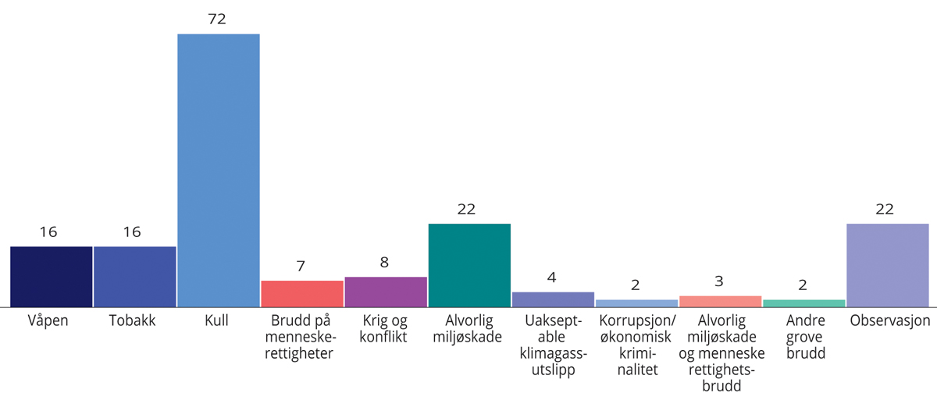
          - Antall selskaper utelukket (fordelt etter kriterium) og satt til observasjon ved utgangen av 2021
Norges Bank og Etikkrådet.

Norges Banks arbeid med eierskapsutøvelse etter retningslinjene
Ved utgangen av 2021 utøver Norges Bank eierskapsutøvelse som virkemiddel i seks saker der Etikkrådet har avgitt tilråding om utelukkelse eller observasjon, se tabell 2.4.
            - Eierskapsutøvelse etter de etiske retningslinjene
02J1xx2
Selskap | Bakgrunn
Eni SpA | grov korrupsjon og alvorlig miljøskade
UPL SpA | barnearbeid
Royal Dutch Shell Plc | alvorlig miljøskade
AngloGold Ashanti | alvorlig miljøskade
Thyssenkrupp AG | grov korrupsjon
Petrochina | grov korrupsjon
Norges Bank.
Dette er selskaper som etter Etikkrådets vurdering har virksomhet i strid med kriteriene for menneskerettigheter, barnearbeid, alvorlig miljøskade og/eller grov korrupsjon. Banken rapporterer i sin årlige publikasjon om ansvarlig forvaltning om kontakten med selskapene gjennom 2021 og tidligere år, og om det har vært fremgang i arbeidet. For to selskaper der eierskapsutøvelse ble besluttet som virkemiddel i henholdsvis 2020 og 2021, er det foreløpig for tidlig å si noe om resultatene. For de øvrige selskapene rapporterer banken om at selskapene iverksetter tiltak for å redusere risikoen for fortsatte etiske normbrudd. Ett selskap, Royal Dutch Shell Plc, kunngjorde ifølge banken tidlig i 2021 at det kunne være aktuelt å selge selskapets landbaserte virksomhet i Nigeria, der normbruddene hadde skjedd. Banken understreket i den forbindelse overfor selskapet betydningen av at en eventuell kjøper må fortsette virksomheten på en ansvarlig måte.

Statsobligasjonsunntaket
Det følger av mandatet fra Finansdepartementet til Norges Bank (§ 2-1 andre ledd bokstav c) at banken ikke kan plassere investeringsporteføljen i:
«rentebærende instrumenter utstedt av stater eller statsrelaterte utstedere i de unntakstilfeller der departementet har avskåret slike investeringer på bakgrunn av at det er vedtatt særlig omfattende FN-sanksjoner eller andre rettet internasjonale tiltak av særlig stort omfang mot et bestemt land og Norge har sluttet opp om tiltakene».
Ettersom internasjonale sanksjoner og tiltak endres over tid, må det jevnlig vurderes hvilke stater som skal omfattes av statsobligasjonsunntaket. For tiden omfattes Syria, Nord-Korea, Russland og Hviterussland. De to sistnevnte er nylig lagt til på bakgrunn av at sanksjonsregimene Norge har sluttet opp om anses som særlig omfattende.
Retningslinjer for observasjon og utelukkelse av selskaper fra Statens pensjonsfond utland § 4 første ledd bokstav c fastslår at observasjon eller utelukkelse kan besluttes for selskaper der det er en uakseptabel risiko for at selskapet medvirker til eller selv er ansvarlig for:
«salg av våpen eller militært materiell til stater som er omfattet av ordningen for statsobligasjonsunntak omtalt i mandatet for forvaltningen av Statens pensjonsfond utland § 2-1 andre ledd bokstav c»
Det vises for øvrig til at regjeringen i lys av krigen i Ukraina har besluttet å fryse alle SPUs investeringer i Russland. Regjeringen har videre besluttet at fondets investeringsunivers ikke lenger skal omfatte Russland, innbefattet finansielle instrumenter, fast eiendom, infrastruktur og kontanter.

Resultater
Dette avsnittet gjør rede for resultatene fra forvaltningen av SPU i 2021. Norges Bank har gjort nærmere rede for resultatene i årsrapporten for SPU. I tillegg har banken lagt frem en egen rapport om ansvarlig forvaltning. Disse publikasjonene og annen informasjon, deriblant GIPS-rapport, beholdningslister, avkastningsserier, stresstester og analyser av risikojustert avkastning, er tilgjengelig på bankens nettsider.

Markedsutviklingen i 2021
Utviklingen i finansmarkedene i 2021 var preget av koronapandemien. Ved årets begynnelse var det omfattende nedstengninger i mange land på grunn av oppblussing av den såkalte delta-varianten av viruset. Etter en tid med smitteverntiltak, samt økt vaksinasjon i vestlige land, ble samfunnet etter hvert åpnet opp igjen. Mot slutten av året førte spredningen av omikron-varianten imidlertid til nye nedstengninger. Til tross for pandemien var året preget av høy aktivitet i verdensøkonomien med vekst over trend i store deler av verden. I flere utviklede markeder var aktiviteten mot slutten av året høyere enn før pandemien.
Ekspansiv penge- og finanspolitikk i flere land har bidratt til å øke samlet etterspørsel. Samtidig var konsumet av tjenester begrenset gjennom store deler av året ettersom mange land opprettholdt et visst nivå på smittevernstiltak. Det bidro til en dreining fra konsum av tjenester til konsum av varer. Kombinert med store forsinkelser i globale produksjons- og distribusjonskjeder førte dette til lengre leveringstider, kraftig oppgang i fraktrater og store prisøkninger på flere varer og tjenester.
Høyere råvare- og energipriser bidro også til en kraftig oppgang i konsumprisene i flere land. Oljeprisen steg i løpet av 2021 fra vel 50 dollar per fat til nær 80 dollar per fat. Flere markedsaktører forventet at inflasjonen ville være forbigående, men gjennom året økte inflasjonsforventningene og det var i noen land utsikter til økt underliggende prisvekst. Samtidig falt arbeidsledigheten i enkelte land, og spesielt i USA var det tegn til et stadig strammere arbeidsmarked.
Stigende inflasjon og utsikter til høy vekst i økonomien bidro til forventninger om en normalisering av pengepolitikken og heving av styringsrentene. I noen land, deriblant Storbritannia, ble styringsrentene satt opp mot slutten av året. Andre sentralbanker, herunder den amerikanske, reduserte sine obligasjonskjøp. Denne utviklingen bidro til at lange renter steg gjennom året og ga dermed svak avkastning for obligasjoner.
Inntjeningen i selskapene kom i løpet av 2021 tilbake til nivåene før pandemien brøt ut. Det bidro til høy avkastning i det globale aksjemarkedet. Samtidig skapte nye koronautbrudd, inflasjonspress og normalisering av pengepolitikken usikkerhet i aksjemarkedet gjennom året. Spesielt i andre halvår var det store svingninger i aksjekursene. Det var også store forskjeller mellom sektorer og land. Energi-, finans- og teknologisektorene hadde den sterkeste utviklingen, mens rentefølsomme sektorer som telekommunikasjon og kraft- og vannforsyning hadde svakest utvikling. Avkastningen var høyest i Nord-Amerika, etterfulgt av utviklede markeder i Europa. Avkastningen i utviklede markeder i Asia og Oseania og fremvoksende markeder var nær null, målt i dollar.

Markedsverdi
I løpet av 2021 økte verdien av SPU med 1 432 mrd. kroner, til 12 340 mrd. kroner, se figur 2.7A. Verdiøkningen skyldes i hovedsak positiv avkastning i finansmarkedene, se figur 2.7B. Overføringene fra fondet til statsbudsjettet var større enn statens netto kontantstrøm fra petroleumsvirksomheten. Det innebærer at det netto ble overført 119 mrd. kroner fra fondet til staten. Styrkingen av kronen mot fondets valutakurv bidro til å redusere verdien av fondet målt i kroner, men endringer i kronekursen påvirker ikke fondets internasjonale kjøpekraft. Figur 2.7C viser de nominelle bidragene til fondets verdi siden det første innskuddet i 1996.
Ved utgangen av 2021 var investeringene fordelt med 8 878 mrd. kroner i aksjer, 3 135 mrd. kroner i obligasjoner, 312 mrd. kroner i unotert eiendom og 14 mrd. kroner i unotert infrastruktur for fornybar energi. Figur 2.7D viser fordelingen av fondets investeringer på aksjer, obligasjoner, unotert eiendom og unotert infrastruktur for fornybar energi målt i prosent ved utgangen av 2021.
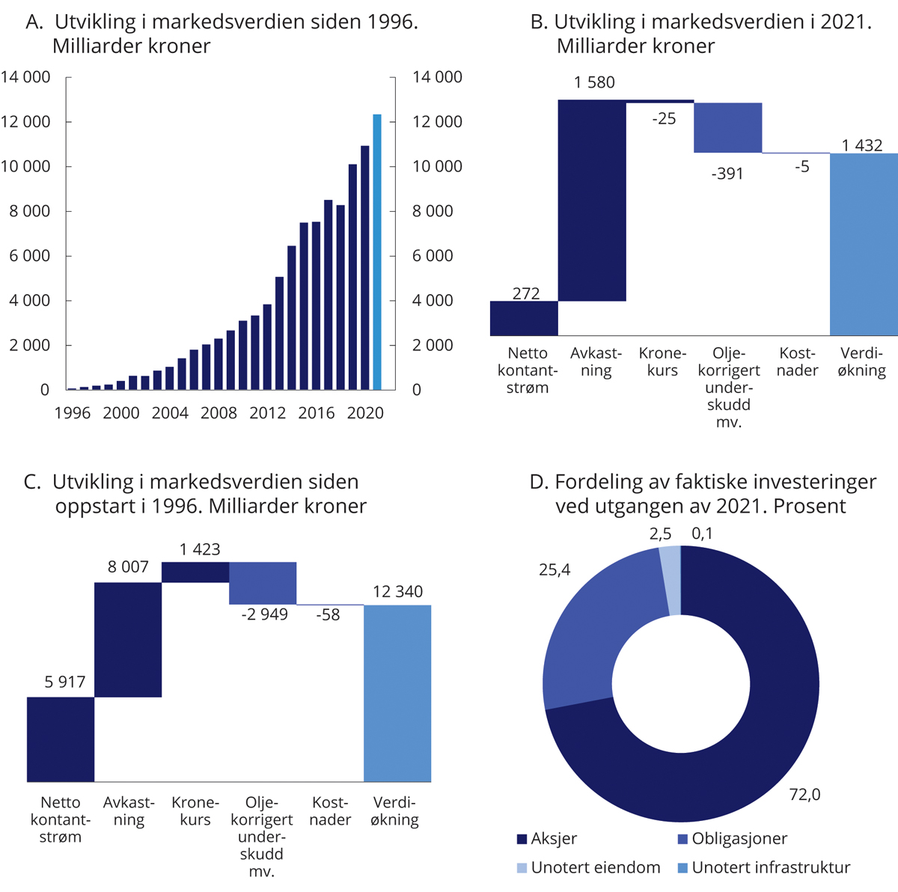
          - Utvikling i markedsverdien av SPU og fordeling av faktiske investeringer ved utgangen av 2021
Norge Bank og Finansdepartementet.

Avkastning
Avkastningen av SPU i 2021 var 14,5 pst. før fradrag for forvaltningskostnader, se tabell 2.5. Etter justering for inflasjon og forvaltningskostnader var fondets netto realavkastning 8,8 pst., se figur 2.8. Det var positiv avkastning for aksjer, unotert eiendom og unotert infrastruktur, men negativ avkastning for obligasjoner.
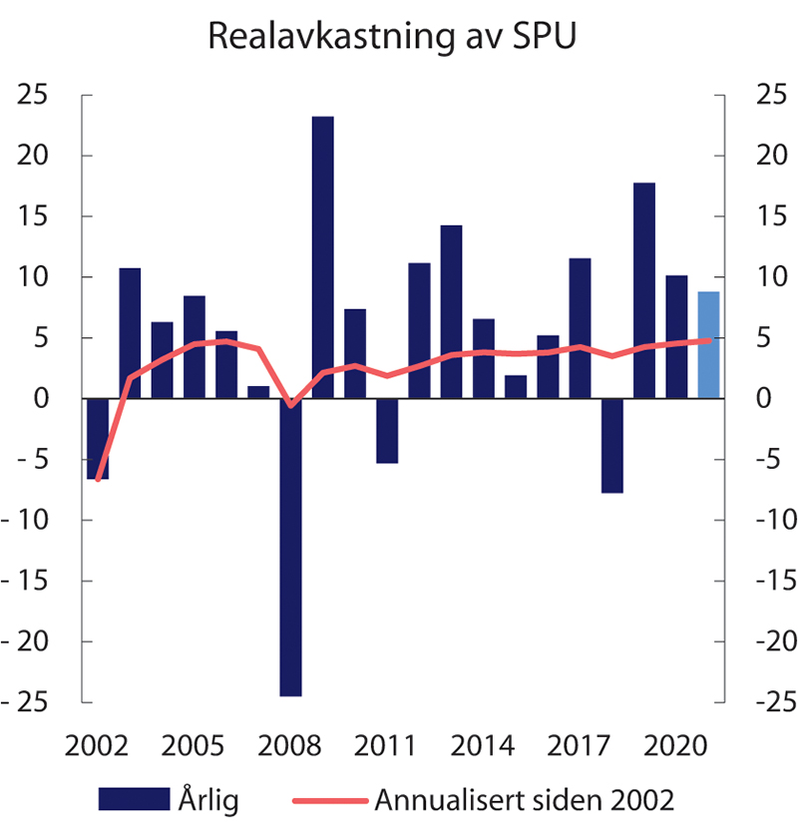
          - Realavkastning av SPU de siste 20 årene etter fradrag for forvaltningskostnader, målt i fondets valutakurv. Prosent
Norges Bank og Finansdepartementet.
            - Avkastning av SPU i 2021, siste 3, 5, 10 og 20 år, målt i fondets valutakurv og før fradrag for forvaltningskostnader. Årlig geometrisk gjennomsnitt. Prosent
06J1xt2
 | 2021 | Siste 3 år | Siste 5 år | Siste 10 år | Siste 20 år
SPU
Portefølje | 14,51 | 15,04 | 10,19 | 9,70 | 6,90
Referanseindeks | 13,76 | 14,63 | 9,89 | 9,45 | 6,66
Meravkastning (prosentenheter) 1 | 0,74 | 0,41 | 0,30 | 0,25 | 0,23
Aksjer
Portefølje2 | 20,76 | 19,50 | 13,03 | 12,85 | 7,72
Referanseindeks | 19,98 | 18,98 | 12,76 | 12,53 | 7,38
Meravkastning (prosentenheter) | 0,78 | 0,52 | 0,27 | 0,32 | 0,34
Herav finansiering av eiendoms- og  infrastrukturinvesteringer | -0,16 | -0,05 | -0,02 | -0,01 | -0,01
Herav overvekt i notert eiendom | 0,16 | -0,20 | -0,12 | -0,06 | -0,03
Herav andre over- og undervekter | 0,78 | 0,77 | 0,41 | 0,39 | 0,38
Obligasjoner
Portefølje | -1,94 | 4,26 | 3,32 | 3,47 | 4,35
Referanseindeks | -1,91 | 3,98 | 3,07 | 3,42 | 4,18
Meravkastning (prosentenheter) | -0,03 | 0,28 | 0,25 | 0,05 | 0,18
Herav finansiering av eiendoms- og  infrastrukturinvesteringer | 0,02 | 0,02 | 0,02 | 0,01 | 0,01
Herav andre over- og undervekter | -0,05 | 0,26 | 0,23 | 0,04 | 0,17
Unotert eiendom
Portefølje3, 4 | 13,64 | 6,65 | 7,00 | 7,34 | 6,36
Aksjer og obligasjoner som er solgt | 7,33 | 9,67 | 6,64
Unotert infrastruktur for fornybar energi
Portefølje5 | 4,15
Aksjer og obligasjoner som er solgt | -3,89
Realavkastning
Inflasjon | 5,20 | 2,52 | 2,23 | 1,77 | 1,96
Forvaltningskostnader | 0,04 | 0,05 | 0,05 | 0,05 | 0,08
Netto realavkastning | 8,81 | 12,17 | 7,74 | 7,74 | 4,76
1 Inkluderer eiendom fra og med 2017. Før 2017 er meravkastningen beregnet basert på avkastningen av aksje- og obligasjonsporteføljen.
2 Aksjeporteføljen inkluderer fra og med 2017 noterte eiendomsinvesteringer.
3 Den første unoterte eiendomsinvesteringen ble gjennomført i første kvartal 2011. Avkastning siste 20 år er annualisert avkastning fra og med 1. april 2011.
4 Eiendomsporteføljen inkluderer i perioden 2014–2016 også noterte eiendomsinvesteringer.
5 Den første investeringen i unotert infrastruktur for fornybar energi ble gjennomført i mai 2021. Avkastning hittil i år er avkastning fra og med 1. juni 2021.
Norges Bank og Finansdepartementet.
De siste 20 årene har fondets gjennomsnittlige nominelle avkastning vært 6,9 pst. Etter justering for prisstigning og forvaltningskostnader var årlig netto realavkastning i samme periode 4,8 pst.
Aksjer
Aksjeporteføljen fikk i 2021 en avkastning på 20,8 pst. Fondets aksjeinvesteringer i Nord-Amerika oppnådde høyest avkastning, etterfulgt av europeiske aksjer og aksjer i Asia og Oseania. Fondets aksjeindeks har en noe annen geografisk sammensetning enn det som følger av den underliggende globale aksjeindeksen fra FTSE Russell, deriblant en høyere andel europeiske aksjer og en lavere andel amerikanske aksjer. Disse forskjellene bidro i 2021 til å redusere aksjeindeksens avkastning med om lag 1,9 prosentenheter sammenlignet med en indeks basert på friflytjusterte markedsvekter. Slike avkastningsforskjeller vil kunne variere betydelig fra år til år. De siste fem årene har justeringene av den geografiske fordelingen av aksjeindeksen bidratt til å redusere avkastningen med i gjennomsnitt om lag 1,2 prosentenheter per år. Justeringene har samtidig bidratt til en viss reduksjon i svingningene i avkastning til fondets aksjeindeks.
Ved utgangen av 2021 var 152 selskaper utelukket fra SPUs referanseindeks som følge av beslutninger basert på de etiske retningslinjene. Både i enkeltår og over tid kan dette bidra til å øke eller redusere avkastningen av referanseindeksen. Etisk motiverte utelukkelser økte i 2021 isolert sett avkastningen av referanseindeksen for aksjer med 0,03 prosentenheter. Siden 2006 har utelukkelsene på årlig basis hatt et bidrag til referanseindeksen som er nær null. De atferdsbaserte utelukkelsene har bidratt positivt, mens de produktbaserte utelukkelsene av tobakk og enkelte typer våpen har bidratt negativt.
De siste 20 årene har gjennomsnittlig årlig avkastning av aksjeporteføljen vært 7,7 pst.
Obligasjoner
Stigende rentenivå gir kurstap på obligasjoner og førte til at SPUs obligasjonsportefølje i fjor fikk en avkastning på -1,9 pst. Realrenteobligasjoner hadde høyest avkastning etterfulgt av selskapsobligasjoner, mens pantesikrede obligasjoner fikk lavest avkastning. De siste 20 årene har gjennomsnittlig årlig avkastning av obligasjonsporteføljen vært 4,4 pst.
Unotert eiendom
Fondets unoterte eiendomsportefølje fikk i 2021 en avkastning på 13,6 pst. Avkastningen påvirkes hovedsakelig av leieinntekter og verdiendringer på eiendom og gjeld, som i fjor bidro med henholdsvis 3,4 og 9,8 prosentenheter. Fra fondets første eiendomskjøp i 2011 frem til og med 2021 har gjennomsnittlig årlig avkastning av den unoterte eiendomsporteføljen vært 6,4 pst.
Unotert infrastruktur for fornybar energi
Fondet gjennomførte i mai 2021 sin første investering i unotert infrastruktur for fornybar energi, da fondet kjøpte 50 pst. av havvindparken Borssele 1 & 2 i Nederland. Borssele 1 & 2 er per i dag den største havvindparken i drift i Nederland og den nest største i verden, med en installert produksjonskapasitet på 752 MW. Fra tidspunktet fondet overtok eiendelen til utgangen av året var avkastningen 4,2 pst. målt i fondets valutakurv.
Løpende inntekter fra forvaltningen
Obligasjonsinvesteringene gir løpende renteinntekter til fondet. Også aksjeinvesteringene, unoterte eiendomsinvesteringer og unoterte infrastrukturinvesteringer gir løpende inntekter i form av henholdsvis utbyttebetalinger, leieinntekter og kontantstrøm fra kraftproduksjon. I 2021 utgjorde løpende inntekter i SPU i alt 218 mrd. kroner, tilsvarende om lag 1,9 pst. av gjennomsnittlig markedsverdi av fondet, se figur 2.9.
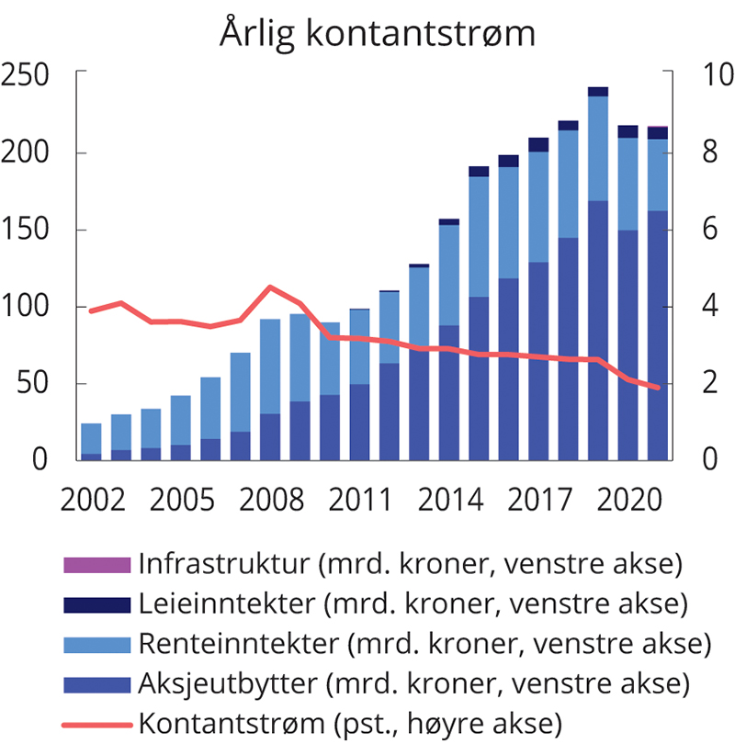
          - Utvikling i årlig kontantstrøm i SPU. Milliarder kroner og som andel av gjennomsnittlig fondsverdi
Norges Bank.

Meravkastning i forvaltningen
Norges Bank kan i forvaltningen av SPU avvike fra referanseindeksen innenfor de rammer som er fastsatt av Finansdepartementet. Formålet med slike avvik er blant annet å legge til rette for en kostnadseffektiv gjennomføring av investeringsstrategien og å oppnå meravkastning. Referanseindeksen består kun av aksjer og obligasjoner. Norges Bank kan i tillegg investere deler av fondet i unotert eiendom og i unotert infrastruktur for fornybar energi. Banken oppgir at den foretar slike investeringer for å oppnå en bedre diversifisering i fondet enn det som følger av referanseindeksen. Banken oppgir videre at den har tre hovedstrategier i forvaltningen: markedseksponering, verdipapirseleksjon og allokering, se boks 2.10.
              - Norges Banks forvaltningsstrategier
Innenfor de rammer som mandatet fra Finansdepartementet setter for Norges Banks risikotaking, er det banken som beslutter hvilke strategier som skal benyttes i den operative gjennomføringen av forvalteroppdraget. Banken har gruppert de ulike strategiene som brukes i den aktive forvaltningen i tre hovedstrategier: markedseksponering, verdipapirseleksjon og allokering.
Markedseksponeringstrategiene består av posisjonering og utlån av verdipapirer. Posisjonering innebærer å oppnå markedseksponering på en kostnadseffektiv måte, både med sikte på å øke avkastningen og å redusere fondets transaksjonskostnader. Strategien søker blant annet å utnytte forskjellen i prising mellom verdipapirer som er tilnærmet like, som for eksempel ulike aksjeklasser i samme selskap. Strategien prøver også å dra nytte av prisingseffekter av selskaps- og markedshendelser, samt posisjonering knyttet til utvikling innenfor rentemarkedene, deriblant rentenivå, inflasjon, valuta og renteforskjeller mellom land.
Verdipapirseleksjon innebærer å analysere selskaper for å vurdere om fondet skal investere mer eller mindre i disse sammenlignet med vektene i referanseindeksen, med mål om å øke fondets avkastning. I tillegg gir selskapsanalysene innsikt i fondets største investeringer og bidrar til fondets rolle som en ansvarlig og aktiv eier. Verdipapirseleksjon i SPU utføres både av interne forvaltere i Norges Bank og av eksterne forvaltere.
Allokeringsstrategiene består av ulike strategier som søker å forbedre fondets markeds- og risikoeksponering på sikt. En strategi har vært å sette sammen en intern referanseportefølje som anses bedre tilpasset fondets særtrekk enn referanseindeksen fastsatt av Finansdepartementet. Den interne referanseporteføljen har blant annet inkludert flere markeder og markedssegmenter, og eksponering mot systematiske risikofaktorer. Banken skriver i strategiplanen for 2021–2022 at den fremover vil legge mindre vekt på overordnet allokering og vil redusere eksponeringen mot systematiske faktorer og segmenter utenfor referanseindeksen. Referanseporteføljen vil ikke lenger være en separat del av bankens investeringsprosess.
Allokeringsstrategiene omfatter i tillegg investeringer i miljørelaterte mandater, eiendom og unotert infrastruktur for fornybar energi. For å finansiere kjøp av eiendom og unotert infrastruktur selger banken aksjer og obligasjoner. For at fondets samlede valuta- og markedseksponering ikke skal endres, selger banken som regel aksjer og obligasjoner i samme valuta og marked som eiendoms- eller infrastrukturinvesteringene.
Rammeslutt
SPUs investeringer var ved utgangen av 2021 fordelt på en aksjeportefølje, en obligasjonsportefølje, en portefølje av unotert eiendom og en portefølje av unotert infrastruktur for fornybar energi. Avkastningen av aksje- og obligasjonsporteføljen måles mot sine respektive referanseindekser. Porteføljene med unoterte investeringer har ingen referanseindeks, men skal måles mot et bredt sett av avkastningsmål.
Fondets investeringer i eiendom og unotert infrastruktur er finansiert med salg av aksjer og obligasjoner tilpasset valutaen som investeringene gjennomføres i. Det innebærer at de gjenværende aksje- og obligasjonsporteføljene får en noe annen valuta- og markedssammensetning enn referanseindeksene for aksjer og obligasjoner. Dette påvirker dermed den målte meravkastningen for aksjer og obligasjoner. I tabell 2.5 er effekten av finansieringen skilt ut for differanseavkastningen av henholdsvis aksje- og obligasjonsinvesteringene. Videre innebærer Norges Banks eiendomsstrategi at fondet har en overvekt av noterte eiendomsaksjer sammenlignet med fondets referanseindeks for aksjer. Effekten av denne overvekten er også skilt ut i tabell 2.5. Gjenværende differanseavkastning skyldes andre over- og undervekter i aksje- og obligasjonsporteføljene.
Samlet meravkastning
I 2021 var den samlede avkastningen av fondets investeringer 0,74 prosentenheter høyere enn referanseindeksens avkastning, se figur 2.10A. Meravkastningen tilsvarer om lag 76 mrd. kroner, og er oppnådd innen aksjeporteføljen, porteføljen for unotert eiendom og porteføljen for unotert infrastruktur for fornybar energi. Forvaltningen av obligasjonsporteføljen bidro negativt. Alle bankens hovedstrategier bidro positivt til meravkastningen. Tabell 2.6 viser bidragene fra de ulike investeringsstrategiene til samlet meravkastning.
            - Bidrag til brutto meravkastning fra ulike investeringsstrategier i perioden 2013–2021. Prosentenheter
07J1xt2
 |  | Aksjer | Obligasjoner | Realaktiva | Allokering | Totalt
Markedseksponering |  | 0,11 | 0,07 |  | 0,00 | 0,19
 | Posisjonering | 0,07 | 0,07 |  | 0,00 | 0,14
 | Utlån av verdipapirer | 0,05 | 0,01 |  |  | 0,05
Verdipapirseleksjon |  | 0,17 | 0,01 |  |  | 0,18
 | Interne strategier | 0,07 | 0,01 |  |  | 0,08
 | Eksterne strategier | 0,10 |  |  |  | 0,10
Allokeringsstrategier |  | -0,03 | -0,07 | -0,02 | 0,01 | -0,12
 | Systematiske risikofaktorer | -0,03 |  |  |  | -0,03
 | Eiendom |  |  | -0,03 |  | -0,03
 | – hvorav unotert eiendom |  |  | 0,00 |  | 0,00
 | – hvorav notert eiendom |  |  | -0,03 |  | -0,03
 | Miljømandater | 0,03 | 0,00 | 0,00 |  | 0,03
 | Allokeringsbeslutninger | -0,03 | -0,07 | 0,00 | 0,01 | -0,10
Totalt |  | 0,25 | 0,02 | -0,02 | 0,01 | 0,25
Norges Bank.
De siste 20 årene har Norges Bank oppnådd en årlig gjennomsnittlig meravkastning på 0,23 prosentenheter. Det tilsvarer anslagsvis 224 mrd. kroner, se figur 2.10B. Samlet meravkastning i denne perioden etter at totale forvaltningskostnader er trukket fra, tilsvarer 167 mrd. kroner. Ettersom det ville påløpt kostnader også ved passiv forvaltning, deriblant transaksjonskostnader ved indeksendringer og innfasing av ny kapital, kan dette beløpet anses som et nedre anslag på verdiskapingen i forvaltningen av fondet.
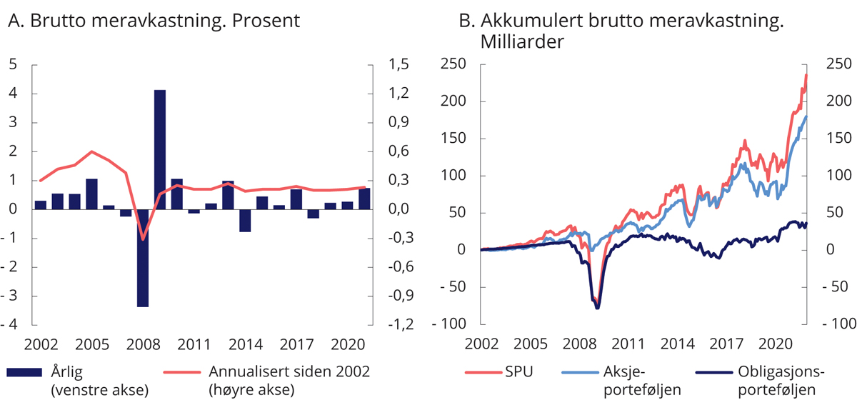
          - Brutto meravkastning (differanseavkastning) av Norges Banks forvaltning
Norges Bank og Finansdepartementet.
Norges Bank har i perioden 2013–2021 målt bidraget til fondets samlede meravkastning fra ulike strategier. I denne perioden bidro verdipapirseleksjon og markedseksponering positivt til meravkastningen, mens allokering bidro negativt, se tabell 2.7. Aksjeforvaltningen ga det største bidraget til meravkastningen i denne perioden, men også obligasjonsforvaltningen bidro positivt. Realaktiva (i hovedsak eiendomsforvaltningen) bidro negativt.
            - Bidrag til brutto meravkastning fra ulike investeringsstrategier i 2021. Prosentenheter
07J1xt2
 |  | Aksjer | Obligasjoner | Realaktiva | Allokering | Totalt
Markedseksponering |  | 0,18 | 0,03 |  | 0,00 | 0,21
 | Posisjonering | 0,14 | 0,03 |  | 0,00 | 0,17
 | Utlån av verdipapirer | 0,03 | 0,00 |  |  | 0,04
Verdipapirseleksjon |  | 0,19 | -0,01 |  |  | 0,18
 | Interne strategier | 0,12 | -0,01 |  |  | 0,10
 | Eksterne strategier | 0,07 |  |  |  | 0,07
Allokeringsstrategier |  | 0,16 | -0,03 | 0,33 | -0,09 | 0,36
 | Systematiske risikofaktorer | 0,15 |  |  |  | 0,15
 | Eiendom |  |  | 0,31 |  | 0,31
 | – hvorav unotert eiendom |  |  | 0,16 |  | 0,16
 | – hvorav notert eiendom |  |  | 0,15 |  | 0,15
 | Miljømandater | 0,00 |  | 0,01 |  | 0,01
 | Allokeringsbeslutninger | 0,01 | -0,03 |  | -0,09 | -0,11
Totalt |  | 0,53 | -0,02 | 0,33 | -0,09 | 0,74
Norges Bank.
Aksjer
Avkastningen av aksjeporteføljen i 2021 var 0,78 prosentenheter høyere enn avkastningen av referanseindeksen for aksjer. Aksjene som er solgt for å finansiere investeringer i eiendom og infrastruktur, hadde i gjennomsnitt en høyere avkastning enn andre aksjer. Å ikke eie disse aksjene reduserte avkastningen av fondets aksjeportefølje med anslagsvis 0,16 prosentenheter. De noterte eiendomsaksjene i fondets eiendomsforvaltning gjorde det derimot noe bedre enn andre aksjer, og bidro isolert sett til å øke avkastningen av aksjeporteføljen med 0,16 prosentenheter. Justert for disse effektene oppnådde aksjeforvaltningen i 2021 en meravkastning på 0,78 prosentenheter.
Alle de tre hovedstrategiene bidro om lag like mye til den samlede meravkastningen i aksjeforvaltningen. Både intern og ekstern verdipapirseleksjon bidro positivt, mens det innen allokering var eksponering mot systematiske risikofaktorer som bidro mest. Bidraget fra miljørelaterte aksjeinvesteringer var nær null.
De siste 20 årene har avkastningen av fondets aksjeinvesteringer vært 0,34 prosentenheter høyere enn avkastningen av referanseindeksen for aksjer. Finansieringen av eiendom og infrastruktur har i denne perioden redusert meravkastningen med 0,01 prosentenheter, mens overvekten i notert eiendom har redusert meravkastningen med 0,03 prosentenheter.
I perioden fra 2013 til utgangen av 2021 har allokeringsstrategier innen aksjeforvaltningen bidratt negativt, mens verdipapirseleksjon og strategier for markedseksponering har bidratt positivt.
Obligasjoner
Avkastningen av obligasjonsporteføljen i 2021 var 0,03 prosentenheter lavere enn avkastningen av obligasjonsindeksen fastsatt av Finansdepartementet. Obligasjonene som er solgt for å finansiere fondets investeringer i eiendom og infrastruktur, hadde i gjennomsnitt en lavere avkastning enn andre obligasjoner. Avkastningen av obligasjonsporteføljen økte med anslagsvis 0,02 prosentenheter ved ikke å være investert i disse obligasjonene. Justert for denne finansieringen oppnådde obligasjonsforvaltningen en mindreavkastning på 0,05 prosentenheter.
Verdipapirseleksjon innen obligasjoner fokuserer i hovedsak på selskapsobligasjoner. I 2021 bidro denne delstrategien negativt til den relative avkastningen. Markedseksponering bidro positivt gjennom året. Allokeringsstrategien bidro negativt både på grunn av en overvekt i fremvoksende markeder og lavere gjennomsnittlig løpetid enn i referanseindeksen gjennom deler av året.
De siste 20 årene har gjennomsnittlig årlig avkastning av fondets obligasjonsinvesteringer vært 0,18 prosentenheter høyere enn avkastningen av referanseindeksen for obligasjoner. Finansieringen av eiendom har i denne perioden økt obligasjonsporteføljens avkastning med 0,01 prosentenheter.
I perioden fra 2013 til utgangen av 2021 har allokeringsstrategier innen obligasjonsforvaltningen bidratt negativt til samlet meravkastning for fondet, mens verdipapirseleksjon og strategier for markedseksponering har bidratt positivt.
Unotert eiendom
Avkastningen av fondets unoterte eiendomsportefølje sammenlignes med flere avkastningsmål.
Norges Bank oppgir avkastningen av de obligasjonene og aksjene den har solgt for å finansiere de unoterte eiendomsinvesteringene. Avkastningen av de unoterte eiendomsinvesteringene i 2021 var 6,3 prosentenheter høyere enn avkastningen av verdipapirene som inngår i finansieringen. En må forvente at denne differanseavkastningen vil svinge betydelig over tid, og mer enn det som er normalt for aksje- og obligasjonsporteføljene. De siste fem årene har de unoterte eiendomsinvesteringene hatt en gjennomsnittlig årlig avkastning som er 0,4 prosentenheter høyere enn avkastningen av verdipapirene som er solgt for å finansiere disse investeringene.
Avkastningen av fondets unoterte eiendomsportefølje kan også sammenlignes med den globale eiendomsindeksen MSCI Global Annual Property Index. Indeksen utarbeides av indeksleverandøren MSCI og foreligger med et tidsetterslep, siden den er basert på innrapporterte tall fra et stort antall eiendomsinvestorer. De siste beregningene som Norges Bank har publisert er for 2020.
Norges Bank oppgir at avkastningen av fondets unoterte eiendomsportefølje i 2020 var 0,8 pst. målt etter MSCIs beregningsmetode, mens avkastningen av den globale eiendomsindeksen fra MSCI justert for transaksjonskostnader var 2,6 pst. SPUs unoterte eiendomsinvesteringer har en annen land- og sektorsammensetning enn eiendomsindeksen. Norges Bank har beregnet at den globale eiendomsindeksen fra MSCI ville hatt en avkastning i 2020 på 2,1 pst. dersom indeksen hadde hatt den samme land- og sektorsammensetningen som fondets unoterte eiendomsportefølje.
I perioden fra 2011 til 2020 var avkastningen av fondets unoterte eiendomsportefølje med MSCIs målemetode om lag 7,2 pst. Det var noe lavere enn avkastningen av den globale eiendomsindeksen fra MSCI i samme periode.
Norges Bank har også sammenlignet avkastningen av de unoterte eiendomsinvesteringene med en global indeks av noterte eiendomsselskaper. Avkastningen av denne indeksen i 2021 var 15,2 pst. Risikoen ved å investere i tråd med denne indeksen kan samtidig avvike betydelig fra risikoen i fondets portefølje av unotert eiendom.
Norges Banks eiendomsstrategi omfatter både unoterte og noterte investeringer. Strategien innebærer at fondet får en høyere andel noterte eiendomsinstrumenter enn det som følger av referanseindeksen for aksjer. Norges Bank peker på at bygningene det investeres i gjennom de noterte instrumentene, langs flere dimensjoner har likhetstrekk med SPUs unoterte eiendomsinvesteringer. Fondets noterte eiendomsinvesteringer fikk i 2021 en avkastning på 26,8 pst. Banken finansierer også de noterte eiendomsinvesteringene ved å selge aksjer og obligasjoner. I 2021 var avkastningen av verdipapirene som inngår i finansieringen 17,1 pst.
Unotert infrastruktur for fornybar energi
Norges Bank sammenligner avkastningen av fondets investeringer i unotert infrastruktur med avkastningen av aksjene og obligasjonene som er solgt for å finansiere slike investeringer. Siden fondets første investering ble gjort i mai 2021, har avkastningen vært 8,0 prosentenheter høyere enn avkastningen av aksjene og obligasjonene som er solgt.
Miljømandatene
I mandatet for forvaltningen av SPU er det et krav om at Norges Bank skal etablere egne mandater for miljørelaterte investeringer. Investeringene gjennomføres som en del av Norges Banks aktive forvaltning og trekker på rammen for avvik fra referanseindeksen.
Ved utgangen av 2021 var nær 108 mrd. kroner investert i slike miljørelaterte aksjeinvesteringer. Avkastningen i fjor av disse investeringene var 21,6 pst. Det er 2,4 prosentenheter lavere enn avkastningen av verdipapirene som er solgt for å finansiere de miljørelaterte aksjeinvesteringene. I perioden fra 2010 til utgangen av 2021 oppnådde de miljørelaterte aksjeinvesteringene en gjennomsnittlig årlig avkastning på 10,4 pst. Det er vesentlig høyere enn avkastningen av verdipapirene som inngår i finansieringen, men noe lavere enn avkastningen av fondets referanseindeks for aksjer.
Avkastningen av de miljørelaterte aksjeinvesteringene har svingt mer enn avkastningen av fondets referanseindeks for aksjer. Det skyldes blant annet at det gjennom disse mandatene investeres i vesentlig færre aksjer enn det som inngår i fondets referanseindeks. Svingningene i avkastningen har også vært større enn for verdipapirene som inngår i finansieringen. De miljørelaterte aksjeinvesteringene utgjør en liten del av fondets samlede investeringer og har derfor bidratt lite både til fondets avkastning og risiko. Departementet legger i denne meldingen opp til å fjerne kravet i mandatet om særskilte miljørelaterte investeringsmandater, se omtale i avsnitt 3.2.

Risiko og rammer
Absolutt risiko
Norges Bank har i årsrapporten for SPU i 2021 beregnet at de forventede årlige svingningene til avkastningen av fondets investeringer ved utgangen av 2021 var 10,3 pst., tilsvarende om lag 1 270 mrd. kroner, målt ved standardavvik og basert på tre års prishistorikk. Det er en liten reduksjon fra 10,4 pst. ved inngangen til året. Under en antakelse om normalfordelte avkastningstall vil svingningene i avkastningen i ett av tre år være større enn 10,3 pst.
Under finanskrisen i 2008 falt aksjekursene i det globale aksjemarkedet med om lag 40 pst. målt i fondets valutakurv. Dersom et tilsvarende fall skulle inntreffe nå, ville verdifallet i fondets aksjeportefølje vært i størrelsesorden 3 500 mrd. kroner. Det ville isolert sett redusert fondets markedsverdi til om lag 8 800 mrd. kroner.
Ett av formålene med fondets obligasjonsinvesteringer er å redusere svingningene i fondet samlet sett. Det innebærer likevel ikke at obligasjonsinvesteringer er uten risiko. Blant annet vil den umiddelbare effekten av at rentene på obligasjoner stiger være at obligasjonskursene faller. Dette var tilfelle i 2021.
Analyser av historiske svingninger basert på månedlige avkastningstall viser at fondets faktiske investeringer i 2021 svingte noe mindre enn referanseindeksen. Svingningene i både aksje- og obligasjonsporteføljen var noe lavere enn i referanseindeksen.
De målte svingningene i fondets avkastning har variert over tid og har som regel vært noe høyere i fondet enn i referanseindeksen, se figur 2.11A. Avvikene som tas i forvaltningen er likevel relativt små, og det er i hovedsak sammensetningen av referanseindeksen som bestemmer risikonivået i fondet.
          - Rullerende tolvmåneders standardavvik i avkastningen av SPU1 og referanseindeksen samt differanseavkastningen, målt i valutakurven
1 Aksje- og obligasjonsporteføljene frem til og med 2016, hele fondet fra og med 2017.
Norges Bank og Finansdepartementet.
Relativ risiko
Norges Bank utnyttet i 2021 kun en mindre andel av rammen for avvik fra indeksen. Denne rammen angis ved forventet relativ volatilitet, som uttrykker hvor mye avkastningen av SPU forventes å kunne avvike fra referanseindeksen i et normalår. Rammen er i mandatet satt til 1,25 prosentenheter. Banken har beregnet forventet relativ volatilitet ved utgangen av året til 0,50 prosentenheter. Med utgangspunkt i en markedsverdi på 12 340 mrd. kroner innebærer det at en i ett av tre år må forvente at den relative avkastningen svinger mer enn 62 mrd. kroner. Beregnet forventet relativ volatilitet er basert på prishistorikk fra finansmarkedene de siste tre årene.
Ifølge Norges Bank bidro allokeringsstrategier mest til den forventede relative risikoen ved utgangen av 2021, se tabell 2.8. Investeringer i realaktiva, i hovedsak notert og unotert eiendom, sto for en stor del av dette, men også allokeringsstrategier innenfor aksje- og renteforvaltningen bidro. Verdipapirseleksjon ga det nest høyeste bidraget til forventet relativ risiko i 2021, og de interne strategiene bidro noe mer enn de eksterne. Av de tre hovedstrategiene hadde markedseksponering det laveste bidraget til forventet relativ risiko.
Basert på månedlig utvikling i oppnådd meravkastning i 2021 er realisert relativ volatilitet for fondet beregnet til 0,29 prosentenheter. Figur 2.11B viser utviklingen av realisert relativ volatilitet over tid.
            - Forventet relativ volatilitet for ulike investeringsstrategier ved utgangen av 2021. Prosentenheter1
07J1xt2
 |  | Aksjer | Obligasjoner | Realaktiva | Allokering | Totalt
Markedseksponering |  | 0,05 | 0,02 |  | 0,00 | 0,05
 | Posisjonering | 0,05 | 0,02 |  | 0,00 | 0,05
Verdipapirseleksjon |  | 0,13 | 0,05 |  |  | 0,14
 | Interne strategier | 0,10 | 0,05 |  |  | 0,12
 | Eksterne strategier | 0,08 |  |  |  | 0,08
Allokeringsstrategier |  | 0,22 | 0,15 | 0,47 | 0,13 | 0,53
 | Systematiske risikofaktorer | 0,08 |  |  |  | 0,08
 | Eiendom |  |  | 0,47 |  | 0,47
 | - hvorav unotert eiendom |  |  | 0,23 |  | 0,23
 | - hvorav notert eiendom |  |  | 0,30 |  | 0,30
 | Miljømandater | 0,07 |  | 0,01 |  | 0,08
 | Allokeringsbeslutninger | 0,13 | 0,15 |  | 0,13 | 0,19
Totalt |  | 0,25 | 0,16 | 0,47 | 0,14 | 0,50
1 Hver strategi er målt isolert mens de øvrige strategiene er holdt i tråd med indeksen. Alle tall er på fondsnivå.
Norges Bank.
Ekstremavviksrisiko
Forventet ekstremavviksrisiko måler hvor stort negativt avvik som kan forventes mellom avkastningen av SPU og referanseindeksen fastsatt av Finansdepartementet i ekstreme tilfeller. Anslaget er basert på avvikene mellom dagens portefølje og referanseindeks, samt markedsutviklingen siden 2007. Ved utgangen av 2021 var ekstremavviksrisikoen beregnet til 1,52 prosentenheter målt på årlig basis. Det er godt innenfor rammen på 3,75 prosentenheter fastsatt av Norges Banks hovedstyre. Den beregnede ekstremavviksrisikoen innebærer at en i ett av 40 år må forvente en mindreavkastning på nær 190 mrd. kroner gitt en fondsverdi som ved utgangen av 2021.
Kredittrisiko
Obligasjonene som inngår i referanseindeksen til SPU er tilordnet en kredittkarakter fra minst ett av de store kredittvurderingsbyråene. Denne karakteren indikerer hvor sannsynlig det er at låntaker vil være i stand til å betale rentekostnadene og tilbakebetale lånet. Andelen obligasjoner i fondet med de to høyeste kredittkarakterene, AAA og AA var 61 pst. ved utgangen av 2021. Det er noe høyere enn ved inngangen til året.
Obligasjoner med svak kredittkarakter, såkalte høyrenteobligasjoner, inngår ikke i referanseindeksen til SPU. Det er likevel åpnet for at fondet kan være investert i slike obligasjoner, blant annet for å sikre at Norges Bank ikke umiddelbart må selge obligasjoner som nedgraderes. I henhold til mandatet fra Finansdepartementet skal forvaltningen innrettes med sikte på at slike obligasjoner ikke utgjør mer enn 5 pst. av markedsverdien av obligasjonsporteføljen. Ved utgangen av 2021 utgjorde andelen høyrenteobligasjoner 1,1 pst., ned fra 1,2 pst. ved inngangen til året.
Kredittkvaliteten i obligasjonsporteføljen ble totalt sett noe bedret i løpet av fjoråret, målt ved gjennomsnittlig kredittkarakter.
Enkeltinvesteringer
Fondet er en finansiell investor, og investeringene spres på mange ulike verdipapirer for å redusere risiko. Finansdepartementet har fastsatt at fondet maksimalt kan eie 10 pst. av de stemmeberettigede aksjene i ett enkelt selskap, med unntak for noterte og unoterte eiendomsselskaper og unoterte infrastrukturselskap innen fornybar energi. Hovedstyret i Norges Bank fastsetter en ramme for eierandeler i slike selskaper. Fondets høyeste andel stemmeberettigede aksjer i et selskap i aksjeporteføljen ved utgangen av 2021 var 9,6 pst. I noterte eiendomsselskaper var den største eierandelen i et selskap 25,7 pst.
Sammenfall
I flere selskaper har Norges Bank investert en mindre andel enn det som følger av selskapets andel av referanseindeksen, og er dermed undervektet i selskapet. For aksjeporteføljen var sammenfallet med referanseindeksen ved utgangen av 2021 på 85 pst. Det betyr at summen av disse undervektene utgjør om lag 15 pst. av aksjeporteføljens verdi. Midlene som er frigjort ved undervektene kan brukes til å øke eierandelen i andre selskaper som inngår i indeksen eller til å investere i selskaper utenfor referanseindeksen, i unotert eiendom eller i infrastruktur for fornybar energi. Ved utgangen av 2021 var SPU investert i 9 338 selskaper. Det er vel 300 selskaper mer enn i referanseindeksen. Selskapene utenfor indeksen som fondet er investert i, har gjerne for lav markedsverdi eller for lav omsettelighet til å bli inkludert i indeksen. Det omfatter også selskaper i enkelte fremvoksende markeder som ikke inngår i indeksen.
Øvrige rammer
Forvaltningsmandatet spesifiserer konkrete risikorammer og stiller krav om at hovedstyret i Norges Bank skal fastsette supplerende risikorammer for forvaltningen av SPU. Informasjon om disse rammene er tilgjengelig på bankens nettsider.

Risikojustert avkastning
Norges Banks avvik fra referanseindeksen kan føre til at svingningene i fondet blir noe høyere eller lavere enn i referanseindeksen. I finanslitteraturen benyttes modeller og måltall for å vurdere om en investor er blitt kompensert for risikoen som er tatt i forvaltningen. Sharpe-rate, informasjonsrate og alfa er mål som ofte brukes for å uttrykke risikojustert avkastning.
Sharpe-rate
Sharpe-raten er et mål på hvor høy avkastning ut over et risikofritt alternativ som er oppnådd per risikoenhet. I 2021 oppnådde Norges Bank en Sharpe-rate for SPU som var 0,17 høyere for fondet enn for referanseindeksen, se tabell 2.9 og figur 2.12A. Norges Bank bidro dermed til å bedre forholdet mellom avkastning og risiko sammenlignet med referanseindeksen. Det skyldes både at fondet oppnådde en avkastning som var høyere enn avkastningen av referanseindeksen, og at fondet hadde lavere samlet risiko. Beregningen er basert på et begrenset antall observasjoner og er derfor usikker. Aksjeporteføljen hadde i 2021 en Sharpe-rate som var høyere enn for tilhørende referanseindeks, mens obligasjonsporteføljen hadde en lavere Sharpe-rate enn tilhørende referanseindeks. De siste 20 årene har Sharpe-raten i fondet om lag vært på samme nivå som i referanseindeksen.
            - Risiko og risikojustert avkastning i SPU i 2021, siste 3, 5, 10 år og 20 år. Årlig tall basert på månedlige observasjoner
06J1xt2
 | 2021 | Siste 3 år | Siste 5 år | Siste 10 år | Siste 20 år
SPU1
Absolutt volatilitet (pst.) | 5,79 | 11,24 | 9,64 | 8,21 | 8,35
Absolutt volatilitet referanseindeks (pst.) | 5,94 | 11,12 | 9,54 | 8,10 | 8,00
Relativ volatilitet (prosentenheter) | 0,29 | 0,32 | 0,32 | 0,34 | 0,68
Sharpe rate-differanse | 0,17 | 0,02 | 0,02 | 0,02 | 0,00
Informasjonsrate | 2,25 | 1,17 | 0,91 | 0,70 | 0,36
Beta2 | 0,97 | 1,01* | 1,01* | 1,01* | 1,04*
Alfa (prosentenheter)3 | 0,98* | 0,23 | 0,20 | 0,13 | 0,01
Aksjeporteføljen4
Absolutt volatilitet (pst.) | 8,07 | 15,89 | 13,76 | 12,13 | 14,34
Absolutt volatilitet referanseindeks (pst.) | 8,14 | 15,66 | 13,57 | 11,94 | 14,04
Relativ volatilitet (prosentenheter) | 0,17 | 0,35 | 0,37 | 0,41 | 0,65
Sharpe rate-differanse | 0,10 | 0,03 | 0,02 | 0,01 | 0,02
Informasjonsrate | 3,79 | 1,97 | 1,09 | 0,91 | 0,62
Beta2 | 0,99 | 1,01* | 1,01* | 1,02* | 1,02*
Alfa (prosentenheter)3 | 0,82* | 0,43* | 0,23 | 0,18 | 0,26
Obligasjonsporteføljen5
Absolutt volatilitet (pst.) | 2,96 | 3,66 | 3,07 | 2,91 | 3,40
Absolutt volatilitet referanseindeks (pst.) | 3,14 | 3,71 | 3,13 | 3,05 | 3,28
Relativ volatilitet (prosentenheter) | 0,29 | 0,27 | 0,31 | 0,40 | 1,03
Sharpe rate-differanse | -0,06 | 0,08 | 0,09 | 0,06 | 0,02
Informasjonsrate | -0,20 | 0,91 | 0,73 | 0,08 | 0,16
Beta2 | 0,94* | 0,98 | 0,98 | 0,94* | 0,99
Alfa (prosentenheter)3 | -0,17 | 0,31 | 0,27 | 0,19 | 0,19
1 Kun aksje- og obligasjonsporteføljen til og med 2016 og totalporteføljen fra og med 2017.
2 *indikerer at anslaget for beta er statistisk signifikant forskjellig fra 1 ved 5 pst. signifikansnivå, dvs. at det er mindre enn 5 pst. sannsynlighet for å få dette anslaget dersom den uobserverbare, sanne beta er 1.
3 *indikerer statistisk signifikans ved 5 pst. signifikansnivå, dvs. at det er mindre enn 5 pst. sannsynlighet for å få dette anslaget dersom den uobserverbare, sanne alfa er 0.
4 Aksjeporteføljen er her uten noterte eiendomsaksjer og måles mot referanseindeksen justert for eiendomsfinansiering.
5 Obligasjonsporteføljen måles mot referanseindeksen justert for eiendomsfinansiering.
Norges Bank, Kenneth R. French – Data library og Finansdepartementet.
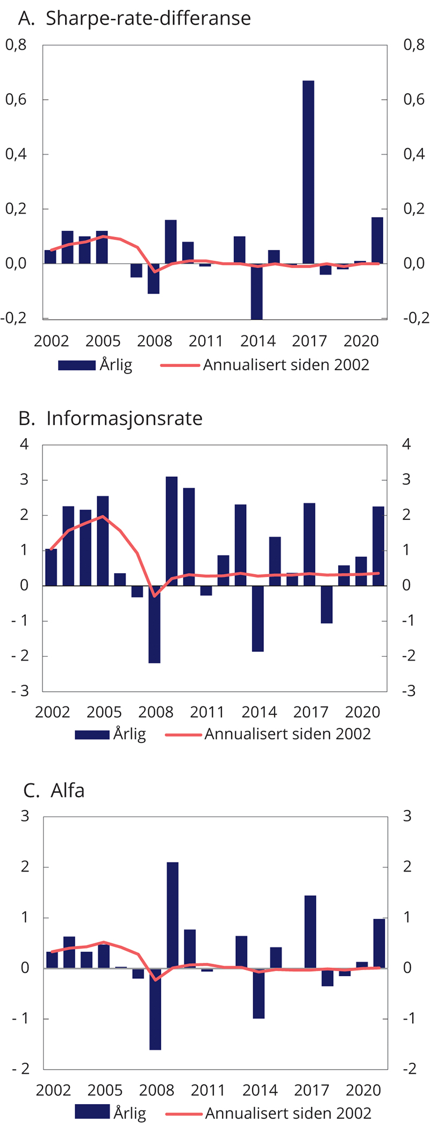
          - Risikojustert avkastning for SPU. Årlig og siden 2002
Norges Bank, Kenneth R. French – Data Library og Finansdepartementet.
Informasjonsrate
Informasjonsraten måler den oppnådde meravkastningen i forhold til den relative risikoen som er tatt i forvaltningen, og er et ofte brukt mål på dyktighet i forvaltningen. Norges Banks avvik fra referanseindeksen er i mandatet begrenset ved rammen for forventet relativ volatilitet. Informasjonsraten er derfor relevant for å vurdere Norges Banks forvaltning.
Informasjonsraten vil være positiv dersom det er oppnådd meravkastning i forvaltningen. En høy informasjonsrate kan indikere dyktighet i forvaltningen, men kan også være et resultat av høyere markedseksponering enn referanseindeksen i kombinasjon med et stigende marked (eller lavere markedseksponering og fallende marked). I 2021 var informasjonsraten 2,25 for fondet, se figur 2.12B. I aksjeforvaltningen var informasjonsraten 3,79, mens den i obligasjonsforvaltningen var -0,20. Beregningene er basert på et begrenset antall observasjoner og er derfor usikre.
Over de siste 20 årene har informasjonsraten vært 0,36 for fondet, 0,62 for aksjeforvaltningen og 0,16 for obligasjonsforvaltningen. Tallene indikerer at fondet har oppnådd en høyere kompensasjon for den relative risikoen i aksjeforvaltningen enn i obligasjonsforvaltningen.
Alfa
Alfa er et modellbasert mål for risikojustert meravkastning. I beregningen av alfa justeres meravkastningen for avkastningen som er oppnådd gjennom å ta mer eller mindre systematisk risiko enn i referanseindeksen. Alfa i 2021 er for SPU samlet beregnet til 0,98 prosentenheter, se tabell 2.9 og figur 2.12C. Beregningene er basert på et begrenset antall observasjoner og er derfor usikre. Et anslag for alfa som er høyere enn null tyder på at ikke hele meravkastningen som er oppnådd kan forklares med høyere risiko i porteføljen enn i referanseindeksen.
De siste 20 årene har Norges Bank oppnådd en årlig gjennomsnittlig alfa på 0,01 prosentenheter.

Kostnader
I henhold til mandatet for SPU får Norges Bank dekket faktiske forvaltningskostnader inntil en øvre grense. Denne grensen var for 2021 satt til 5,4 mrd. kroner. Norges Bank godtgjøres i tillegg for den delen av honorarer til eksterne forvaltere som følger av oppnådd meravkastning.
Utenom avkastningsavhengige honorarer til eksterne forvaltere var forvaltningskostnadene i 2021 på 3,8 mrd. kroner. Det er 0,2 mrd. kroner lavere enn året før, og tilsvarer 3,3 basispunkter av fondets gjennomsnittlige markedsverdi i 2021. Nedgangen skyldes i hovedsak en regnskapsmessig engangsjustering etter endring av metode for periodisering av prestasjonsbasert lønn. Endringen har ingen effekt på ansattes opptjening eller utbetaling av prestasjonsbasert lønn.
De samlede forvaltningskostnadene falt til 4,6 mrd. kroner i 2021, ned fra 5,3 mrd. kroner året før. Nedgangen skyldes den nevnte engangsjusteringen og reduserte avkastningsavhengige honorarer til eksterne forvaltere som følge av noe lavere oppnådd meravkastning i 2021 enn året før. Målt som andel av forvaltet kapital utgjorde de samlede kostnadene 4,0 basispunkter i 2021, ned fra 5,1 basispunkter i 2020.
Kostnadsutvikling over tid
Svingningene i forvaltningskostnadene målt i kroner skyldes i stor grad variasjoner i de avkastningsavhengige honorarene til eksterne forvaltere, se figur 2.13. Disse kostnadene varierer både med omfanget av og resultatene i den eksterne forvaltningen. Forvaltningskostnadene utenom slike avkastningsavhengige honorarer har økt over tid. Enkelte kostnadskomponenter, som depotkostnader, følger utviklingen i kapitalen i fondet. Videre påløper en stor del av kostnadene i fondet i andre valutaer enn norske kroner, noe som kan føre til betydelige svingninger i kroneverdien av kostnadene. Over tid har kostnadsøkningen vært mindre enn økningen i fondets verdi, slik at kostnadene målt som andel av forvaltet kapital har falt.
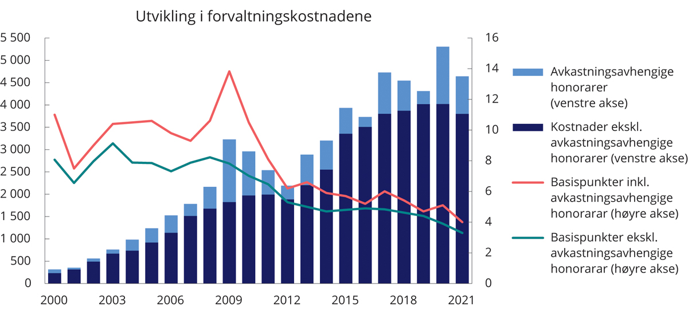
          - Utvikling i forvaltningskostnader i SPU. Millioner kroner (venstre akse) og basispunkter (høyre akse). Ett basispunkt = 0,01 prosent
Norges Bank.
Kostnader ved ulike strategier
Første del av tabell 2.10 viser bidraget til samlede kostnader i forvaltningen fra de ulike strategiene som banken benytter i gjennomføringen av forvaltningsoppdraget. I 2021 bidro strategier for verdipapirseleksjon mest til de samlede kostnadene, etterfulgt av strategier for markedseksponering. Kostnadene ved allokeringsstrategier er vesentlig mindre enn for de to andre strategiene, og en stor del av disse kostnadene kommer fra forvaltningen av unotert eiendom.
            - Forvaltningskostnader fordelt på investeringsstrategier for 2021 og perioden 2013–2021. Basispunkter
06J2xt2
 |  | Bidrag til  forvaltningskostnadene1 |  | Kostnader som andel  av kapital til forvaltning
 |  | 2021 | 2013–2021 | 2021 | 2013–2021
Markedseksponering |  | 1,6 | 2,2 | 2,2 | 2,8
Verdipapirseleksjon |  | 2,1 | 2,5 | 10,7 | 15,0
 | Intern | 0,5 | 0,7 | 3,2 | 5,4
 | Ekstern | 1,6 | 1,8 | 35,8 | 43,8
Allokeringsstrategier2 |  | 0,4 | 0,3
 | hvorav unotert eiendom2 | 0,2 | 0,4 | 8,4 | 20,1
Total |  | 4,0 | 5,4
1 Bidrag til fondets totale forvaltningskostnader. Inkluderer kostnader ved både aktiv og passiv forvaltning.
2 Frem til og med 2016 var investeringer i unotert eiendom en egen strategi, men er fra 2017 inkludert i allokeringsstrategien.
Norges Bank.
Den andre delen av tabellen viser kostnadene ved de ulike strategiene som andel av forvaltet kapital i strategien. Kostnadene ved verdipapirseleksjon og markedseksponering var henholdsvis 11 og 2 basispunkter. Ekstern verdipapirseleksjon er vesentlig dyrere enn intern, og benyttes særlig i segmenter og markeder der banken ikke anser det som hensiktsmessig å bygge opp intern kompetanse. Norges Banks avtaler med eksterne forvaltere skal ifølge mandatet fra departementet sikre at den vesentligste delen av den positive meravkastningen tilfaller fondet.
Kostnader ved unoterte investeringer
Finansdepartementet legger vekt på at kostnadene ved unoterte investeringer rapporteres slik at avkastningen kan sammenlignes med noterte investeringer. Det innebærer at kostnader ved drift av bygg, transaksjonskostnader, skatt mv. trekkes fra ved beregningen av avkastningen slik de ville ha blitt ved beregning av avkastningen i eiendomsfond eller ved beregningen av overskuddet i et notert eiendomsselskap. Disse kostnadene reduserer fondets avkastning fra unotert eiendom og påvirker dermed også bankens oppnådde meravkastning. Kostnadene ved Norges Banks forvaltning av de unoterte eiendomsinvesteringene omfatter blant annet personellkostnader og kostnader ved IT-systemer, konsulenttjenester og juridiske tjenester. Norges Bank har beregnet at disse kostnadene i 2021 utgjorde 8,4 basispunkter av gjennomsnittlig kapital til forvaltning innen unotert eiendom.
Internasjonal sammenligning
Det kanadiske selskapet CEM Benchmarking Inc. sammenligner årlig fondets forvaltningskostnader med kostnadene i over 300 andre fond. Det er også satt sammen en sammenligningsgruppe som består av de ti største fondene i CEMs datagrunnlag. I 2020, som er det siste året med tilgjengelige data, hadde SPU lavest kostnader av fondene i sammenligningsgruppen, målt som andel av forvaltet kapital. Forvaltningskostnadene i disse fondene utgjorde i 2020 i gjennomsnitt 47,7 basispunkter (mediankostnaden). Dette ville tilsvart forvaltningskostnader i SPU i 2020 på om lag 50 mrd. kroner. De lave kostnadene i SPU skyldes blant annet at fondet har en mindre andel av investeringene i aktivaklasser med høye kostnader, herunder unotert eiendom og infrastruktur. I tillegg forvaltes hoveddelen av fondet internt i Norges Bank, og innslaget av ekstern forvaltning er lavt sammenlignet med andre fond. CEM trekker også frem at den interne forvaltningen i Norges Bank er kostnadseffektiv. CEM anslår at gjennomsnittsfondet i sammenligningsgruppen ville hatt kostnader på 12,6 basispunkter om kapitalen var investert som i SPU og med samme fordeling mellom intern og ekstern forvaltning. For SPU ville det tilsvart kostnader på om lag 13 mrd. kroner. Rapporten for 2020 er tilgjengelig på departementets nettsider.

Departementets vurderinger
Avkastningen av SPU i 2021 var 14,5 pst. målt i fondets valutakurv. Det tilsvarer 1 580 mrd. kroner. Etter fradrag for kostnader og inflasjon var realavkastningen 8,8 pst.
Finansmarkedene var i 2021 preget av pandemien, og det var store forskjeller mellom ulike land og sektorer. Aksjemarkedet steg betydelig, og en aksjeandel på noe over 70 pst. ga et betydelig bidrag til fondets avkastning. Stigende renter førte til negativ avkastning for fondets obligasjonsinvesteringer. Departementet vil peke på at rentenivået fortsatt er lavt og at en også fremover må forvente lav avkastning av obligasjonsinvesteringene.
Gjennomsnittlig årlig avkastning de siste tre årene har vært om lag 15 pst. for fondet og nær 20 pst. for aksjeinvesteringene. Det er vesentlig høyere enn det en kan forvente over tid. En må også være forberedt på perioder med betydelig negativ avkastning.
Ved utgangen av 2021 var gjennomsnittlig årlig realavkastning etter kostnader siste 20 år nær 4,8 pst. Dette er en økning fra 4,1 pst. ved inngangen til året, noe som er en stor endring i løpet av ett år. Det gjenspeiler at avkastningen i finansmarkedene kan svinge betydelig fra år til år.
Unotert eiendom inngår ikke i referanseindeksen fastsatt av Finansdepartementet. Norges Bank kan likevel investere deler av SPU i unotert eiendom innenfor rammer gitt i mandatet, og oppgir at den gjør det for å oppnå bedre diversifisering. Ved utgangen av året utgjorde slike investeringer 2,5 pst. av den samlede fondskapitalen. Avkastningen av de unoterte eiendomsinvesteringene var i fjor betydelig høyere enn avkastningen av de aksjene og obligasjonene som er solgt for å finansiere disse investeringene. Det innebærer at unotert eiendom i 2021 bidro til å øke avkastningen av fondet.
Unotert eiendom verdsettes sjeldnere og på en annen måte enn noterte aksjer og obligasjoner. På kort sikt kan det derfor virke som denne aktivaklassen har en annen avkastning- og risikoprofil enn fondets øvrige investeringer. For staten som eier er det derimot de langsiktige egenskapene som er viktige. For å vurdere om fondets eiendomsinvesteringer bidrar til å bedre forholdet mellom avkastning og risiko i fondet, må en derfor evaluere avkastningen over mange år. Samlet for de siste fem årene har fondets unoterte eiendomsinvesteringer oppnådd noe høyere avkastning enn aksjene og obligasjonene som er solgt, og har dermed bidratt positivt til fondsavkastningen.
I 2021 oppnådde Norges Bank en avkastning av SPU som samlet sett var 0,7 prosentenheter høyere enn avkastningen av referanseindeksen. Aksje- og eiendomsinvesteringene bidro positivt, mens obligasjonsinvesteringene bidro negativt. Alle de tre hovedstrategiene markedseksponering, verdipapirseleksjon og allokering bidro positivt.
Departementet legger vekt på utviklingen i samlede resultater over tid. Også Norges Banks hovedstyre peker på at resultatene i forvaltningen må vurderes over tid. Ved utgangen av 2021 hadde Norges Bank oppnådd en årlig gjennomsnittlig meravkastning de siste 20 årene på 0,23 prosentenheter. Det tilsvarer anslagsvis 224 mrd. kroner før fradrag for kostnader og 167 mrd. kroner etter kostnader.
Den oppnådde verdiøkningen vil i seg selv kunne gi et bidrag til finansieringen av offentlige utgifter over statsbudsjettet på anslagsvis 5–7 mrd. kroner årlig, målt ved handlingsregelens forventede realavkastning. Dette illustrerer nytten av at Norges Bank har mulighet til å avvike noe fra referanseindeksen for å kunne ta hensyn til SPUs særtrekk som størrelse, lang tidshorisont og lavt likviditetsbehov. Slike avvik gir rom for å oppnå meravkastning, samtidig som banken kan håndtere løpende endringer i indeksene på en kostnadseffektiv måte.
Departementet vil peke på at resultatet er oppnådd med lav målt relativ risiko, og med en informasjonsrate på om lag 0,4 over de siste 20 årene. Departementet vurderer dette resultatet som tilfredsstillende. Samtidig merker departementet seg at beregninger indikerer at deler av meravkastningen kan tilskrives noe høyere markedsrisiko i porteføljen enn i referanseindeksen. Bankens risikotaking er godt innenfor risikorammene departementet har fastsatt i mandatet for forvaltningen.
Flere av delstrategiene som Norges Bank bruker i gjennomføringen av forvaltningsoppdraget må evalueres over en lengre horisont enn noen få år. Strategiene for verdipapirseleksjon og effektiv markedseksponering har de siste ni årene sett under ett bidratt positivt til meravkastningen. Departementet merker seg at allokeringsstrategiene i samme periode har bidratt negativt. Det er Norges Bank som beslutter hvilke strategier som skal benyttes i den operative gjennomføringen av forvaltningsoppdraget. I strategiplanen for 2021–2022 fremgår det at Norges Bank vil legge mindre vekt på overordnet allokering, og vil redusere allokeringen til systematiske faktorer og eksponering i segmenter utenfor referanseindeksen. Unntakene er allokeringer i fast eiendom og unotert infrastruktur for fornybar energi, samt rentepapirer i fremvoksende markeder.
Finansdepartementet forventer at Norges Bank gjennomfører forvaltningen på en kostnadseffektiv måte og at stordriftsfordeler utnyttes. Departementet viser til at forvaltningskostnadene målt, som andel av forvaltet kapital, er lave sammenlignet med andre fond og har falt over tid. Konsulentselskapet CEM anslår at gjennomsnittsfondet i en sammenligningsgruppe av store fond ville hatt kostnader som tilsvarer vel 13 mrd. kroner dersom det hadde samme forvaltningskapital og var investert på samme måte som SPU. Til sammenligning var forvaltningskostnadene i SPU 4,6 mrd. kroner i 2021, se avsnitt 2.4.7. Det tyder på at Norges Bank klarer å utnytte stordriftsfordeler i forvaltningen. Det er likevel viktig å ha høy bevissthet om kostnadsutviklingen.
Samtidig vil kostnadene ved forvaltningen av SPU påvirkes av endringer i kronekursen. Eventuelle nye investeringer i unoterte aktiva, som for eksempel infrastruktur for fornybar energi, vil også kunne bidra til økte kostnader. Departementet vil understreke at lave kostnader ikke er et mål i seg selv, men at det er avkastningen som oppnås etter kostnader som er det viktigste for å nå fondets langsiktige mål.
              - Kontroller
Gjennomgang av avkastningstallene
Finansdepartementet har i mandatet for SPU stilt krav om at Norges Bank i den finansielle rapporteringen skal følge den internasjonale regnskapsstandarden IFRS og at avkastningsmålingene baseres på GIPS (Global Investment Performance Standards). En egen GIPS-rapport er tilgjengelig på Norges Banks nettsider.
Det stortingsoppnevnte representantskapet fører tilsyn og kontroll med at Norges Bank overholder de regler som er fastsatt for bankens drift, herunder i forvaltningen av SPU. Representantskapet velger bankens eksterne revisor og fastsetter årsregnskapet.
Fra og med 2013 er den prosentvise avkastningen av fondets investeringer inkludert i notene til regnskapsrapporteringen for SPU. Det innebærer at bankens eksterne revisor gjør nødvendige kontroller for å påse at avkastningsberegningene er korrekte, før representantskapet fastsetter regnskapet.
Attestasjonsoppdrag
Som en del av Norges Banks representantskaps tilsyn med Norges Bank, utfører bankens eksterne revisor (Deloitte AS) såkalte attestasjonsoppdrag i samråd med tilsynssekretariatet.
Mandatet for forvaltningen av SPU stiller krav til at hovedstyret i Norges Bank skal fastsette retningslinjer som sikrer en grundig gjennomgang («due diligence») i forkant av den enkelte investering i den unoterte eiendomsporteføljen og i den unoterte infrastrukturporteføljen for fornybar energi, samt for selskaper hvor styret har uttrykt en intensjon om å søke notering på regulert og anerkjent markedsplass. Revisor gjennomgikk i 2021 Norges Banks rammeverk for risikostyring og kontroll knyttet til slike grundige gjennomganger i forkant av investeringer i unoterte eiendeler.
For investeringer i unotert eiendom og unotert infrastruktur for fornybar energi dekker gjennomgangen ikke bare om rammeverket er utformet på en god måte, men også om det er iverksatt i organisasjonen. Norges Bank har i de senere år ikke gjennomført investeringer i selskaper hvor styret har uttrykt en intensjon om å søke notering på regulert og anerkjent markedsplass. For slike investeringer er derfor ikke iverksettelsen av rammeverket dekket av gjennomgangen.
Revisor har utarbeidet et sett med målekriterier som bankens rammeverk har blitt målt opp mot. Representantskapets tilsynssekretariat har vurdert målekriteriene og anser at de er relevante og hensiktsmessige for denne gjennomgangen. Som del av oppdraget har revisor blant annet gjennomgått styrende dokumenter og annet relevant skriftlig materiale. I tillegg har revisor intervjuet nøkkelpersonell i banken for å skaffe seg en bedre forståelse av prosedyrene og aktivitetene som gjennomføres.
Etter revisors vurdering er bankens rammeverk for risikostyring og kontroll knyttet til grundig gjennomgang («due diligence») i forkant av den enkelte investering i unoterte eiendeler for SPU i det alt vesentlige utformet i samsvar med målekriteriene for gjennomgangen. For investeringer i unotert eiendom og unotert infrastruktur for fornybar energi gjelder dette også iverksettelsen av rammeverket.
I rapporten fra revisor er det imidlertid identifisert enkelte forhold som kan være av betydning for arbeidet med å videreutvikle risikostyring og kontroll.
Attestasjonsoppdraget er tilgjengelig på Norges Banks nettsider.1
1 https://www.norges-bank.no/tema/Om-Norges-Bank/Organisering-styring/Representantskapet/Attestasjonsoppdrag/.
Rammeslutt

Gjennomgang av Norges Banks forvaltning

Innledning
Finansdepartementet gjennomfører regelmessige vurderinger av Norges Banks forvaltning av Statens pensjonsfond utland (SPU) i begynnelsen av hver stortingsperiode. Formålet med slike regelmessige gjennomganger er å bidra til åpenhet og innsikt i Norges Banks forvaltning. Gjennomgangene er viktige for tilliten til forvaltningen og kan bidra til å styrke evnen til å holde fast ved langsiktige investeringsstrategier, også i perioder med svake resultater. Slike gjennomganger er foretatt og redegjort for i fondsmeldingene som ble lagt frem i 2010, 2014 og 2018. I denne meldingen legger departementet frem en ny evaluering av Norges Banks gjennomføring av forvaltningsoppdraget.
Norges Bank har anledning til å avvike fra referanseindeksen fastsatt av Finansdepartementet. Formålet med slike avvik, såkalt aktiv forvaltning, er å utnytte fondets særtrekk og fortrinn til å oppnå meravkastning over tid, å bedre forholdet mellom avkastning og risiko samt å sørge for en kostnadseffektiv tilpasning til endringer i referanseindeksen. Et sentralt forhold som vurderes i gjennomgangene er om bankens ramme for avvik, målt ved forventet relativ volatilitet, skal endres. Denne rammen uttrykker hvor mye den annualiserte forskjellen i avkastning mellom SPUs faktiske investeringer og referanseindeksen kan forventes å variere, og har ligget fast på 1,25 prosentenheter siden 2016.
Som en del av gjennomgangen ga Finansdepartementet en ekspertgruppe bestående av professor Rob Bauer ved University of Maastricht, professor Charlotte Christiansen ved Aarhus Universitet og professor Trond Døskeland ved Norges Handelshøyskole i oppdrag å evaluere Norges Banks aktive forvaltning av SPU. Departementet har også mottatt analyser og vurderinger fra Norges Bank. I mars 2022 ble det i tillegg avholdt et åpent seminar om bankens aktive forvaltning av SPU. Både ekspertgruppens rapport, brev fra Norges Bank og opptak av seminaret er tilgjengelig på departementets nettsider.

Rapport fra ekspertgruppen

Analyser av oppnådd meravkastning for totalporteføljen
Meravkastning
Ekspertgruppen har vurdert Norges Banks historiske resultater i forvaltningen av SPU, med særlig vekt på de siste fem årene. Ekspertene har analysert resultatene for perioden januar 1998 til september 2021, og delperioden januar 2017 til september 2021. Ekspertgruppen har mottatt data fra Norges Bank for avkastning, risiko og forvaltningskostnader for fondet totalt, samt fordelt på forvaltningen av aksjer, obligasjoner og unotert eiendom. Gruppen har også fått tilgang til data for de ulike investeringsstrategiene som Norges Bank benytter i den aktive forvaltningen.
I ekspertrapporten er det vurdert om meravkastningen Norges Bank har oppnådd er statistisk signifikant forskjellig fra null. Det vil si om den gjennomsnittlige meravkastningen er stor nok, og de månedlige variasjonene tilstrekkelig små, til at det med rimelig sikkerhet kan fastslås at meravkastningen ikke har oppstått ved en tilfeldighet. En meravkastning som ikke er statistisk signifikant forskjellig fra null betyr imidlertid ikke at den oppnådde meravkastningen er lik null, men at de månedlige variasjonene er for store til at det med rimelig sikkerhet kan utelukkes at den skyldes tilfeldigheter.
Ekspertgruppen har beregnet at Norges Bank i perioden januar 1998 til september 2021 har oppnådd en årlig gjennomsnittlig meravkastning på 0,28 prosentenheter, før kostnader. Etter at forvaltningskostnader er trukket fra var meravkastningen 0,20 prosentenheter. For delperioden januar 2017 til september 2021 beregnet gruppen at Norges Bank hadde en årlig gjennomsnittlig meravkastning på 0,27 prosentenheter, og 0,22 prosentenheter etter fradrag for forvaltningskostnader. Resultatene er oppsummert i tabell 2.11. Ekspertgruppen peker på at fondets meravkastning er positiv for begge analyseperiodene, men at meravkastningen etter forvaltningskostnader ikke er signifikant forskjellig fra null. Ekspertgruppen kan med andre ord ikke utelukke at fondets samlede meravkastning etter kostnader er et resultat av tilfeldigheter.
            - Gjennomsnittlig årlig meravkastning i forvaltningen av SPU. Prosentenheter
04J1xt2
 | SPU | Aksjeporteføljen | Obligasjonsporteføljen
A. Januar 1998 – september 2021
Meravkastning | 0,28 | 0,47*** | 0,17
Kostnader | 0,08 | 0,12 | 0,04
Meravkastning etter kostnader | 0,20 | 0,36* | 0,13
B. Januar 2017 – september 2021
Meravkastning | 0,27* | 0,40** | 0,24
Kostnader | 0,05 | 0,06 | 0,03
Meravkastning etter kostnader | 0,22 | 0,34* | 0,21
*/**/*** indikerer signifikans på hhv. 10 pst./5 pst./1 pst.-nivå. Tre stjerner tilsier at det er mindre enn 1 pst. sannsynlighet for å få dette anslaget dersom den uobserverbare, sanne gjennomsnittlige avkastningen egentlig er null. Anslagene for gjennomsnittlig årlig meravkastning er beregnet som aritmetisk gjennomsnitt av månedlige meravkastningstall, multiplisert med 12.
Bauer, Christiansen og Døskeland (2022).
Ekspertgruppen har beregnet verdiskapingen fra Norges Banks aktive forvaltning, det vil si et anslag på meravkastning målt i kroner. For perioden 1998 til 2021 viser ekspertgruppens analyser at akkumulert verdiskaping før kostnader har vært 228 mrd. kroner. De samlede forvaltningskostnadene i samme periode utgjorde 58 mrd. kroner, slik at akkumulert verdiskaping i perioden var 170 mrd. kroner etter kostnader. For delperioden fra 2017 til 2021 var akkumulert verdiskaping før og etter fradrag for kostnader henholdsvis 131 mrd. kroner og 108 mrd. kroner. På månedsbasis er verdiskapingen, både før og etter kostnader, betydelig høyere for delperioden fra 2017 til 2021. Det kan forklares med større forvaltningskapital i de senere årene.
Ekspertgruppen peker i sin rapport på at det også ville påløpt kostnader ved å følge en passiv investeringsstrategi. Samtidig viser ekspertene til at inntektene fra verdipapirutlån i den faktiske porteføljen trolig er på størrelse med kostnadene som ville påløpe ved passivt å følge referanseindeksen. Gruppen argumenterer for at disse to størrelsene kan regnes mot hverandre og dermed annulleres. I rapporten legges det derfor mest vekt på vurderinger av meravkastning fratrukket fondets forvaltningskostnader. Norges Bank har i sitt brev til Finansdepartementet lagt frem en noe annen vurdering av verdiskapingen ved aktiv forvaltning, se omtale i avsnitt 2.5.3.
Omfanget av avvik fra referanseindeksen til SPU, såkalt aktiv forvaltning, er ifølge ekspertene lavt. Ekspertgruppen viser til analyser som indikerer at avvikene kun forklarer en liten andel av de historiske svingningene i fondets avkastning, både for perioden 1998–2021 og delperioden 2017–2021. Dette samsvarer med funn i tidligere gjennomganger av Norges Banks aktive forvaltning. I rapporten viser ekspertgruppen også til at avkastningen av den aktive forvaltningen og avkastningen av referanseindeksen samvarierer svakt positivt. Det betyr at både den aktive avkastningen og avkastningen av referanseindeksen er lav (eller høy) samtidig, og antyder at den aktive forvaltningen historisk har gitt liten beskyttelse mot fallende markeder.
Om risikojustering
Ekspertgruppen har i rapporten benyttet flere modeller som i finanslitteraturen brukes for å forklare historiske resultater. I modellene skilles det mellom avkastning en forvalter oppnår gjennom å ta såkalt systematisk risiko, og avkastning som skyldes andre valg. Sistnevnte omtales gjerne som risikojustert meravkastning, eller alfa. Anslag på risikojustert avkastning er usikre, og valg av konkret modell vil kunne ha stor betydning.
I praksis kan en forvalter ta systematisk risiko for eksempel ved å vekte seg opp i aksjer og obligasjoner som har høyere risiko og dermed høyere forventet avkastning enn gjennomsnittet av aksjene og obligasjonene i referanseindeksen. Dersom det over tid er oppgang i markedet vil en slik strategi i forventning gi meravkastning. En annen måte å ta systematisk risiko på er å vri sammensetningen av porteføljen mot systematiske risikofaktorer. Slike risikofaktorer er en samlebetegnelse på ulike avkastningsmønstre som historisk har vært observert i aksje- og obligasjonsmarkedene. Et eksempel på en systematisk risikofaktor er «verdi». Såkalte verdiselskaper viser blant annet til selskaper med lav verdsettelse relativt til bokførte verdier. Slike selskaper har over lengre perioder hatt høyere avkastning enn selskaper med høy verdsettelse i forhold til bokførte verdier. Ved å vri sammensetningen av investeringene mot slike faktorer har investorer historisk kunnet oppnå meravkastning over tid. Slike strategier kan samtidig innebære en noe annen og høyere risiko enn det som følger av referanseindeksen.
Risikojustering innebærer å trekke ut de delene av meravkastningen som skyldes eksponering mot systematisk risiko. For eksempel vil positiv meravkastning som skyldes høyere eksponering mot verdifaktoren trekkes fra i slike analyser ved beregning av risikojustert meravkastning.
Meravkastning justert for markedsrisiko
Markedsrisiko er risikoen for at prisen på et verdipapir skal endre seg på bakgrunn av brede bevegelser i markedspriser. Det er vanlig å legge til grunn at en investor kan oppnå høyere forventet avkastning ved å ta mer markedsrisiko. Ekspertgruppen har benyttet kapitalverdimodellen (CAPM) for å analysere avkastning justert for markedsrisiko. For hele perioden viser ekspertgruppens analyser at den risikojusterte gjennomsnittlige meravkastningen før kostnader utgjorde 0,14 prosentenheter per år. Fratrukket forvaltningskostnader var meravkastningen 0,06 prosentenheter. For delperioden 2017 til 2021 var risikojustert gjennomsnittlig meravkastning 0,19 prosentenheter per år, og 0,14 prosentenheter etter fradrag for forvaltningskostnader. Resultatene er ikke signifikant forskjellig fra null. Ekspertgruppens analyser indikerer at omtrent halvparten av den gjennomsnittlige årlige meravkastningen på 0,28 prosentenheter i perioden januar 1998 til september 2021 kan forklares med at innslaget av markedsrisiko i investeringsporteføljen er høyere enn det som følger av referanseindeksen.
Meravkastning justert for systematiske risikofaktorer
I finanslitteraturen er det identifisert en rekke systematiske risikofaktorer, eller avkastningsmønstre, som historisk har gitt meravkastning. Det er utviklet flere modeller for å forklare oppnådde resultater med slike risikofaktorer. Ekspertgruppen benytter som utgangspunkt en modell utviklet av Fama og French med fem systematiske risikofaktorer for aksjeinvesteringer, hvorav markedsrisiko utgjør en av risikofaktorene og de fire andre er faktorer for størrelse, verdi, lønnsomhet og investeringsnivå. Ekspertgruppen anser denne modellen for å være «konsensusmodellen» innen empirisk finans. I tillegg inkluderer ekspertgruppen to risikofaktorer for obligasjonsinvesteringer som fanger opp henholdsvis renterisiko og kredittrisiko.
Som i tidligere evalueringer av Norges Banks forvaltning av SPU pekes det på at analyser av oppnådd meravkastning justert for ulike risikofaktorer er viktige for å forstå risikotakingen i forvaltningen, men at det ikke er åpenbart at en skal justere meravkastningen for vridninger i investeringene mot systematiske risikofaktorer. Ekspertgruppen fremhever at en forvalter kan skape verdier ved å variere eksponeringen mot systematiske risikofaktorer over tid.
I rapporten peker ekspertgruppen på at det er tilnærmet umulig å finne en risikomodell som er dekkende for å evaluere alle bankens investeringsstrategier og delstrategier og som tar hensyn til fondets underliggende historiske dynamikk (som for eksempel endringer i referanseindeksen) i perioden som analyseres. Det vises også til at endringer i investeringsprosessen og målemetodene over tid vil kreve en modell for risikojustering som kan fange opp at eksponering mot risikofaktorer varierer over tid. Ekspertgruppen skriver at dette vil øke kompleksiteten i analysene og ikke bidra positivt til å ansvarliggjøre Norges Bank ovenfor offentligheten.
Ekspertgruppens analyser viser at eksponeringen mot systematiske risikofaktorer i forvaltningen av SPU har variert noe over tid. Gruppen finner at deler av meravkastningen i perioden januar 1998 til september 2021 kan forklares med høyere markedsrisiko og høyere eksponering mot størrelses- og verdifaktoren, sammenlignet med referanseindeksen. Gruppen finner samtidig at fondet i denne perioden har tapt på sin undereksponering mot investeringsfaktoren og rentefaktoren. For delperioden fra januar 2017 til september 2021 viser ekspertgruppens analyser at fondet har tapt på å ha en høyere eksponering mot størrelsesfaktoren enn referanseindeksen.
            - Gjennomsnittlig årlig risikojustert meravkastning i forvaltningen av SPU. Prosentenheter
05J2xt2
 | Januar 1998–september 2021 |  | Januar 2017–september 2021
 | Før  kostnader | Etter fradrag for  samlede kostnader | Før  kostnader | Etter fradrag for  samlede kostnader
A. Meravkastning justert for
markedsrisiko
SPU | 0,14 | 0,06 | 0,19 | 0,14
Aksjeporteføljen | 0,37** | 0,25 | 0,24* | 0,18
Obligasjonsporteføljen | 0,09 | 0,05 | 0,24 | 0,21
B. Meravkastning justert for faktorrisiko
SPU | 0,14 | 0,06 | 0,38*** | 0,33***
Aksjeporteføljen | 0,37** | 0,25 | 0,31** | 0,25*
Obligasjonsporteføljen | 0,12 | 0,08 | 0,27* | 0,24*
*/**/*** indikerer signifikans på hhv. 10 pst./5 pst./1 pst.-nivå. Tre stjerner tilsier at det er mindre enn 1 pst. sannsynlighet for å få dette anslaget dersom den uobserverbare, sanne gjennomsnittlige avkastningen egentlig er null. Anslagene for gjennomsnittlig årlig meravkastning er beregnet som aritmetisk gjennomsnitt av månedlige meravkastningstall, multiplisert med 12.
Bauer, Christiansen og Døskeland (2022).
For perioden januar 1998 til september 2021 er årlig gjennomsnittlig meravkastningen etter justering for systematisk risiko anslått av ekspertgruppen til å være 0,14 prosentenheter før fradrag for kostnader og 0,06 prosentenheter etter kostnader. Anslagene er ikke signifikant større enn null ved et rimelig signifikansnivå. Det innebærer at ekspertgruppen ikke kan utelukke at den oppnådde meravkastningen skyldes tilfeldigheter.
Ekspertgruppens analyser av delperioden fra januar 2017 til september 2021 anslår at gjennomsnittlig meravkastning etter justering for systematisk risiko var 0,38 prosentenheter per år før kostnader, og 0,33 prosentenheter etter kostnader. Begge anslagene er statistisk signifikant forskjellig fra null. Ekspertgruppen bemerker at den estimerte meravkastningen i siste delperiode er høyere etter risikojustering. Det indikerer at fondet har tapt på eksponeringen mot systematiske risikofaktorer i denne perioden. Ekspertgruppen mener dette trolig er bakgrunnen for at banken har redusert fondets faktoreksponering over tid.

Analyser av oppnådd meravkastning i aksjeporteføljen
Meravkastning
Fondets aksjeinvesteringer har i perioden januar 1998 til september 2021 hatt en gjennomsnittlig meravkastning på 0,47 prosentenheter per år, før kostnader. Anslaget er statistisk signifikant større enn null for denne perioden. Etter kostnader har meravkastningen vært 0,36 prosentenheter per år. Dette tilsvarer en verdiskaping etter kostnader på 177 mrd. kroner.
Ekspertgruppens analyser av delperioden fra januar 2017 til september 2021 viser at gjennomsnittlig meravkastning per år var 0,40 prosentenheter, før kostnader. Også for denne perioden indikerer ekspertgruppens analyser at meravkastningen er signifikant større enn null. Etter fradrag for kostnader var gjennomsnittlig meravkastning 0,34 prosentenheter per år. For begge periodene er anslagene ikke signifikant forskjellig fra null når forvaltningskostnader hensyntas.
Meravkastning justert for markedsrisiko
Ekspertgruppen har beregnet at gjennomsnittlig årlig meravkastning for aksjeporteføljen etter justering for markedsrisiko i perioden januar 1998 til september 2021 var 0,37 prosentenheter per år og 0,25 prosentenheter etter kostnader. For delperioden fra januar 2017 til september 2021 viser gruppens beregninger at meravkastningen før og etter kostnader var henholdsvis 0,24 og 0,18 prosentenheter per år. For begge periodene viser analysene at meravkastningen er positiv etter kostnader og justering for markedsrisiko, men ikke signifikant ulik null.
Ekspertgruppens analyser viser at referanseindeksen for aksjer forklarer nesten hele variasjonen i aksjeporteføljens avkastning. Dette funnet gjelder for begge periodene. Ekspertgruppen skriver at dette tyder på at det tas lite aktiv risiko i forvaltningen av fondets aksjeinvesteringer.
Meravkastning justert for systematiske risikofaktorer
Ekspertgruppen har benyttet Fama og Frenchs femfaktormodell for å risikojustere den oppnådde meravkastningen i aksjeporteføljen. Ekspertene har anslått at den risikojusterte meravkastningen før og etter kostnader over hele perioden fra 1998 var henholdsvis 0,37 og 0,25 prosentenheter per år. Ekspertgruppen kan ikke utelukke at den oppnådde meravkastningen etter kostnader skyldes tilfeldigheter. For perioden fra januar 2017 har ekspertgruppen beregnet gjennomsnittlig risikojustert meravkastning før og etter kostnader til 0,31 og 0,25 prosentenheter per år. Meravkastningen etter kostnader er ikke signifikant ulik null, og ekspertgruppen kan ikke utelukke at den skyldes tilfeldigheter.
Aksjeporteføljens eksponering mot systematiske risikofaktorer varierer noe over tid. For hele perioden siden 1998 viser ekspertgruppens analyser at deler av meravkastningen i aksjeporteføljen kan forklares med høyere markedsrisiko og en høyere eksponering mot størrelsefaktoren, sammenlignet med referanseindeksen. Ekspertgruppen viser også at fondet har tapt på en lavere eksponering mot investeringsfaktoren enn referanseindeksen. For delperioden fra 2017 til 2021 viser ekspertgruppens analyser at meravkastningen i aksjeporteføljen delvis kan forklares med en høyere eksponering mot markedsrisiko enn referanseindeksen. Videre viser gruppens analyser at fondet har tapt på høyere eksponering mot størrelses- og verdifaktoren enn referanseindeksen.

Analyser av oppnådd meravkastning i obligasjonsporteføljen
Meravkastning
Ekspertgruppens analyser viser at gjennomsnittlig årlig meravkastning for obligasjonsporteføljen for hele perioden fra januar 1998 var 0,17 prosentenheter før fradrag for kostnader og 0,13 prosentenheter etter kostnader. Verdiskapingen etter kostnader har i samme periode utgjort 24,5 mrd. kroner. For delperioden fra januar 2017 har ekspertene beregnet gjennomsnittlig meravkastning før og etter kostnader til henholdsvis 0,24 og 0,21 prosentenheter per år. For begge periodene er meravkastningen dermed positiv, men ikke signifikant ulik null. Ekspertgruppen kan derfor ikke utelukke at den oppnådde meravkastningen etter kostnader skyldes tilfeldigheter.
Meravkastning justert for markedsrisiko
Ekspertgruppen har beregnet at gjennomsnittlig årlig meravkastning i obligasjonsporteføljen etter justering for markedsrisiko og kostnader i hele perioden fra januar 1998 utgjør 0,05 prosentenheter. For delperioden fra januar 2017 til september 2021 er tilsvarende anslag 0,21 prosentenheter per år. De risikojusterte anslagene er ikke signifikant forskjellige fra null.
Meravkastning justert for systematiske risikofaktorer
Ekspertgruppen påpeker at det i akademia har blitt benyttet flere ulike modeller for å kontrollere for risiko i obligasjonsporteføljer. Til tross for at det ikke er etablert et generelt rammeverk, er det to faktorer som ofte benyttes i slike modeller: renterisiko og kredittrisiko. Ekspertgruppen benytter disse to faktorene for å justere meravkastningen i obligasjonsporteføljen for systematisk risiko.
For obligasjonsporteføljen er den beregnede gjennomsnittlige årlige meravkastningen etter kostnader og justering for eksponering mot systematiske risikofaktorer 0,08 prosentenheter for periodene fra januar 1998 til september 2021 og 0,24 prosentenheter fra januar 2017 til september 2021. Den beregnede meravkastningen etter kostnader er ikke signifikant forskjellig fra null. For begge periodene viser analysen at obligasjonsporteføljen har hatt en lavere eksponering mot rentefaktoren enn referanseindeksen. En slik innretning av obligasjonsporteføljen innebærer at investoren oppnår meravkastning utover referanseindeksen dersom rentenivået øker og mindreavkastning dersom rentene faller. Lavere eksponering mot rentefaktoren har i begge periodene bidratt negativt til meravkastningen.

Resultater av Norges Banks investeringsstrategier
Ekspertgruppen har i rapporten evaluert de tre hovedstrategiene allokering, verdipapirseleksjon og markedseksponering, se boks 2.12 for nærmere redegjørelse for bankens hovedstrategier. Gruppen har også evaluert enkelte delstrategier som inngår i disse. Ekspertene har i hovedsak hatt tilgang på data for strategier og delstrategier i perioden 2013 til 2021.
Ekspertgruppen trekker frem at Norges Bank tilordner skreddersydde, interne referanseindekser til hver investeringsstrategi. Disse indeksene er satt sammen av verdipapirer som inngår i referanseindeksen og skal i sum utgjøre referanseindeksen fastsatt av departementet. Ekspertene peker på at de ikke har grunnlag for å si at Norges Bank velger interne referanseindekser som gir mer gunstig måling av bankens forvaltningsresultater. Samtidig bemerker ekspertgruppen at det ikke kommer klart frem hvordan de interne referanseindeksene er konstruert.
              - Beskrivelse av investeringsstrategier
Allokeringsstrategier
Norges Banks allokeringsstrategier omfatter fordeling av fondets investeringer mellom ulike aktivaklasser og markeder. Strategiene inkluderer blant annet aksjeinvesteringer i såkalte frontmarkeder og investeringer i statsobligasjoner utstedt i valutaer tilhørende fremvoksende økonomier. Hverken frontmarkeder eller obligasjoner utstedt i fremvoksende markeder inngår i referanseindeksen fra Finansdepartementet. Strategiene inkluderer også strategiske allokeringer til systematiske risikofaktorer. I mandatet fra Finansdepartementet er det stilt krav om etablering av miljørelaterte investeringsmandater, samt at banken i sammensetningen av statsobligasjonsinvesteringene skal søke å ta hensyn til forskjeller i statsfinansiell styrke mellom ulike land. Disse føringene i mandatet innebærer at Norges Bank må avvike fra referanseindeksen i sammensetningen av faktisk portefølje. Tilpasningene gjøres som del av allokeringsstrategiene. Investeringer i unotert eiendom inngår også i allokeringsstrategiene. Fra og med 1. januar 2017 ble departementets regulering av eiendomsinvesteringene i SPU lagt om. Reguleringen innebærer at omfang, innretting og finansiering av eiendomsinvesteringene bestemmes av Norges Bank, innenfor rammen for avvik fra referanseindeksen, samt en øvre grense for unotert eiendom på 7 pst. av fondets kapital. For at fondets samlede valuta- og markedseksponering ikke skal endres av eiendomsinvesteringene, selger banken som regel aksjer og obligasjoner i samme valuta og marked som eiendommen kjøpes. Banken har også valgt å ha en større andel av fondet investert i noterte eiendomsselskaper og eiendomsfond enn det som følger av referanseindeksen for aksjer. Banken finansierer disse investeringene etter de samme prinsippene som for unotert eiendom.
Verdipapirseleksjon
I interne strategier for verdipapirseleksjon søker forvalterne internt i Norges Bank å oppnå meravkastning ved å investere mer eller mindre i enkeltaksjer, sammenlignet med vektene i referanseindeksen fastsatt av Finansdepartementet. Ifølge Norges Bank bidrar analysene av enkeltselskaper også til et godt grunnlag for bankens arbeid med ansvarlig forvaltning. Bankens interne verdipapirseleksjon er hovedsakelig rettet inn mot store selskaper i utviklede markeder.
Ekstern verdipapirseleksjon benyttes i deler av markeder der det ifølge banken ikke er hensiktsmessig å bygge opp intern forvaltningskompetanse. Mandater tildeles eksterne forvaltere med spesialkompetanse innenfor klart definerte investeringsområder. Størstedelen av fondets investeringer i fremvoksende aksjemarkeder, samt alle investeringer i frontmarkeder, forvaltes av eksterne forvaltere med lokal tilstedeværelse. Banken viser også til at eksterne forvaltere benyttes for markedssegmenter som har tilsvarende kjennetegn som fremvoksende aksjemarkeder. Det gjelder blant annet markedssegmenter i utviklede markeder med små, mindre likvide og mindre analyserte selskaper.
Strategier for markedseksponering
Strategier for markedseksponering skal sørge for at den ønskede markeds- og risikoeksponeringen som følger av øvrige investeringsstrategier gjennomføres på en kostnadseffektiv måte. Forvaltningen av de brede aksje- og obligasjonsporteføljene, gjennomføring av løpende handel med verdipapirer, samt håndtering av kontanter, valuta og verdipapirutlån er del av disse strategiene. Banken søker blant annet å oppnå meravkastning over tid ved å justere sammensetningen av porteføljen gradvis og på et annet tidspunkt enn det som følger av en mer mekanisk tilpasning til endringer i referanseindeksen. Strategier for markedseksponering søker videre å dra nytte av forskjeller i verdsettelsen av verdipapirer med lignende egenskaper. Banken påpeker at disse strategiene kan eksponere fondet mot ekstremavviksrisiko og understreker at denne type risiko løpende overvåkes. Strategier for markedseksponering omfatter også verdipapirutlån. Verdipapirutlån innebærer at Norges Bank låner ut deler av beholdningen av aksjer og obligasjoner til andre investorer mot et gebyr. Låntaker må samtidig stille sikkerhet for verdien av de lånte verdipapirene i form av kontanter eller andre verdipapirer.
Rammeslutt
Meravkastning fra investeringsstrategier benyttet i aksjeforvaltningen
Strategien markedseksponering består av de to delstrategiene posisjonering og verdipapirutlån. Ekspertgruppen har anslått at gjennomsnittlig meravkastning for markedseksponering i aksjeforvaltningen utgjør 0,20 prosentenheter per år. Samlet siden 2013 utgjør verdiskapingen om lag 66 mrd. kroner. Anslaget er signifikant forskjellig fra null og antyder at meravkastningen ikke skyldes tilfeldigheter. Dette resultatet står seg også når det justeres for risikoen som er tatt. Ekspertgruppen har videre beregnet meravkastningen for de to delstrategiene posisjonering og verdipapirutlån. Anslagene viser at begge delstrategiene har bidratt positivt til den oppnådde meravkastningen. Ekspertene kan med rimelig sikkerhet si at resultatene ikke skyldes tilfeldigheter.
Verdipapirseleksjon kan brytes ned på interne og eksterne strategier, se nærmere omtale i boks 2.12. Ekspertgruppen har beregnet at den eksterne verdipapirseleksjonen har hatt en positiv gjennomsnittlig netto meravkastning på 2,15 prosentenheter per år (2,60 prosentenheter før kostnader). I perioden fra 2013 til september 2021 tilsvarer det om lag 54 mrd. kroner. Gruppens anslag er statistisk signifikant forskjellig fra null, noe som indikerer at meravkastningen ikke skyldes tilfeldigheter. Dette resultatet står seg også etter at ekspertene har justert for risiko. Den interne verdipapirseleksjonen hadde en gjennomsnittlig netto meravkastning på 0,93 prosentenheter per år, som samlet sett tilsvarer 61 mrd. kroner, men resultatet er ikke signifikant ulikt null. Ekspertgruppen peker på litteratur som viser at fordelene med aktiv forvaltning er størst i markeder som blant annet er preget av mindre konkurranse og hvor potensialet for avvik fra fundamentale verdier er størst, som i fremvoksende markeder. Gruppen viser at den samlede meravkastningen innen verdipapirseleksjon delvis kan forklares av høyere markedsrisiko og en lavere eksponering mot investeringsfaktoren enn referanseindeksen. Gruppen viser videre til at strategien har tapt på å ha en høyere eksponering mot størrelsesfaktoren sammenlignet med referanseindeksen. Disse variablene har imidlertid liten eller ingen betydning for meravkastningen fra ekstern verdipapirseleksjon isolert sett. Ekspertgruppen bemerker at store deler av de eksterne mandatene forvaltes i fremvoksende markeder og at andre faktorer kunne ha blitt inkludert for å kontrollere for dette.
Allokeringsstrategien inkluderer de tre delstrategiene systematiske risikofaktorer, miljømandater og allokeringsbeslutninger. Ekspertgruppens anslag viser at gjennomsnittlig mindreavkastning for allokeringsstrategiene samlet har vært -0,05 prosentenheter per år, men resultatet er ikke signifikant ulikt null. Anslaget påvirkes ikke betydelig av å justere for systematiske risikofaktorer. Overordnet finner ekspertgruppen at allokeringsstrategiene har hatt en høyere markedsrisiko og høyere eksponering mot størrelses- og verdifaktoren, sammenlignet med referanseindeksen. Delstrategiene systematiske risikofaktorer og allokeringsbeslutninger har begge bidratt til mindreavkastning, men resultatene er ikke signifikant forskjellige fra null. Miljømandatene har bidratt positivt, men heller ikke dette anslaget er signifikant forskjellig fra null.
Ekspertgruppens analyser viser videre at samvariasjonen mellom delstrategiene innen aksjeforvaltningen er lav. Dette trekkes frem som positivt, da en lav samvariasjon tyder på at de ulike delstrategiene ikke konkurrerer om de samme investeringsmulighetene for å skape meravkastning, men utfyller hverandre. Samtidig trekker gruppen frem at det har vært få store negative sjokk, som for eksempel resesjoner, i den analyserte perioden fra 2013 til 2021.
Meravkastning fra investeringsstrategier benyttet i obligasjonsforvaltningen
De overordnede strategiene som benyttes i forvaltningen av obligasjonsporteføljen er tilsvarende de som benyttes i aksjeforvaltningen, men det benyttes færre delstrategier.
Ekspertgruppen finner, som for aksjeforvaltningen, at strategien markedsseksponering har bidratt positivt med en gjennomsnittlig meravkastning på 0,28 prosentenheter per år, noe som samlet sett tilsvarer om lag 46 mrd. kroner. For delstrategiene posisjonering og verdipapirutlån beregner ekspertgruppen at gjennomsnittlig meravkastning har vært henholdsvis 0,25 og 0,03 prosentenheter per år. For strategien samlet og for hver av delstrategiene viser ekspertgruppens analyser at meravkastningen er signifikant forskjellig fra null både før og etter justering for risiko.
Norges Bank har i obligasjonsporteføljen hatt intern verdipapirseleksjon fra oktober 2014. For denne perioden har ekspertgruppen beregnet at den interne verdipapirseleksjonen har bidratt positivt med en gjennomsnittlig netto meravkastning på 0,36 prosentenheter per år, før risikojustering. Det tilsvarer om lag 6 mrd. kroner. Resultatet er ikke signifikant forskjellig fra null.
Ekspertgruppen finner at gjennomsnittlig mindreavkastning for allokeringsstrategien benyttet i obligasjonsforvaltningen har vært -0,18 prosentenheter per år. Siden 2013 tilsvarer dette et negativt bidrag på 35 mrd. kroner. Resultatet er ikke signifikant ulikt null og dette endres ikke etter risikojustering. Ekspertene skriver at resultatene tyder på at gjennomføringen av denne strategien har vært utfordrende for Norges Bank. Obligasjonsinvesteringer innen miljømandatene hadde fra 2016 til 2020 en gjennomsnittlig meravkastning på 0,28 prosentenheter per år, men heller ikke dette resultatet er statistisk signifikant ulikt null.

Analyser av oppnådd meravkastning i eiendomsporteføljen
I 2010 ble det åpnet opp for at SPU kunne investeres i unotert eiendom, og den første investeringen ble foretatt i mars 2011. I mandatet fra departementet ble det lagt til grunn at Norges Bank skulle bygge opp en globalt diversifisert eiendomsportefølje på inntil 5 pst. av fondets markedsverdi og finansiere investeringene ved å redusere andelen obligasjoner. Banken kunne også investere i notert eiendom innenfor eiendomsporteføljen.
Med virkning fra 1. januar 2017 ble mandatet endret, slik at referanseindeksen ikke lenger har en strategisk allokering til unotert eiendom. Norges Bank kan fortsatt investere i unotert eiendom, men det gjøres nå innenfor rammen for avvik fra referanseindeksen. Det er i tillegg angitt en øvre grense for investeringer i unotert eiendom på 7 pst. av fondets markedsverdi.
Tidligere var eiendomsindeksen IPD Global Property Index (med enkelte justeringer) angitt som avkastningsmål for eiendomsporteføljen. Med den nye reguleringen av eiendomsinvesteringene var det ikke lenger naturlig for departementet å fastsette et avkastningsmål for disse investeringene. Derimot er det fastsatt utvidede rapporteringskrav som innebærer at banken i den offentlige rapporteringen skal sammenligne avkastningen av eiendomsinvesteringene med et bredt sett av avkastningsmål.
Ekspertgruppens analyser av eiendomsinvesteringene dekker perioden fra 2017 til september 2021. Den valgte analyseperioden begrunnes med at unotert eiendom ble tatt ut av den strategiske referanseindeksen fra 2017. Ekspertgruppen sammenligner avkastningen av eiendomsinvesteringene med avkastningen av de aksjer og obligasjoner banken oppgir å ha solgt for å finansiere eiendommene.
Resultater for de samlede eiendomsinvesteringene
Norges Bank investerer både i notert og unotert eiendom, innenfor en felles eiendomsstrategi. Eiendomsinvesteringene har i den analyserte perioden hatt en gjennomsnittlig avkastning på 6,62 pst. per år før kostnader. Etter kostnader har den samlede gjennomsnittlige avkastningen vært 6,50 pst. årlig. Volatiliteten i de samlede eiendomsinvesteringene var 7,67 pst. per år, noe som er vesentlig lavere enn fondets samlede volatilitet på 11,32 pst. Ekspertgruppen peker imidlertid på at den relativt lave volatiliteten trolig kan tilskrives beregningsmetoden for avkastning av unotert eiendom.
Gruppen viser til lav korrelasjon mellom eiendom og de øvrige aktivaklassene, og indikerer at det kan foreligge diversifiseringsgevinster ved å inkludere eiendom i fondet. Ekspertene viser samtidig til at det ikke er foretatt beregninger av diversifiseringsgevinsten og at den trolig er liten siden eiendomsinvesteringene kun utgjør om lag 5 pst. av fondet.
Eiendomsinvesteringenes gjennomsnittlige mindreavkastning før fradrag for kostnader har i den analyserte perioden vært -1,50 prosentenheter per år, men dette tallet er ikke statistisk signifikant forskjellig fra null. For de samlede eiendomsinvesteringene var realisert relativ volatilitet 5,04 pst. i samme periode. Realisert relativ volatilitet er et uttrykk for den historiske relative risikoen i eiendomsporteføljen, målt som svingninger i meravkastningen.
Ekspertgruppen påpeker at forvaltningskostnadene for de samlede eiendomsinvesteringene prosentvis har falt over tid. Det kan ifølge ekspertgruppen tyde på at det eksisterer stordriftsfordeler i eiendomsforvaltningen. Samtidig er forvaltningskostnadene for eiendomsinvesteringene som andel av gjennomsnittlig kapital under forvaltning høyere enn for investeringer i aksjer og obligasjoner.
Resultater for den unoterte eiendomsporteføljen
Den unoterte eiendomsporteføljen har i den analyserte perioden oppnådd en gjennomsnittlig avkastning på 7,04 pst. per år, og 6,88 pst. etter kostnader. Den beregnede volatiliteten var i samme periode 3,90 pst. Ekspertgruppen bemerker, som for de samlede eiendomsinvesteringene, at den lave volatiliteten trolig et resultat av beregningstekniske forhold.
Ekspertgruppen har beregnet den gjennomsnittlige mindreavkastningen før kostnader til
-0,13 prosentenheter per år, og -0,29 prosentenheter etter kostnader. Ekspertgruppen kan ikke konkludere med at denne er statistisk signifikant ulik null. I samme periode hadde den unoterte eiendomsporteføljen en realisert relativ volatilitet på 6,22 pst.
Resultater for de noterte eiendomsinvesteringene
Notert eiendom hadde i den analyserte perioden en gjennomsnittlig avkastning på 6,53 prosentenheter per år og en volatilitet på 18,66 pst. Sammenlignet med den unoterte eiendomsporteføljen viser ekspertgruppen til at volatiliteten er betydelig høyere for de noterte eiendomsinvesteringene.
Ekspertgruppen har beregnet at den gjennomsnittlige mindreavkastningen har vært -3,81 prosentenheter, men tallet er ikke signifikant forskjellig fra null. Den realiserte relative volatiliteten var på hele 12,29 pst.
Ekspertgruppen om utfordringer med resultatmåling av eiendomsinvesteringene
Ekspertgruppen skriver at det finnes flere utfordringer knyttet til resultatmåling av dagens eiendomsinvesteringer. For det første er tidsseriene korte, noe som innebærer usikkerhet i statistisk modellering. For det andre er avkastningen av de unoterte eiendomsinvesteringene glattet på grunn av metoden for verdivurdering. Dette kan ifølge ekspertgruppen føre til en underestimering av eiendomsinvesteringenes iboende risiko. For det tredje hevder ekspertgruppen at de valgte referanseindeksene ikke nødvendigvis er relevante i en resultatvurdering, da referanseindeksen ikke består av alternative eiendomsinvesteringer, men finansielle aktiva som er solgt for å finansiere investeringene i eiendom. Av den grunn har ekspertgruppen ikke lagt stor vekt på vurderinger av resultater fra eiendomsinvesteringene i rapporten.

Ekspertgruppen om rammen for aktiv forvaltning
I mandatet er det fastsatt en ramme for avvik fra referanseindeksen målt ved forventet relativ volatilitet på 1,25 prosentenheter. Rammen for avvik har ligget fast siden 2016, da den ble hevet fra 1 prosentenhet. Ekspertgruppen gir ikke et konkret råd om størrelsen på rammen for avvik, men peker på at Norges Bank kun har benyttet en lav andel av denne rammen, særlig de siste fem årene.

Øvrige innspill fra ekspertgruppen
Mandatet til ekspertgruppen var å analysere og vurdere Norges Banks forvaltning. I rapporten har ekspertene også trukket frem noen forhold de mener Norges Bank og departementet bør være oppmerksomme på.
Ekspertgruppen anbefaler at Finansdepartementet setter et klart mål for hvor stor meravkastning en forventer fra bankens aktive forvaltning. Ifølge gruppen kan dette målet tjene som veiledning for bankens strategiske beslutningstaking i den aktive forvaltningen, samt gi fremtidige ekspertutvalg et bedre grunnlag for sine tilbakemeldinger.
Ekspertgruppen viser videre til at forvaltningsmandatet åpner for at Norges Bank kan investere i enkelte aktivaklasser som ikke er en del av referanseindeksen fastsatt av Finansdepartementet. Det gjelder unotert eiendom og unotert infrastruktur for fornybar energi. Ifølge ekspertgruppen har banken kun insentiver til å investere i slike aktivaklasser dersom banken forventer å oppnå meravkastning. Banken oppgir likevel at formålet med unoterte investeringer er å øke diversifiseringen i fondet. Ekspertgruppen hevder at dette gir Norges Bank to mål, høy meravkastning og økt diversifisering, med kun ett virkemiddel – unoterte investeringer. Ekspertgruppen peker på at unoterte investeringer trekker betydelig på rammen for avvik fra referanseindeksen. Det innebærer at banken kan komme i en situasjon der den må velge mellom unoterte investeringer eller andre verdiskapende strategier. Ekspertgruppen mener at aktivaklasser som departementet forventer eller ønsker at banken skal investere i, bør inngå i fondets referanseindeks. Ekspertgruppen hevder at dette vil bidra til et tydeligere forvaltningsmandat.
Ekspertgruppen peker også på mulige konflikter mellom aktiv forvaltning og eierskapsutøvelsen. Norges Banks eierskapsutøvelse har som mål å fremme langsiktig verdiskaping i selskapene der fondet er investert. Dersom banken er undervektet i et selskap, kan bankens aktive forvaltning ifølge ekspertgruppen tjene på at dette selskapet oppnår svake resultater. Ekspertgruppen stiller spørsmål ved hvem som beslutter hvilket mål som skal prioriteres i tilfeller med motstridende interesser, og antyder at mandatet fastsatt av Finansdepartementet bør klargjøre mål og prioriteringer for bankens eierskapsutøvelse.
Ekspertgruppen skriver videre at Finansdepartementet bør vurdere mandatets bestemmelse om eksponering mot systematiske risikofaktorer, da det ikke er klart hvordan Norges Bank skal forholde seg til bestemmelsen. Ifølge ekspertene oppstår denne uklarheten blant annet som et resultat av at departementet ikke har fastsatt hvilke faktorer det er ønskelig at banken forholder seg til. Ekspertgruppen påpeker også at reguleringen av miljømandatene skaper uklarheter i ansvarsdelingen mellom departementet og banken.

Brev fra Norges Bank
Finansdepartementet ba i brev 15. juni 2021 Norges Bank om å bidra med analyser og vurderinger av gjennomføringen av forvaltningen av SPU. Departementet mottok bankens svarbrev 1. desember 2021. Brevet er tilgjengelig på departementets nettsider.
Svarbrevet bygger i stor grad på informasjon banken allerede rapporterer offentlig om. Åpenhet er en forutsetning for tillit til forvaltningen. Norges Bank viser til at det legges vekt på rettvisende, utfyllende og hensiktsmessig rapportering om forvaltning av fondet. Mandatet for forvaltningen stiller omfattende krav til offentlig rapportering. Siden den første brede gjennomgangen av forvaltningen i 2009 er mandatet blant annet utvidet med krav om strategirapportering ved utgangen av strategiperiodene og at hovedstyret skal vurdere resultatene årlig. Norges Bank gir hvert år ut en omfattende rapport om bankens ansvarlige forvaltning i tillegg til den ordinære halvårs- og årsrapporteringen. Videre offentliggjør banken GIPS-rapporter, avkastningsdata og annen informasjon på nettsidene.
Norges Bank opererer i hovedsak med avkastning i fondets valutakurv, mens ekspertgruppen for de fleste analysene har omregnet avkastningen til amerikanske dollar. Denne forskjellen, samt enkelte forskjeller i beregningsmetodikk, medfører at banken får et noe lavere anslag på gjennomsnittlig årlig meravkastning og verdiskaping i kroner enn ekspertgruppen.
Forvaltningsresultater
Norges Banks vurdering er at forvaltningen er gjennomført på en god måte. Banken er tilfreds med at avkastningen over tid har vært god, og at avkastningen i fondet er høyere enn referanseindeksen som forvaltningen måles mot. Hovedstyret legger vekt på at resultatene i forvaltningen må vurderes over tid.
Målt over hele perioden fra 1998 til utgangen av tredje kvartal 2021 har den årlige avkastningen av fondet vært 6,49 pst., målt i fondets valutakurv. Etter justering for forvaltningskostnader og inflasjon tilsvarer dette en årlig realavkastning på 4,52 pst. I hele perioden har banken oppnådd en avkastning som i gjennomsnitt er 0,26 prosentenheter høyere per år enn avkastningen av fondets referanseindeks. Samlet sett anslås verdien av denne meravkastningen til 208 mrd. kroner.
Avkastningen har vært spesielt sterk de siste fem årene av den analyserte perioden, med en årlig avkastning på 9,68 pst. Dette er 0,33 prosentenheter høyere enn referanseindeksen. Årlig realavkastning, etter fradrag for forvaltningskostnader, har vært 7,51 pst. i denne perioden. De siste fem årene har verdien av fondet økt med hele 4 555 mrd. kroner. Banken påpeker at den høye avkastningen de siste årene er en påminnelse om at fondets markedsverdi vil kunne variere betydelig fremover.
Norges Bank er tilfreds med at forvaltningskostnadene er lave sammenlignet med andre forvaltere. Transaksjonskostnader som er direkte knyttet til kjøp og salg av verdipapirer, blir belastet porteføljeresultatet direkte og er ikke en del av forvaltningskostnadene. Banken arbeider kontinuerlig med å holde transaksjonskostnadene lave. En kostnadseffektiv gjennomføring av forvaltningen bidrar til målet om høyest mulig avkastning etter kostnader.
Virusutbruddet i 2020 skapte nye utfordringer for forvaltningen av SPU. Norges Bank har imidlertid på ethvert tidspunkt siden utbruddet vært i stand til å gjennomføre forvaltningsoppdraget i tråd med departementets mandat og hovedstyrets fastsatte strategier. De ansatte har lagt ned en betydelig innsats for å gjennomføre forvaltningen under forhold med delvis nedstengning av bankens kontorer i Norge og i utlandet. Det er hovedstyrets vurdering at solid meravkastning i en turbulent periode gjenspeiler en organisasjon som er operasjonelt robust med gode IT-løsninger og fleksible ansatte. Forvaltningen er godt rustet til å møte de muligheter og utfordringer som markedene stiller banken overfor.
Norges Bank viser også til at departementet har bedt banken vurdere om den betydelig økte fondskapitalen over tid påvirker mulighetene for meravkastning. Banken skrev i brev 15. desember 2017 at økt fondskapital gjør det vanskeligere å oppnå meravkastning i prosent. Norges Bank mener fortsatt at dette gjelder, selv om den realiserte meravkastningen har vært god de siste fem årene.
Verdiskaping ved aktiv forvaltning
Norges Bank viser til at departementet ber om oppdaterte analyser av verdiskapingen ved aktiv forvaltning. Norges Bank har lagt til grunn at gjennomføringen av forvaltningsoppdraget krever et høyt ambisjonsnivå. I strategiplanen for 2021–2022 har banken uttrykt en ambisjon om å være verdens beste globale investeringsfond. Bankens mål er å ivareta og utvikle finansielle verdier for fremtidige generasjoner gjennom en dyktig forvaltningsorganisasjon og ansvarlig forvaltningsvirksomhet. Forvaltningsoppdraget er omfattende og komplekst. Et viktig premiss for investeringsstrategien er at fondet skal forvaltes indeksnært. Alle bankens investeringsstrategier inneholder imidlertid aktive elementer.
En strategi uten aktive elementer, en såkalt passiv strategi, vil søke å etterligne referanseindeksen ved å følge bestemte regler. Det er bankens vurdering at en slik strategi ikke er forenlig med investeringsstrategien fastsatt av departementet eller med det overordnede målet om høyest mulig avkastning etter kostnader.
Banken anslår verdiskapingen ved aktiv forvaltning ved å sammenligne fondets meravkastning fratrukket forvaltningskostnader med resultatene som kunne vært oppnådd med en passiv indeksstrategi.
For å estimere avkastningen som kunne vært oppnådd med en passiv strategi antar banken at en passiv strategi gir en avkastning lik referanseindeksen og inntekter fra verdipapirutlån. Det vil også påløpe forvaltningskostnader ved å følge en passiv strategi. Den største delen av disse kostnadene vil være knyttet til kjøp og salg av verdipapirer i forbindelse med innskudd og uttak fra fondet, endringer i investeringsstrategien fastsatt av departementet eller løpende endringer som følge av fastsatte indeksregler. I tillegg vil det påløpe personalkostnader og kostnader knyttet til ulike systemer og data.
For perioden frem til utgangen av 2020 finner banken at den faktiske avkastningen etter kostnader på porteføljen har vært 0,24 prosentenheter høyere enn den estimerte avkastningen av en passiv indeksstrategi etter kostnader. Banken peker på at dette er nær den beregnede meravkastningen før kostnader på 0,25 prosentenheter. Banken mener derfor at meravkastning før kostnader er et godt anslag på verdiskaping ved aktiv forvaltning. Bankens estimater viser samtidig at den faktiske avkastningen etter kostnader de siste fem årene var 0,15 prosentenheter høyere enn den estimerte avkastningen av en passiv indeksstrategi etter kostnader. Den faktiske meravkastningen før kostnader i denne perioden var 0,19 prosentenheter.
Eiendomsforvaltningen
Innretningen av fondets unoterte eiendomsinvesteringer ble endret i 2017. Fra å ha en fastsatt strategisk andel i referanseindeksen, ble den overordnede beslutningen om slike investeringer delegert til Norges Bank. Samtidig ble den øvre rammen for fondets unoterte eiendomsinvesteringer hevet til 7 pst. Dersom fondets øvrige investeringer faller i verdi, kan andelen unotert eiendom øke. Det innebærer at banken må sikte inn mot en andel unotert eiendom som er noe lavere enn 7 pst. Banken bestemmer i dag om fondet skal investeres i eiendom, i hvilket omfang og i hvilken type. For å finansiere eiendomsinvesteringene selger banken aksjer og obligasjoner.
Fondets eiendomsinvesteringer omfatter både notert og unotert eiendom. Norges Banks mål er at fondet skal ha en portefølje på opptil fem pst. i eiendom, forvaltet under en samlet strategi. Banken skriver at strategien skal være fleksibel for å kunne utnytte muligheter som kan oppstå ved endringer i markedene for unotert og notert eiendom. Ved utgangen av tredje kvartal 2021 var 4,45 pst. av fondet investert i eiendom, med henholdsvis 2,50 og 1,95 pst. i unotert og notert eiendom.
Siden den første investeringen i unotert eiendom i 2011 og frem til utgangen av tredje kvartal 2021 har årlig avkastning av fondets samlede eiendomsinvesteringer vært 5,74 pst., målt i fondets valutakurv. I perioden fra 2017 og frem til utgangen av tredje kvartal 2021 har årlig avkastning av fondets samlede eiendomsinvesteringer vært 5,65 pst., mens instrumentene banken har solgt har hatt en årlig avkastning på 7,18 pst. Det innebærer at de samlede eiendomsinvesteringene siden 2017 har bidratt negativt med 0,07 prosentenheter årlig til fondets relative avkastning.
Den årlige avkastningen av unotert eiendom har siden 2017 vært 6,32 pst., mens verdipapirene banken har solgt for å finansiere disse investeringene har hatt en avkastning på 6,29 pst. Det innebærer at unoterte eiendomsinvesteringene har gitt et bidrag til fondets meravkastning som er nær null.
Den årlige avkastningen av fondets noterte eiendomsinvesteringer har siden 2017 vært 4,08 pst. Verdipapirene banken har solgt for å finansiere slike investeringer har hatt en avkastning på 9,47 pst. Fondets noterte eiendomsinvesteringer har i denne perioden bidratt negativt til fondets meravkastning. 2020 var et spesielt krevende år for notert eiendom og aktivaklassen hadde noen av sine svakeste uker noensinne i mars samme år. Notert eiendom er mindre ressurskrevende og kan forvaltes til lavere kostnader enn unotert eiendom. På lang sikt forventer Norges Bank at notert og unotert eiendom har liknende avkastnings- og risikoegenskaper ettersom de eksponerer fondet mot de samme underliggende økonomiske faktorene.
Norges Bank viser til at departementet har bedt om analyser av hvordan eiendomsinvesteringene samlet og noterte og unoterte eiendomsinvesteringer hver for seg, påvirker fondets samlede avkastning og risiko. For å vurdere effekten av å investere i eiendom, har banken sett på en hypotetisk portefølje hvor fondets eiendomsinvesteringer er erstattet med instrumentene banken har solgt for å finansiere disse investeringene. Banken peker på at det som følge av illikviditet, høye transaksjonskostnader og hvordan unoterte eiendomsinvesteringer verdsettes, kan argumenteres for at langsiktige avkastningstall bør benyttes for å evaluere diversifiseringseffekten av fondets samlede eiendomsinvesteringer.
Gitt disse forbeholdene, har fondet siden 2011 hatt tilnærmet lik avkastning og noe lavere volatilitet enn et hypotetisk fond uten eiendomsinvesteringer. For denne perioden er forholdet mellom avkastning og risiko i SPU marginalt bedre enn for et hypotetisk fond uten eiendom. Dette skyldes hovedsakelig at fondets unoterte eiendomsinvesteringer har lavere volatilitet enn instrumentene banken har solgt for å finansiere eiendomsinvesteringene.
I perioden fra 2017 har fondet oppnådd noe lavere avkastning, men også lavere volatilitet enn et hypotetisk fond uten eiendom. Forholdet mellom avkastning og risiko i denne perioden er om lag likt i fondet og i det hypotetiske fondet. De unoterte investeringene har i denne perioden bidratt til å redusere volatiliteten, mens de noterte eiendomsinvesteringene har bidratt til å øke fondets volatilitet.
Norges Bank skriver at eiendomsinvesteringene i dag hovedsakelig måles mot instrumentene banken har solgt for å finansiere investeringene. Banken jobber kontinuerlig med å forbedre finansieringsmodellen for eiendomsinvesteringene. For tiden arbeides det med å justere forholdet mellom aksjer og obligasjoner som selges for å finansiere en eiendomsinvestering basert på eiendommens individuelle risikoegenskaper. Forhold som typisk vil vurderes er investeringstype, sektor, alder og kvalitet, mikrolokalisering og leieforhold.
Vurdering av rammen for relativ volatilitet
For porteføljen samlet var forventet relativ volatilitet målt til 0,50 prosentenheter ved utgangen av tredje kvartal 2021. Dette var 0,17 prosentenheter høyere enn ved forrige gjennomgang av bankens aktive forvaltning i 2017. Økningen kan i stor grad tilskrives høy volatilitet i finansmarkedene i forbindelse med koronapandemien, herunder et betydelig børsfall for notert eiendom i mars 2020. Siden det ikke finnes daglige priser for fondets unoterte eiendomsinvesteringer, bruker banken en modell levert av selskapet MSCI for å beregne den forventede relative volatiliteten ved disse investeringene. Modellen er blant annet basert på kursutviklingen i børsnoterte eiendomsaksjer. Det kraftige fallet i børsnoterte eiendomsaksjer bidro til å øke fondets relative volatilitet fra 0,33 prosentenheter ved inngangen til 2020 til 0,49 prosentenheter 19. mars 2020. Denne ekstremhendelsen vil prege beregningen av relativ volatilitet i flere år, siden beregningen baserer seg på tre års historikk.
Norges Bank viser til at departementet har bedt om en vurdering av hvorvidt størrelsen på rammen for avvik fra referanseindeksen, målt ved forventet relativ volatilitet, er tilpasset forvaltningsoppdraget. Banken påpeker at det må tas høyde for at den målte risikoen i finansmarkedene kan øke fremover. Videre er banken i en periode der fondets investeringer i unotert infrastruktur for fornybar energi er under oppbygging. Denne oppbyggingen vil trekke på rammen for forventet relativ volatilitet. Unoterte investeringer bidrar til økt forventet relativ volatilitet i forholdsmessig større grad enn andre investeringsstrategier. Dette skyldes at avvik mellom aktivaklasser øker forventet relativ volatilitet for fondet mer enn avvik innenfor aktivaklasser.
Investeringer i unoterte markeder er mer utfordrende å styre innenfor en ramme for relativ volatilitet. Som beskrevet tidligere økte for eksempel fondets relative volatilitet markant i mars 2020. Dette var blant annet et resultat av hvordan banken beregner forventet relativ volatilitet for fondets unoterte eiendomsinvesteringer. Dersom innslaget av unoterte investeringer øker fremover, kan dette bidra til å forsterke utfordringene. Banken peker på at dette kan tale for en noe høyere ramme på sikt, slik at banken har rom til å gjøre andre tilpasninger i perioder med økt relativ volatilitet som ikke skyldes endringer i avvikene banken tar fra referanseindeksen.
Forventet relativ volatilitet har også enkelte andre beregningstekniske utfordringer. Beregningen tar utgangspunkt i statistiske modeller som bygger på en rekke forutsetninger. Ikke alle disse forutsetningene er like realistiske. Modellene legger ofte til grunn at nivået på historiske markedssvingninger og samvariasjoner er en god indikasjon på fremtidig markedsutvikling. Det kan medføre at risikoen systematisk overvurderes i perioder med høy volatilitet og undervurderes i perioder med lav volatilitet. Banken viser til at dette kan resultere i en prosyklisk innretning av investeringsstrategien, og begrense mulighetene til å utnytte den langsiktige investeringshorisonten. Banken skriver at en noe høyere ramme kan gjøre den i bedre stand til å utnytte fondets særtrekk, og da spesielt i perioder med svært høy volatilitet i markedene.
Norges Banks vurdering er at rammen for forventet relativ volatilitet er tilstrekkelig i dag. Banken vil imidlertid kunne komme tilbake til dette spørsmålet på et senere tidspunkt. Banken peker på at den i en slik vurdering vil kunne se på alternativer til å øke rammen for forventet relativ volatilitet, herunder et mulig alternativ der unoterte investeringer unntas fra beregningen av relativ volatilitet.
Forvaltningsmandatets bestemmelse om systematiske risikofaktorer
Norges Bank viser til at departementet har bedt om en redegjørelse for hvordan risiko knyttet til eksponering mot systematiske risikofaktorer styres i forvaltningen. Eksponering mot systematiske risikofaktorer kan estimeres ved å bruke samvariasjonen av fondets historiske relative avkastning med avkastningen på ulike faktorer. Banken skriver at resultatene fra slike statistiske analyser er usikre, og at den bruker flere innfallsvinkler for å analysere fondets faktoreksponeringer. Norges Bank måler og rapporterer jevnlig fondets samlede eksponering mot systematiske risikofaktorer. Den overvåker også porteføljens implisitte eksponering mot et bredt sett av risikofaktorer løpende. Dette er en viktig del av bankens risikostyring.
Mandatet for forvaltningen av SPU stiller krav om at aksje- og obligasjonsporteføljen skal søkes sammensatt på en slik måte at den forventede differanseavkastningen er eksponert mot flere systematiske risikofaktorer. Banken har siden 2012 etablert en strategisk allokering til systematiske risikofaktorer, deriblant verdiselskaper, små selskaper og såkalte kvalitetsselskaper. I strategiplanen 2021–2022 fremgår det at banken vil redusere den direkte allokeringen til systematiske risikofaktorer fremover. Norges Bank tolker mandatbestemmelsen om systematiske risikofaktorer ikke som et krav om at porteføljen skal ha en særskilt eksponering mot risikofaktorer, men snarere som et krav til god risikostyring i den aktive forvaltningen.
Banken påpeker at arbeidet med risikostyring er omfattende, og at mandatet nå stiller flere krav til risikorapportering enn da bestemmelsen om systematiske risikofaktorer ble innført. Norges Banks vurdering er derfor at mandatbestemmelsen fremstår som overflødig og at den bør fjernes.
Forvaltningsmandatets bestemmelse om statsfinansiell styrke
Norges Bank trekker i brevet frem at det i forvaltningsmandatet er fastsatt at banken skal søke å ta hensyn til forskjeller i statsfinansiell styrke i sammensetningen av statsobligasjonsporteføljen. Departementet presiserte i Meld. St. 17 (2011–2012) at denne bestemmelsen var ment å tydeliggjøre at ett av formålene med fondets investeringer i statsobligasjoner er å dempe svingningene i fondets samlede avkastning over tid. Bestemmelsen trådte i kraft 31. mai 2012.
Norges Bank har implementert denne bestemmelsen i sammensetningen av statsobligasjoner utstedt i euro gjennom bruk av særskilte landfaktorer. Obligasjoner utstedt av land med svake statsfinanser får en lavere vekt i porteføljen relativt til obligasjoner utstedt av land med sterkere statsfinanser. Banken peker på at renteforskjellen mellom land med sterke og svake statsfinanser innebærer at posisjonen har negativ forventet avkastning under normale markedsforhold.
Bankens erfaring med denne posisjonen er at den har hatt liten betydning for de faktiske svingningene i fondets avkastning. Samtidig har posisjonen hatt en kostnad i form av mindreavkastning målt mot fondets referanseindeks.
Siden 2012 har forvaltningsmandatet blitt utvidet med et krav om at hovedstyret før investeringer foretas skal godkjenne alle finansielle instrumenter som benyttes i forvaltningen og alle markeder det investeres i. For investeringer i statsobligasjoner skal hovedstyret godkjenne alle utstederland. Hovedstyret har fastsatt rutiner for regelmessige gjennomganger av hvilke utstederland som skal være godkjent. Staters evne til å tilbakebetale gjeld er en del av disse vurderingene. Norges Bank mener på denne bakgrunn at dagens bestemmelse om statsfinansiell styrke er overflødig og bør tas ut av mandatet.
Norges Bank skriver at dersom departementet velger å beholde mandatbestemmelsen, vil bankens tolkning av bestemmelsen fremover være at den er et krav til godkjenning av utstederland og til risikostyring i forvaltningen, og ikke et krav om at porteføljen gjennomgående skal avvike fra referanseindeksen fastsatt av departementet.

Departementets vurderinger
Mandatet for SPU åpner for at Norges Bank kan avvike noe fra referanseindeksen. Formålet med slike avvik, såkalt aktiv forvaltning, er å utnytte fondets særtrekk og fortrinn til å oppnå meravkastning over tid, bedre forholdet mellom risiko og avkastning og sikre en kostnadseffektiv gjennomføring av forvaltningsoppdraget. Omfanget av aktiv forvaltning er samtidig begrenset. Departementet merker seg at analysene fra ekspertgruppen viser at Norges Banks avvik fra referanseindeksen kun forklarer en liten andel av de historiske svingningene i den samlede avkastningen av fondet. Målt på denne måten kan forvaltningen av SPU karakteriseres som indeksnær.
Oppnådd meravkastning
Ekspertgruppen har beregnet at Norges Banks aktive forvaltning i perioden fra januar 1998 til september 2021 har bidratt til å øke verdien av SPU med anslagsvis 228 mrd. kroner, før fradrag for forvaltningskostnader, og 170 mrd. kroner etter at alle forvaltningskostnadene er trukket fra. For de fem siste årene (januar 2017 til september 2021) har ekspertgruppen anslått at Norges Banks verdiskaping før og etter kostnader har vært henholdsvis 131 mrd. kroner og 108 mrd. kroner. Departementet merker seg at denne verdiskapingen i hovedsak kommer fra aksjeforvaltningen.
Ekspertgruppen har benyttet modeller for å belyse hvordan historiske resultater er oppnådd, hvor en skiller mellom avkastning forvalter oppnår gjennom å ta systematisk risiko og avkastning som skyldes andre avvik. Sistnevnte omtales ofte som risikojustert meravkastning, eller alfa. Ekspertgruppens analyser viser at deler av meravkastningen som er oppnådd kan forklares med systematiske risikofaktorer. For perioden fra januar 1998 til september 2021 kan deler av meravkastningen tilskrives et større innslag av markedsrisiko i fondets portefølje, enn det som følger av referanseindeksen fastsatt av departementet. I samme periode har fondet også hatt en høyere eksponering mot størrelses- og verdifaktoren, samt en lavere eksponering mot investerings- og rentefaktoren, sammenlignet med referanseindeksen. Departementet viser i den forbindelse til at forvaltningsmandatet åpner for at banken innenfor fastsatte rammer kan ta noe mer eller mindre risiko enn i referanseindeksen.
Vurdering av strategier
Bankens strategi for markedseksponering, og delstrategiene som inngår i denne, har bidratt til meravkastning innen både aksje- og obligasjonsforvaltningen av fondet. Meravkastningen som er oppnådd etter kostnader er signifikant forskjellig fra null, også når det justeres for risikoen som er tatt. Det tyder på at de oppnådde resultatene ikke skyldes tilfeldigheter og at meravkastningen i denne delen av forvaltningen skyldes dyktighet fra Norges Banks side.
Videre har strategien for verdipapirseleksjon innen aksjeporteføljen bidratt positivt til meravkastningen i den analyserte perioden fra januar 2013 til september 2021. Departementet merker seg at de eksterne forvalterne har oppnådd betydelig meravkastning målt mot sine referanseindekser, også etter fradrag for forvaltningskostnader og justering for risiko. Ekspertgruppens analyser viser at den oppnådde meravkastningen i den eksterne verdipapirseleksjonen er signifikant forskjellig fra null, noe som indikerer at de eksterne forvalterne har vært dyktige. Det tyder videre på at Norges Bank har gjort gode valg av eksterne forvaltere. Ekspertgruppen finner også at intern verdipapirseleksjon har oppnådd høy meravkastning, men resultatet er ikke statistisk signifikant forskjellig fra null. Det betyr at en ikke kan utelukke at resultatene skyldes tilfeldigheter. Bankens interne verdipapirseleksjon er hovedsakelig rettet inn mot store selskaper i utviklede markeder, mens ekstern verdipapirseleksjon i hovedsak benyttes i fremvoksende markeder. Forskjellen mellom resultatene i intern og ekstern verdipapirseleksjon kan gjenspeile at finansmarkedene i utviklede markeder er mer konkurranseutsatte, med færre muligheter for lønnsom verdipapirseleksjon enn i fremvoksende markeder.
Allokeringsstrategier har samlet sett bidratt negativt til meravkastningen av SPU i perioden fra 2013, både innen aksje- og obligasjonsforvaltningen, men resultatene er ikke signifikant forskjellig fra null. Delstrategiene systematiske risikofaktorer og allokeringsbeslutninger har bidratt negativt, mens miljømandatene har bidratt positivt. Ekspertgruppen skriver at allokeringsstrategiene består av mange ulike delstrategier og derfor er vanskelig å vurdere. Departementet merker seg dette.
Departementet merker seg alt i alt at meravkastningen i SPU i perioden fra 2013 til 2021 i all hovedsak kommer fra verdipapirseleksjon og strategier for markedseksponering, og at deler av forvaltningen har bidratt lite eller negativt til det samlede resultatet. Finansdepartementet vil i den forbindelse peke på at fondet har en lang tidshorisont og at enkelte av strategiene som Norges Bank benytter må evalueres over en lengre periode enn noen få år.
Departementet understreker at det er Norges Banks hovedstyre som er ansvarlig for at bankens forvaltning av SPU er hensiktsmessig innrettet, innenfor rammene fastsatt av Finansdepartementet. Det omfatter også valg av strategier i forvaltningen, vurderinger av strategienes avkastning og risiko over ulike tidshorisonter og markedsforhold. Departementet merker seg at Norges Bank i strategiplanen for 2021–2022 skriver at banken fremover vil legge mindre vekt på overordnet allokering, som systematiske risikofaktorer og segmenter utenfor referanseindeksen.
Interne referanseindekser
Ekspertgruppen bemerker at det ikke kommer klart frem hvordan de interne referanseindeksene for delstrategiene er konstruert. Departementet vil i den forbindelse vise til at bankens eksterne revisor har utført et uavhengig attestasjonsoppdrag for Norges Banks representantskap om utforming og implementering av Norges Banks rammeverk for risikostyring og kontroll knyttet til fastsettelse og implementering av referanseporteføljen og interne referanseindekser for SPU. Revisors vurdering var at risikostyring og kontroll knyttet til fastsettelse og implementering av referanseporteføljen og interne referanseindekser i det alt vesentlige er utformet og implementert i samsvar med de etablerte målekriteriene. Attestasjonsoppdraget er tilgjengelig på bankens nettsider.
Investeringer i eiendom
Unotert eiendom har siden 2017 ikke inngått i den strategiske referanseindeksen fastsatt av Finansdepartementet, og slike investeringer gjøres nå innenfor rammen for avvik fra referanseindeksen. Banken oppgir at det investeres i notert og unotert eiendom innenfor en samlet strategi. De samlede eiendomsinvesteringene har siden 2017 redusert fondets avkastning noe. Departementet viser til at unoterte investeringer må evalueres over en lengre tidsperiode enn noen få år.
Departementet merker seg at Norges Banks beregninger indikerer at unotert eiendom har bidratt til å redusere den målte volatiliteten i fondet, men vil samtidig peke på at dette delvis kan skyldes metoden for verdsetting av unoterte eiendomsinvesteringer. Fondets noterte eiendomsinvesteringer, som verdsettes daglig, har bidratt til å øke svingningene i fondets avkastning noe. Departementet er oppmerksom på at investeringer i eiendom bidrar mye til fondets relative risiko, slik denne rapporteres av Norges Bank ved utgangen av 2021.
Anslag på netto verdiskaping
Ekspertgruppen argumenterer for at inntektene fra verdipapirutlån i den faktiske porteføljen trolig er på størrelse med forvaltnings- og transaksjonskostnadene som ville påløpt ved passivt å følge referanseindeksen. Gruppen mener derfor at det mest relevante målet for netto verdiskaping er meravkastning etter fradrag for forvaltningskostnader.
Norges Bank har estimert samlede forvaltnings- og transaksjonskostnader ved en passiv forvaltning for perioden fra 1998 til september 2021 basert på faktiske endringer i fondets referanseindeks og transaksjoner som skyldes innskudd og uttak fra fondet. Banken finner at kostnadene ved passiv forvaltning i denne perioden er vesentlig høyere enn inntektene fra verdipapirlån, og at forskjellen er nær de faktiske forvaltningskostnadene. Banken anser derfor at faktisk meravkastning før kostnader i denne perioden er et godt anslag på verdiskapingen i forvaltningen.
Departementet har tidligere ansett meravkastning før fradrag for kostnader som et godt anslag på netto verdiskaping. For hele tidsperioden fra 1998 til 2021 synes dette fortsatt å være tilfellet. De siste årene har kostnadene ved passiv forvaltning gått ned, blant annet som følge av lavere netto tilførsel (som andel av fondets kapital) og færre store omlegginger i referanseindeksen. Det har bidratt til lavere transaksjonskostnader i denne perioden. For å anslå netto verdiskaping for de siste årene isolert, synes det derfor riktig å trekke fra deler av fondets forvaltningskostnader. Hvor stor del av kostnadene det er riktig å trekke fra fremover, vil blant annet være avhengig av hvilke endringer som blir gjennomført i fondets referanseindeks og hvor store fondets netto tilførsler blir.
Nytte ved aktiv forvaltning
Departementet merker seg at nesten all variasjon i fondets avkastning kan forklares av utviklingen i referanseindeksen. Fondet forvaltes dermed nært opp til indeksen. Som følge av fondets størrelse er den økonomiske betydningen av selv en mindre meravkastning i prosent likevel betydelig. Forutsatt et årlig uttak fra fondet på tre pst., gir ekspertgruppens beregnede meravkastning på 170 mrd. kroner etter kostnader et bidrag til statsbudsjettet på vel 5 mrd. kroner årlig. Dersom en legger til grunn meravkastningen før kostnader blir tallet nærmere 7 mrd. kroner årlig. Dette illustrerer nytten av at Norges Bank har mulighet til å avvike noe fra fondets referanseindeks, for å kunne hensynta fondets særtrekk som størrelse, lang tidshorisont og lavt likviditetsbehov.
Rammen for avvik
Departementets vurdering er at Norges Banks aktive forvaltning samlet sett har vært god og at SPU fortsatt bør forvaltes med et visst innslag av aktiv forvaltning. Samtidig er departementet enig med Norges Bank i at rammen for avvik synes tilstrekkelig med dagens portefølje og investeringsstrategi, og at det for tiden ikke er behov for å justere rammen. Departementet legger derfor ikke opp til å endre rammen for avvik nå. Dersom rammene for investeringer i unoterte aktiva økes, er det naturlig å gjøre en ny vurdering av størrelsen og innretningen av rammen.
Andre vurderinger
Departementet viser til at ett av formålene med en ramme for avvik er å oppnå meravkastning over tid. Siden banken utnytter deler av risikorammen, er det også naturlig å forvente noe meravkastning. Ekspertgruppen foreslo i sin rapport at departementet burde vurdere å innføre et mål for meravkastningen, gitt rammen for avvik. Departementet ser flere mulige utfordringer med at departementet setter et slikt mål for den aktive forvaltningen, blant annet at det kan bidra til å skape uklarhet om banken skal legge mest vekt på å oppnå høyest mulig absolutt avkastning etter kostnader eller å oppnå høyest mulig relativ avkastning. I enkelte situasjoner kan det være en konflikt mellom disse målene. Et mål for meravkastning kan også bidra til at banken må ta store avvik fra referanseindeksen i perioder der forventet meravkastning fra slike avvik er lav. Hovedstyret i Norges Bank sitter nærmere den aktive forvaltningen enn departementet og er bedre i stand til å vurdere hvorvidt et mål for meravkastningen er hensiktsmessig. Departementet mener derfor at det bør være opp til hovedstyret å vurdere om en eventuelt skal sette et slikt mål og eventuelt fastsette størrelsen på det.
Ekspertgruppen viser i rapporten til det de oppfatter som potensielle interessekonflikter i mandatet. Det pekes blant annet på at mandatet åpner for investeringer i enkelte aktivaklasser som ikke inngår i den strategiske referanseindeksen, deriblant unotert eiendom og unotert infrastruktur for fornybar energi. Ekspertgruppen anbefaler at aktivaklasser som departementet ønsker at banken skal investere i, bør inngå i referanseindeksen. Departementet peker på at dagens modell for investeringer i unotert eiendom og unotert infrastruktur for fornybar energi i stor grad er basert på råd og anbefalinger fra tidligere ekspertgrupper samt Norges Bank. Det gjelder også reguleringen i mandatet. Samtidig er arbeidet med fondets investeringsstrategi en kontinuerlig prosess, hvor det er naturlig fra tid til annen å gjennomgå og vurdere modellen for unoterte investeringer. Departementet vil ta med seg ekspertgruppens innspill i en slik prosess.
Ekspertgruppen har pekt på at det kan oppstå konflikter mellom den aktive forvaltningen og bankens eierskapsarbeid. Departementet legger i denne meldingen opp til at det skal foretas regelmessige gjennomganger av fondets ansvarlige forvaltning, se avsnitt 3.1. Det er naturlig å ta med seg ekspertgruppens innspill i det videre arbeidet med slike evalueringer.
I rapporten påpeker ekspertgruppen at det kan være uklart hvordan mandatsbestemmelsen om eksponering mot systematiske risikofaktorer skal tolkes. Norges Bank viser til at mandatet er utvidet med nye krav til risikorapportering og mener at mandatbestemmelsen fremstår som overflødig og bør fjernes. Banken skriver at den tolker mandatbestemmelsen som et krav til god risikostyring i den aktive forvaltningen. Departementet vil i den forbindelse vise til brev til Norges Bank 17. september 2010 i forbindelse med innføringen av mandatskravet. Finansdepartementet skrev at: «Formålet med denne bestemmelsen er å stille strengere krav til risikospredningen i den aktive forvaltningen».
Norges Bank viser videre til at det i forvaltningsmandatet er fastsatt at banken skal søke å ta hensyn til forskjeller i statsfinansiell styrke i sammensetningen av statsobligasjonsporteføljen. Banken mener at dagens bestemmelse er overflødig og bør tas ut av mandatet. Vurderingen bygger på erfaringer med justeringene banken har foretatt i den faktiske porteføljen for å hensynta denne bestemmelsen og at mandatet i etterkant har blitt utvidet med nye risikobestemmelser.
Eksponering mot systematiske risikofaktorer og forskjeller i statsfinansiell styrke mellom land kan ha ikke uvesentlig innvirkning på fondets resultater, noe erfaringene fra finanskrisen og den påfølgende eurokrisen viste. Departementet legger vekt på at Norges Bank har god kontroll og styring på fondets eksponering mot slike risikoer. Departementet legger opp til å ta med seg innspill knyttet til disse bestemmelsene i det videre arbeidet med å utvikle forvaltningen av fondet.

Inflasjon og referanseindeksen

Innledning
Gjennom 2021 har inflasjonen økt betydelig i flere store økonomier og nådd nivåer som ikke har vært observert på flere tiår, se figur 2.14. Økt inflasjon reduserer den internasjonale kjøpekraften til fondskapitalen i SPU. Inflasjonsutviklingen kan også ha betydning for utviklingen i realøkonomien, rentene og finansmarkedene. Høy inflasjon gir risiko for redusert avkastning på fondets aksjeinvesteringer. Det gjelder særlig dersom økningen i inflasjon fører til høyere renter og lavere økonomisk vekst. Også verdien på fondets obligasjonsinvesteringer faller når rentene stiger.
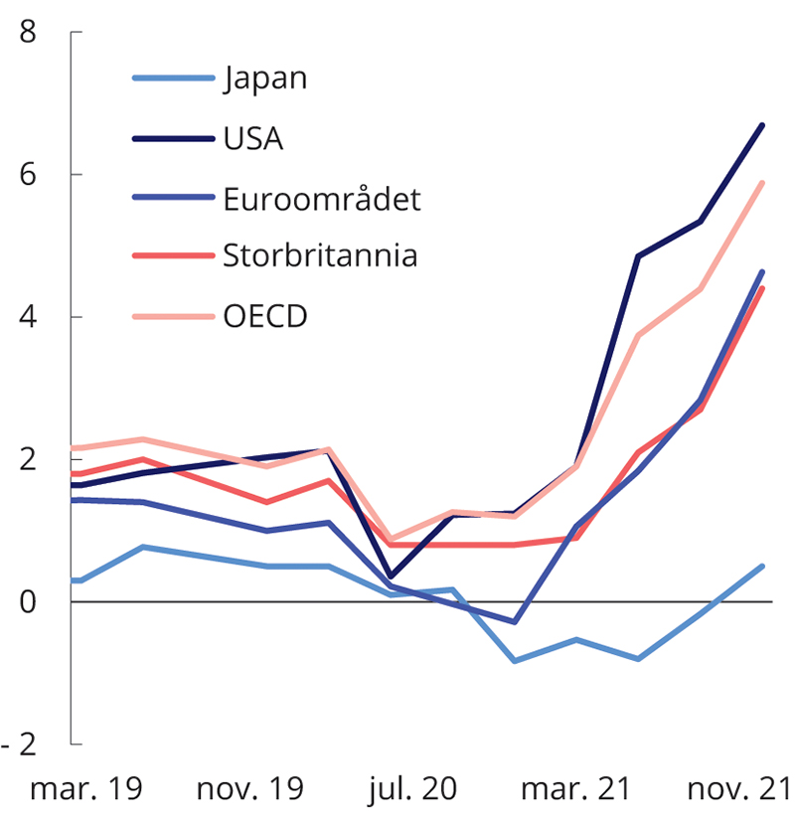
          - Konsumprisindekser i Japan, Storbritannia, USA, OECD og Euroområdet. Prosentvis endring frå året før
OECD.
Dette avsnittet belyser mulige konsekvenser av økt inflasjon for verdiutviklingen til SPUs referanseindeks. Analysene nedenfor viser blant annet at utviklingen i referanseindeksen over tid er blitt mer følsom for endringer i rentene. Inflasjonsutviklingen kan også ha betydning for størrelsen på svingningene i fondets avkastning fremover. Hvordan inflasjon måles ved beregning av SPUs realavkastning og noen betraktninger rundt dette, presenteres avslutningsvis i boks 2.16.

Inflasjonsutviklingen
Siden det første innskuddet i SPU i 1996 har inflasjonen vært lav og stabil, jf. figur 2.15. Dette har vært gunstig for realøkonomien og finansmarkedene, og dermed også for verdiutviklingen i SPU, jf. boks 2.13. En rekke forhold har bidratt til dette. Mange sentralbanker fikk utover 1990-tallet i oppdrag å styre mot lav og stabil inflasjon. Videre har økt verdenshandel bidratt til å redusere prisene på importvarer. Globalisering av verdikjedene har dessuten bidratt til lavere priser på sluttproduktene. Teknologisk innovasjon og produktivitetsutvikling har ofte dratt i samme retning. Integrering av den kinesiske økonomien i verdensøkonomien ga også i mange år tilgang på rimelig arbeidskraft, noe som bidro til lavere priser på importvarer.
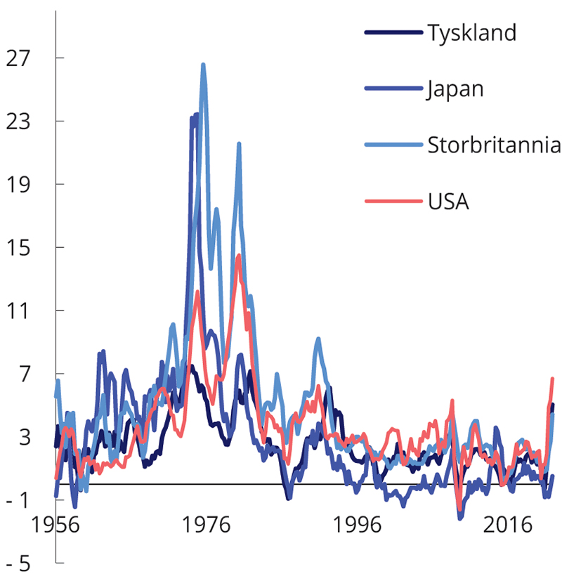
          - Konsumprisindekser i Tyskland, Japan, Storbritannia og USA. Prosentvis endring fra året før
Dimson-Marsh-Staunton (DMS)-databasen.
Flere utviklingstrekk trekker nå i retning av at inflasjon fremover kan bli en større utfordring. For det første kan geopolitiske spenninger som følge av stormaktsrivalisering svekke verdenshandelen, blant annet gjennom at den internasjonale flyten av varer og tjenester pålegges begrensninger slik en har sett i etterkant av krigsutbruddet i Ukraina. For det andre har både koronapandemien og krigen i Ukraina illustrert sårbarheten for forstyrrelser i de globale verdikjedene. Det kan lede til at produksjon som nå foregår i lavkostland i større grad flyttes nærmere hjemmemarkedene for å bedre leveringssikkerheten. Dette vil i neste omgang kunne medføre høyere kostnader for bedrifter. For det tredje tilsier demografiske trender lavere vekst i arbeidsstyrken i flere land fremover. Til tross for at nye fremvoksende økonomier vil kunne tilby rimelig arbeidskraft, gjelder dette trolig kun i et mindre omfang. For det fjerde trekker utviklingen i mange land i retning av økt skattlegging og regulering, spesielt av de store teknologiselskapene. Dette kan redusere den dempende effekten som teknologisk innovasjon har hatt på pris- og lønnsvekst.
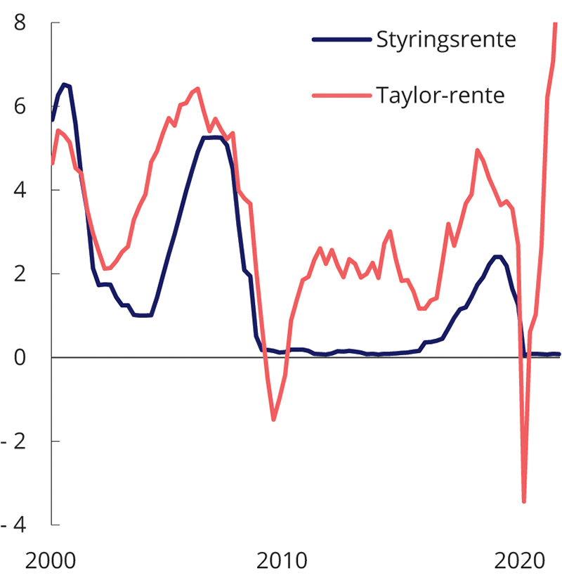
          - Taylor-rente1 og styringsrente i USA
1 I henhold til Taylor-regelen blir renten satt som en funksjon av forskjellen mellom faktisk produksjon og det nivået på produksjonen som er forenlig med stabil inflasjon over tid (produksjonsgapet) og avviket mellom faktisk inflasjon og inflasjonsmålet.
Federal Reserve Economic Data, St. Louis Fed.
              - Inflasjon og økonomisk vekst
Historisk har perioder med høy inflasjon typisk sammenfalt med minst ett av følgende tre utviklingstrekk 1) samlet etterspørsel overstiger produksjonskapasiteten i økonomien, 2) lønnsveksten øker mer enn produktivitetsveksten og 3) høye eller akselererende inflasjonsforventninger. På 1970- og 1980-tallet var en kraftig oppgang i oljeprisen også en viktig kilde til høy inflasjon.
Det har ofte vært en negativ sammenheng mellom inflasjon og økonomisk vekst, dvs. at den økonomiske veksten typisk har vært svak (sterk) i perioder med høy (lav) inflasjon. Det gjelder for både utviklede og fremvoksende økonomier.1 Et forhold som bidrar til dette er at rentene ofte settes opp for å bekjempe inflasjonen. Det trekker ned den økonomiske veksten, og kan bidra til en nedgangskonjunktur. I tillegg kan høyere renter og økt usikkerhet om den økonomiske utviklingen svekke investeringsviljen hos bedriftene. Større usikkerhet om utviklingen i absolutte og relative priser gjør også investeringsbeslutninger mer krevende og kan svekke markedsprisenes rolle med å fordele kapitalen til investeringsprosjektene som kaster mest av seg. Samlet vil lavere investeringer svekke produktivitetsutviklingen og den langsiktige økonomiske veksten.
En typisk inflasjonsutvikling gjennom konjunktursyklene er illustrert for den amerikanske økonomien i figur 2.17. Både høy tilbudsdrevet inflasjon (for eksempel oljeprissjokk) og kraftig etterspørselsdrevet inflasjon har vært forbundet med svakere økonomisk vekst.
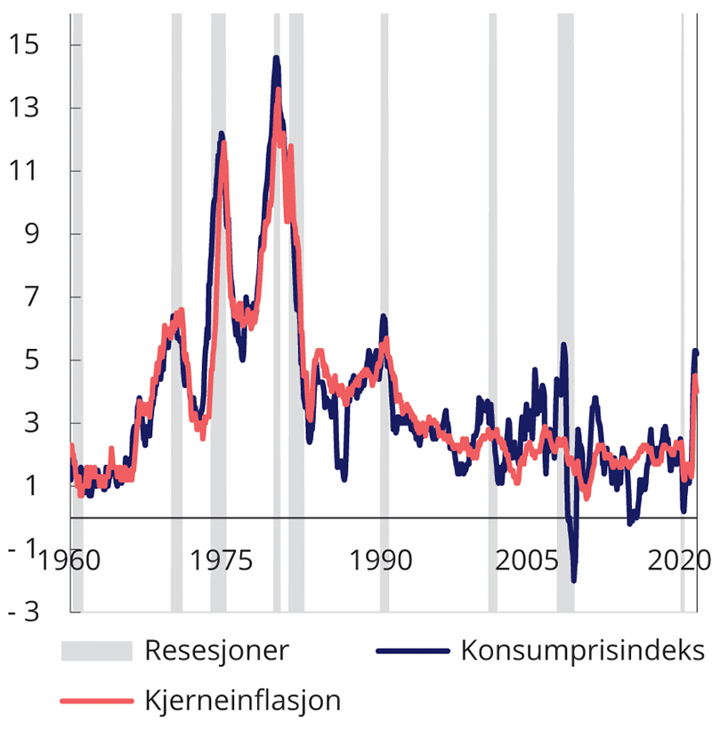
          - Konsumprisvekst, kjerneinflasjon2 og resesjoner i USA. Månedlige data. Prosentvis endring fra året før
Federal Reserve Economic Data, St. Louis Fed.
1 Se Barro, R. J., 2013. Inflation and Economic Growth, Annals of Economics and Finance, 14 (1), 85–109.
2 Alle varer unntatt mat og energi.
Rammeslutt
Gjennom 2021 har inflasjonen økt betydelig i flere land, se figur 2.14. Noe av økningen kan tilskrives en normalisering av prisene etter et kraftig fall i kjølvannet av koronavirusutbruddet i 2020. I tillegg har vareetterspørselen fra bedrifter og husholdninger vært unormalt høy, samtidig som det har vært kapasitetsproblemer, flaskehalser og mangel på arbeidskraft innenfor ulike deler av verdensøkonomien. Inflasjonsutviklingen er også påvirket av en markant oppgang i energi- og råvarepriser, blant annet som følge av lave samlede investeringer i energiproduksjon de senere årene samt geopolitiske spenninger. Ved inngangen til 2022 er det tegn til knapphet på arbeidskraft og økt lønnspress i flere områder, særlig i USA som utgjør den største andelen av fondets referanseindeks.
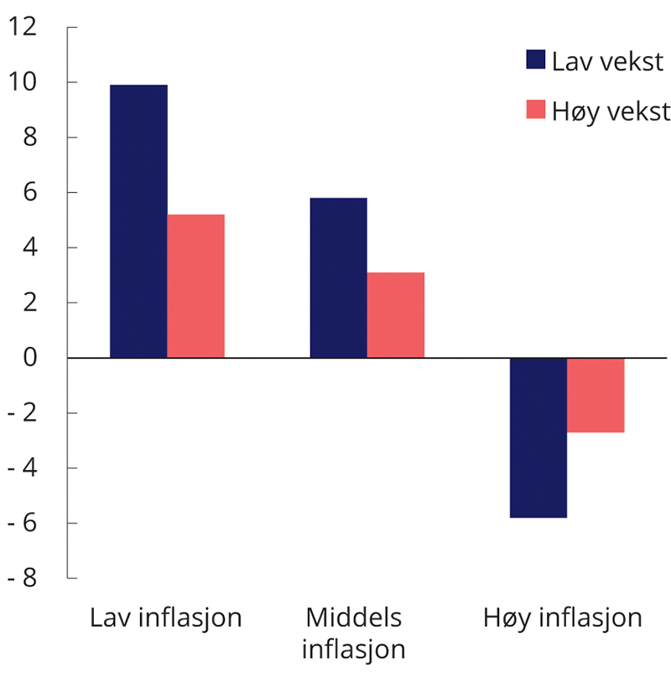
          - Årlig realavkastning av amerikanske statsobligasjoner i perioden 1930–2019.1 Prosent
1 Årlig avkastning er først sortert på tre nivåer av inflasjon. Deretter er årlig avkastning innenfor hvert inflasjonsnivå sortert på realvekst i BNP (over og under median vekst).
Dimson-Marsh-Staunton (DMS)-databasen og Macrobond.
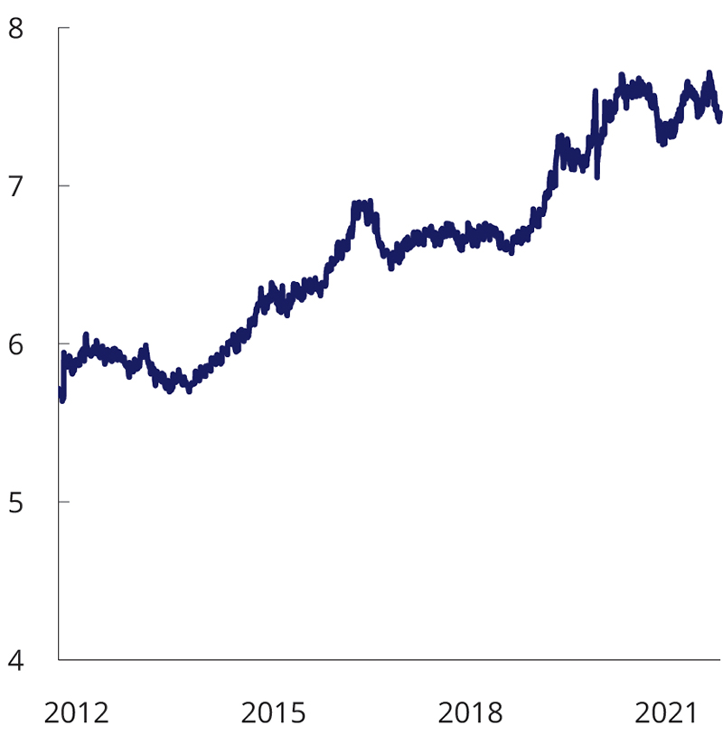
          - Durasjonen i SPUs referanseindeks for obligasjoner. År. Daglige data
Norges Bank.
Den økte inflasjonen har så langt gitt mindre utslag i rentene enn hva historiske sammenhenger mellom styringsrenter og inflasjonsutvikling tilsier, se figur 2.16. I stedet har realrentene falt kraftig. I 2022 forventes det at sentralbankene møter forventninger om økt inflasjon med en strammere pengepolitikk. Det gir en viss risiko for et tilbakefall i realøkonomien og verdifall i finansmarkedene. Samtidig har flere år med svært lave renter bidratt til sterk gjeldsoppbygging i offentlig og privat sektor i flere land. Det innebærer at økonomiene er blitt mer følsomme for økte renter.

Obligasjonsindeksen
Formålet med SPUs obligasjonsinvesteringer er å redusere svingningene i fondet samlet sett, bidra med likviditet og høste risikopremier knyttet til faktorer som løpetid og kredittrisiko. Sammensetningen av dagens referanseindeks gjenspeiler en avveiing mellom disse hensynene.
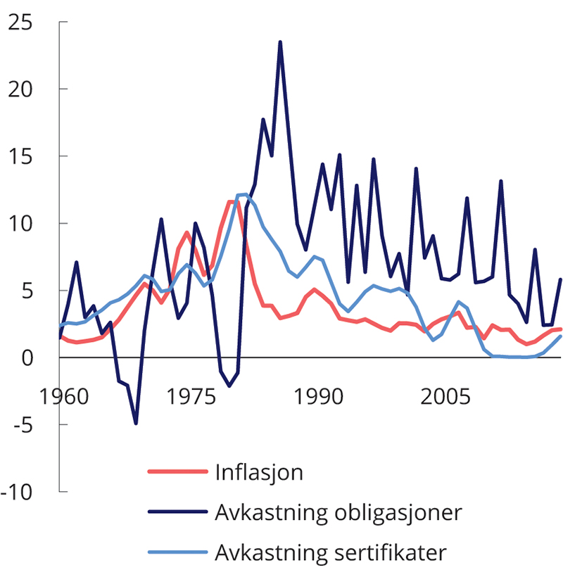
          - Inflasjon og tre års rullerende årlig avkastning av statsobligasjoner og statssertifikater i USA. Prosent
Dimson-Marsh-Staunton (DMS)-databasen.
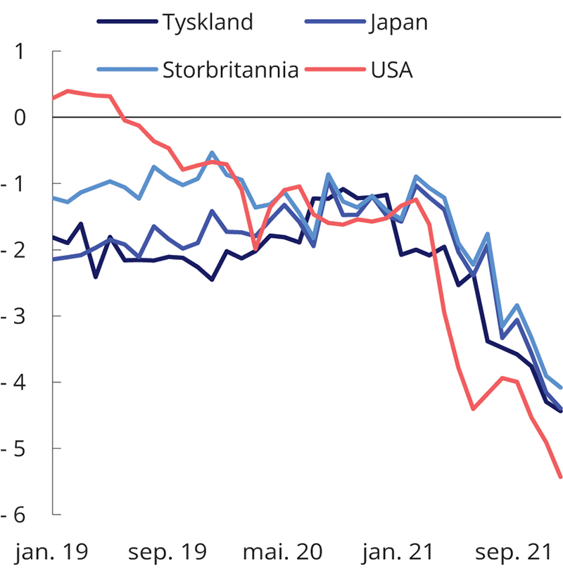
          - Differansen mellom tre måneders sertifikatrente og kjerneinflasjon. Prosent
Macrobond.
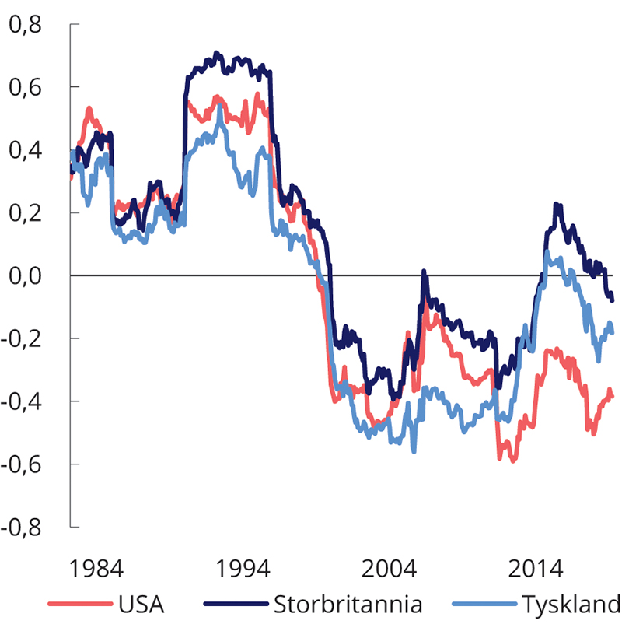
          - Fem års rullerende samvariasjon mellom avkastningen av aksjer og statsobligasjoner i USA, Storbritannia og Tyskland
Refinitiv.
Referanseindeksen for obligasjoner i SPU består i hovedsak av obligasjonslån som gir faste nominelle inntekter (kuponger). Investorenes betalingsvillighet for lånene bestemmer renten på obligasjonene, slik at desto høyere lånene prises, desto lavere blir renten og omvendt. Ettersom økt inflasjon reduserer kjøpekraften til kuponginntektene, vil investorene kreve en høyere rente når inflasjonen er høy. Obligasjonsrentene vil også gjenspeile investorenes forventninger til inflasjonsutvikling fremover. Historisk har derfor obligasjonsverdiene ofte falt og obligasjonsrentene steget i perioder hvor investorene oppjusterer sine inflasjonsforventninger. Dette har ofte inntruffet i perioder hvor inflasjonen er høy og tiltagende. Investorene har da hatt tap på obligasjonsinvesteringene, uavhengig av om den økonomiske veksten har vært høy eller lav, se figur 2.18.
Hvor mye verdien av en obligasjonsportefølje faller når rentene øker, avhenger av porteføljens effektive løpetid (durasjon). Obligasjonslån med kort løpetid vil falle mindre i verdi når rentene stiger enn obligasjonslån med lang løpetid. Løpetiden i SPUs obligasjonsindeks har over tid økt som en følge av markedsutviklingen, hvor utstedere av obligasjonslån har benyttet de lave rentene til å utstede lån med lengre løpetid, se figur 2.19. Isolert sett bidrar dette til å gjøre fondet mer utsatt for verdifall ved en renteoppgang. Samtidig vil en renteoppgang være positivt på lengre sikt, fordi avdrag og låneforfall på eksisterende obligasjonslån kan reinvesteres i nye lån som gir en høyere rente.
Obligasjonslån med kort løpetid må oftere reinvesteres i nye lån enn obligasjoner med lang løpetid. Siden de korte rentene ofte har økt i takt med inflasjonen, har obligasjoner med kort løpetid historisk gitt vesentlig bedre beskyttelse mot økt inflasjon enn obligasjonslån med lang løpetid, se figur 2.20. Det er usikkert i hvor stor grad en slik sammenheng også vil gjelde fremover. I løpet av 2021 har korte renter i liten grad økt i takt med inflasjonen.
Høyere inflasjonsrisiko på obligasjoner med lang løpetid trekkes ofte frem som en begrunnelse for at investorer krever en høyere rente på lån med lang løpetid enn på lån med kort løpetid, en såkalt løpetidspremie. De siste årene har imidlertid denne løpetidspremien vært negativ. Det er klare tegn til at økte inflasjonsforventninger gjennom 2021 har slått inn på løpetidspremien, men også andre forhold synes å spille inn, se boks 2.14.
              - Estimert løpetidspremie og inflasjonsforventninger
Løpetidspremien er den ekstra avkastningen långivere krever for å holde en obligasjon med lang løpetid fremfor å investere i en serie av kortsiktige obligasjoner. Estimerte løpetidspremier har vært fallende over tid, og negative de siste årene.1 Lave og stabile inflasjonsforventninger antas å ha bidratt til denne utviklingen, i tillegg til lav usikkerhet om fremtidig rentebane for korte renter, sterk global etterspørsel etter sikre og omsettelige finansielle eiendeler samt ekstraordinære pengepolitiske tiltak fra sentralbankene.2
En ekspertgruppe nedsatt av Finansdepartementet i 2019 pekte imidlertid på at det ikke var holdepunkter i forskningslitteraturen for å konkludere med at løpetidspremien nå er varig borte. Gjennom 2021 har en observert at løpetidspremien har økt i takt med økte inflasjonsforventninger, se figur 2.233. Den estimert premien var imidlertid fremdeles negativ ved utgangen av januar 2022.
1 Risikopremier er ikke direkte observerbare. Løpetidspremier må derfor estimeres og resultatene kan variere noe med valg av metode.
2 Se Bernanke, B., 2015, https://www.brookings.edu/blog/ben-bernanke/2015/04/13/why-are-interest-rates-so-low-part-4-term-premiums/.
3 Inflasjonsforventninger er ikke direkte observerbare. Et mye brukt markedsbasert mål er «break-even» inflasjonen, dvs. differansen mellom markedsprisene på nominelle- og inflasjonssikrede statsobligasjoner. Break-even inflasjonen vil også inneholde eventuelle risikopremier knyttet til inflasjon og likviditet.
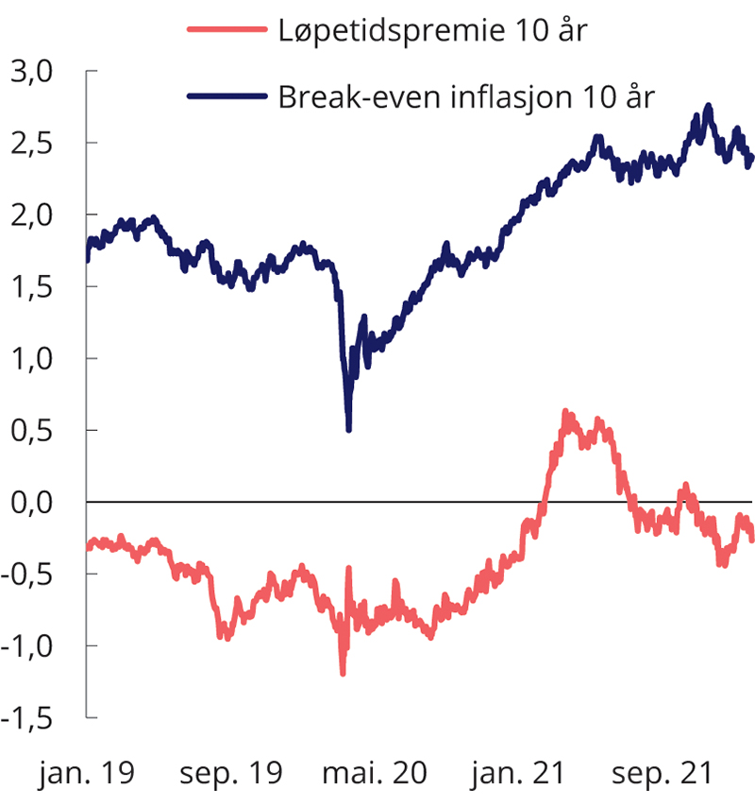
          - Estimert løpetidspremie (10 år) og break-even inflasjon1 (10 år). Prosent
1 Break-even inflasjon er differansen mellom markedsprisene på nominelle- og inflasjonssikrede statsobligasjoner.
Federal Reserve Economic Data, St. Louis Fed. og Macrobond.
Rammeslutt
På lang sikt vil utviklingen i realrentene ha stor betydning for obligasjonsinvesteringenes kjøpekraft. Realrentene har de siste årene vært negative i flere av hovedmarkedene i referanseindeksen, se figur 2.21. I 2021 bidro stigende inflasjon til et kraftig fall i de realiserte realrentene, med negative realrenter på flere prosentpoeng i enkelte markeder.
Gjennom det meste av fondets historie har inflasjonen internasjonalt vært relativt lav og stabil, og sentralbankene har brukt rentene til å svare på tilbakeslag i økonomiene. Mens perioder med svak økonomisk vekst har bidratt til lavere aksjeverdier, har lavere renter gitt kortsiktige kursgevinster på obligasjoner, noe som har motvirket fallet i aksjemarkedene. Obligasjonsinvesteringene har da bidratt til å dempe svingningene i samlet fondsavkastning.
I perioder med høy inflasjon har avkastningen av aksjer og obligasjoner ofte svingt mer i takt. En renteoppgang vil i et slikt tilfelle føre til fall både i aksje- og obligasjonsmarkedene. På 70- og 80-tallet var det mer vanlig at avkastningen mellom aksjer og obligasjoner svingte i takt, se figur 2.22. Med en slik utvikling vil svingningene i fondsverdien kunne bli større.

Aksjeindeksen
En aksje gir rett til en andel av et selskaps overskudd. Markedsverdien på aksjer bestemmes av investorenes forventninger til fremtidige overskudd i selskapene og hvor mye investorene er villige til å betale for disse. Analyser av historisk aksjeavkastning viser at variasjoner i investorers betalingsvillighet for aksjer har gitt store svingninger i aksjemarkedet på kort og mellomlang sikt. Langsiktig aksjeavkastning har imidlertid i større grad vært knyttet til veksten i selskapenes overskudd.
Dersom selskaper kan øke prisene på sine produkter eller tjenester når inflasjonen øker produksjonskostnadene, ville en forvente at inflasjonen hadde liten betydning for aksjeavkastningen. En omfattende forskningslitteratur viser likevel at aksjemarkedet samlet sett har gitt lav beskyttelse mot inflasjon. Litteraturen indikerer at dette både skyldes at økt inflasjon gir lavere forventet realvekst i bedriftenes overskudd og en lavere betalingsvilje blant investorene.
Historiske data viser at lav realvekst i bedriftenes overskudd ofte har falt sammen med perioder der inflasjonen enten har vært høy, eller svært lav og negativ, se figur 2.24A. I perioder hvor inflasjonen har ligget i størrelsesorden 2 til 5 pst. har derimot realveksten i bedriftenes overskudd vært betydelig høyere. Dette tyder på at inflasjonen har hatt betydning for den langsiktige avkastningen av aksjemarkedet, og at høy inflasjon har svekket denne.
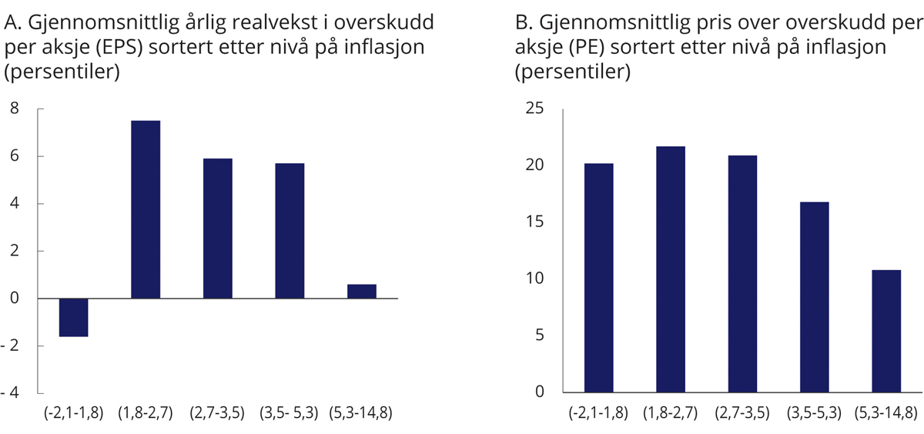Årsakene til dette er sammensatt. Høy inflasjon har ofte sammenfalt med perioder med lav økonomisk aktivitet, som igjen har svekket selskapenes overskudd, se boks 2.13. I tillegg har perioder med høy lønnsdrevet inflasjon bidratt til å legge press på selskapers lønnsomhet. På den andre siden har perioder med negativ inflasjon (deflasjon) ofte gjenspeilet dårlige tider med overkapasitet og lav økonomisk vekst. I slike situasjoner kan det være krevende for selskapene å redusere kostnadene tilstrekkelig raskt, samtidig som realverdien av gjelden deres øker.
          - Overskudd og verdsettelse av utviklede aksjemarkeder sortert på inflasjon. MSCI World. Månedlige data 1969–2020
MSCI.
Nivået på inflasjonen synes også å påvirke hvor mye investorene er villige til å betale per enhet av selskapenes overskudd, se figur 2.24B. Særlig har perioder med høy inflasjon sammenfalt med lav betalingsvillighet for selskapenes overskudd. Det kan skyldes at investorene da vurderer risikoen for en mer ustabil økonomisk utvikling som større. I tillegg kan høy inflasjon gi større usikkerhet om utviklingen i kjøpekraften som investeringene representerer. Lav betalingsvillighet for selskapenes overskudd kan også skyldes at inflasjonen påvirker rentene. Obligasjoner er et alternativt investeringsobjekt til aksjer, og historisk har investorenes betalingsvillighet for selskapsoverskudd ofte vært nært knyttet opp mot renteutviklingen, se figur 2.25.
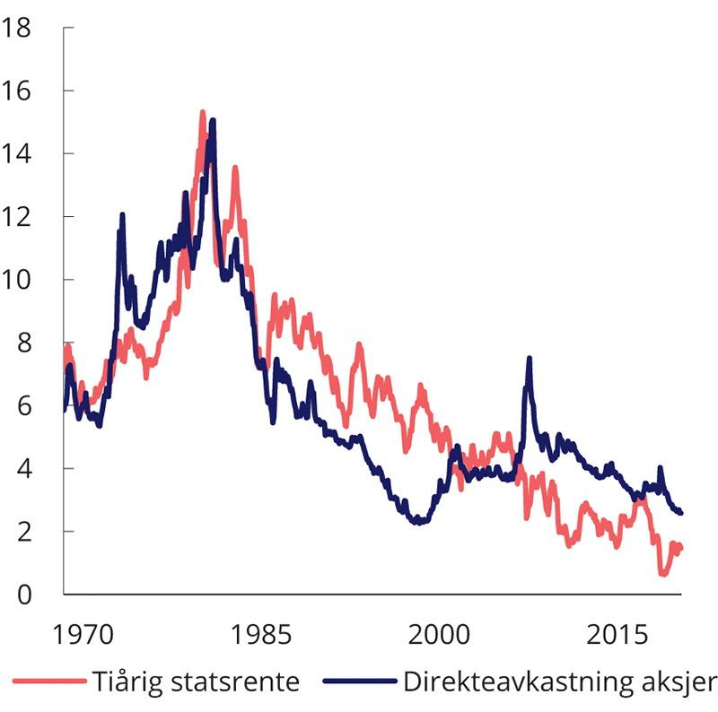
          - Direkteavkastning (overskudd delt på pris) og rente på tiårige statsobligasjoner i USA
Shiller-databasen.
Sammensetningen av realøkonomien og finansmarkedene endres over tid. Det gjør det utfordrende å analysere sammenhengen mellom inflasjon og avkastning i aksjemarkedet. Boks 2.15 illustrerer ved hjelp av enkle beregninger hvordan endringer i sektorsammensetningen over tid har påvirket hvor god beskyttelse det globale aksjemarkedet gir mot økt inflasjon.
Beregningene indikerer at aksjemarkedet er blitt mer utsatt for økt inflasjon de siste årene. Det skyldes at sektorer med høy negativ følsomhet, som for eksempel helse- og teknologisektoren, i dag utgjør en større andel av den samlede verdien av aksjemarkedet.
              - Inflasjonsbeskyttelse i aksjemarkedene – betydningen av sektorsammensetning
Noen selskaper kan raskt sette opp prisene i takt med inflasjonen, andre ikke. Viktige forklaringsfaktorer er grad av konkurranse, type virksomhet og konjunktursituasjonen. Dersom inflasjonsutviklingen fører til at rentene øker, vil det redusere nåverdien av selskapenes overskudd frem i tid. Det vil slå hardere ut for verdien av selskaper som har lav inntjening nå, men forventer sterk vekst i inntjeningen fremover (vekstselskaper) enn for selskaper som opererer i mer modne og konjunkturfølsomme industrier (verdiselskaper).
En aksjeinvestering gir beskyttelse mot inflasjon i den grad den nominelle avkastningen av investeringen samvarierer positivt med den realiserte inflasjonen. Inflasjonsbeta er et vanlig mål på hvor god denne beskyttelsen er, og kan estimeres ved hjelp av en enkel regresjon.1 En positiv beta betyr at avkastningen øker i takt med inflasjonen, mens en negativ beta betyr det motsatte.
Tabell 2.13 viser estimerte inflasjonsbetaer for fem års rullerende årlig totalavkastning for indeksen FTSE All-World2 og de underliggende sektorindeksene i perioden fra desember 1993 til november 2021. Variasjoner i inflasjonen har i liten grad påvirket fem-års avkastningen av totalporteføljen i perioden, men det har vært betydelige forskjeller i inflasjonsbeskyttelse mellom de ulike sektorene. Rentesensitive vekstsektorer som teknologi og helse har historisk hatt lav beskyttelse, mens avkastningen av selskaper knyttet til energi- og råvarepriser har økt med økende inflasjon. Dette kan ses i sammenheng med at oppgang i energiprisene ofte har vært en viktig kilde til inflasjon.
            - Estimert samvariasjon mellom avkastning av ulike industrisektorer og realisert inflasjon (inflasjonsbeta). Fem års rullerende avkastning og inflasjon. Desember 1993 – november 2021
04J1xt2
FTSE All World | Inflasjonsbeta | P-verdi1 | Justert R2 2
Totalindeksen | 0,4 | 0,77 | 0,00
Sektorer:
Energi | 13,5 | 0,00 | 0,67
Materialer | 10,7 | 0,00 | 0,36
Forsyningsselskaper | 6,3 | 0,00 | 0,26
Telekommunikasjon | 2,3 | 0,24 | 0,01
Finans | 1,2 | 0,47 | 0,00
Industri | 0,5 | 0,76 | 0,00
Stabile konsumvarer | -0,7 | 0,65 | 0,00
Helsevern | -4,2 | 0,00 | 0,12
Sykliske konsumvarer | -5,6 | 0,00 | 0,19
Teknologi | -6,7 | 0,00 | 0,06
1 P-verdien uttrykker her sannsynligheten for å observere den estimerte sammenhengen dersom det ikke finnes noen sammenheng mellom nominell avkastning og realisert inflasjon.
2 Justert R2 uttrykker hvor stor andel av variasjonen i en avhengig variabel (her: avkastningen av en sektor) som kan forklares ved variasjon i en uavhengig variabel (her: realisert inflasjon).
Refinitiv.
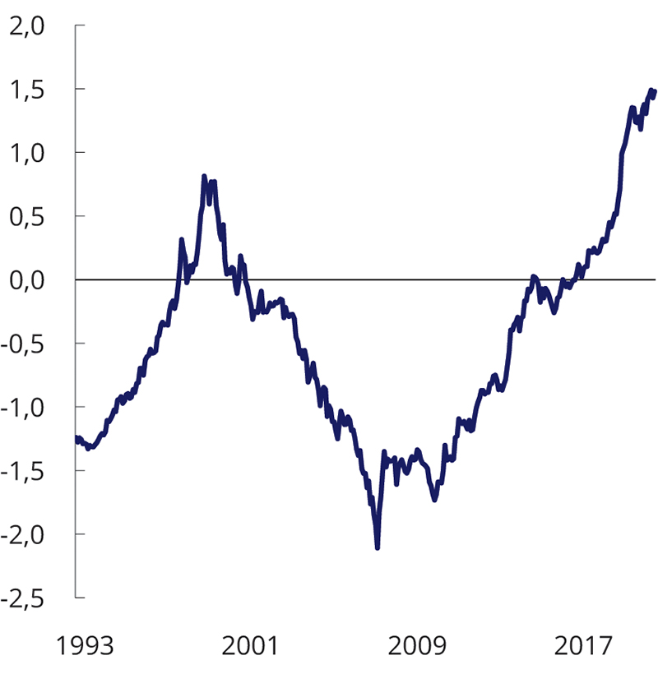
          - Gjennomsnittlig1 invertert2 inflasjonsbeta for en global aksjeindeks. FTSE All World. Månedlige data
1 Gjennomsnittsverdier er beregnet basert på estimerte betaer og sektorenes løpende markedsvekter i perioden fra desember 1993 til oktober 2021.
2 Den gjennomsnittlige betaverdien er invertert slik at høy beta betyr høy risiko.
Refinitiv.
Sektorer med estimert høy inflasjonsbeta har siden 2008 økt sin andel av verdien av det globale aksjemarkedet, se figur 2.26. I figuren er betaverdiene fra tabell 2.13 vektet med sektorenes markedsvekter og invertert slik at høy beta betyr høy risiko. Beregninger av inflasjonsbetaer er beheftet med usikkerhet, og utviklingen i den estimerte inflasjonsbetaen for hele aksjemarkedet i figur 2.26 må ikke tolkes som punktestimat på aksjemarkedets følsomhet for inflasjon.3 Figuren gir imidlertid nyttig informasjon om utviklingen til aksjemarkedets inflasjonsfølsomhet. Samlet trekker resultatene i retning av at inflasjonsrisikoen i aksjemarkedet har økt de siste årene.
1 Nominell avkastning = α + β*inflasjon + ε. β (inflasjonsbetaen) er et tall mellom -1 og 1 og et mål på samvariasjonen mellom nominell avkastning og realisert inflasjon i den valgte estimeringsperioden.
2 FTSE All-World-indeksen dekker store og mellomstore selskaper i utviklede og fremvoksende markeder. Indeksen avviker fra SPUs referanseindeks FTSE All-Cap ved at den ikke omfatter små selskaper.
3 Generelt er det krevende å finne robuste sammenhenger mellom makroøkonomiske variabler og avkastning og risiko i finansmarkedene. Beregningene i figur 2.26 er basert på en enkel en-faktor modell og er underspesifisert. Inflasjonsbetaene må derfor ikke tolkes som forventningsrette estimater.
Rammeslutt

Departementets vurderinger
Aksjemarkedet hadde høy avkastning i 2021, til tross for stigende inflasjon. Ved inngangen til 2022 har derimot svingningene økt. Obligasjonsindeksen falt med i underkant av 2 pst., men justert for inflasjon falt i 2021 kjøpekraften til obligasjonsindeksen vesentlig mer.
Utviklingen i inflasjonen fremover er usikker. Dagens aksje- og obligasjonskurser gjenspeiler blant annet investorenes forventninger til fremtidig inflasjonsutvikling. En utvikling i tråd med disse forventningene vil neppe bidra til store bevegelser i finansmarkedene. Dersom investorenes inflasjonsforventninger oppjusteres, særlig på lang sikt, kan imidlertid svingningene i fondsverdien øke. Et fall i investorenes betalingsvillighet for obligasjoner og aksjer vil kunne trekke ned fondsavkastningen på kort og mellomlang sikt. For langsiktig avkastning vil konsekvensene av økt inflasjon for veksten i selskapenes overskudd og realrentene være mer relevant.
Flere forhold trekker i retning av at SPUs investeringsstrategi bidrar til å redusere inflasjonsrisiko. Ved at sammensetningen av referanseindeksen vektlegger bred spredning av investeringene på tvers av sektorer og land, oppnås en betydelig spredning av fondets inflasjonsrisiko. Gjennom 2021 har det for eksempel vært store forskjeller i inflasjonsutviklingen i markedene hvor fondet er investert. Andelen av referanseindeksen som er plassert i nominelle obligasjoner, som historisk har gitt svak avkastning i perioder med økt inflasjon, utgjør også en moderat andel av fondet og andelen er vesentlig lavere enn hva størrelsen på markedet for nominelle obligasjoner skulle tilsi. For aksjemarkedene som utgjør en stor andel av fondet, kan inflasjonsbeskyttelsen være noe bedre på lengre sikt enn på kort sikt.
Videre blir økt inflasjon ofte ledsaget av økte olje- og gasspriser, slik som i 2021 og hittil i 2022. Det skyldes ikke bare at energipriser er viktige komponenter i konsumprisindeksene, men også at energi er en viktig innsatsfaktor i produksjon av en rekke andre varer og tjenester. Fondskonstruksjonen innebærer at statens inntekter fra petroleumsforekomstene løpende overføres til SPU. Økte olje- og gasspriser vil derfor ofte øke fondets inntekter samtidig med at inflasjonen stiger. Økte inntekter vil da bidra til å stabilisere fondsverdien dersom inflasjonsutviklingen samtidig trekker ned verdien av aksjer og obligasjoner.
Samlet sett trekker dette i retning av at fondet er sårbart for økt inflasjon, spesielt stagflasjon, men kan likevel ha bedre langsiktig beskyttelse mot inflasjon enn gjennomsnittsinvestoren.
              - Måling av inflasjon i SPU
Konsumprisindekser måler prisendringer basert på en bredt sammensatt kurv av varer og tjenester. Slike konsumprisindekser benyttes ved beregning av realavkastning på investeringer, dvs. nominell avkastning justert for inflasjon.
Mål for prisutviklingen som er relevant for de enkelte investorene vil generelt avvike fra sammensetningen av kurven av varer og tjenester som ligger til grunn for de brede konsumprisindeksene. Dette skyldes at konsumprisindeksene er laget for å fange opp prisutvikling for gjennomsnittet. Gjennomsnittsbetrakningen vil ikke gi et presist utrykk for hvordan prisendringer påvirker utviklingen i kjøpekraft for enkeltinvestorer.
Forskjeller i prisutvikling mellom den brede konsumprisindeksen og kurven av varer og tjenester som er relevant for investoren kalles en basiseffekt. I prinsippet kan det være store forskjeller i slik prisutvikling og dermed i kjøpekraftsutvikling. Slike avvik gir opphav til såkalt basisrisiko. For investorer som investerer sine midler internasjonalt vil også valutakurser påvirke kjøpekraften.
For SPU måles avkastningen i internasjonal valuta (valutakurven). Denne kurven er en sammenvekting av de valutaer som inngår i referanseindeksen for fondets aksje- og obligasjonsinvesteringer.1 Inflasjon påvirker beregningen av realavkastning av SPU, og dermed grunnlaget for anslaget for forventet langsiktig realavkastning som ligger til grunn for handlingsregelen for finanspolitikken.
Fondets realavkastning beregnes i dag som nominell avkastning justert for veid gjennomsnittlig internasjonal prisstigning (deflator). Landvektene i denne deflatoren tilsvarer vektene i fondets valutakurv. Prisstigningen i de ulike landene måles ved endringer i landenes konsumprisindekser ettersom vekst i konsumprisene er et veletablert mål på generell prisstigning (inflasjon). Beregningsmetoden uttrykker med andre ord fondets samlede avkastning justert for den generelle prisstigningen i de markedene og valutaene fondet er investert i. Realavkastning beregnet på denne måten brukes som et mål på utviklingen i SPUs internasjonale kjøpekraft.
Fondskapitalen i SPU er en viktig del av den nasjonale sparingen. I et nasjonalt perspektiv vil fondskapital benyttes til å finansiere fremtidige kjøp av varer og tjenester som er produsert internasjonalt, det vil si fremtidig import. Prisutviklingen på importvarene vil være et mer hensiktsmessig mål for utviklingen i fondets kjøpekraft enn prisutviklingen i landene hvor fondet har plassert sine verdier.
I 2014 utarbeidet SSB en rapport på oppdrag fra Finansdepartementet om alternative måter å beregne deflatoren for SPU på. Historisk realavkastning i perioden 1998–2012 ble beregnet basert på: BNP-vekter, historiske importvekter, og importpriser for Norge lik eksportlandenes eksportpriser.2 SSBs beregninger viste tre hovedeffekter sammenlignet med den etablerte metoden for beregning av realavkastning:
- BNP-vekter eller importvekter gir lavere målt realavkastning i perioden fordi land med høyere inflasjon i perioden får økt vekt.
- Internasjonale eksportpriser gir høyere målt realavkastning fordi omsettelige varer har hatt lavere prisstigning enn konsumprisindeksene.
- Dersom Kina-effekten (vridning av norsk import mot Kina pga. lavere priser) tas med i beregningene, øker realavkastningen ytterligere fordi målt inflasjon faller. Det er verdt å merke seg at det er usikkerhet ved metoden for beregning av denne effekten.
Fordi Norges fremtidige importsammensetning er ukjent, har bruk av importvekter en del metodiske utfordringer. Studien fra SBB viste at de ulike tilnærmingene ga store utslag i beregninger av realavkastning, og hvor den etablerte metoden ga en realavkastning som var omtrent i midten. Det var også enkelte utfordringer med datagrunnlaget til de alternative metodene. Departementet har videreført den etablerte metoden for beregning av deflator.
Fondskapitalen i SPU anvendes ikke direkte til import, men fases inn i norsk økonomi via statsbudsjettet. Akkumulerte valutainntekter i SPU gir muligheter for økt import, men også til å overføre ressurser fra konkurranseutsatt sektor til offentlig sektor uten at driftsbalansen mot utlandet svekkes. Legger man et snevrere statsfinansielt perspektiv til grunn, er det naturlig å anta at fondets midler skal brukes til å finansiere varekurven som inngår i statsbudsjettets utgiftsside.
I tabell 2.14 dekomponeres SPUs realavkastning, når denne måles i norske kroner og med prisveksten i statsbudsjettet. Beregningene viser at for perioden 1997–2020 var realavkastningen målt på denne måten om lag 0,7 prosentenheter lavere enn den årlige realavkastningen målt i fondets internasjonale kjøpekraft. Differansen kan forklares med valuta og basiseffekter. Svakere kronekurs trakk avkastningen opp med over en prosentenhet årlig. Valutakurseffekten ble motvirket av to basiseffekter: For det første var prisstigningen i Norge 0,37 prosentenheter høyere enn for fondets deflator. Videre var prisveksten på statsbudsjettet 1,37 prosentenheter høyere enn den generelle prisstigningen i Norge målt ved KPI.
            - Geometrisk gjennomsnittlig realavkastning for SPU 1997–2020 og dekomponering i valutakurseffekter og basiseffekter. Prosent
05J1xt2
Realavkastning i NOK deflatert med  statsbudsjettets prisvekst | Realavkastning målt med  fondets deflator | Endringer  valutakurs | Inflasjonsforskjeller deflator og KPI | Forskjeller KPI og prisvekst budsjett
3,92 | 4,61 | 1,05 | -0,37 | -1,37
Norges Bank, Macrobond, Refinitiv, Statistisk sentralbyrå og Finansdepartementet.
I fondsmeldingen for 2011 ble det vist til empiriske studier som fant at valutakursene på lang sikt i stor grad kan forklares med inflasjonsforskjeller mellom land, i samsvar med teorien om internasjonal kjøpekraftsparitet. Tabell 2.14 viser at en høyere prisvekst i Norge har samsvart med svekket kronekurs, men ikke fullt ut slik som ved kjøpekraftsparitet. Avvik fra kjøpekraftsparitet har derfor vært en kilde til valuta- og basisrisiko i statsbudsjettet.
I tillegg har prisveksten på statsbudsjettet vært større enn inflasjonen i Norge. En forklaring på dette er at lønnsutgifter og lønnsrelaterte ytelser er en viktig utgiftspost over statsbudsjettet, og at en i perioden har hatt reallønnsvekst. En skal likevel være noe varsom med å konkludere at reallønnsveksten i offentlig sektor trekker ned kjøpekraften i statsbudsjettet. Reallønnsveksten er tett knyttet opp mot produktivitetsutviklingen i økonomien og dermed skattegrunnlaget for finansieringen av offentlige utgifter. I den grad lønnsveksten i økonomien også motsvares av produktvitetsvekst i offentlig tjenesteyting, vil et mekanisk beregnet bidrag fra den generelle lønnsveksten til et mål for prisveksten for offentlige utgifter også overvurdere det negative bidraget til kjøpekraften til SPU og skatte- og avgiftsinntektene fra fastlandsøkonomien. Tabell 2.14 viser resultatene over en lengre periode. Over kortere perioder kan det bli betydelige variasjoner i de ulike størrelsene.
            - SPUs eksponering mot markedsrisiko, valutakursrisiko og basisrisiko for årene 1997–2020. Prosent (avkastning og standardavvik) og hundredeler (korrelasjon)
04J1xt2
 | Eksponering mot markedsrisiko | Eksponering mot valutakursrisiko | Eksponering  mot basisrisiko
Geometrisk gjennomsnitt avkastning 1997–2020 | 4,61 | 1,05 | -1,79
Standardavvik | 9,36 | 8,40 | 0,94
Korrelasjon | Markedsrisiko | Valutakursrisiko | Basisrisiko
Markedsrisiko | 1 | -0,32 | 0,41
Valutakursrisiko |  | 1 | -0,41
Basisrisiko |  |  | 1
Norges Bank, Macrobond, Refinitiv, Statistisk sentralbyrå og Finansdepartementet.
Basisrisiko kan ha stor betydning for fremtidige konsummuligheter til investorer. Ved å vurdere mer kortsiktige svingninger og samvariasjoner mellom delkomponentene i tabell 2.14, får en innsikt i forhold som har betydning for basisrisikoen og valutarisikoen knyttet til utviklingen i reell kjøpekraft for statsbudsjettet, se tabell 2.15.
Risiko måles i forbindelse med SPUs investeringsstrategi ofte ved å se på det statistiske målet standardavvik. Tabell 2.15 viser at markedsrisiko og valutakursrisiko dominerer risikobildet, mens risiko målt ved standardavviket til basisrisiko er betydelig mindre, men langt fra neglisjerbart.
Tabell 2.15 viser også samvariasjonene som sier noe om samspillet mellom de ulike effektene. Kronekursen har fungert som en støtdemper (negativ korrelasjon) både for markedsrisiko og for basisrisiko. Korrelasjonen mellom markedsrisiko og basisrisiko viser at disse har svingt i takt (positiv korrelasjon). Dette innebærer at basisrisiko isolert sett har bidratt til å forsterke svingningene i utviklingen i realkjøpekraft på statsbudsjettet.
1 Beregningene av fondets nominelle avkastning utarbeides i henhold til Global Investment Performance Standards (GIPS). Det vises til Norges Banks GIPS-manual som er publisert sammen med SPUs årsrapporter på NBIMs hjemmeside (www.nbim.no).
2 Disse beregningene og departementets vurderinger er omtalt i Meld. St. 19 (2013–2014).
Rammeslutt

Statens pensjonsfond utland: videreutvikling av strategi og forvaltning

Klimarisiko

Bakgrunn
Klimaendringer vil ha betydning for selskaper og den økonomiske utviklingen globalt. Fremover vil virksomheters inntjening kunne påvirkes av klimapolitikk, teknologisk utvikling, endringer i aktørers preferanser ved overgangen til et lavutslippssamfunn og fysiske konsekvenser som følge av klimaendringene. Klimarisiko oppstår fordi det er usikkerhet knyttet til disse forholdene og hvordan endringene vil skje og som følge av at endringene vil utspille seg over svært lang tid. Det gir opphav til finansiell risiko som investorer som SPU må håndtere.
Hensyn til klima og miljø har i mange år vært viktig i arbeidet med å utvikle rammeverket for den ansvarlige forvaltningen og de etiske retningslinjene for SPU. Norges Bank bruker allerede betydelige ressurser på dette området. Vurderinger av klimarisiko er integrert i risikostyringen, investeringsbeslutningene og eierskapsutøvelsen. Arbeidet er omtalt i flere av de tidligere stortingsmeldingene om Statens pensjonsfond. Banken håndterer klimarisiko innenfor rammene i mandatet som departementet har fastsatt. Det er likevel viktig å understreke at SPU har et finansielt mål og at det ikke er en del av bankens mandat at fondet skal bidra til å oppnå særskilte klimamål. Dette er det bred politisk enighet om.
Det er krevende å analysere konsekvensene av klimaendringer for enkeltselskaper, industrier og markeder, og dermed for investorer. Klimarisiko er en kompleks og sammensatt finansiell risikofaktor med noen særtrekk som er annerledes enn andre problemstillinger investorer må forholde seg til. Håndtering av klimarisiko krever kunnskap om både risikoen for klimaendringer og hvilke konsekvenser de kan ha, og tilsvarende om hvilke tiltak myndigheter kan iverksette og konsekvensene av disse. Det er for tiden mange regulatoriske og frivillige tiltak og initiativer som diskuteres og iverksettes, både nasjonalt og internasjonalt. I finansbransjen utvikles det nye analyseverktøy for håndtering av klimarisiko, og den akademiske litteraturen på feltet blir stadig mer omfattende.
I fondsmeldingen 2021 ble det vist til at Finansdepartementet hadde satt i gang et større arbeid for å øke kunnskapen om hvordan risiko og muligheter som følger av klimaendringer, klimapolitikk og det grønne skiftet kan påvirke og håndteres av investorer som SPU. En ekspertgruppe var gitt i oppdrag å utarbeide en rapport om betydningen av finansiell klimarisiko og klimarelaterte investeringsmuligheter, samt drøfte alternative måter å håndtere dette på i forvaltningen. Videre var Norges Bank bedt om å analysere og vurdere fondets eksponering mot klimarelatert risiko og investeringsmuligheter. Departementet viste også til at finanskomiteens merknader i Innst. 136 S (2020–2021), Etikkutvalgets utredning NOU 2020: 7 Verdier og ansvar og høringsuttalelsene til denne ville inngå i arbeidet. Det ble i meldingen varslet at departementet ville legge opp til en bred gjennomgang av dette arbeidet i fondsmeldingen 2022.
Ekspertgruppen la frem sin rapport «Klimarisiko og Oljefondet» på et seminar 20. august 2021. Norges Bank presenterte samtidig sine analyser, jf. brev 2. juli, og banken har senere vurdert ekspertgruppens anbefalinger og operasjonalisering av disse i brev 19. desember 2021.

Nærmere om rapporten fra ekspertgruppen
Finansdepartementet oppnevnte 4. februar 2021 en ekstern ekspertgruppe ledet av Martin Skancke (styreleder i PRI, medlem av TCFD og styremedlem i Storebrand). Øvrige medlemmer i gruppen var Kristin Halvorsen (direktør ved CICERO), Tone Bjørnstad Hanstad (investment professional i Ferd Capital) og Karin S. Thorburn (professor ved Norges Handelshøyskole).
Gruppen ble bedt om å vurdere betydningen av finansiell klimarisiko og klimarelaterte investeringsmuligheter for et fond som SPU, samt drøfte alternative måter å håndtere dette på i forvaltningen av fondet. Gruppen skulle videre vurdere om ny klimarelatert kunnskap har betydning for sentrale premisser som ligger til grunn for investeringsstrategien og for den operative forvaltningen. Gruppen ble også bedt om å belyse hvordan klimarisiko håndteres av andre, sammenlignbare fond.

Ekspertgruppens vurderinger
Ekspertgruppen anser klimarisiko som en relevant og potensielt vesentlig risiko for fondet, men samtidig annerledes enn andre problemstillinger investorer må forholde seg til. Dette har sammenheng med at risikoen utspiller seg over en veldig lang horisont, reiser grunnleggende etiske spørsmål og kan ha potensielt dramatiske konsekvenser. Stor usikkerhet gjør den også vanskelig å kvantifisere.
Gruppens vurdering er at den viktigste måten å redusere klimarisiko på er gjennom en virkningsfull og forutsigbar klimapolitikk. En ambisiøs og vellykket klimapolitikk internasjonalt reduserer den fysiske klimarisikoen for fondet, mens en forutsigbar og ordnet klimapolitikk gir mindre overgangsrisiko.
Ifølge gruppen er SPU relativt robust overfor moderate klimaendringer og en forutsigbar klimapolitikk. Dramatiske klimaendringer eller brå skift i politikken innebærer imidlertid vesentlig større utfordringer for verdens finansmarkeder og for SPU.
Ekspertgruppen peker på at klimarisiko kan treffe ulike sektorer i økonomien på ulike måter. Overgangsrisiko oppstår når økonomien skal dekarboniseres. En stor, langsiktig og bredt investert investor som SPU har ingen steder å «gjemme seg», og kan derfor ikke løse problemet ved å selge seg ut og skyve risikoen over på andre investorer. Selv om én investor kvitter seg med risiko, vil risikoen fortsatt være til stede i det finansielle systemet. Mangelfull håndtering av klimarisiko i porteføljeselskapene kan medføre lavere økonomisk vekst, og dermed lavere avkastning for fondet over tid. Fondet er derfor tjent med at målene i Parisavtalen nås og at overgangen til et nullutslippssamfunn skjer på en ordnet måte.
Ekspertgruppen viser til at samlet klimarisiko i det finansielle systemet er høy, men mener det ikke er grunnlag for å tro at klimarisiko er systematisk feilpriset over lang tid. Det innebærer at en ikke kan forvente et bedre bytteforhold mellom forventet avkastning og risiko for fondet gjennom å utelukke investeringer i bestemte næringer. Gruppen mener derfor at prinsippene som ligger til grunn for fondets investeringsstrategi bør ligge fast.
Ekspertgruppen viser videre til at noen investorer av etiske grunner velger å utelukke karbonintensive selskaper fordi de ikke vil medvirke til slike utslipp, mens andre investorer mener at en riktig tilnærming er fortsatt eierskap i karbonintensive selskaper kombinert med en plikt til å påvirke i retning av lavere utslipp. Gruppen viser også til investorinitiativer som med utgangspunkt i nullutslippsmål prøver å bidra til dekarbonisering av selskaper gjennom eierskapsutøvelse, og ikke ved å overføre eierskap til andre investorer. Gruppen peker på at det kan bli spenninger mellom etiske forpliktelser gjennom Parisavtalen og en etisk forpliktelse til å forvalte sparekapital med høy finansiell avkastning. Om verden generelt ikke er på vei mot nullutslipp, er det ifølge ekspertgruppen heller ikke realistisk å forvente at selskapene i en bredt investert portefølje vil være det.
Ekspertgruppen viser til at såkalte ESG-indekser benyttes av investorer som ønsker å justere selskapsvekter bort fra markedsvekter for å fange opp risikofaktorer de mener kan være feilvurdert av markedet. Gruppen er skeptisk til argumentet om at man ved å justere selskapsvekter bort fra markedsvekter fortsatt har en veldiversifisert portefølje som vil oppnå markedsavkastning, samtidig som porteføljens ESG-risiko er redusert. Forskningen viser at slike justeringer går på bekostning av forventet risikojustert avkastning, og gruppen mener det heller ikke bør legges til grunn at det finnes gratis forsikring mot risiko. Ved å velge andre selskapsvekter enn det brede markedet, påtar en seg en risiko for at porteføljen utvikler seg annerledes enn det brede markedet, det vil si aktiv forvaltning. Klimajusterte indekser er nærmere omtalt i boks 3.1.
Ekspertgruppen konsentrerer seg om klimarisiko for SPU, men anbefalingene er ifølge gruppen også gyldige dersom man utvider perspektivet til å se på hvilken betydning fondets klimarisiko kan ha for Norges nasjonalformue, statens samlede formue og finanspolitikken.
              - Klimajusterte indekser
Forvaltningen av SPU har et finansielt mål om høyest mulig avkastning til en akseptabel risiko. Dette ligger til grunn for Finansdepartementets fastsettelse av en referanseindeks bestående av aksjer og obligasjoner som Norges Bank må følge nokså tett. Referanseindeksen for aksjer utgjør 70 pst. av den samlede indeksen og er basert på den globale, markedsvektede aksjeindeksen FTSE Global All Cap. Markedsvekter er det teoretisk foretrukne prinsippet for sammensetning av en global aksjeindeks. En investor som følger en markedsvektet indeks vil ha like eierandeler i alle selskapene i indeksen og ha en fordeling av investeringene som er lik gjennomsnittet av alle investorer og dermed en avkastning og risiko lik det globale aksjemarkedet. Dette gir en bred representasjon av verdiskapingen i de børsnoterte selskapene globalt og en bred spredning av investeringene mellom land, industrier og selskaper.
Indeksleverandørene tilbyr også indekser som har andre mål enn å representere det brede, globale aksjemarkedet. En gruppe indekser har mål knyttet til bærekraft og ESG (Environmental, Social and Governance). Klimajusterte indekser har for eksempel klimarelaterte mål og som regel en lavere eksponering mot selskaper som slipper ut mye klimagasser og høyere eksponering mot selskaper som kategoriseres som klimavennlige. Det finnes ingen etablert standard for slike klimajusterte indekser, og ulike indeksleverandører opererer derfor med ulike metoder for indekssammensetningen.
Slike temabaserte indekser har ikke eksistert lenge nok til at det gir et godt grunnlag for historiske avkastningsanalyser. Indeksleverandøren og analyseselskapet MSCI har på oppdrag fra Finansdepartementet analysert egenskaper ved klimajusterte aksjeindekser med utgangspunkt i sin egen modell for slike indekser og finner at investeringene i klimajusterte indekser typisk er mindre diversifisert enn markedsvektede indekser.1 Analysene viser også at SPUs eierandeler i enkeltselskaper ville øke vesentlig og for flere selskaper bli svært høye dersom aksjeporteføljen skulle fulgt en klimajustert indeks. I tillegg vil det påløpe høyere transaksjonskostnader, fordi investorer må kjøpe og selge flere aksjer dersom det investeres i tråd med disse indeksene. Transaksjonskostnadene vil ifølge MSCI være spesielt høye for store investorer som SPU.
Både ekspertgruppens og Norges Banks vurdering er at departementet ikke bør erstatte fondets brede, globale aksjeindeks med en klimajustert indeks. Norges Bank peker i likhet med MSCI på at klimajusterte indekser vil medføre høyere transaksjonskostnader, høyere risiko og dårligere bytteforhold mellom forventet avkastning og risiko. Banken skriver dessuten at slike indekser er mer komplekse, mindre transparente og vanskeligere å etterprøve enn dagens indeks. Norges Bank advarer videre mot risikoen for at klimaindekser kan ekskludere enkeltselskaper eller -sektorer som ikke oppfyller gitte klimarelaterte kriterier i dag, men som kan spille en rolle i overgangen til et lavutslippssamfunn. En beslutning om å erstatte dagens aksjeindeks med en klimajustert indeks kan tilsvarende innebære at fondet går glipp av muligheter ved at selskaper som ikke er inkludert i indeksen omstiller seg. Banken peker i tillegg på at det å ikke investere i enkeltselskaper eller -sektorer gjennom å følge en klimajustert indeks, er et lite egnet virkemiddel for å oppnå endret selskapsatferd.
Bankens vurdering er at dersom departementet skulle byttet til en klimaindeks, måtte beslutningen bygge på en antakelse om at finansiell klimarisiko er systematisk feilpriset og at det enkelt kan korrigeres for dette ved å benytte en slik klimaindeks. Alternativt måtte en slik beslutning bygge på en antagelse om at departementet eller indeksleverandøren har bedre informasjon om finansiell klimarisiko enn markedet. Norges Bank mener at ingen av disse antagelsene er oppfylt.
1 Report for the Norwegian Ministry of Finance – Modelling climate risk and climate benchmarks. Rapporten er tilgjengelig på departementets nettside. Referanseindeksen til SPU er basert på FTSE Global All Cap. Beregningene i MSCI-rapporten er basert på MSCI ACWI IMI som ligger tett opp til FTSE-indeksen, men med noen forskjeller.
Rammeslutt

Ekspertgruppens anbefalinger
Ifølge ekspertgruppen er internasjonal beste praksis blant investorer for håndtering av klimarisiko ikke entydig. Dette er et område i rask utvikling, og gruppens vurdering er at det er flere mulige innfallsvinkler for å kartlegge hvor fondets arbeid står i forhold til andre investorer det er relevant å sammenligne med. Gruppen mener Norge bør ha som ambisjon at SPUs arbeid med klimarisiko skal være verdensledende, og har fire overordnede anbefalinger. Disse er primært rettet mot Finansdepartementets styring av SPU. Gruppen følger opp anbefalingene med forslag til konkrete endringer i mandatet.
Et sett prinsipper for håndtering av SPUs klimarisiko
Ekspertgruppen foreslår et sett prinsipper som departementet bør fastsette for hvordan klimarisiko i SPU bør håndteres. Ifølge ekspertgruppen er disse utformet slik at de kan stå seg over tid, se tabell 3.1.
            - Ekspertgruppens forslag til prinsipper for håndtering av klimarisiko for SPU
02J0xx2
Bredde | Det bør være en bred vurdering av kjente og ukjente klimarelaterte trusler og muligheter knyttet til SPU
Rammeverk | Se SPUs klimarisiko i sammenheng med annen finansiell risiko, forankret i investeringsmandat og retningslinjer
Appetitt | Ønsket klimarisiko og finansiell risiko for SPU bør bygge på forventet avkastning og SPUs risikobærende evne
Robusthet | Legg vekt på politisk forankring av prinsipper for forvaltningen, herunder betydningen av en diversifisert portefølje, god selskapsrapportering, scenarioanalyser og stresstesting
Insentiver | Mandatet bør angi klar ansvarsdeling mellom Finansdepartementet og Norges Bank, samt insentiver for banken til å integrere klimarisiko i en forvaltning rettet mot høyest mulig avkastning til en akseptabel risiko
Standardisering | Vurdering og rapportering av klimarisiko bør harmoniseres og integreres med finansiell risiko, men tilpasset klimarisikoens særtrekk
Kommunikasjon | SPU bør samarbeide med andre investorer i eierskapsutøvelsen, samt dele informasjon og kunnskap med offentligheten
Ekspertgruppen for klimarisiko i Statens pensjonsfond utland.
Forankre arbeidet med klimarisiko i forvaltningsmandatet
Gruppen mener mandatet bør legge grunnlag for et høyt ambisjonsnivå i klimarisikohåndteringen. Den tilrår å ta inn en bestemmelse i mandatet om at den ansvarlige forvaltningen skal baseres på et langsiktig mål om nullutslipp av klimagasser fra selskapene der fondet er investert i tråd med Parisavtalen. Dette må ifølge gruppen kobles med regelmessig rapportering og bruk av måltall som revideres med jevne mellomrom. Det tilsier at også Finansdepartementets strategi for håndtering av klimarisiko bør vurderes jevnlig. Gruppen understreker at dette er en forankring av bankens arbeid med ansvarlig forvaltning og ikke er ment å legge føringer på sammensetningen av referanseindeksen for fondet.
Videreutvikling av Norges Banks eierskapsarbeid
Ekspertgruppen mener eierskapsutøvelse er det sentrale virkemiddelet for å håndtere SPUs klimarisiko. Det vises til at målrettet og effektiv eierskapsutøvelse kan påvirke robustheten til selskapene fondet er investert i, samt bidra til å styrke finansmarkedenes generelle evne til å prise klimarisiko og redusere overgangsrisikoen. Ifølge gruppen kan eierskapsutøvelse med særskilt oppmerksomhet rettet mot kapitaldisiplin bidra til å styrke finansmarkedets generelle evne til å prise klimarisiko, finansiere nye muligheter og sikre en lønnsom omstilling til et lavutslippssamfunn. Dersom eierskapsutøvelsen viser seg ikke å føre frem, og vurderingen er at selskapets utsikter preges av svak lønnsomhet, dårlige investeringsmuligheter og liten evne til omstilling, kan Norges Bank velge å selge seg ned. Hvis det er uakseptabel risiko for at selskapet er knyttet til alvorlig miljøskade eller i uakseptabel grad fører til utslipp av klimagasser, kan det være aktuelt med etisk motivert observasjon eller utelukkelse, se nærmere omtale i avsnitt 2.3.3.
Ekspertgruppen vurderer at Norges Bank i praksis har hatt en noe restriktiv holdning til formalisert samarbeid med andre investorer om eierskapsutøvelse, men mener at utviklingen i slike samarbeidsformer kan gi grunn til å revurdere dette. Det er mange investorinitiativer som ønsker fondet som deltager, og gruppen understreker at det uansett vil være nødvendig for banken å prioritere hvilke initiativer den mener det er riktig å delta i.
Gruppen anbefaler videre at det etableres en praksis med jevnlige gjennomganger av Norges Banks ansvarlige forvaltning, tilsvarende som for den aktive forvaltningen. Hovedprioriteringene i arbeidet med ansvarlig forvaltning bør være forankret med fondets eier, samtidig som banken er nærmest til å vurdere hvilke områder som bør prioriteres i det løpende arbeidet.
En sentral del av bankens arbeid med klimarisiko vil ifølge gruppen fortsatt være å bidra til økt forståelse og kunnskap om klima som finansiell risikofaktor, blant annet gjennom deltagelse i forskningsprosjekter og utvikling av standarder innen analyse og håndtering av klimarisiko. Gruppen foreslår at dette tydeliggjøres ved at det i mandatet tas inn en henvisning til at utvikling av standarder innen analyse og håndtering av klimarisiko skal prioriteres når det gjelder bankens bidrag til utviklingen av relevante internasjonale standarder innen ansvarlig forvaltningsvirksomhet.
Egne mandatsbestemmelser om måling, styring og rapportering av klimarisiko
Ekspertgruppen viser til at det er nødvendig med stor grad av åpenhet om arbeidet med klimarisiko og at mandatkravene til rapportering om slik risiko må reflektere dette. Gruppen anbefaler følgende under dette punktet:
- Et krav i mandatet om at klimarisiko skal innarbeides særskilt i bankens egne prinsipper for ansvarlig forvaltningsvirksomhet og at disse skal reflektere hensynet til god håndtering av klimarisiko i tråd med internasjonalt anerkjente prinsipper og standarder. Et slikt krav vil ifølge gruppen sikre at håndteringen løpende videreutvikles etter hvert som ny kunnskap og praksis gir grunnlag for det.
- Norges Bank bør jevnlig stressteste porteføljen opp mot ulike klimapolitikkbaner. Dette vil gi et mer fullstendig bilde av fondets klimarisiko. Stresstestingen bør være konsistent med kravene til TCFD-rapportering, herunder at stresstestingen inkluderer minst ett scenario der målene i Parisavtalen nås, som er krav som fondet også bør sette til selskaper det investerer i. Stresstesting vil også bidra til bedre forståelse i Finansdepartementet av risiko knyttet til nasjonalformuen og statsfinansene.
- Det langsiktige målet om netto nullutslipp bør suppleres med regelmessig rapportering som sier noe om hvilken utslippsbane selskapene er på. Slik fremoverskuende rapportering vil trolig etter hvert bli en del av TCFD-anbefalingene. Det er imidlertid mye arbeid som gjenstår for å løse metodeproblemer og for å sørge for en hensiktsmessig utforming av en rapporteringsstandard. Det er derfor ikke naturlig å binde seg til en bestemt type måltall nå, men fondets rapportering bør løpende utvikles i tråd med beste praksis internasjonalt.
- En naturlig videreutvikling av rapporteringen vil være å også rapportere om områder som grenser til klima når rapporteringsrammeverk for disse områdene er etablert, som for eksempel biologisk mangfold.
- Kravene til rapportering for fondet samlet sett bør ses i lys av utviklingen av internasjonalt anerkjente prinsipper og standarder, herunder EUs taksonomi.

Analyser og vurderinger fra Norges Bank
Departementet mottok i brev 2. juli 2021 analyser fra Norges Bank av fondets eksponering mot klimarisiko og klimarelaterte investeringsmuligheter. I tillegg har banken i brev 19. desember 2021 vurdert ekspertgruppens anbefalinger og hvordan disse kan operasjonaliseres i forvaltningen.

Banken slutter opp om ekspertgruppens forslag
Norges Bank støtter ekspertgruppens anbefalinger og mener disse danner et godt grunnlag for bankens videre arbeid med klimarisiko og klimarelaterte investeringsmuligheter. Mange av ekspertgruppens anbefalinger representerer en formalisering og videreutvikling av bankens arbeid i dag. Banken viser til at arbeidet med klimarisiko i fondet har utviklet seg over tid og vil fortsette å utvikle seg basert på ny innsikt. Mandatet for forvaltningen bør derfor være overordnet og prinsippbasert.
Norges Bank deler ekspertgruppens ambisjon om at SPUs arbeid med klimarisiko skal være verdensledende. Banken peker på at den har erfaring og kompetanse på alle områder som løftes frem av ekspertgruppen, men at innsatsen må styrkes og ressursbruken økes. Samtidig som klimarisiko er en viktig finansiell risikofaktor, er den én av mange risikofaktorer fondet er eksponert mot.
Banken deler ekspertgruppens syn om at håndtering av klimarisiko i forvaltningen må ta utgangspunkt i fondets rolle som finansiell investor og at hovedtrekkene i investeringsstrategien og referanseindeksen bør ligge fast, der prinsippet om bred spredning av investeringene er et viktig utgangspunkt. Banken er også enig i vurderingen om at fondet er forholdsvis robust overfor klimaendringer av moderat omfang og klimapolitiske tiltak som innebærer en ordnet overgang til et lavutslippssamfunn.
Norges Bank deler videre ekspertgruppens syn om at eierskapsutøvelse bør være det fremste virkemiddelet for å håndtere klimarisiko i fondet. Banken viser til ekspertgruppens forslag om et langsiktig mål for den ansvarlige forvaltningen, og støtter en slik målsetting. Dette vil ifølge banken gi en klarere retning for eierskapsutøvelsen og bankens arbeid på klimaområdet. Banken peker samtidig på at det er viktig at departementet kommuniserer tydelig at dette er et mål for den ansvarlige forvaltningen som skal understøtte målsettingen om høyest mulig avkastning. Det må heller ikke skapes en forventning om at banken automatisk skal selge seg ut av selskaper som ikke innfrir en gitt bane for utslipp.
Banken vil øke eierskapsaktiviteten mot selskaper med de største utslippene, og særlig mot selskaper som har mangelfull klimarapportering og ikke har offentliggjort noen klimaplan. Banken vil arbeide for at selskapene setter seg konkrete og troverdige utslippsmål og rapporterer om dette underveis.
Norges Bank vil videre søke å dokumentere effekten av eierskapsutøvelsen. Banken har flere virkemidler for å håndtere klimarisiko og vil blant annet vurdere hvordan risikobaserte nedsalg i større grad enn i dag kan benyttes for å redusere eksponeringen mot klimarisiko, hvordan stemmegivning kan utnyttes mer som et virkemiddel på klimaområdet og om banken eventuelt skal fremme aksjonærforslag knyttet til klima. Norges Bank viser til at ekspertgruppen mener banken bør legge mer vekt på samarbeid og aktivt bidra til utvikling av standarder for klimarapportering. Banken viser til at den allerede i dag prioriterer initiativer som søker å bedre selskapenes klimarapportering og løpende vurderer om den skal involvere seg i flere initiativer på dette området.
Banken stresstester aksjeporteføljen mot ulike klimascenarioer og vil fremover kunne rapportere om dette i tråd med ekspertgruppens anbefalinger og TCFD-rammeverket. Banken vil styrke arbeidet med å analysere fremoverskuende utslippsbaner for enkeltselskaper, men peker på metodeutfordringene på dette feltet.

Fondet bør fortsatt ha en bred markedsbasert referanseindeks
Banken viser til at klimarisiko er én av mange risikofaktorer fondet er eksponert mot. Klimaendringer er noe alle investorer må forholde seg til, men det er krevende å fastslå hvordan klimaendringene vil påvirke fondets investeringer. Fondet var ved utgangen av 2020 investert i rundt 9 000 selskaper. Selskapene er i ulik grad eksponert mot klimarisiko. Norges Bank anslår at rundt 80 pst. av markedsverdien til fondets aksjeportefølje er selskaper indeksleverandøren og analyseselskapet MSCI klassifiserer som nøytralt eksponert mot overgangsrisiko. Det vil si at forretningsmodellen til disse selskapene i dag antas å være robust for økte priser på utslipp av karbon.
Basert på studier av sammenhengen mellom klimarisiko og prisene på finansielle aktiva, deler banken ekspertgruppens syn om at det ikke er grunnlag for å si at klimarisiko er systematisk feilpriset. Norges Bank mener på denne bakgrunn at en bør være varsom med å foreta større endringer av prinsippene som frem til nå har ligget til grunn for fondets investeringsstrategi. Dersom fondet skal forvaltes med sikte på å oppnå andre mål enn høyest mulig avkastning, bør dette i så fall gjenspeiles i mandatet for forvaltningen.
Overgangen til et lavutslippssamfunn vil skje gjennom en omstilling av eksisterende selskaper, gradvis nedbygging av eksisterende selskaper og oppbygging av nye selskaper. En bred, markedsvektet indeks vil ifølge banken være et godt utgangspunkt for å sikre at fondet er eksponert mot de mulighetene som oppstår. Eventuelle avvik fra markedsvekter bør være velbegrunnet og ha et konkret formål.
Det finnes klimajusterte aksjeindekser satt sammen av ulike indeksleverandører, men disse er ifølge banken ikke investerbare for et stort fond som SPU. Slike indekser er mindre transparente og etterprøvbare enn dagens referanseindeks. De inneholder vesentlig færre selskaper enn fondets aksjeindeks, er mindre representative for det globale aksjemarkedet og mindre diversifisert. Både transaksjonskostnadene og risikoen for svingninger i avkastning fra år til år ville øke med slike klimajusterte indekser. I tillegg ville eierandelene i enkeltselskaper øke markert, til mellom 30 og 40 pst. i enkelte selskaper.
Norges Bank har også sett på muligheten for å spesialtilpasse en indeks til fondets særtrekk. Ifølge banken vil en slik indeks imidlertid ha mange av de samme utfordringene som de klimajusterte standardproduktene.
Norges Bank fraråder på denne bakgrunn å erstatte dagens brede, globale aksjeindeks med en klimajustert indeks. Banken skriver blant annet: «Et slikt investeringsvalg må bygge på en antagelse om at finansiell klimarisiko er systematisk feilpriset og at dette enkelt kan gjenspeiles i en indeks. Alternativt må det bygge på en antagelse om at departementet eller indeksleverandøren har bedre informasjon om finansiell klimarisiko enn markedet. Hovedstyret mener at ingen av disse antagelsene er oppfylt.»
              - Karbonutslipp fra selskapene som inngår i SPUs referanseindeks for aksjer
MSCI har analysert karbonutslipp fra selskapene som inngår i SPUs referanseindeks for aksjer.1 Metodene og analysene som MSCI benytter samsvarer med internasjonale anbefalinger fra TCFD.
Utviklingen i globale klimagassutslipp henger nært sammen med økonomisk vekst, hvor energiintensiv veksten er og mengden utslipp per enhet energi som brukes. Det er store forskjeller i disse størrelsene på tvers av regioner og land, sektorer og selskaper.
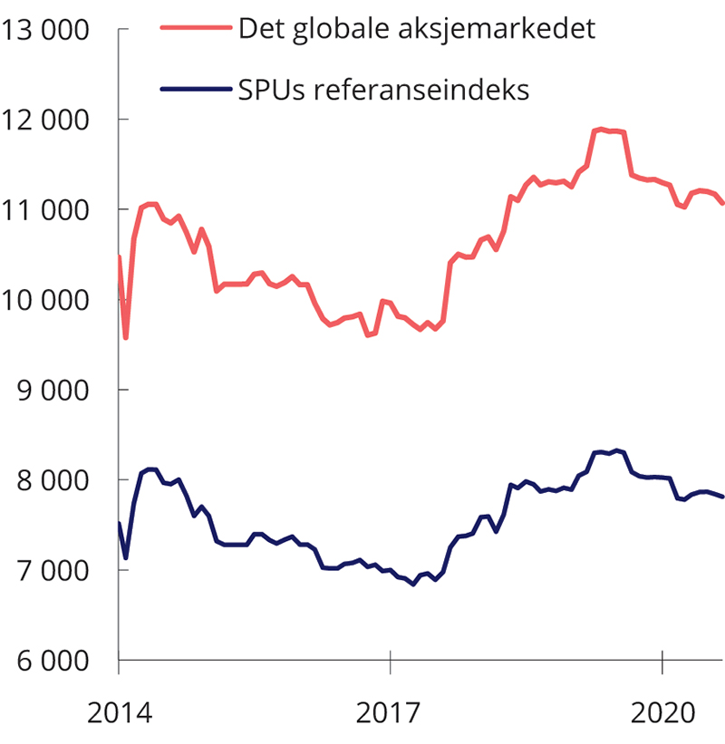
          - Utslipp av klimagasser fra selskapene som inngår i SPUs aksjereferanseindeks og MSCIs globale aksjeindeks MSCI ACWI IMI. Millioner tonn CO2-ekvivalenter
MSCI.
Direkte utslipp av klimagasser fra det globale aksjemarkedet var drøyt 11 mrd. tonn CO2-ekvivalenter i 2020, målt ved den markedsvektede indeksen MSCI ACWI IMI, se figur 3.1.2 Ifølge MSCI tilsvarte det om lag en femtedel av verdens utslipp. Andelen må blant annet ses i sammenheng med at flere områder med relativt store utslipp er underrepresentert på børsene, slik som jordbruk og fremvoksende markeder.
Mens utviklede økonomier tidligere stod for størstedelen av klimagassutslippene globalt, har utslippene fra fremvoksende økonomier økt sterkt etter 1990. Disse står nå for nær 70 pst. av verdens klimagassutslipp. MSCIs beregninger viser at mer enn halvparten av utslippene i det globale børsnoterte aksjemarkedet kommer fra selskaper notert i fremvoksende markeder, samtidig som disse utgjør knapt 13 pst. av markedsverdien av det globale noterte aksjemarkedet per juni 2021.
Utslippene fra selskapene som inngår i SPUs referanseindeks for aksjer er anslått å være om lag 30 pst. lavere enn utslippene fra det globale noterte aksjemarkedet, se figur 3.1. MSCI skriver at differansen i stor grad kan forklares med utelukkelser av selskaper i referanseindeksen, herunder selskaper utelukket i henhold til kullkriteriet i de etiske retningslinjene og oppstrømselskaper som er utelukket for å redusere samlet oljeprisrisiko for norsk økonomi. Effekten av disse justeringene av referanseindeksen er størst i fremvoksende markeder, hvor drøyt to tredjedeler av differansen oppstår. Det gjelder spesielt innenfor sektorene kraft og energiforsyning, materialer og energi. I utviklede markeder i Europa, Nord-Amerika og Asia er forskjellene mindre og mer begrenset til selskaper innenfor kraft og energiforsyning.
MSCI har videre beregnet de samlede utslippene fra selskapene i referanseindeksen, skalert med fondets eierandeler i selskapene. Utslippene anslås til om lag 76 mill. tonn CO2-ekvivalenter i 2020.
            - Endringer i utslippene fra selskapene som inngår i referanseindeksen til SPU over perioden juni 2016 til juni 2021 målt i millioner tonn CO2-ekvivalenter
06J1xt2
 | Europa | Nord-  Amerika | Asia og  Oseania | Fremvoksende markeder | Sektorer  samlet
Energi | 0 | -45 | -7 | 255 | 203
Materialer | -105 | -57 | -34 | 699 | 502
Industri | -52 | 2 | -32 | 151 | 69
Sykliske konsumvarer | -2 | 12 | -1 | 21 | 30
Stabile konsumvarer | -6 | 6 | 6 | 17 | 23
Helse | 0 | 1 | 0 | 5 | 6
Finans | -6 | -46 | -16 | -3 | -71
Informasjonsteknologi | 0 | 4 | 1 | 5 | 10
Telekommunikasjon | 0 | 2 | 0 | 1 | 2
Kraft og energiforsyning | -196 | -235 | -73 | 194 | -310
Eiendom | 1 | 4 | 9 | 2 | 17
Regioner samlet | -365 | -353 | -146 | 1346 | 481
MSCI.
Tabell 3.2 viser endringer i utslipp av klimagasser fra selskapene i referanseindeksen over de siste fem årene, fordelt på sektorer og land. Den totale økningen på 481 mill. tonn CO2-ekvivalenter over hele 5-årsperioden tilsvarer totalt 6,5 pst. Det har imidlertid vært store forskjeller i utviklingen mellom regioner og sektorer. I utviklede markeder er utslippene gradvis redusert med til sammen 864 mill. tonn. Utslippene er redusert i nesten alle sektorer, men spesielt innenfor kraft- og energiforsyning. Dette samsvarer med at andelen fornybar energi har økt i denne sektoren. For fremvoksende markeder har utviklingen vært den motsatte, og utslippene har økt med 1 346 mill. tonn. Innenfor de karbonintensive sektorene energi, materialer og kraft- og energiforsyning har økningen vært betydelig. Den sterke veksten i utslippene må imidlertid ses i sammenheng med at antall selskaper i fremvoksende markeder som inngår i indeksen har økt mye, i stor grad som følge av at kinesiske A-aksjer ble inkludert i indeksen i 2018.
På selskapsnivå er utslippene fra selskapene i referanseindeksen svært konsentrert. MSCI beregner at 18 av de over 9 000 selskapene i referanseindeksen står for en fjerdedel av utslippene.3 MSCI har videre sett på forhold som kan ha betydning for nivået på utslippene til enkeltselskaper. De finner at nesten to tredjedeler av forskjellene i utslipp mellom enkeltselskaper kan forklares med selskapenes størrelse, regiontilhørighet og industriklassifisering.
1 Report for the Norwegian Ministry of Finance – Modelling climate risk and climate benchmarks. Referanseindeksen til SPU er basert på FTSE Global All Cap. Beregningene i rapporten fra MSCI er basert på MSCI ACWI IMI som ligger tett opp til FTSE-indeksen, men med noen forskjeller. Rapporten er tilgjengelig på departementets nettside.
2 I tillegg hadde de børsnoterte selskapene også indirekte utslipp, se MSCI-rapporten Modelling climate risk and climate benchmarks.
3 MSCI beregner Gini-koeffisienten, et mye bruk mål for konsentrasjon, til 0.92 for utslipp blant selskapene i referanseindeksen.
Rammeslutt

Banken håndterer klimarisiko i forvaltningen også i dag
Norges Bank har over tid opparbeidet omfattende kompetanse på klimaområdet. Banken håndterer klimarisiko og utnytter de klimarelaterte mulighetene som oppstår.
Overgangen til et lavutslippssamfunn krever at selskapene fortsetter å omstille seg. Norges Banks viktigste virkemidler for å kunne påvirke selskapene til å bevege seg i en slik retning er eierskapsarbeid og bidrag til utvikling av markedsstandarder. Banken vil arbeide for at selskapene setter seg utslippsmål som hensyntar Parisavtalen og konkretiserer slike mål på kort, mellomlang og lang sikt. Banken stiller forventninger til selskapene og følger opp disse både gjennom dialog og stemmegivning.
Norges Bank investerer i muligheter som oppstår i klimaovergangen, både gjennom de miljørelaterte mandatene og i den øvrige aksjeforvaltningen. Ved utgangen av første halvår 2021 var 12,6 pst. av aksjeporteføljen investert i aksjer klassifisert som miljørelaterte, hvorav 1,2 prosentenheter var gjennom de miljørelaterte aksjemandatene.
Bankens investeringsbeslutninger bygger på vurderinger av hvilke utsikter det er for ulike sektorer og selskapers fremtidige inntjening. For investeringer i sektorer som kraftproduksjon, gruvedrift og annen tungindustri, er utviklingen av klimaregulering og ny teknologi en viktig del av vurderingene. Slike investeringsbeslutninger krever nærhet og kjennskap til markedene. Norges Bank skriver at klima er et felt som kan være godt egnet for aktiv forvaltning siden det er stor usikkerhet om hvilke løsninger som vil vise seg å være økonomisk levedyktige på sikt.
Banken overvåker klimarisikoen i selskapene som fondet er investert i – både løpende og gjennom årlige, tematiske gjennomganger. Dette danner blant annet grunnlag for risikobaserte nedsalg. I de neste årene planlegger banken å redusere eksponeringen mot selskaper med særlig høy, langsiktig risiko ytterligere.
Risikoovervåkingen er nylig styrket ved at banken nå også gjør vurderinger i forkant av at indeksleverandøren inkluderer selskaper i indeksen som fondets referanseindeks baseres på. Dette innebærer at banken kan velge ikke å investere i enkelte selskaper selv om disse blir inkludert i indeksen banken måles mot. Dette vil hovedsakelig omfatte små selskaper med svært mangelfull håndtering av klimarisiko, selskaper med store utslipp og selskaper som bidrar til avskoging. Av selskapene som ble lagt til indeksen i 2021, identifiserte banken ni selskaper som den ikke ønsket å være investert i.

Fondets karbonavtrykk målt ved utslippsintensitet har gått ned
Aksjeporteføljens karbonavtrykk var ved utgangen av 2020 omtrent halvparten av hva det var for syv år siden. Avtrykket er målt ved selskapenes utslippsintensitet og nedgangen skyldes ikke nødvendigvis at selskapene fondet er investert i har redusert sine utslipp. En stor del av nedgangen skyldes at verdien til selskaper med lave utslipp, som for eksempel teknologiselskaper, har økt mer de senere årene enn verdien til selskaper med høye utslipp, som for eksempel oljeselskaper. Dette kan bety at klimarisiko i økende grad prises av markedet, men utviklingen kan også være drevet av andre forhold.
Bankens risikobaserte nedsalg og investeringer gjennom miljømandatene bidro ifølge banken til at aksjeporteføljens karbonavtrykk var ni pst. lavere enn karbonavtrykket i referanseindeksen ved utgangen av 2020, se figur 3.2.
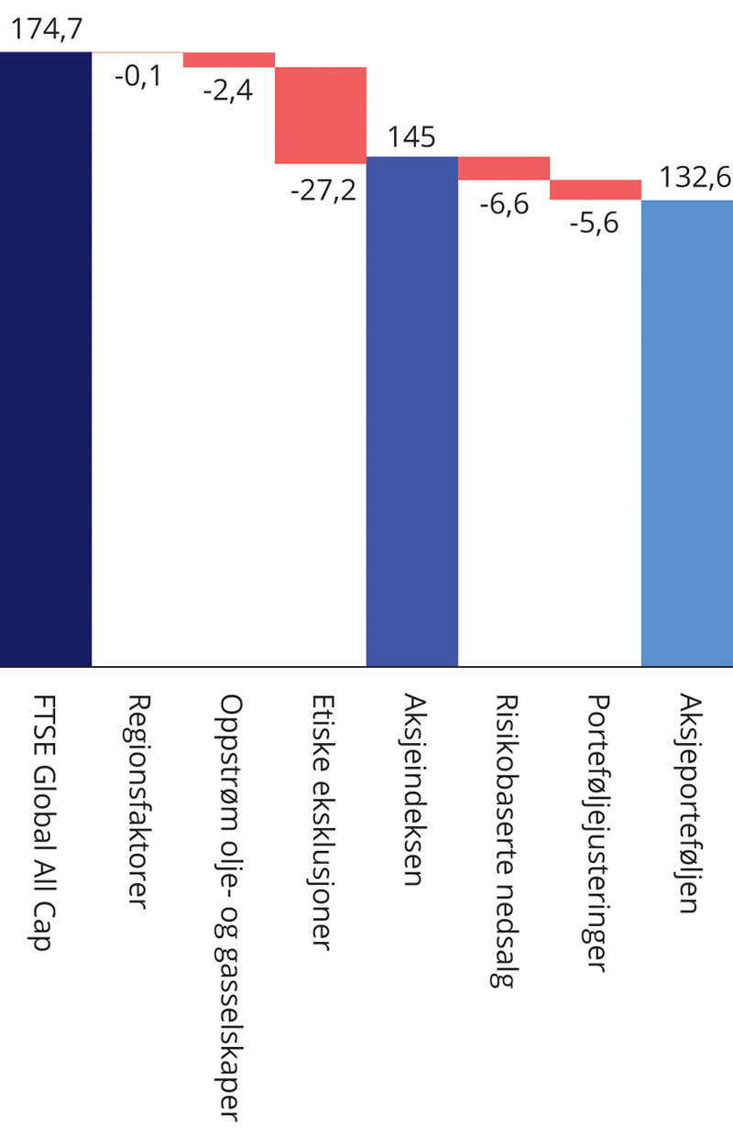
          - Karbonavtrykket1 for FTSE Global All Cap, fondets aksjeindeks og portefølje, per 31.12. 2020
1 Karbonavtrykket, uttrykt ved utslippsintensitet, er målt som antall tonn CO2-ekvivalenter per million amerikanske dollar i omsetning. Utslippsintensitet på selskapsnivå er aggregert til porteføljenivå ved å benytte selskapenes vekt i porteføljen.
Norges Bank.
Aksjeporteføljens karbonavtrykk er i stor grad konsentrert til relativt få selskaper innenfor høyutslippsbransjer, som fremstilling av råvarer og metaller, tungindustri, olje- og gassutvinning og kraftproduksjon. De 100 selskapene med høyest klimagassutslipp innenfor disse bransjene står for nesten 60 pst. av aksjeporteføljens samlede karbonavtrykk. Disse selskapene utgjør rundt 8 pst. av aksjeporteføljens verdi.
Av de 100 selskapene med høyest utslipp, har 30 selskaper satt seg ulike mål for utslippsreduksjon. Flere av de 100 selskapene er integrerte olje- og gasselskaper med ambisjoner om å bli blant fremtidens viktigste produsenter av fornybar energi. Siden 2018 har banken vært i dialog med 59 av de 100 selskapene med størst utslipp.

Scenarioanalyser bidrar til bedre forståelse av overgangsrisiko
Usikkerheten knyttet til klimarisiko er stor blant annet fordi tilgangen på gode og relevante data er begrenset og fordi analysene i liten grad kan baseres på historiske data. Det er videre stor usikkerhet knyttet til både om og eventuelt når hendelser som følge av fysiske klimaendringer vil inntreffe, og hva konsekvensene for finansmarkedene vil være. Den samlede usikkerheten øker jo lenger frem i tid en ser.
For å analysere overgangsrisiko har Norges Bank stresstestet aksjeporteføljen opp mot klimascenarioer med henholdsvis 1,5, 2 og 3 grader temperaturstigning frem mot år 2080. Banken finner at punktestimatene for langsiktige verditap i SPU ligger mellom én og ni pst., tilsvarende 50 til 750 mrd. kroner uttrykt i nåverdi og med utgangspunkt i fondsverdien ved utgangen av 2020. Hvert av punktestimatene er forbundet med stor usikkerhet og må ikke tolkes som en prediksjon om fremtiden.
Banken peker på at slike scenarioanalyser kan bidra til å belyse at enkelte selskaper i sektorer som industri, olje og gass, materialer og kraft- og vannforsyning vil kunne få finansielle utfordringer med høyere priser på utslipp av karbon, og slik være et verktøy i den operative forvaltningen.
For å analysere fondets fysiske klimarisiko har banken benyttet et scenario med sterk oppvarming. I dette scenarioet er aksjeporteføljens estimerte langsiktige verditap anslått til om lag fire pst. eller 300 mrd. kroner gitt dagens fondsverdi. Igjen er det stor usikkerhet om punktestimatet.
Banken understreker svakheter ved bruk av slike scenariomodeller, blant annet fordi modellene ikke inkluderer mulige andregradseffekter og heller ikke hensyntar selskapers omstillingsplaner.
              - Modellering av klimarisiko i SPU
MSCI har på oppdrag fra Finansdepartementet utarbeidet en rapport om klimarisikoen i referanseindeksen til SPU.1 Vurderinger av finansiell klimarisiko er en krevende øvelse av flere grunner. Klimarisiko består ikke bare av én risikofaktor, men er sammensatt av flere ulike risikoelementer. Til forskjell fra ved estimering av andre typer finansiell risiko, foreligger det heller ikke gode historiske data som kan beskrive sammenhenger mellom klimaendringer og konsekvensene av disse for avkastning og risiko. Uten historiske data kan heller ikke sannsynligheter for klimarelaterte tap anslås.2 Det er derfor vanlig å benytte scenarioanalyser, ofte knyttet opp mot klimapolitiske målsettinger, for å stressteste porteføljer mot ulike klimaforløp. Scenarioene bygger på et sammensatt modellapparat, som blant annet omfatter modellering av naturvitenskaplige sammenhenger mellom konsentrasjonen av karbon i atmosfæren og fysiske klimaendringer som havnivåstigning, tørke, nedbør mv. Videre anslås konsekvensene av temperaturstigning for økonomisk verdiskaping samt effekten av klimapolitiske tiltak. Fremskrivingene baseres på sosioøkonomiske scenarioer flere tiår frem i tid, hvor størrelser som økonomisk vekst, teknologisk utvikling, forbrukerpreferanser, urbanisering og grad av internasjonalt samarbeid har stor betydning for resultatene. Modellberegningene er derfor svært usikre.
Fremskrivinger av klimarelaterte kostnader og konsekvenser gir heller ikke et treffsikkert anslag på forventede tap på en portefølje. I velfungerende markeder kan tilgjengelig informasjon om klimarelaterte konsekvenser antas å være gjenspeilet i aksjekursene. Verdsettelsen av de mest karbonintensive sektorene har ifølge MSCI de seneste årene falt betydelig relativt til det totale aksjemarkedet. Samtidig understreker MSCI at investorene kun kan prise inn den informasjonen som er tilgjengelig i dag. Klimarisiko er i hovedsak knyttet til forhold som ligger frem i tid, og gitt den store usikkerheten kan utslagene bli betydelig når investorenes forventninger oppdateres med ny kunnskap. Her vil analyser av ulike scenarioer kunne være et viktig verktøy for å avdekke usikkerhet og utfallsrom som investorer står overfor.
Sentrale analyser basert på MSCIs klimamodell
Formålet med MSCIs klimamodell (CVaR) er å anslå børsnoterte selskapers klimarisiko. Modellen bygger på scenarioer i tråd med internasjonale anbefalinger fra NGFS 3 og anslag for karbonpriser og energiforbruk hentes fra klimamodeller utviklet av anerkjente forskningsmiljøer (IAM-modeller).4
MSCI-modellen er basert på klimaeksponeringen knyttet til enkeltselskapers eiendeler i dag. Dette gir et godt utgangspunkt for å vurdere hvilke utfordringer enkeltselskaper står overfor når det gjelder dekarbonisering av virksomheten og robustheten i selskapenes forretningsmodeller. Modellen mangler imidlertid generelle likevektsegenskaper og tar i begrenset grad høyde for hvordan selskapene potensielt vil kunne tilpasse seg over tid.5 En fordel med en såpass enkel modell er at den er relativt transparent på selskapsnivå, men dette er på bekostning av kvaliteten på anslag av mer aggregerte størrelser for hele aksjemarkedet.
Anslag på selskapers fremtidige utslippskostnader er målt med utgangspunkt i karbonpriser, som kan brukes som et mål på såkalt overgangsrisiko. I MSCI-modellen beregnes selskapenes direkte og indirekte karboneksponering. Den indirekte eksponeringen oppstår fordi økte karbonpriser veltes over på kunder og forplanter seg videre i verdikjeden. Selskapenes karbonkostnader beregnes ved å kombinere direkte og indirekte karboneksponering med anslag for fremtidige karbonpriser under ulike klimascenarioer. I modellen uttrykker karbonprisene de samlede kostnadene knyttet til ulike klimapolitiske tiltak.
Samlede karbonkostnader representerer samtidig et markedspotensial for grønne løsninger, for eksempel teknologiske løsninger for karbonfangst. MSCI-modellen legger til grunn at dette markedspotensialet utnyttes av selskaper som i dag har grønne inntekter, grønn teknologi eller grønne patenter. Summen av disse inntektene og karbonkostnadene utgjør markedets netto overgangskostnader. Disse neddiskonteres med risikojusterte kapitalkostnader, fordeles mellom egenkapital og gjeld og måles i forhold til selskapenes markedsverdier. Modellens anslag for klimarisiko sier noe om hvor store netto kostnader et selskap forventes å bli belastet med, relativt til sin markedsverdi, gitt et bestemt klimascenario.
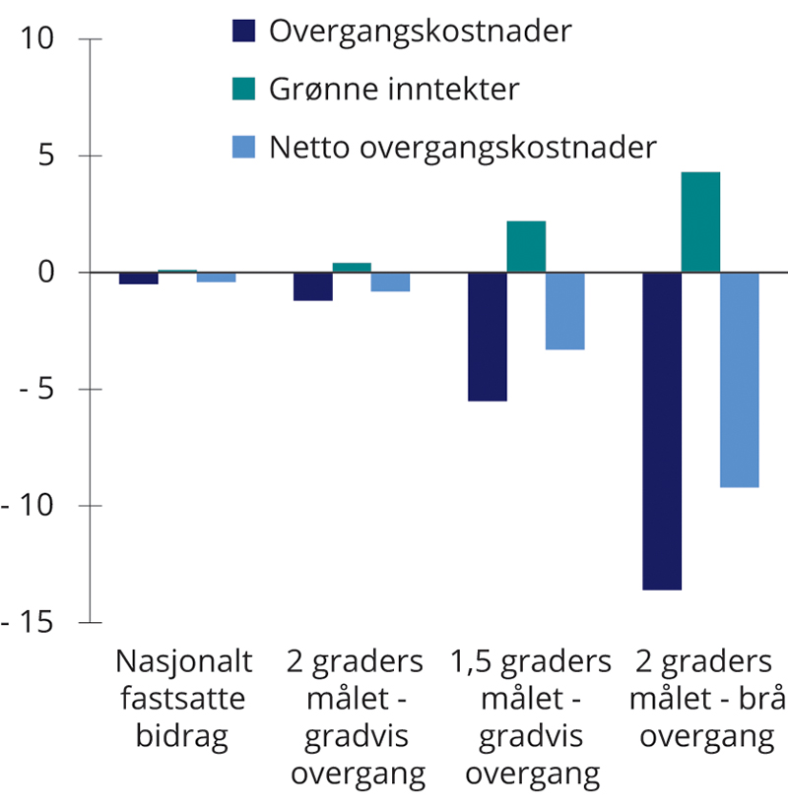
          - Aggregerte overgangskostnader målt
i prosent av markedsverdi for selskapene som inngår i referanseindeksen til SPU
MSCI.
Figur 3.3 viser anslag for den samlede overgangsrisikoen i aksjereferanseindeksen for SPU under ulike klimascenarier, se MSCIs rapport for nærmere beskrivelse av disse. Risikoen knyttet til en gradvis omstilling er moderat og vesentlig lavere enn en brå og uordnet omstilling. En brå omstilling vil kreve vesentlig høyere karbonpriser ettersom selskapene trenger sterkere incentiver for å gjennomføre endringer raskt. I et slikt scenario anslås prisen for et tonn CO2 å overstige 800 dollar, og MSCI skriver at CO2-avgiftene på et fat olje kan stige til 166 amerikanske dollar i 2040. Til sammenligning steg karbonprisene i Europa til opp mot 100 amerikanske dollar ved utgangen av 2021. Prisene i Europa var vesentlig høyere enn i andre markeder globalt.
Netto overgangsrisiko er ulikt fordelt i aksjemarkedene. Selskapers geografiske lokalisering og industritilhørighet har stor betydning. Sektorer som kraft- og energiforsyning, energi og materialer har store CO2-utslipp og vil bli belastet med høye karbonkostnader, men også i andre sektorer er flere selskaper indirekte eksponert mot høyere karbonkostnader. Videre har selskaper i Europa og fremvoksende markeder høyere overgangsrisiko enn selskaper i andre regioner. Den høye overgangsrisikoen i Europa relativt til øvrige utviklede økonomier må ses i sammenheng med at sektorsammensetningen er mer karbonintensiv samtidig som karbonprisene antas å stige mye i Europa.
MSCI trekker videre frem at det ikke bare er størrelsen på overgangsrisikoen som varierer med de ulike scenarioene, men også hvor stor del av økonomien og selskapene som påvirkes. Størstedelen av overgangsrisikoen påvirker en begrenset del av selskapene ved en ordnet og gradvis omstilling, mens en brå omstilling påvirker langt flere selskaper.
Dersom utslippene ikke begrenses tilstrekkelig, vil temperaturen fortsette å stige og klimaendringene forventes å tilta i styrke, omfang og hyppighet. Empiriske studier viser at klimaendringer kan redusere global verdiskaping og medføre fysisk risiko for kapitalmarkedene. MSCI anvender informasjon fra forsikringsselskaper for å modellere de fysiske kostnadene knyttet til klimaendringer, og i modellens anslag for fysisk risiko er disse kostnadene vurdert relativt til selskapenes markedsverdi. Kostnadsanslagene knyttes opp mot forhold ved selskapenes eiendeler og deres eksponering mot klimaendringer, slik som fysisk beliggenhet og temperatursensitivitet i produksjonsprosesser. Informasjonen gir grunnlag for å vurdere hvordan klimaendringer påvirker risikoen for fysiske skader på eiendeler, forstyrrelser i produksjonsprosessen, lavere arbeidsproduktivitet mv. Anslagene tar også høyde for at klimaendringer globalt henger sammen. Effektene anslås frem til 2035, deretter gjøres en generell fremskriving med 3 pst. årlig vekst i kostnadene. Beregningene anslår nåverdien av de fysiske kostnadene til 8-10 pst. av markedsverdien til referanseindeksen. Den fysiske risikoen rammer bredere enn overgangsrisiko, både på selskapsnivå og sektornivå, se figur 3.4. Fremvoksende markeder og Asia rammes hardere ettersom land i disse regionene er mer utsatt for flom og ekstrem varme.
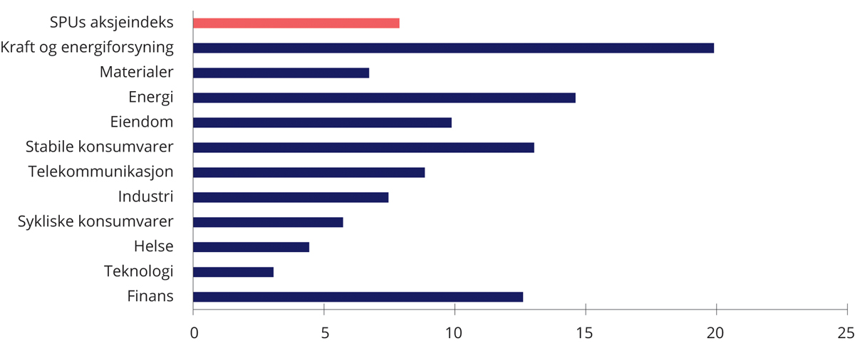
          - Anslag på fysiske kostnader. Prosent av markedsverdi. SPUs referanseindeks for aksjer og MSCI industrisektorer
MSCI.
MSCI peker på at usikkerheten i modellanslagene er stor og drøfter enkelte sentrale komponenter i modellen. Anslag for karbonpriser har stor betydning for størrelsen på overgangsrisiko. MSCI viser til akademiske studier som finner store variasjoner i over 200 ulike karbonprisanslag. MSCI drøfter også anslagene for fysisk risiko. Det pekes på at NGFS beregner at globalt BNP vil reduseres med om lag 15 pst. i 2100 som følge av videre temperaturstigning. Dette anslaget kan fremstå som lavt i forhold til MSCIs anslag, ettersom det representerer den akkumulerte effekten over flere tiår og inntreffer langt frem i tid. MSCI peker på at deres klimamodell fanger opp flere effekter. Det vises også til at historiske fall i BNP har gitt langt større prosentvise fall i aksjemarkedene.
1 Report for the Norwegian Ministry of Finance – Modelling climate risk and climate benchmarks 2022. Rapporten er tilgjengelig på departementets nettside. Referanseindeksen til SPU er basert på FTSE Global All Cap. Beregningene i MSCI-rapporten er basert på MSCI ACWI IMI som ligger tett opp til FTSE-indeksen, men med noen forskjeller.
2 I finansteorien skiller en mellom risiko og usikkerhet. Mens risiko innebærer at investor kjenner sannsynlighetsfordelingen knyttet til investeringene, innebærer usikkerhet at utfallsrommet ikke kan beskrives.
3 Network for Greening the Financial System (NGFS).
4 Globalt integrerte og vurderings- og evalueringsmodeller.
5 I generelle likevektsmodeller vurderes hvordan endringer i en sektor eller markedspris påvirker resten av økonomien. Det sikrer at resultatene på selskapsnivå er konsistent med utviklingen i resten av økonomien.
Rammeslutt

Departementets vurderinger
Vurderingene og anbefalingene fra ekspertgruppen og Norges Bank berører flere sentrale deler av både departementets regulering av fondet og bankens operasjonelle forvaltning, herunder refranseindeksens sammensetning, bankens ansvarlige forvaltning, offentlig rapportering og departementets oppfølging av bankens forvaltning. Arbeidet med klimarisiko i SPU har utviklet seg over tid. Enkelte av anbefalingene representerer en formalisering og videreutvikling av bankens arbeid i dag, mens andre vil innebære en ytterligere utvidelse og styrking av arbeidet. Departementet deler i all hovedsak ekspertgruppens og Norges Banks vurderinger.

Dagens investeringsstrategi bør ligge fast
Målet med investeringene i SPU er høyest mulig avkastning innenfor akseptabel risiko. Innenfor dette overordnede finansielle målet skal fondet være en ansvarlig investor. God avkastning på lang sikt avhenger av bærekraftig utvikling i økonomisk, miljømessig og samfunnsmessig forstand. Fondet skal ikke være et instrument i klimapolitikken, og skal heller ikke forvaltes med sikte på å oppnå andre mål enn høyest mulig avkastning.
Bred spredning av investeringene og en begrenset ramme for avvik fra den markedsbaserte referanseindeksen fastsatt av departementet er et viktig utgangspunkt for fondets investeringsstrategi. Investeringene følger derfor referanseindeksen nært, og indeksens sammensetning bestemmer i all hovedsak samlet avkastning og risiko i fondet. Fondets klimarelaterte risiko og investeringsmuligheter vil derfor i store trekk følge de globale aksjemarkedene.
Så lenge finansmarkedene er velfungerende og preget av høy konkurranse, er det, som både ekspertgruppen og Norges Bank peker på, liten grunn til å tro at klimarisiko blir systematisk feilpriset over tid. Det er heller ingen grunn til å anta at fondet har fortrinn eller systematisk bedre informasjon om klimarisiko enn andre investorer. Dette betyr at selv om samlet klimarisiko i det finansielle systemet er høy, kan en ikke forvente et bedre bytteforhold mellom avkastning og risiko ved å endre sammensetningen av referanseindeksen, for eksempel ved å utelukke investeringer i bestemte næringer. Dette betyr ikke at ny informasjon, for eksempel en uventet høy karbonpris, ikke vil kunne slå kraftig ut i verdien av enkeltselskaper og sektorer. Også for klimarisiko vil tilgang på relevant selskapsinformasjon være avgjørende for finansmarkedenes evne til å prise risiko riktig.
Fondet bør ikke forvaltes med sikte på å oppnå andre mål enn høyest mulig avkastning, for eksempel ved å klimajustere referanseindeksen eller sette et klimamål for forvaltningen av investeringsporteføljen. Departementet mener derfor at prinsippene som ligger til grunn for fondets investeringsstrategi bør ligge fast, slik både ekspertgruppen og banken anbefaler.
Fondet er investert med små eierandeler i mer enn 9 000 selskaper globalt. Hvor raskt børsnoterte selskaper kutter sine utslipp vil dermed gjenspeiles i fondet. Tempoet på utslippsreduksjonene vil blant annet avhenge av klimapolitikk, teknologisk utvikling og endringer i aktørers preferanser. Noen eksisterende selskaper vil forsvinne, andre vil omstille seg, og nye selskaper vil bli etablert. En bred, markedsvektet indeks vil være et godt utgangspunkt for å sikre at fondet er eksponert mot de mulighetene som oppstår, slik også Norges Bank peker på.

Helhetlig tilnærming til klimarisiko
De neste to tiårene vil klimarisikoen i all hovedsak være knyttet til omleggingen av verdens energisystemer. På litt lengre sikt vil klimaendringer og konsekvensene av disse avhenge av i hvilken grad verden har lykkes med omleggingen og med å redusere klimagassutslippene. En mislykket omlegging kan gi dramatiske fysiske klimaendringer og økonomiske skadevirkninger. Det vil kunne påvirke de finansielle verdiene til et langsiktig fond som SPU betydelig.
Det er krevende å analysere konsekvensene av fysiske klimaendringer og endringer som følge av overgangen til et lavutslippssamfunn for enkeltselskaper, industrier og markeder, og dermed for investorer som SPU. Klimarisiko er en vesentlig risiko for SPU, men likevel bare én av mange risikofaktorer fondet er eksponert mot. Klimarisiko må derfor inngå i den samlede risikohåndteringen innenfor fondets overordnede finansielle målsetting.
Det er fortsatt mye en ikke vet om klimarisiko, og det er utfordrende å analysere denne risikoen med tradisjonelle metoder og modeller. Det finnes i liten grad historiske data å dra nytte av, sannsynligheter for ulike utfall er ikke kjent, risikoen utspiller seg over en veldig lang tidshorisont og er preget av potensielt dramatiske konsekvenser og stor usikkerhet som det er vanskelig å kvantifisere. Mye usikkerhet i mange ledd gjør at utfallsrommet kan være svært stort.
Både ekspertgruppen og Norges Bank mener fondet er relativt robust overfor moderate klimaendringer og en forutsigbar klimapolitikk. Dramatiske klimaendringer eller brå politikkskift vil imidlertid kunne innebære store utfordringer for verdens finansmarkeder og SPU.
Selskaper, bransjer og markeder påvirkes imidlertid ulikt. Noen sektorer vil påvirkes mer direkte av klimapolitiske tiltak enn andre, men det betyr ikke at klimarisikoen nødvendigvis er høyest i disse sektorene, noe som også ekspertgruppen påpeker. Sektorer preget av store utslipp, for eksempel oljesektoren, vil påvirkes direkte av økt pris på utslipp. Det er rimelig å anta at dette er reflektert i prisen på eiendeler i denne sektoren. Andre sektorer kan være påvirket av klimarisiko på mer indirekte måter – for eksempel finanssektoren. Det kan være mer utfordrende for markedene å prise denne risikoen fordi den ikke er like synlig. Det er viktig med en helhetlig tilnærming i møte med risiko en ikke fullt ut kjenner og forstår.
Departementet legger vekt på at Norges Bank bør fastsette prinsipper for måling og styring av klimarisiko. Flere forskjellige metoder bør benyttes, som for eksempel stresstester basert på scenarioer for fremtidig utvikling.

Den ansvarlige forvaltningen er sentral i håndteringen av klimarisiko
SPU er, som en langsiktig og global investor, tjent med at ambisjonene som ligger til grunn for Parismålene nås, dvs. at den globale økonomien omstilles til et nullutslippssamfunn i andre halvdel av dette århundret og at dette skjer på en ordnet måte. Omstillingen kan skje på flere måter. Ulike scenarioer med samme temperaturøkning ved dette århundrets slutt viser at hvordan omstillingen skjer vil ha stor betydning for overgangsrisikoen for verden, de globale finansmarkedene og SPU. Departementet vil, i likhet med ekspertgruppen og Norges Bank, vise til at en effektiv og forutsigbar klimapolitikk og en gradvis dekarbonisering av det økonomiske systemet gir mindre risiko for finansiell ustabilitet og plutselige verdiendringer på fondets investeringer.
Direkte utslipp fra børsnoterte selskaper står i dag for om lag en femtedel av de totale globale klimagassutslippene. Utslippsreduksjon og karbonopptak i den noterte delen av økonomien må ses i sammenheng med andre deler av den globale økonomien. Ifølge FNs klimapanel er det stor usikkerhet forbundet med scenarioer som baseres på vesentlige negative utslipp, som for eksempel karbonopptak i hav, skog og jord og fangst og lagring av CO2. Usikkerheten skyldes blant annet at det i dag ikke finnes tilstrekkelige muligheter eller teknologi i den skalaen som er nødvendig. Karbon akkumuleres i atmosfæren. Det betyr at jo lengre tid det tar før utslippene reduseres, desto større negative utslipp kreves for å nå det globale netto nullutslippsmålet. For å nå dette målet og begrense temperaturstigningen kreves store utslippskutt.
Fondets finansielle risiko påvirkes av hvordan omstillingen skjer. Økonomien må dekarboniseres og selskaper omstilles. Selskapene som fondet er investert i vil påvirkes ulikt. Selskaper med høye utslipp vil være spesielt utsatt, men også selskaper basert på fornybar energi er utsatt for overgangsrisiko, blant annet som følge av usikkerhet knyttet til hvordan ulike energipriser vil utvikle seg og hvilke teknologier som vil vinne frem. Energisektoren er tett sammenvevd med resten av økonomien, og omleggingen til et lavutslippssamfunn vil ha både direkte og indirekte virkninger for mange sektorer og bransjer.
Som eier har SPU en finansiell interesse i at selskapene håndterer overgangen til et nullutslippssamfunn og at rapporteringen om dette er tilstrekkelig. Bedre klimarelatert selskapsrapportering bidrar til å styrke finansmarkedenes evne til å prise klimarisiko. Dette vil bidra til en ordnet, global omstilling til netto nullutslipp og dermed en gradvis reduksjon i finansmarkedenes risiko knyttet til overgangen.
Departementet deler synet til både ekspertgruppen og Norges Bank om at den ansvarlige forvaltningen og eierskapsutøvelsen vil være sentral i håndteringen av klimarisiko i SPU, blant annet på grunn av risikoens langsiktige og systemiske karakter. I dialogen med selskapene bør banken fortsatt formidle forventninger om at selskapene planlegger for ulike klimascenarioer, herunder minst ett scenario der målene i Paris-avtalen nås, og vurderer klimarisikoen i egen virksomhet. Det er i fondets finansielle interesse at Norges Bank stiller forventninger til selskapenes strategier og planer for hvordan overgangen skal håndteres. Samtidig er det viktig at selskapenes strategi og aktiviteter vurderes mot de faktiske rammebetingelsene og klimapolitiske tiltakene som selskapet påvirkes av. Selskapenes strategi må uansett støtte opp om at deres virksomhet er lønnsom over tid. Den viktigste måten å redusere klimarisiko på er, som ekspertgruppen peker på, gjennom en virkningsfull og forutsigbar klimapolitikk. Det ligger utenfor SPUs ansvar som en finansiell investor. Hvilken klimapolitikk som føres, vil imidlertid påvirke fondets klimarisiko.
Med mer robuste forretningsmodeller og riktigere prising av risiko, vil overgangsrisiko i det finansielle systemet gradvis reduseres. En utslippsutvikling i tråd med ambisjonene om netto nullutslipp som ligger til grunn for Parisavtalen bør, etter departementets syn, være referansepunktet for Norges Banks ansvarlige forvaltning og dialogen med selskapene fondet er investert i.
Departementet mener det er positivt at Norges Bank vil øke eierskapsaktiviteten overfor selskaper med de største utslippene, og særlig mot selskaper som har mangelfull klimarapportering og ikke har offentliggjort noen klimaplan. Norges Bank bør fortsatt også benytte andre virkemidler enn eierskapsutøvelse i arbeidet med klimarisiko.
Departementet mener standardsetting og deltakelse i investorinitiativer rettet mot utvikling av modeller, metoder og standarder for bedre markedspraksis, i tillegg til støtte til forskningsprosjekter, fremdeles vil være viktige virkemidler i bankens arbeid som vil bidra til å styrke finansmarkedenes evne til å prise klimarisiko effektivt. Departementet er videre enig i ekspertgruppens vurdering om at banken må gjøre rede for hvilke prinsipper og vurderinger som ligger til grunn ved beslutninger om deltakelse i ulike samarbeid og initiativer.
Norges Bank må tilnærme seg klimarisiko på en helhetlig og systematisk måte. Banken bør fortsatt integrere vurderinger av klimarisiko i risikostyringen, investeringsbeslutningene og den ansvarlige forvaltningen. Kompetanse og kunnskap som opparbeides vil da kunne utnyttes i hele organisasjonen.

Forankring av den ansvarlige forvaltningen i et langsiktig mål
Departementet mener ekspertgruppens anbefaling om å basere den ansvarlige forvaltningen på et langsiktig mål om nullutslipp fra selskapene der fondet er investert, i tråd med Parisavtalen, er fornuftig og at dette vil understøtte arbeidet med å håndtere finansiell klimarisiko i SPU. Et langsiktig mål vil tydeliggjøre at den ansvarlige forvaltningen, og da særskilt eierskapsutøvelsen, er sentralt i arbeidet med klimarisiko. Dette betyr blant annet at banken må stille forventninger til selskapene om at de har en strategi som tar inn over seg hvordan de kan være lønnsomme i et lavutslippssamfunn, samt en troverdig plan for å håndtere denne overgangen. Gjennom å være en aktiv eier med tydelige forventninger til selskapene om klimarisikohåndtering og planer for omstilling til et nullutslippssamfunn kan Norges Bank i rollen som en finansiell langsiktig eier bidra til en mer ordnet overgang.
Norges Bank støtter en forankring av den ansvarlige forvaltningen med utgangspunkt i et langsiktig mål, slik departementet legger opp til i denne meldingen. Departementet vil samtidig understreke at dette ikke innebærer at investeringsporteføljen skal forvaltes med sikte på også å oppnå andre mål enn høyest mulig avkastning, slik dette er nedfelt i loven og forvaltningsmandatet. Banken skal ikke automatisk måtte selge seg ut av selskaper som ikke innfrir en gitt bane for utslipp. Om verden generelt ikke er på vei mot netto nullutslipp er det heller ikke realistisk å forvente at selskapene i en bredt investert portefølje er på vei mot netto nullutslipp.

Bankens klimarapportering må bygge på anerkjente rammeverk
Åpenhet er en forutsetning for fondets legitimitet og for tilliten til forvaltningen. Departementet legger i mandatet til banken vekt på at det skal være størst mulig grad av åpenhet, innenfor rammen av en forsvarlig gjennomføring av forvaltningsoppdraget. Norges Bank skal fortsatt rapportere detaljert om den operative forvaltningen og etterlevelsen av konkrete mandatsbestemmelser.
Økt rapportering om hvordan klimarisiko håndteres vil bidra ytterligere til åpenhet om forvaltningen. Departementet legger, i tråd med ekspertgruppens forslag, opp til at det i mandatet stilles krav om jevnlig rapportering knyttet til det langsiktige målet for den ansvarlige forvaltningen, herunder om selskapenes fremoverskuende utslippsbaner. Slik rapportering må være i tråd med ledende rammeverk internasjonalt på området. Banken peker på at det er metodiske utfordringer ved slike målinger, i tillegg til at tilgangen på god og relevant selskapsrapportering om klimarisiko generelt og fremoverskuende forhold spesielt fremdeles er begrenset. Etter departementets syn vil det være naturlig at banken innledningsvis konsentrerer arbeidet og rapporteringen om et utvalg selskaper i de mest utsatte bransjene og deretter utvider arbeidet over tid.
Norges Bank stresstester allerede porteføljen opp mot ulike klimascenarioer og vil fremover rapportere om dette i tråd med anbefalingen fra ekspertgruppen og i henhold til TCFD-rammeverket.
Departementet legger vekt på at Norges Banks rapportering om håndtering av klimarisiko må være i tråd med anerkjente prinsipper og standarder og videreutvikles etter hvert som ny kunnskap og praksis gir grunnlag for det. Departementet merker seg ekspertgruppens anbefaling om at bankens rapportering bør ses i lys av EUs taksonomi, men at det er for tidlig å vurdere eventuell anvendelse av dette rammeverket nå. Departementet forventer at banken følger utviklingen av dette rammeverket tett og vurderer de erfaringer som høstes opp mot hensiktsmessigheten av slik rapportering for fondet.

Jevnlig gjennomgang av den ansvarlige forvaltningen
Finansdepartementet har som ambisjon at fondet, innenfor rammene av å være et stort, statlig, globalt og langsiktig fond, er ledende på ansvarlig forvaltning. I denne meldingen legger departementet opp til at arbeidet med ansvarlig forvaltning bør gjennomgås jevnlig. Rammeverket og Norges Banks arbeid med ansvarlig forvaltning har utviklet seg over tid og vil fortsette å utvikle seg i årene som kommer. Den ansvarlige forvaltningen har også vært gjenstand for flere gjennomganger, senest av Etikkutvalget som la frem sin utredning NOU 2020: 7 Verdier og ansvar i 2020. I fondsmeldingen 2021 skrev departementet at det også fremover vil innhentes kunnskap om ledende praksis internasjonalt innenfor ansvarlig forvaltning. Dette vil blant annet være viktig når arbeidet skal evalueres og videreutvikles, og det vil være sentralt i oppfølgingen av regjeringens ambisjon i Hurdalsplattformen om å gjøre SPU ledende i verden innen ansvarlig forvaltning, og håndtering av klima- og naturrisiko.
Departementet viser til at finanskomiteen i Innst. 136 S (2020–2021) ba om en vurdering av om rammen for avvik fra referanseindeksen gir banken handlingsrom til å håndtere klimarisiko. Ekspertgruppen peker på at rammen for aktiv forvaltning må vurderes på et bredt grunnlag slik at det kan tas høyde for klimarelaterte vurderinger. Departementet gjennomfører regelmessig gjennomganger av Norges Banks forvaltning av SPU, se omtale i avsnitt 2.5. Norges Bank utnytter per i dag en mindre del av rammen for aktive avvik fra referanseporteføljen. Det er departementets vurdering at klimarelaterte vurderinger som eventuelt påvirker fondets sammensetning i et slikt omfang at de er aktuelle å rapportere som en egen aktiv strategi vil kunne dekkes tilstrekkelig innenfor dagens regulering.

Sammenfatning og videre arbeid
Klimarisiko gir ikke grunnlag for å endre sammensetningen av referanseindeksen. Hovedtrekkene i investeringsstrategien bør ligge fast. Den ansvarlige forvaltningen, og særlig eierskapsutøvelse, vil være sentralt i Norges Banks håndtering av klimarisiko. Samtidig må banken tilnærme seg klimarisiko på en helhetlig og systematisk måte der slik risiko inngår i den samlede risikohåndteringen innenfor fondets overordnede finansielle målsetting.
Departementet legger opp til blant annet følgende for å styrke arbeidet med klimarisiko i SPU:
- Norges Bank må fastsette prinsipper for styring og måling av klimarisiko og benytte ulike metoder for måling av slik risiko, herunder stresstester basert på scenarioer for fremtidig utvikling, inkludert et scenario som er i samsvar med global oppvarming på 1,5 grader.
- Bankens ansvarlige forvaltning baseres på et langsiktig mål om at selskapene fondet er investert i, innretter virksomheten slik at den er forenlig med globale netto nullutslipp i tråd med Parisavtalen.
- Det langsiktige målet suppleres med regelmessig rapportering, blant annet om selskapenes fremoverskuende utslippsbaner, i tråd med ledende rammeverk for slik rapportering.
- Banken må rapportere om hvilke prinsipper og vurderinger som ligger til grunn ved beslutninger om deltakelse i ulike klimarelaterte initiativer.
- Banken må rapportere om arbeidet med klimarisiko i tråd med anerkjente prinsipper og standarder. Bankens rapportering bør ses i lys av EUs taksonomi, men det er for tidlig å vurdere eventuell anvendelse av dette rammeverket nå.
- Arbeidet med ansvarlig forvaltning i SPU skal gjennomgås jevnlig.
Tiltakene bidrar til en helhetlig tilnærming til klimarisiko, forankret i fondets finansielle målsetting, og omfatter både rammeverk, håndtering og rapportering der klimarisiko integreres i risikostyringen, investeringsbeslutningene og eierskapsutøvelsen på tvers av forvaltningen. Etter departementets syn ivaretar tiltakene også finanskomiteens merknader i henholdsvis Innst. 136 S (2020–2021) og Innst. 556 S (2020–2021) om å vurdere om det innenfor fondets finansielle målsetting bør settes mål og delmål for utslippsreduksjon for SPU.
Departementet vil utarbeide konkrete forslag til endringer i rammeverk og mandatet blant annet med utgangspunkt i ekspertgruppens forslag etter at fondsmeldingen er behandlet i Stortinget. Forslag til endringer i mandatet vil på vanlig måte bli forelagt Norges Bank før iverksetting.

Miljømandatene
Finansdepartementet har i mandatet for forvaltningen av Statens pensjonsfond utland stilt krav om at Norges Bank skal etablere miljørelaterte investeringsmandater. Det er fastsatt særskilte rapporteringskrav for disse investeringsmandatene. Norges Bank skal rapportere om omfang, strategi og aktivatype, kriterier for avgrensning av investeringsuniverset og forvaltningsresultater. Formålet med miljømandatene er finansielt, og det er ikke stilt krav om rapportering av konkrete klima- og miljøeffekter.
I fondsmeldingen 2021 varslet departementet at det i lys av den internasjonale utviklingen innen bærekraftsrapportering ville vurderes om rapporteringskravene for miljømandatene kan utvides noe. Utgangspunktet for vurderingene ville være at SPU, inkludert miljømandatene, skal bidra til høyest mulig avkastning på lang sikt til akseptabel risiko. Som grunnlag for departementets vurderinger ble Norges Bank bedt om å vurdere hvordan rapporteringskravene for miljømandatene på en hensiktsmessig måte eventuelt kan utvides til å omfatte klima- og miljøeffekter av virksomheten i selskaper og prosjekter som inngår i mandatene, samt eventuelle forhold som taler mot en slik utvidelse. Banken ble også bedt om å beskrive utviklingen i markedet for miljørelaterte investeringer og vurdere bankens rapporteringskrav opp mot internasjonale rammeverk for bærekraftsrapportering. Ekspertgruppen som så på klimarisiko i SPU har også omtalt miljømandatene.

Norges Banks brev
Norges Bank viser i brev 25. oktober 2021 til at miljømandatene ved utgangen av første halvår 2021 var investert i aksjer (om lag 85 pst.) og i unotert infrastruktur for fornybar energi. Banken viser videre til at det på sikt kan være aktuelt at en vesentlig del av rammen for de miljørelaterte mandatene benyttes til investeringer i unotert infrastruktur for fornybar energi.
Investeringsuniverset for miljørelaterte aksjeinvesteringer
Mulighetsrommet for miljørelaterte aksjeinvesteringer inkluderer både store konglomerater med en mindre andel miljørelatert virksomhet og mindre, rendyrkede miljøselskaper. Hva som defineres som et miljørelatert selskap er ikke entydig og må til en viss grad baseres på skjønn. Norges Bank har spesifisert at selskapene som inngår i det miljørelaterte aksjeuniverset må ha minst 20 pst. av virksomheten innenfor én eller flere av hovedsegmentene banken har definert som miljørelaterte: lavutslippsenergi og alternative drivstoff, ren energi og energieffektivisering eller naturressursforvaltning. Grensen på 20 pst. er ment å sikre at investeringsuniverset dekker mulighetsrommet for denne typen investeringer og samtidig er bredt nok til at kravet til avkastning og risiko kan innfris. Grensen er den samme som brukes i den brede miljøindeksen fra fondets indeksleverandør. For å oppnå ønsket eksponering har banken fokusert investeringsuniverset for miljømandatene til utviklede markeder, der selskapene ofte er større. I avgrensningen av investeringsuniverset søker banken å fastslå andelen miljørelatert virksomhet i de ulike selskapene og samtidig sikre at selskapene har begrensede aktiviteter med negativ miljø- og klimapåvirkning. Vurderingene er basert på informasjon fra eksterne dataleverandører, selskapene selv og industrispesialister.
Norges Bank skriver i sitt brev at universet for de børsnoterte miljørelaterte aksjeinvesteringene, slik banken har definert det, har økt fra rundt 400 mrd. dollar til 5 000 mrd. dollar de siste ti årene. Økningen i markedsverdi forklares blant annet med bred kursoppgang i perioden og utvidelse av definisjonen av miljørelatert virksomhet til å gjelde flere typer selskaper og teknologi. Banken observerer at flere konglomerater og selskaper innen kraft- og vannforsyning skifter fra mer tradisjonell virksomhet til nye miljørelaterte aktiviteter og tjenester. Miljørelatert virksomhet utgjør en stadig større andel av disse selskapenes inntjening.
I brevet peker også banken på at det er flere mindre, rendyrkede miljørelaterte selskaper enn for ti år siden, men at markedsverdien av disse utgjør en lavere andel av investeringsuniverset enn tidligere, ettersom flere større selskaper nå klassifiseres som miljørelaterte. Banken skriver at endringen i sammensetningen av universet for miljørelaterte investeringer har bidratt til at risikoegenskapene har nærmet seg det brede aksjemarkedet. Banken trekker frem at alle selskapene i de miljørelaterte aksjemandatene og FTSE Russells miljøindeks inngår i fondets brede aksjeindeks.
Banken følger også utviklingen i markeder som den per i dag ikke har definert som del av investeringsuniverset for de miljørelaterte aksjeinvesteringene. For eksempel observerer banken en fremvekst av miljørelatert virksomhet på enkelte områder i Kina. Dersom denne utviklingen skjer i børsnoterte selskaper, vil fondet i stor grad være eksponert gjennom den brede aksjeindeksen. En stor del av fondets aksjeinvesteringer i Kina forvaltes aktivt gjennom strategiene for verdipapirseleksjon. Banken viser også til en nyere studie som finner at sektorer banken definerer som utenfor miljøuniverset, som olje og gass, kan være viktige bidragsytere til å løse klimaproblemet. Banken skriver at den har særskilt oppmerksomhet rettet mot utviklingen i olje- og gassektoren gjennom strategien for intern verdipapirseleksjon. Banken understreker at klima- og miljøhensyn må være en integrert del av forvaltningen av disse mandatene, siden utvikling innen klimaregulering og ny teknologi vil være sentrale faktorer i vurderingen av selskapenes fremtidige inntjening.
Overgangen til et lavutslippssamfunn, klimapolitikk og endrede forbrukerpreferanser kan innebære at stadig flere selskaper endrer sin forretningsmodell. På sikt mener banken at en stor andel av selskapene i fondets brede aksjeindeks vil klassifiseres som miljørelaterte. Ved utgangen av første halvår 2021 var 12,6 pst. av aksjeporteføljen investert i selskaper klassifisert som miljørelaterte, hvorav 1,1 prosentenheter var investeringer gjennom de miljørelaterte aksjemandatene og 11,5 prosentenheter var investeringer gjennom fondets ordinære aksjeforvaltning.
Internasjonale rammeverk for bærekraftsrapportering
Norges Bank viser til at selskaper benytter ulike standarder og rammeverk for bærekraftsrapportering, med ulikt formål, omfang, format og metode. Siden bærekraftsrapportering fremdeles gjerne er prinsippbasert og frivillig, er det opp til selskapene å velge hvilket rammeverk som benyttes, og ofte hva det velges å rapportere på. Mange ulike standarder gjør sammenligning på tvers av selskaper krevende.
Banken støtter standarder og initiativer den mener er særskilt relevant for SPU. Banken peker på at likelydende krav og standarder vil gjøre det lettere å vurdere bærekraften til selskapene fondet er investert i. Standardisering og bedre rapportering vil også bidra til mer velfungerende markeder. Flere av de ledende standardsetterne annonserte i 2020 en intensjon om å samarbeide for et mer helhetlig rammeverk for bærekraftsrapportering. Banken viser videre til at IFRS Foundation har planer om å utvikle en global standard for bærekraftsrapportering som forventes å bygge på etablerte frivillige standarder. De ulike rammeverkene og standardene sier ikke noe om hvorvidt et selskap eller operasjonell virksomhet er bærekraftig, men informasjonen som rapporteres kan være relevant i slike vurderinger.
Banken trekker frem at EU utarbeider et klassifiseringssystem (taksonomi) for hvilke økonomiske aktiviteter som kan regnes som bærekraftige. Banken skriver at det er fellestrekk mellom taksonomien og hvordan banken har valgt å definere universet for miljørelaterte aksjeinvesteringer, men påpeker at selv om kravene i taksonomien er ganske spesifikke, er de ikke fullt ut dekkende. Eksempelvis kan investeringer betegnes som bærekraftige selv om de ikke dekkes av taksonomien slik den står i dag. EU har lagt opp til at rapporteringskrav i henhold til taksonomien skal innarbeides i et nytt rapporteringsdirektiv for bærekraft.
Taksonomien er forventet å øke omfanget og kvaliteten på selskapers bærekraftsrapportering. Det vises til lignende utvikling i markeder utenfor EU. Samlet sett vurderer banken at arbeidet med standardisering av bærekraftsrapportering internasjonalt fremdeles er i en tidlig fase.
Rapporteringskrav for miljømandatene
Norges Bank viser til at mandatet for forvaltningen i dag stiller omfattende krav til offentlig rapportering om bankens forvaltning av fondet. Finansdepartementet har i tillegg stilt særskilte krav til årlig redegjørelse om miljømandatene, jf. omtale innledningsvis.
Norges Bank mener at det ikke er hensiktsmessig å utvide rapporteringskravene til å omfatte klima- og miljøeffekter eller mandatenes samlede eksponering mot miljørelaterte aktiviteter. Banken skriver at dette må ses i sammenheng med departementets vurdering av hvordan anbefalingene fra ekspertgruppen som så på klimarisiko skal følges opp, at standarder for bærekraftsrapportering fremdeles er i en tidlig fase og miljømandatenes finansielle formål. Ekspertgruppens anbefalinger relatert til miljømandatene er nærmere omtalt i avsnitt 3.2.2.
Banken viser til at det ikke foreligger nok informasjon til å vurdere klima- og miljøeffekter, og at det per i dag ikke er mulig å rapportere om disse på en konsistent og systematisk måte på porteføljenivå. Det er krevende for enkeltvirksomhetene å kartlegge klima- og miljøeffekter av sine aktiviteter. Rapporteringen vil derfor i beste fall være upresis. SPU har et klart finansielt mål, og banken mener at den særskilte rapporteringen bør være i overenstemmelse med dette målet.
Det er bankens vurdering at en bør avvente erfaringene med EU-taksonomien og rapporteringsdirektivet, før det eventuelt vurderes om taksonomiinformasjon og eksponering mot miljørelatert aktivitet bør inngå i fondets rapportering. I så fall mener banken at det bør gjelde for alle relevante investeringer, og ikke bare for de særskilte miljømandatene.

Ekspertgruppens anbefalinger
Finansdepartementet oppnevnte i februar 2021 en ekspertgruppe som skulle se på betydningen av finansiell klimarisiko og klimarelaterte investeringsmuligheter for SPU. Ekspertgruppen la frem sin rapport «Klimarisiko og oljefondet» 20. august 2021. Rapporten omtaler også miljømandatene.
Ekspertgruppen viser til at miljømandatene er aktive forvaltningsstrategier hvor Norges Bank forventes å skape meravkastning. Investeringer gjennom disse mandatene reduserer øvrige aksje- og obligasjonsinvesteringer tilsvarende, så miljømandatene skal i utgangspunktet ha like høy forventet risikojustert avkastning som verdipapirene fondet ellers kunne ha investert i for ikke å bidra negativt til forventet totalavkastning.
Gruppen påpeker at det kan skape uklare ansvarsforhold at eier (Finansdepartementet) legger føringer i mandatet på hvordan forvalter (Norges Bank) skal avvike fra referanseindeksen. Gruppen mener videre at effekten av dagens regulering fremstår som uklar, siden de børsnoterte aksjene i selskaper som inngår i miljømandatene også eies av andre porteføljer i SPU. Ekspertgruppen peker samtidig på at et særskilt fokus på utvalgte temaer i forvaltningen (for eksempel miljø) kan ha en læringseffekt for forvaltningsorganisasjonen som gir positive effekter på fondets avkastning og risiko over tid.
Ekspertgruppen anbefaler at departementet vurderer en annen løsning for å regulere miljømandatene og bedre synliggjøre miljø- og bærekraftsrelaterte investeringer i fondet. Et mulig alternativ skissert av gruppen er å erstatte intervallet på 30–120 mrd. kroner med et rapporteringskrav for alle investeringer innen spesielle kategorier i fondet. Ekspertgruppen mener bankens rapportering bør ses i lys av EUs taksonomi, men at det er for tidlig å vurdere eventuell anvendelse av dette rammeverket nå. Dersom det etableres et mer ambisiøst opplegg for klimarisikohåndtering og -rapportering for hele fondet, mener gruppen at det kan det være naturlig å vurdere om det fortsatt er behov for miljømandatene.

Departementets vurderinger
SPU har en finansiell målsetting. Det er ikke en del av Norges Banks mandat at investeringene skal tilpasses eller bidra til å oppnå særskilte klima- eller miljømål. Dette gjelder også de miljørelaterte mandatene. God avkastning på lang sikt anses imidlertid å være avhengig av en bærekraftig utvikling. Hensynet til klima og miljø har i lang tid vært sentralt i arbeidet med å utvikle fondets investeringsstrategi og rammeverket for den ansvarlige forvaltningen. Norges Bank bruker betydelige ressurser på arbeidet.
Mandatkravet om etablering av særskilte miljømandater bør avvikles
Miljømandatene ble opprettet i 2009 som del av departementets oppfølging av en bred evaluering av den ansvarlige forvaltningen av SPU. Miljørettet virksomhet utgjorde den gang en mindre del av det globale aksjemarkedet, og var en del av markedet hvor det over tid var forventet høy vekst. Andelen klima- og miljørelaterte selskaper i aksjemarkedet har økt betydelig siden 2009. Det ventes at denne utviklingen vil fortsette i tråd med omstillingen til et lavutslippssamfunn. De særskilte miljømandatene har bidratt til å heve bankens kunnskap om og forvaltningskompetanse på miljørettede selskaper i en tidlig fase, og har hatt positive læringseffekter for flere deler av organisasjonen.
Kravet i mandatet om etablering av særskilte miljømandater skaper imidlertid uklarheter i ansvarsdelingen mellom Norges Bank og Finansdepartementet. Det påpeker både ekspertgruppen som har vurdert klimarisiko i SPU og ekspertgruppen som har vurdert Norges Banks aktive forvaltning. Som en del av Norges Banks aktive forvaltning, forutsetter miljømandatene nærhet til markedene fondet investeres i og inngående kjennskap til selskaper, industrier og finansmarkedet. Slike beslutninger er derfor delegert til Norges Bank. Dagens regulering av de særskilte miljømandatene kan vanskelig forsvares ut fra hvor ansvaret for den aktive forvaltningen ligger.
Videre innebærer et mandatsfestet krav om særskilte miljømandater at det legges føringer på hvordan Norges Bank skal utnytte rammen for aktiv forvaltning i gjennomføringen av forvaltningsoppdraget. Slike føringer bryter med den etablerte arbeidsdelingen, og kan begrense bankens mulighet til å skape meravkastning. Norges Bank bør, innenfor risikorammer fastsatt av departementet, stå fritt til å velge de strategier banken mener er hensiktsmessige. På denne måten kan banken søke å oppnå et bedre bytteforhold mellom avkastning og risiko enn i referanseindeksen forvaltningen måles mot.
Departementet legger i denne meldingen opp til å fjerne kravet i mandatet om etablering av særskilte miljømandater. Det vil bidra til å tydeliggjøre den etablerte arbeidsdelingen mellom departementet og banken. Forslaget om å fjerne mandatkravet om miljømandater må ses i sammenheng med at departementet legger opp til å styrke og videreutvikle rammeverket og arbeidet med klimarisiko i forvaltningen av SPU. Det legges blant annet opp til mer omfattende og helhetlig håndtering av og rapportering om klimarisiko, i tråd med ledende rammeverk for slik rapportering, se nærmere omtale i avsnitt 3.1. Departementet legger vekt på at rapporteringen om forvaltningen, inkludert om klima og miljøforhold, må være i tråd med ledende rammeverk og videreutvikles etter hvert som ny kunnskap og praksis gir grunnlag for det. Rapporteringen vil gjelde alle fondets investeringer det er relevant for. Ekspertgruppen som så på klimarisiko mente at dersom det etableres et mer ambisiøst opplegg for klimarisikohåndtering og -rapportering for hele fondet, ville det være naturlig å vurdere om det fortsatt er behov for avgrensede miljømandater. Departementet deler denne vurderingen. Departementet mener, i likhet med Norges Bank og ekspertgruppen som så på klimarisiko, at rapporteringen om fondet også bør ses i lys av EUs taksonomi, men at det er for tidlig å vurdere en eventuell anvendelse av dette rammeverket nå. Departementet forventer at banken følger utviklingen av dette rammeverket tett og vurderer de erfaringer som høstes opp mot hensiktsmessigheten av slik rapportering for fondet.
Departementet understreker at det er kravet i mandatet om miljømandater som foreslås avviklet. Det betyr ikke at fondets investeringer i klima- og miljørettet virksomhet må reduseres. Norges Bank vil fortsatt kunne investere mer i miljøselskaper, dersom banken vurderer dette som hensiktsmessig. Det er Norges Bank som må vurdere hvordan den aktive forvaltningen skal innrettes.
Investeringsstrategien til SPU bygger blant annet på bred spredning av investeringene og en indeksnær forvaltning. En økt andel klima- og miljørelaterte selskaper i det globale aksjemarkedet vil dermed gjenspeiles i fondet. Departementet gjør oppmerksom på at samtlige selskaper det investeres i gjennom miljømandatene inngår i fondets referanseindeks, og at fondet i all hovedsak er eksponert mot miljørelaterte selskaper gjennom den ordinære forvaltningen. Hovedtyngden av fondets miljøinvesteringer foretas ikke gjennom miljømandatene (1,1 pst. av aksjeporteføljen), men i den ordinære forvaltningen (11,5 pst. av aksjeporteføljen).
En global aksjeportefølje vil være et godt utgangspunkt for å sikre at fondet er eksponert mot de klima- og miljørettede mulighetene som oppstår. Overgangen til et lavutslippssamfunn vil skje gjennom en kombinasjon av omstilling av eksisterende selskaper, gradvis nedbygging av eksisterende selskaper og oppbygging av nye selskaper. Departementet viser i denne sammenheng til at selskaper innen sektorer som ikke nødvendigvis er definert som miljørelaterte, herunder selskaper som i dag har aktiviteter innen olje og gass, kan være viktige bidragsytere til å løse klimaproblemet.
Investeringer i unotert infrastruktur for fornybar energi
Investeringer i unotert infrastruktur for fornybar energi foretas i dag innenfor miljømandatene. En avvikling av mandatpålagte miljømandater vil innebære at unotert infrastruktur for fornybar energi ikke lenger vil begrenses av kroneintervallet på 30–120 mrd. kroner, men av den gjeldende øvre grensen på inntil 2 pst. av fondets markedsverdi.
Gitt fondets markedsverdi ved utgangen av 2021 innebærer dette noe forenklet at taket for investeringer i unotert infrastruktur for fornybar energi heves fra 120 mrd. kroner til i overkant av 240 mrd. kroner. Norges Bank må, som for investeringer i unotert eiendom, imidlertid innrette forvaltningen mot en lavere andel enn den øvre grensen for å ta høyde for potensielt store fall i fondsverdien.
Investeringene i unotert infrastruktur for fornybar energi vil, som tidligere, trekke på rammen for avvik fra referanseindeksen. Det innebærer at Norges Bank må vurdere slike investeringer opp mot øvrige strategier som medfører avvik fra referanseindeksen.
Departementet vil arbeide videre med konkrete forslag til endringer i relevante mandatbestemmelser og forelegge disse for Norges Bank.

Endringer i de etiske retningslinjene

Bakgrunn
Retningslinjene for observasjon og utelukkelse av selskaper fra SPU (de etiske retningslinjene) ble på enkelte punkter endret i 2021 på bakgrunn av Etikkutvalgets utredning NOU 2020: 7 Verdier og ansvar. Blant annet ble følgende endringer gjort:
- innføring av et nytt kriterium for å utelukke selskaper som produserer cannabis til rusformål
- innføring av et nytt kriterium rettet mot salg av våpen som benyttes på en måte som fører til alvorlige og systematiske brudd på folkeretten
- utvidelse av korrupsjonskriteriet til også å omfatte «annen grov økonomisk kriminalitet»
I tillegg ble flere bestemmelser i retningslinjene presisert og klargjort. Videre ble forvaltningsmandatet fra Finansdepartementet til Norges Bank endret ved at det også ble henvist til FNs veiledende prinsipper for næringsliv og menneskerettigheter (UNGP) blant standardene som bankens ansvarlige forvaltning skal bygge på. Det ble også presisert i mandatet at Norges Bank skal ha rutiner for godkjenning av markeder fondet investeres i, og at slik godkjenning skal gjøres jevnlig. Det gjelder også for markeder som allerede er godkjent.
Endringene i de etiske retningslinjene og mandatet til Norges Bank følger opp forslag i Meld. St. 24 (2020–2021) og er i tråd med Stortingets behandling. Endringene trådte i kraft 13. september 2021. De etiske retningslinjene er nærmere omtalt i avsnitt 2.3.3.

Dødelige autonome våpen
Etikkutvalget foreslo i sin utredning at dødelige autonome våpen legges til listen av våpen som omfattes av dette produktkriteriet. Dette ble ikke fulgt opp i fjorårets fondsmelding med henvisning til at det ikke foreligger en klar og omforent definisjon av autonome våpen og at anvendelsen av et slikt kriterium derfor ville kunne møte krevende avgrensningsspørsmål. I Innst. 445 S (2020–2021) tok finanskomiteen dette til etterretning, men bemerket at den forventer at et produktkriterium for dødelige autonome våpen vil bli innført når en tilstrekkelig presis definisjon foreligger. Komiteen ba om en orientering om status for dette arbeidet i neste fondsmelding.
Det er flere pågående prosesser internasjonalt knyttet til autonome våpen. Problemstillinger knyttet til autonome våpen har i flere år vært sentralt i arbeidet til ekspertgruppen under FNs konvensjon om visse konvensjonelle våpen (CCW). Utenriksdepartementet representerer Norge i disse diskusjonene. Videre deltar Forsvarsdepartementet sammen med 15 andre nasjoner i det multilaterale samarbeidet «Artificial Intelligence Partnership for Defence (AI PfD)». Hensikten med samarbeidet er å fremme ansvarlig utvikling og bruk av kunstig intelligens mellom likesinnede land gjennom multilateral koordinering og samarbeid om politikkutvikling, styring og teknologi. Arbeidet i AI PfD har ikke fokus på definisjoner av autonome våpen og har heller ikke til hensikt å erstatte diskusjonene som foregår innenfor rammen av CCW, men legger vekt på etisk og forsvarlig utvikling og bruk av kunstig intelligens i militærmakten. Kunstig intelligens og stordata er en forutsetning for autonomi.
I en redegjørelse fra Forsvarsdepartementet 12. januar 2022, utarbeidet i samråd med Utenriksdepartementet, vises det til at ekspertgruppen under CCW hadde flere møter i løpet av høsten 2021, og at det var økende grad av enighet om ytterligere elementer for et normativt og operasjonelt rammeverk. Arbeidet i CCW er basert på konsensus, og ekspertgruppen har foreløpig ikke oppnådd konsensus om substansielle anbefalinger. Det er imidlertid bred enighet om at arbeidet må videreføres og at CCW er den rette rammen for dette. Forsvarsdepartementet peker på at det derfor ikke foreligger nye eller endrede forutsetninger nå enn da Stortinget vurderte saken i juni 2021, og at et kriterium for produsenter av dødelige autonome våpen fortsatt ville innebære svært krevende avgrensninger. Arbeidet som pågår antas ifølge Forsvarsdepartementet å kunne ta tid.
Finansdepartementet vil komme tilbake til Stortinget når det relevante arbeidet er nærmere avklart og en tilstrekkelig presis definisjon foreligger.

Kullkriteriet og klimakriteriet
I fondsmeldingen i fjor ble det varslet at Finansdepartementet vil redegjøre for erfaringene med både klimakriteriet og kullkriteriet i de etiske retningslinjene i meldingen om Statens pensjonsfond våren 2022. Som grunnlag for departementets vurderinger, er det innhentet redegjørelser fra Norges Bank og Etikkrådet om erfaringene med praktiseringen av disse to kriteriene. Brevene fra Norges Bank og Etikkrådet er tilgjengelige på departementets nettside.

Erfaringer med kullkriteriet
Norges Bank viser i brev 28. oktober 2021 til at 72 selskaper er utelukket og 13 selskaper er satt til observasjon med bakgrunn i kullkriteriet. Samtidig er tre utelukkelser opphevet og fire observasjoner avsluttet som del av bankens oppfølging av kriteriet. Banken viser til at slike opphevelser av tidligere beslutninger reflekterer at børsnoterte selskaper i Europa og Nord-Amerika i mindre grad enn tidligere baserer sin virksomhet på kull.
Blant selskapene som enten er utelukket eller satt til observasjon, anslår banken at utvinning av termisk kull utgjorde om lag 1 781 mill. tonn i sist rapporterte periode, og at kraftkapasitet basert på kullkraft var om lag 604 150 MW. Dette innebærer at 95 pst. av kullutvinning og 80 pst. av kullbasert kraftproduksjon er utelukket eller satt til observasjon. Banken mener det viser at kriteriet i hovedsak fungerer etter hensikten. Selskaper med kullrelatert virksomhet som fondet fortsatt er investert i, representerer henholdsvis utvinning av 96 mill. tonn termisk kull for gruveselskaper og om lag 155 490 MW produksjonskapasitet basert på kullkraft for kraftselskaper.
Norges Bank peker på flere hensyn som etter bankens vurdering tilsier at en bør være varsom med å senke tersklene som er satt for kriteriet. Praktiseringen av kriteriet medfører omfattende informasjonsinnhenting og analyser. Banken mener dagens terskelverdier er operasjonelt håndterbare og peker på at en eventuell senking av terskelverdiene ville bety større utfordringer knyttet til data og analyse. Generelt er det mindre omfattende rapporteringskrav forbundet med virksomhet som utgjør en mindre andel av et selskaps samlede virksomhet. En eventuell reduksjon av terskelverdiene ville derfor medføre økt risiko for at selskaper som burde vært omfattet av kriteriet, ikke fanges opp, eller at selskaper utelukkes på feilaktig grunnlag. Lavere terskler ville ifølge banken også medføre høyere transaksjonskostnader ettersom et høyere antall selskaper ville gå ut og inn av fondets investeringsunivers. I tillegg ville kriteriet omfatte flere selskaper med betydelig virksomhet innen fornybar energi samt selskaper som utvinner metaller og mineraler som er viktig for elektrifisering av ulike sektorer. Norges Bank viser også til at muligheten for selskapsdialog, som er et hovedvirkemiddel i bankens arbeid med klimarisiko, bortfaller for de selskapene som utelukkes.

Erfaringer med klimakriteriet
I alt er fire selskaper utelukket fra SPU etter klimakriteriet. Samtlige fire selskaper har betydelig produksjon av olje fra oljesand. Etikkrådet skriver i brev 14. desember 2021 at rådet i anvendelsen av kriteriet har lagt vekt på om selskapene har store klimagassutslipp, både absolutt og relativt til selskaper som produserer tilsvarende vare, om selskapene har troverdige planer for å bringe utslippene ned til bransjegjennomsnittet innen rimelig tid, og om selskapene er underlagt EUs klimaregelverk eller andre tilsvarende strenge klimareguleringer. Etikkrådet peker på at klimakriteriet skiller seg fra de andre utelukkelseskriteriene blant annet ved at det ikke eksisterer etablerte normer som det enkelte selskapet kan vurderes opp mot. Informasjonsinnhentingen er vesentlig mer omfattende for dette kriteriet enn for andre kriterier og forutsetter dessuten at selskapene deler relevant informasjon.
Etikkrådet mener at forutsetningene som lå til grunn ved opprettelsen av klimakriteriet er endret. Innretningen og organiseringen av klimakriteriet bør derfor vurderes på nytt. Etikkrådet anbefaler at Norges Bank gis et ansvar for å vurdere selskaper etter klimakriteriet, slik banken allerede har etter kullkriteriet. Etikkrådet viser til at ansvaret for kullkriteriet i prinsippet er delt mellom Norges Bank og Etikkrådet, men at hovedansvaret for gjennomføringen ligger hos Norges Bank.
Etikkrådet peker på at Norges Banks arbeid med klimarisiko har utviklet seg over tid, og at rådet og banken i stadig større grad har fokusert på de samme bransjene. Dette har ført til at Etikkrådet har brukt betydelige ressurser på å utrede selskaper etter klimakriteriet uten at det har ført til et tilsvarende omfang av tilrådinger om utelukkelse eller observasjon. Rådet legger til grunn at denne utviklingen vil fortsette, spesielt dersom anbefalingene fra ekspertgruppen for klimarisiko i SPU følges opp, se omtale i avsnitt 3.1. Da vil rådet og banken i enda større grad etterspørre den samme informasjonen og innlede dialog med selskapene om de samme spørsmålene. Etikkrådet mener dette er ineffektivt og lite egnet til å skape tillit hos selskapene. Rådet vurderer at det fremover er lite sannsynlig at rådets arbeid vil føre til et nevneverdig omfang utelukkelser eller observasjon av selskaper med de ressursene rådet har til rådighet. Etikkrådet antar at Norges Bank vil fange opp de samme selskapene som rådet identifiserer, og at banken vil håndtere dem gjennom eierskapsutøvelse eller risikobaserte nedsalg. Etikkrådet har erfart at flere av de selskapene som rådet har arbeidet med, har banken allerede solgt ut gjennom risikobaserte nedsalg før Etikkrådet har sluttført sin vurdering.
Også Norges Bank skriver i brev 20. desember 2021 at praktiseringen av klimakriteriet er kompleks og avhengig av betydelig innsikt i klimarisiko, økonomiske og regulatoriske rammeverk og teknologi. Ifølge banken krever klimakriteriet vurderinger av sammenhenger på bransje- og selskapsnivå, og tilgang til detaljert informasjon om selskapers virksomhet og planer. Banken peker på at normer og referanser knyttet til netto nullutslipp i 2050 gir et noe fastere vurderingsgrunnlag enn tidligere, og forventer at dette vil være klargjørende for vurderinger av klimagassutslipp, klimaplaner og utvikling mot nullutslipp som grunnlag for etiske vurderinger.
I likhet med Etikkrådet peker Norges Bank på at bankens selskapsrettede arbeid med klimarisiko ofte overlapper med Etikkrådets arbeid med klimakriteriet, og at sammenfallet sannsynligvis vil øke i årene fremover. Banken peker på at eierskapsutøvelsen med formål om å påvirke selskapene i porteføljen til å innrette sin virksomhet mot netto nullutslipp, vil gi detaljert informasjon om selskapenes klimarisiko og klimaplaner fremover. Det kan ifølge banken tale for en mer omfattende informasjonsutveksling mellom Norges Bank og Etikkrådet i arbeidet med klimakriteriet. På sikt mener banken at det kan vurderes om Norges Bank også på eget initiativ skal kunne treffe beslutninger om observasjon og utelukkelse for klimakriteriet slik som for kullkriteriet.

Departementets vurderinger
Departementet deler Norges Banks vurderinger av det produktbaserte kullkriteriet og legger opp til at dette videreføres som i dag. Departementet mener kullkriteriet fungerer etter hensikten, og at den store andelen kullselskaper som er utelukket eller satt til observasjon viser dette. En eventuell senking av terskelverdiene ville dessuten trolig øke både transaksjonskostnadene og risikoen for feilaktige beslutninger, samtidig som flere selskaper med betydelig virksomhet innen fornybar energi ville blitt utelukket.
Departementet merker seg at både Etikkrådet og Norges Bank peker på at det atferdsbaserte klimakriteriet er utfordrende å anvende, blant annet fordi det krever tilgang til detaljert informasjon om selskapenes virksomhet og planer, vurderinger av sammenhenger og sammenligninger på bransje- og selskapsnivå. At bare fire selskaper er utelukket fra SPU på grunnlag av dette kriteriet til nå, må trolig ses i sammenheng med at mange av de selskapene som ville vært aktuelle for utelukkelse etter klimakriteriet allerede er utelukket etter kullkriteriet. Departementet merker seg også at det er stort overlapp mellom bankens selskapsrettede arbeid med klimarisiko og nedslagsfeltet til klimakriteriet, og dette trolig vil øke i årene fremover når banken trapper opp sitt arbeid med klimarisiko. Norges Bank skriver i brev 19. desember 2021 at den vil øke eierskapsaktiviteten mot selskapene med de største utslippene og ha særlig oppmerksomhet mot selskaper uten offentliggjorte klimaplaner og mangelfull klimarapportering. Sannsynligheten for at Norges Bank fanger opp de samme selskapene som Etikkrådet, og håndterer dem gjennom eierskapsutøvelse eller risikobaserte nedsalg, fremstår derfor som stor.
Departementet merker seg at praktiseringen av klimakriteriet er kompleks og avhengig av betydelig innsikt, og vurderer at en ordning tilsvarende som for kullkriteriet også bør kunne fungere for klimakriteriet. Departementet vil i den forbindelse peke på at behovet for sammenligninger av selskaper skiller klimakriteriet fra de øvrige atferdsbaserte kriteriene i retningslinjene, som i større grad krever vurderinger av normbrudd i enkeltselskaper sett opp mot relevante etiske normer. En tilsvarende initiativrett for banken vil derfor neppe være aktuelt for andre atferdskriterier.
Departementet legger på denne bakgrunn opp til å gi Norges Bank initiativrett til å utelukke og sette selskaper til observasjon etter klimakriteriet, tilsvarende det som gjelder for kullkriteriet i dag. Endringen må gjøres i dialog med Etikkrådet og Norges Bank. Departementet vil peke på at Etikkrådet fortsatt skal kunne tilrå utelukkelse eller observasjon av selskaper under klimakriteriet. Det legges for øvrig til grunn at Norges Banks anvendelse av klimakriteriet ses i lys av de erfaringer banken gjør seg i arbeidet med klimarisiko for øvrig, jf. brev fra Norges Bank 20. desember 2021.
Terskelen for utelukkelse skal fortsatt være høy, og flere av selskapene som ville vært aktuelle for utelukkelse etter klimakriteriet er allerede utelukket fra fondet.
Departementet viser for øvrig til at det er en klar forskjell mellom risikobaserte nedsalg og klimakriteriet. Dette er to adskilte virkemidler med ulike formål, se også omtale i avsnitt 2.3. Mens klimakriteriet anvendes for å ivareta en etisk forpliktelse, bygger risikobaserte nedsalg på finansielle vurderinger og skal bidra til å oppnå målet om høyest mulig avkastning til en akseptabel risiko. Norges Banks anvendelse av klimakriteriet i tiden fremover bør også ses i lys av det selskapsrettede klimaarbeidet.

Vurdering av langsiktige perspektiver
SPUs investeringer er spredt mellom ulike markeder, sektorer, selskaper og finansielle instrumenter over hele verden. Utviklingen internasjonalt vil derfor ha stor betydning for verdiutviklingen i fondet, og dermed også for grunnlaget for overføringer til statsbudsjettet. I september 2021 ble det oppnevnt et utvalg som skal vurdere langsiktige perspektiver for SPU. Utvalget skal blant annet vurdere hvordan og i hvilken grad utviklingstrekk internasjonalt og i finansmarkedene, herunder sentrale drivere, kan påvirke fondets avkastning og risiko. Relevant risiko i denne sammenheng er særlig finansiell risiko, men omdømmerisiko for SPU og Norge og sikkerhets- og utenrikspolitisk risiko kan også ha betydning. Videre skal utvalget vurdere i hvilken grad slike utviklingstrekk kan ha betydning for grunnlaget for investeringsstrategien og styringen av fondet, og om det bør gjøres nye vurderinger av enkelte av de endringene i strategien som er gjennomført de senere årene. Utvalgets mandat er tilgjengelig på departementets nettside. Utvalget ledes av Ulf Sverdrup (direktør ved NUPI) og skal levere sin utredning innen 1. oktober 2022.

Statens pensjonsfond Norge: rammeverk, strategi og resultater

Rammeverk for forvaltningen
Stortinget har i lov om Statens pensjonsfond gitt Finansdepartementet ansvaret for forvaltningen av Statens pensjonsfond Norge (SPN). Den operasjonelle gjennomføringen av forvaltningsoppdraget ivaretas av Folketrygdfondet, som er organisasjonen som forvalter den kapitalen SPN utgjør. Folketrygdfondet er organisert som et særlovselskap og direkte underlagt Finansdepartementet.
Departementet har fastsatt bestemmelser om forvaltningen av SPN i et eget mandat gitt til Folketrygdfondet. Forvaltningsmandatet beskriver de overordnede investeringsrammene i form av referanseindeks og rammer for forvaltningen, herunder bestemmelser om risikostyring, rapportering og ansvarlig forvaltning. Mandatet forutsetter at Folketrygdfondet fastsetter mer detaljerte interne regler, og gir således Folketrygdfondet en viss grad av handlefrihet i gjennomføringen av forvaltningsoppdraget.
Grunnkapitalen i SPN stammer fra overskudd i trygderegnskapene etter innføringen av folketrygden i 1967 og frem til slutten av 1970-tallet. Siden 1979 har SPN vært et lukket fond. Det betyr at det ikke tilføres nye midler til fondet. Avkastningen av investeringene legges løpende til fondskapitalen. Det foretas ingen overføringer mellom statsbudsjettet og SPN.
              - Statens obligasjonsfond
Under finanskrisen i 2009 ble Statens obligasjonsfond (SOF) opprettet som et tiltak for å bedre likviditeten og kapitaltilgangen i det norske kredittobligasjonsmarkedet. Forvaltningen ble lagt til Folketrygdfondet. Fondet ble avviklet i 2014. I forbindelse med utbruddet av koronaviruspandemien våren 2020 ble SOF gjenopprettet, med en ramme på 50 mrd. kroner. Formålet var å styrke norske selskapers tilgang til kreditt og bidra til et velfungerende marked for kredittobligasjoner. Folketrygdfondet forvalter fondet innenfor et mandat fastsatt av Finansdepartementet. Ved utgangen av 2021 var SOF investert i 89 lån utstedt av i alt 66 utstedere. På samme tid var 8,3 mrd. kroner av rammen investert i markedet. De øvrige midlene står på en ikke-rentebærende konto i Norges Bank. Avkastningen av de investerte midlene var 3,76 pst. i 2021. Uroen i markedet avtok gradvis utover i 2020, og tilgangen på likviditet i obligasjonsmarkedet bedret seg. Det var derfor begrenset aktivitet i SOF i 2021 sammenlignet med 2020. Mens det i 2020 ble kjøpt obligasjoner for 8,4 mrd. kroner, ble det i 2021 kjøpt obligasjoner for 0,7 mrd. kroner. Det var salg eller forfall på 0,8 mrd. kroner i 2021, mens det tilsvarende beløpet for 2020 var 0,4 mrd. kroner.
Rammeslutt

Investeringsstrategi

Bakgrunn
Målet for forvaltningen av SPN er høyest mulig avkastning etter kostnader målt i norske kroner, innenfor et akseptabelt nivå på risiko. Fondet er en finansiell investor. Det innebærer blant annet at formålet med investeringene er å oppnå finansiell avkastning og at det ikke er strategiske mål for eierskapet.
Investeringsstrategien for SPN tar utgangspunkt i fondets særtrekk, som størrelse og langsiktighet. Størrelsen gir mulighet til å utnytte stordriftsfordeler i forvaltningen. Samtidig innebærer fondets relative størrelse i det norske kapitalmarkedet at det er krevende å gjøre store porteføljeendringer i løpet av kort tid. Lav omsettelighet i flere verdipapirer forsterker denne problemstillingen. En lang tidshorisont og høy risikobærende evne legger til rette for å utnytte langsiktige forvaltningsstrategier og opptre motsyklisk.
Fondskapitalen i SPN utgjorde ved utgangen av 2021 333 mrd. kroner. Hoveddelen av kapitalen er plassert i det norske aksje- og obligasjonsmarkedet. Dette gjør Folketrygdfondet til en betydelig eier og långiver i det norske kapitalmarkedet. Den norske aksjeporteføljen utgjorde om lag 10,5 pst. av markedsverdien av hovedindeksen på Oslo Børs (OSEBX) ved utgangen av 2021. Folketrygdfondet var største aksjonær i åtte selskaper og blant de tre største aksjonærene i 48 selskaper. Obligasjonsporteføljen utgjorde på samme tidspunkt om lag 4,4 pst. av det norske obligasjons- og sertifikatmarkedet.

Investeringsstrategien
Finansdepartementet har i mandatet for SPN fastsatt en strategisk referanseindeks bestående av en aksjeindeks og en obligasjonsindeks, som utgjør hhv. 60 og 40 pst. Fordelingen mellom aksjer og obligasjoner gir uttrykk for eiers investeringspreferanser og risikotoleranse. Valg av aksjeandel er den beslutningen som i størst grad bestemmer SPNs risiko. Referanseindeksen er videre fordelt med 85 pst. i Norge og 15 pst. i Norden for øvrig utenom Island, se figur 4.1.
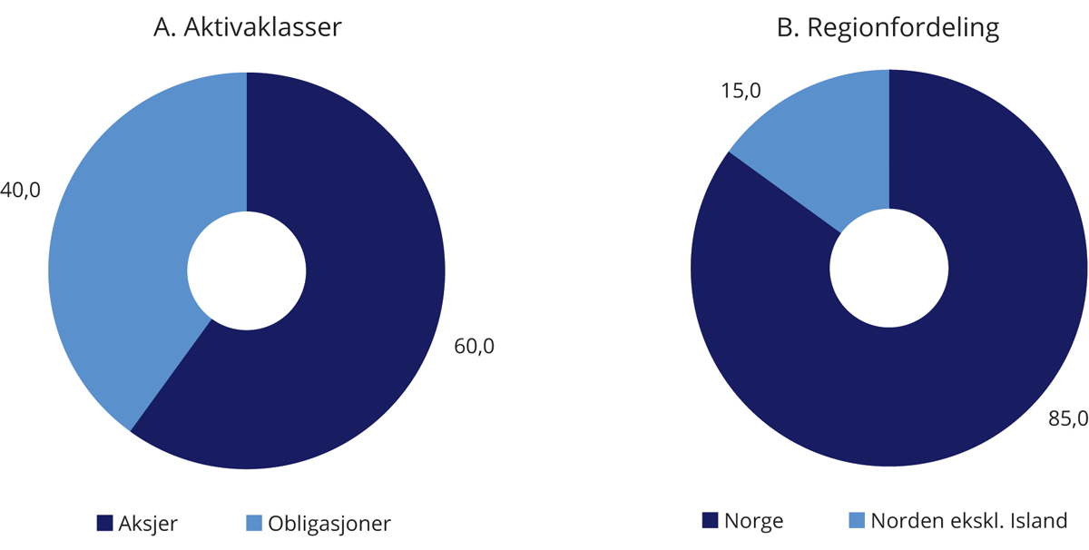
          - Strategisk referanseindeks for SPN. Prosent
Finansdepartementet.
Kursene på aksjer og obligasjoner endres løpende og vil normalt utvikle seg ulikt over tid. Dette kan føre til at den faktiske referanseindeksen blir forskjellig fra den strategiske, og dermed kan risikonivået avvike fra det som er forankret i Stortinget. Det er derfor fastsatt grenser for hvor mye aksjeandelen i den faktiske referanseindeksen kan avvike fra den strategiske andelen på 60 pst. Skulle avviket bli for stort, gjennomføres det en tilbakevekting (rebalansering) av den faktiske referanseindeksen tilbake til den strategiske andelen. Tilbakevekting er en viktig del av investeringsstrategien og gir strategien et visst motsyklisk trekk ved at fondet kjøper seg opp i aktivaklassen som har hatt svakest verdiutvikling.
Det er fastsatt regler for når og hvordan en tilbakevekting av aksjeandelen i faktisk referanseindeks skal gjennomføres. For å unngå markedspåvirkning, samt å sikre en forsvarlig gjennomføring av forvaltningsoppdraget, er de detaljerte bestemmelsene unntatt offentlighet.
Folketrygdfondet kan avvike fra referanseindeksen innenfor gitte risikorammer fastsatt av Finansdepartementet. Formålet er å sikre en kostnadseffektiv gjennomføring av forvaltningen og oppnå meravkastning. Adgangen til å avvike fra indeksen er begrenset gjennom en ramme for forventet relativ volatilitet, fastsatt til 3 prosentenheter. Rammen sier noe om hvor mye avkastningen av SPN vil kunne ventes å avvike fra referanseindeksen i et normalår. For å fange opp risiko som ikke fanges opp av forventet relativ volatilitet, er det også fastsatt supplerende risikorammer, herunder for kredittrisiko, likviditetsrisiko og motpartseksponering. Det er også satt øvre begrensninger for eierandeler i enkeltselskaper. Folketrygdfondet kan eie andeler for inntil 15 pst. av et enkeltselskap i Norge, og inntil 5 pst. i Danmark, Finland og Sverige. Eierandelsbegrensningen understøtter SPNs rolle som en finansiell investor.
Mandatet for SPN åpner ikke for at fondet på generelt grunnlag kan investeres i unoterte aksjer, eiendom eller infrastruktur. Mandatet gir imidlertid en adgang til å investere i unoterte selskaper i tilfeller der selskapenes styrer har uttrykt en intensjon om å søke notering på en regulert markedsplass.
Det fremgår av mandatet at Folketrygdfondet skal integrere arbeidet med ansvarlig forvaltningsvirksomhet i forvaltningen av SPN. Ansvarlig forvaltning er omtalt i avsnitt 4.3.
Mandatet pålegger Folketrygdfondet størst mulig åpenhet om forvaltningen, innenfor de rammer som settes av en forsvarlig gjennomføring av forvalteroppdraget. I mandatet er det stilt krav om halvårlig rapportering om forvaltningen av SPN.

Ansvarlig forvaltning

Rammeverket for den ansvarlige forvaltningen
Målet med investeringene i SPN er høyest mulig avkastning etter kostnader og innenfor akseptabel risiko. Innenfor denne rammen skal fondet forvaltes ansvarlig. Det følger av mandatet fra Finansdepartementet at ansvarlig forvaltning skal være en integrert del av forvaltningen av SPN. God avkastning på lang sikt anses å avhenge av en bærekraftig utvikling i økonomisk, miljømessig og samfunnsmessig forstand, samt av velfungerende, legitime og effektive markeder. Forvaltningsmandatet stiller derfor krav om at hensyn til miljø, samfunnsforhold og selskapsstyring skal integreres i forvaltningen av SPN, og at Folketrygdfondet skal fastsette prinsipper for ansvarlig forvaltningsvirksomhet for SPNs investeringsportefølje i tråd med internasjonalt anerkjente standarder. Gjennom å fremme bærekraft og et ansvarlig næringsliv innenfor rammen av langsiktig verdiskaping i selskapene der fondet er investert, bidrar den ansvarlige forvaltningen til å understøtte det finansielle målet om høyest mulig avkastning. Den overordnede målsettingen med den ansvarlige forvaltningen er å sikre SPNs finansielle interesser. Selskaper i SPNs investeringsunivers som utelukkes fra SPU etter de etiske retningslinjene, utelukkes også fra SPN. Folketrygdfondets årsrapport gir nærmere informasjon om arbeidet med ansvarlig forvaltning i 2021.

Folketrygdfondets arbeid med ansvarlig forvaltning
SPNs forvaltningsmandat og fondets særtrekk er utgangspunktet for hvilke virkemidler som benyttes i den ansvarlige forvaltningsvirksomheten. Virkemidlene er blant annet fastsetting av prinsipper og utvikling av standarder, forventningsdokumenter, selskapsdialog og oppfølging, deltakelse på generalforsamlinger og obligasjonseiermøter, deltakelse i valgkomiteer og i bedriftsforsamlinger, samt rapportering.

Fastsettelse av prinsipper og utvikling av standarder
Folketrygdfondets styre har fastsatt prinsipper for ansvarlig forvaltningsvirksomhet som tydeliggjør hvordan rollen som eier og kreditor utøves og hvordan fondet integrerer hensyn til god selskapsstyring, miljø og samfunnsmessige forhold i forvaltningen av SPN. Prinsippene skal blant annet bygge på de FN-støttede prinsippene for ansvarlig investeringsvirksomhet (PRI) og G20/OECDs prinsipper for eierstyring og selskapsledelse. Prinsippene gir overordnede rammer for hvordan Folketrygdfondet arbeider med spørsmål knyttet til miljø, samfunnsmessige forhold og selskapsstyring.
Mandatet stiller også krav til at Folketrygdfondet skal bidra aktivt i utviklingen av gode nasjonale standarder innen ansvarlig forvaltning. Blant initiativer som Folketrygdfondet deltar i er Norsk institutt for styremedlemmer, Norske Finansanalytikeres Forening, Eierforum, Norsk utvalg for eierstyring og selskapsledelse (NUES), Norsk restruktureringsforum, Norsk forum for ansvarlige og bærekraftige investeringer (NORSIF), FNs miljøprograms finansinitiativ (UNEP FI), TCFD pilotprosjekt for investorer og Verdipapirlovutvalget.
Ved å legge slike standarder til grunn og bidra i arbeidet med å videreutvikle dem, bidrar Folketrygdfondet til bedre praksis og ansvarlig næringsliv på tvers av selskaper og markeder. For en diversifisert investor er dette en effektiv tilnærming.

Forventninger til selskapene
Folketrygdfondet stiller forventninger til at styring og drift i de selskapene fondet er investert i er i samsvar med anerkjente standarder for håndtering av miljø, samfunnsforhold og selskapsstyring. Se nærmere omtale av standardene i boks 4.2. For å tydeliggjøre forventninger til selskapene, har Folketrygdfondet utarbeidet egne veiledende dokumenter for strategi, kapitalstruktur og finansielle mål, menneskerettigheter og arbeidstakerrettigheter, miljø, klima, lederlønnsordninger og korrupsjonsbekjempelse. Dokumentene har først og fremst vært rettet mot styret og ledelse i de selskapene hvor Folketrygdfondet har aksjeinvesteringer. I tillegg inneholder dokumentene eksplisitte forventninger til utstedere og tilretteleggere av fremmedkapital.
I 2021 publiserte Folketrygdfondet reviderte forventninger til selskapenes godtgjørelse til styret og ledende personer. Folketrygdfondet vektlegger enkle godtgjørelsesordninger som sikrer sammenfallende interesser mellom ledelse og aksjonærer.
              - Standarder og prinsipper
I mandatet for forvaltningen av SPN er det spesifikt henvist til følgene standarder og prinsipper:
Norsk anbefaling for eierstyring og selskapsledelse
Norsk utvalg for eierstyring og selskapsledelse (NUES) utgir den norske anbefalingen for eierstyring og selskapsledelse. Formålet med anbefalingen er at selskaper som er notert på regulerte markeder i Norge skal ha en eierstyring og selskapsledelse som klargjør rolledelingen mellom aksjeeiere, styret og daglig ledelse, utover det som følger av lovgivningen. Det er lagt til grunn at god eierstyring og selskapsledelse vil styrke tilliten til selskapene og bidra til størst mulig verdiskaping over tid, til beste for aksjeeiere, ansatte og andre interessenter. Etter norsk regnskapslov skal selskaper notert på regulerte markeder i Norge årlig gjøre rede for sine prinsipper og praksis vedrørende foretaksstyring. Videre angir reglene at selskaper som er notert på Oslo Børs og Euronext Expand1 skal gi en redegjørelse knyttet til den norske anbefalingen for eierstyring og selskapsledelse. En revidert anbefaling om eierstyring og selskapsledelse ble gitt ut i 2018.
FNs Global Compact
FNs Global Compact er et bredt samarbeid mellom FN og næringslivet, med mål om å fremme næringslivets samfunnsansvar. For nærmere omtale, se boks 2.6.
G20/OECDs retningslinjer for eierstyring og selskapsledelse
OECDs retningslinjer for eierstyring og selskapsledelse søker å klargjøre rolle- og ansvarsdelingen mellom aksjonærer, styret og ledelsen i et selskap. Retningslinjene er basert på at god eierstyring og selskapsledelse over tid støtter opp om selskapenes verdiutvikling, tilgang på finansiering og velfungerende kapitalmarkeder. For nærmere omtale, se boks 2.6.
OECDs retningslinjer for flernasjonale selskaper
OECDs retningslinjer for flernasjonale selskaper inneholder anbefalinger om ansvarlig næringsliv for selskaper med internasjonal virksomhet, og har som mål å fremme bærekraftig utvikling gjennom ansvarlig drift, handel og investeringer. Retningslinjene bygger på anerkjente FN-standarder og dekker hele bredden av næringslivets samfunnsansvar, inkludert åpenhet og rapportering, menneskerettigheter, arbeidstakerrettigheter, miljø, korrupsjon, forbrukervern, skatt, konkurranse, vitenskap og teknologi. For nærmere omtale, se boks 2.6.
1 Tidligere Oslo Axess.
Rammeslutt

Selskapsdialog og oppfølging
Folketrygdfondet legger til grunn at aktiv eierskaps- og kreditorutøvelse er en viktig forutsetning for å sikre langsiktig verdiskaping. Folketrygdfondets forvaltning av SPN tar utgangspunkt i fondets særpreg. Den lange tidshorisonten samt SPNs størrelse og relativt høye eierandeler i det norske markedet innebærer at fondet vektlegger eierskapsutøvelse.
Gjennom eierskaps- og kreditorutøvelsen får Folketrygdfondet også god innsikt i selskapenes drift og strategi. Dersom det er sider ved selskapenes drift som ikke er i henhold til Folketrygdfondets forventninger, tas dette opp med selskapet.
Møter med selskapenes styrer og ledelse er sentralt i den ansvarlige forvaltningen av SPN. Gjennom dialog med selskapene kan Folketrygdfondet be om oppdatering, tilbakemelding og følge opp hvordan aktuelle utfordringer håndteres. Gjennom konstruktive dialoger med selskapenes ledelse søker Folketrygdfondet å påvirke selskapene i en retning som anses forenlig med fondets prinsipper og forventninger.
Folketrygdfondet har regelmessig møter og kontakt med ledelsen i selskaper i de nordiske aksjemarkedene, og med styreleder i saker som hører inn under styrets ansvar, se tabell 4.1. For norske selskaper var 89 pst. av møtene med medlemmer av selskapets ledelse eller styret. Tilsvarende tall for selskaper notert i de øvrige nordiske landene var 80 pst. De resterende møtene var med medlemmer av selskapets valgkomité eller andre representanter for selskapet, eksempelvis bærekraftsansvarlige. De hyppigste temaene for møtene var strategi, kapitalstruktur og finansielle mål, samt selskapenes drift og markedsoppdatering. Antallet møter med klimarisiko som tema er også økt: fra 47 i 2019 til 120 i 2021, eller om lag halvparten av alle møter i 2021. Klimarisiko har blitt et stadig viktigere tema for den finansielle utviklingen til selskaper i flere industrier og tas opp således som en del av Folketrygdfondets løpende oppfølging.
Folketrygdfondet er også i dialog med utstedere i obligasjonsmarkedet utenom de formelle obligasjonseiermøtene. Som obligasjonseier er påvirkningsmuligheten vurdert som størst før investeringen, når lånevilkårene er til forhandling. Folketrygdfondet legger derfor vekt på å foreta kredittanalyse som inkluderer forhold knyttet til miljø, samfunnsmessige forhold og selskapsstyring i forkant av obligasjonsinvesteringer. Slik dialog gjennomføres som en del av arbeidet med å følge opp eksisterende investeringer og for å vurdere nye investeringsmuligheter.
            - Aktiviteter i Folketrygdfondets arbeid med ansvarlig forvaltning i 2021
02J1xt2
Selskapsdialog og oppfølging
Antall selskaper møtt: | 102
hvorav selskaper notert i Norge | 68
hvorav selskaper notert i Danmark, Sverige og Finland | 34
Antall selskapsmøter: | 252
hvorav med selskaper notert i Norge | 212
hvorav med selskaper notert i Danmark, Sverige og Finland | 40
Antall møter med klimarisiko som tema: | 120
Antall obligasjonsutstedere møtt: | 151
Antall møter med obligasjonsutstedere: | 185
Generalforsamlinger og styrende organer
Antall generalforsamlinger stemt på i norske selskaper: | 80
hvorav ordinære | 64
hvorav ekstraordinære | 16
Antall generalforsamlinger stemt på i danske, svenske og finske selskaper: | 105
Antall formelle obligasjonseiermøter stemt på: | 14
Antall medlemskap i valgkomiteer: | 16
Antall medlemskap i bedriftsforsamlinger: | 3

Generalforsamlinger og styrende organer
Deltakelse i og innspill til generalforsamlinger, bedriftsforsamlinger og valgkomiteer er viktige aktiviteter i Folketrygdfondets eierskapsarbeid. En sentral del av eierskapsutøvelsen er å stemme ved generalforsamlingene til alle selskapene der Folketrygdfondet er aksjonær, se tabell 4.1.
I utgangspunktet legger Folketrygdfondet stor vekt på styrenes vurderinger når konkrete saker skal behandles på generalforsamlinger. I enkelte tilfeller kan det være motsetninger mellom de fremsatte forslagene og aksjonærenes interesser eller anerkjente prinsipper for god selskapsstyring. Folketrygdfondet vil da normalt be om en begrunnelse for styrets synspunkt i forkant av generalforsamlingen for selskaper notert i Norge. I de tilfeller der det stemmes mot styrets forslag, vil Folketrygdfondet for både norske og øvrige nordiske selskaper normalt publisere en stemmeforklaring på sine nettsider, samt sende en begrunnelse til selskapenes styrer i etterkant. Folketrygdfondet legger vekt på styrets sammensetning og kompetanse. Fondet deltar ikke selv i selskapenes styrer, men forventer at selskapene i porteføljen har en valgkomité. Folketrygdfondet gir innspill til aktuelle valgkomiteer.
Siden 2019 har Folketrygdfondet som regel forhåndspublisert stemmer mot styrets forslag for de norske generalforsamlingene. For generalforsamlinger i Danmark, Sverige og Finland publiseres stemmebegrunnelsene i etterkant av møtene. For alle de nordiske markedene informerer Folketrygdfondet selskapenes styrer når det stemmes mot styrets forslag.
Antallet valgkomiteer Folketrygdfondet er representert i har de senere årene økt, fra 7 i 2017, til 16 i 2021. Videre har flere av porteføljeforvalterne påtatt seg roller i valgkomiteer. Ifølge Folketrygdfondet bidrar dette til å styrke den aktive forvaltningen.

Rapportering
Finansdepartementet har i mandatet for SPN stilt krav om at det skal være størst mulig åpenhet om forvaltningen, innenfor de rammer som settes for en forsvarlig gjennomføring av forvaltningsoppdraget. Åpenhet og god rapportering er en forutsetning for at det skal være tillit i befolkningen til forvaltningen.
Folketrygdfondet rapporterer om eierskapsutøvelsen i en egen eierrapport som utgis som del av årsrapporten. I tillegg oppdateres løpende informasjon om Folketrygdfondets eierskapsutøvelse på fondets nettside.

Resultater

Markedsutvikling
Markedsutviklingen i 2021 var preget av at verdensøkonomien hentet seg inn fra koronapandemien, med god vekst i store deler av verden. Samlet sett hadde norske børsnoterte selskaper en svært god verdiutvikling i 2021, og avkastningen i det norske aksjemarkedet var om lag som i de internasjonale markedene. Hovedindeksen på Oslo Børs steg 23 pst., mot 19 pst. for den globale indeksen FTSE Global All Cap. Det var også god verdiutvikling i de øvrige nordiske aksjemarkedene hvor SPN er investert. Målt i lokal valuta steg aksjemarkedene i Danmark, Finland og Sverige med henholdsvis 29 pst., 24 pst. og 37 pst. Renten på norske statsobligasjoner med lang tid til forfall steg gjennom 2021, og ved utgangen av året var renten på norske tiårige statsobligasjoner om lag 1,7 pst. Også i Norden steg lange renter. Mot slutten av året lå likevel rentene på tiårige nordiske statsobligasjoner på lave nivåer, og var om lag 0,1 pst. i Danmark og Finland og om lag 0,2 pst. i Sverige. Selskaper må normalt betale en høyere rente enn stater for å låne penger. Denne renteforskjellen kalles et kredittpåslag. Kredittpåslagene falt gjennom 2021, og var ved inngangen til 2022 på om lag samme nivå som før pandemien bidro til en kraftig oppgang året før.
Den norske kronen styrket seg mot både euro og danske og svenske kroner i 2021. Avkastningen av SPNs investeringer i Danmark, Finland og Sverige målt i norske kroner var derfor lavere enn avkastningen i lokal valuta.

Markedsverdi
SPN hadde ved utgangen av 2021 en markedsverdi på 333 mrd. kroner, se figur 4.2A. Det tilsvarer en økning på om lag 41 mrd. kroner fra inngangen til året, etter fradrag for forvaltningskostnader. Fondets aksjeportefølje hadde en markedsverdi på om lag 210 mrd. kroner, hvorav aksjer i norske selskaper utgjorde 176 mrd. kroner og aksjer i øvrige nordiske land 34 mrd. kroner. Obligasjonsporteføljen hadde en verdi på om lag 123 mrd. kroner, fordelt med 103 mrd. kroner i obligasjoner fra utstedere i Norge og om lag 20 mrd. kroner i obligasjoner fra utstedere i andre nordiske land. Fordelingen av investeringene ved utgangen av 2021 er vist i figur 4.2B.
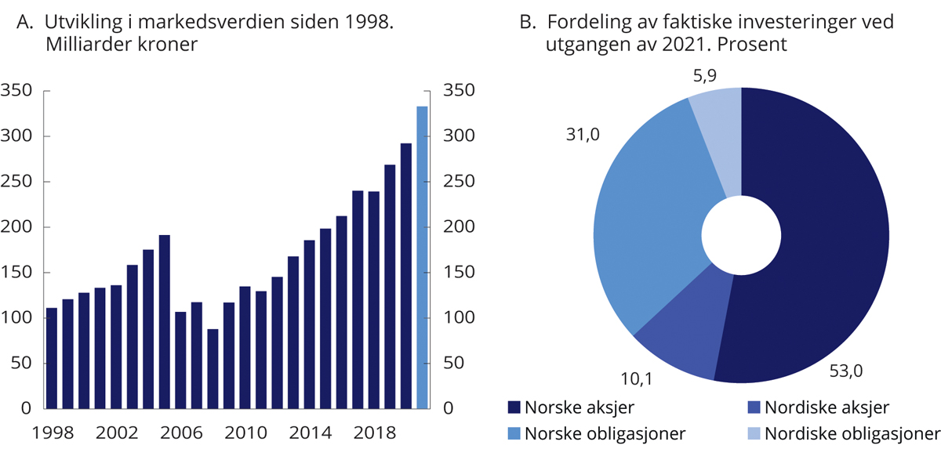
          - Markedsverdien av SPN siden 1998 og fordeling av investeringer ved utgangen av 20211
1 Til og med 2005 var en vesentlig del av kapitalen i SPN plassert som kontolån til statskassen. I desember 2006 ble deltakelsen i kontolånsordningen avsluttet, og i overkant av 100 mrd. kroner av fondets kapital ble tilbakebetalt til staten.
Folketrygdfondet og Finansdepartementet.

Avkastning
Avkastningen av SPN i 2021 var 14,0 pst. målt i norske kroner og før fradrag for forvaltningskostnader, se tabell 4.2. Avkastningen var positiv i aksjeporteføljen, men negativ i obligasjonsporteføljen. Målt over de siste 20 årene har den gjennomsnittlige årlige avkastningen av SPN vært 8,4 pst.
            - Avkastning av SPN i 2021, siste 3, 5, 10 og 20 år, samt i perioden 2007–2021, målt i norske kroner og før fradrag for forvaltningskostnader. Årlig geometrisk gjennomsnitt. Prosent
07J1xt2
 | 2021 | Siste 3 år | Siste 5 år | Siste 10 år | 2007–2021 | Siste 20 år
SPN
Portefølje | 14,00 | 11,72 | 9,49 | 9,97 | 7,94 | 8,37
Referanseindeks | 13,03 | 10,96 | 8,79 | 9,29 | 6,96 | 7,82
Meravkastning (prosentenheter) | 0,97 | 0,75 | 0,70 | 0,68 | 0,98 | 0,54
Aksjer1
Portefølje | 24,86 | 16,81 | 13,31 | 13,60 | 8,74 | 11,20
Referanseindeks | 23,56 | 16,34 | 12,81 | 12,98 | 7,49 | 10,46
Meravkastning (prosentenheter) | 1,30 | 0,47 | 0,50 | 0,62 | 1,25 | 0,74
Obligasjoner2
Portefølje | -1,43 | 3,31 | 3,05 | 4,10 | 5,12 | 5,28
Referanseindeks | -2,05 | 2,16 | 2,07 | 3,28 | 4,29 | 4,82
Meravkastning (prosentenheter) | 0,61 | 1,15 | 0,98 | 0,82 | 0,83 | 0,46
Realavkastning
Inflasjon | 3,48 | 2,31 | 2,31 | 2,21 | 2,16 | 2,03
Kostnader | 0,06 | 0,06 | 0,07 | 0,08 | 0,08 | 0,06
Netto realavkastning | 10,11 | 9,14 | 6,95 | 7,52 | 5,57 | 6,15
1 Første nordiske aksjeinvestering ble gjort i mai 2001.
2 Første nordiske obligasjonsinvestering ble gjort i februar 2007.
Folketrygdfondet, Macrobond og Finansdepartementet.
Aksjer
Avkastningen av aksjeporteføljen i SPN var 24,9 pst. i 2021, se tabell 4.2. Enkeltsektoren med høyest avkastning var informasjonsteknologi. Det var også god avkastning av selskaper i flere andre sektorer, særlig innen materialer, energi og helse. For referanseindeksen hadde aksjer i nordiske selskaper i gjennomsnitt høyere avkastning enn norske selskaper. De siste 20 årene har gjennomsnittlig årlig avkastning av den samlede aksjeporteføljen vært 11,2 pst.
Obligasjoner
Avkastningen av obligasjonsporteføljen i SPN var negativ i 2021, med 1,4 pst. Det var høyest avkastning av investeringene i lån utstedt av de mest risikable industriselskapene (såkalt high yield). Subordinerte lån utstedt av banker og finansselskaper hadde også relativt god avkastning, mens investeringer i obligasjoner utstedt av stater ga en betydelig negativ avkastning. De siste 20 årene har gjennomsnittlig årlig avkastning av obligasjonsporteføljen vært 5,3 pst.
Porteføljen hadde ved utgangen av fjoråret en durasjon på 4,9 år, om lag som for referanseindeksen. Renten på både femårige norske statsobligasjoner og tilsvarende obligasjoner utstedt av de øvrige nordiske landene steg i 2021. Det bidro til kurstap målt i lokal valuta.
Realavkastning og løpende inntekter fra forvaltningen
Realavkastningen etter fradrag for forvaltningskostnader i 2021 var 10,1 pst., mens den har vært 6,2 pst. i gjennomsnitt de siste 20 årene, se tabell 4.2 og figur 4.3.
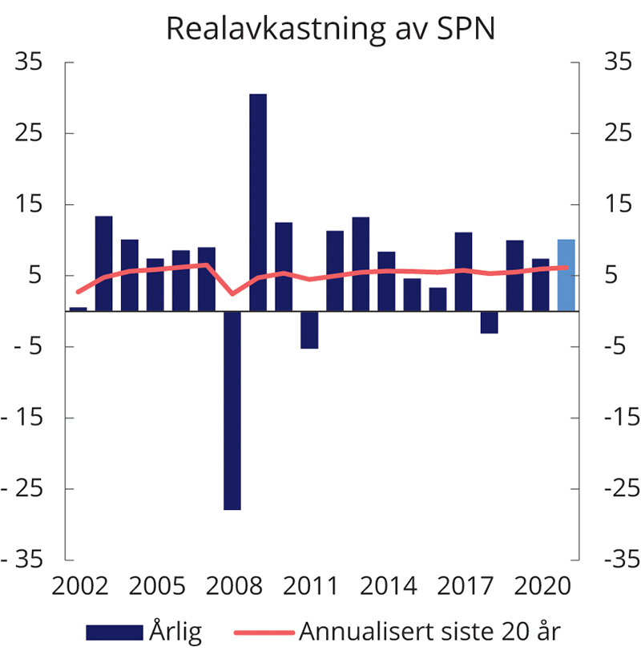
          - Realavkastning av SPN de siste 20 årene etter fradrag for forvaltningskostnader. Prosent
Folketrygdfondet, Macrobond og Finansdepartementet.
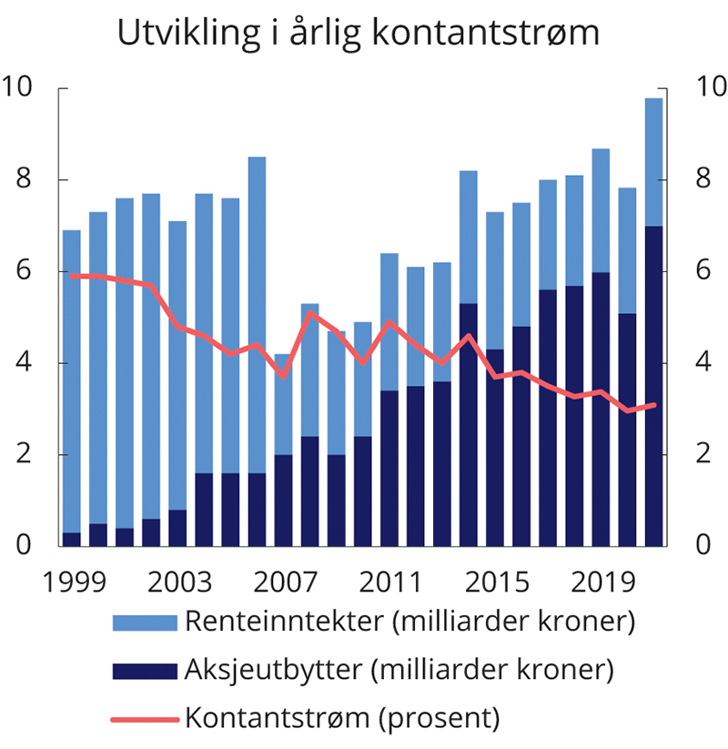Obligasjonsinvesteringene gir løpende renteinntekter til fondet. Også aksjeinvesteringene gir løpende inntekter, i form av utbyttebetalinger til selskapenes aksjonærer. I 2021 var kontantstrømmen fra aksjeutbytter og renteinntekter 9,8 mrd. kroner, eller om lag 3,1 pst. målt som andel av gjennomsnittlig markedsverdi av SPN, se figur 4.4. Målt over de siste 20 årene har gjennomsnittlig årlig kontantstrøm i SPN tilsvart 4,1 pst. av fondets gjennomsnittlige markedsverdi.
          - Utvikling i årlig kontantstrøm i SPN. Milliarder kroner og som andel av gjennomsnittlig fondsverdi1
1 Fallet i renteinntekter fra 2006 til 2007 skyldtes hovedsakelig tilbakebetalingen av i overkant av 100 mrd. kroner til staten da deltakelsen i kontolånsordningen ble avsluttet i desember 2006.
Folketrygdfondet og Finansdepartementet.

Meravkastning i forvaltningen
Folketrygdfondet kan avvike fra referanseindeksen innenfor rammer som er fastsatt i forvaltningsmandatet fra Finansdepartementet. Rammene gir Folketrygdfondet et handlingsrom til å gjennomføre en kostnadseffektiv forvaltning og søke å oppnå meravkastning.
Meravkastning i 2021
Folketrygdfondet oppnådde i 2021 en meravkastning på 1,0 prosentenhet, se tabell 4.2. Avkastningen av aksjeporteføljen var 1,3 prosentenheter høyere enn avkastningen av aksjeporteføljens referanseindeks, mens obligasjonsporteføljen hadde en avkastning som var 0,6 prosentenheter høyere enn referanseindeksen for obligasjoner. Selskaper innen industrisektoren bidro mest til meravkastningen i aksjeforvaltningen, mens kredittpremier fra investeringer i obligasjoner utstedt av industriforetak med høy kredittrisiko bidro mest til meravkastningen i obligasjonsforvaltningen.
Meravkastning over tid
Siden januar 2007 har Folketrygdfondet oppnådd en gjennomsnittlig årlig brutto meravkastning på 1,0 prosentenhet. Brutto meravkastning i perioden 2007–2021 kan anslås å tilsvare om lag 43 mrd. kroner. Figur 4.5 viser utviklingen over tid.
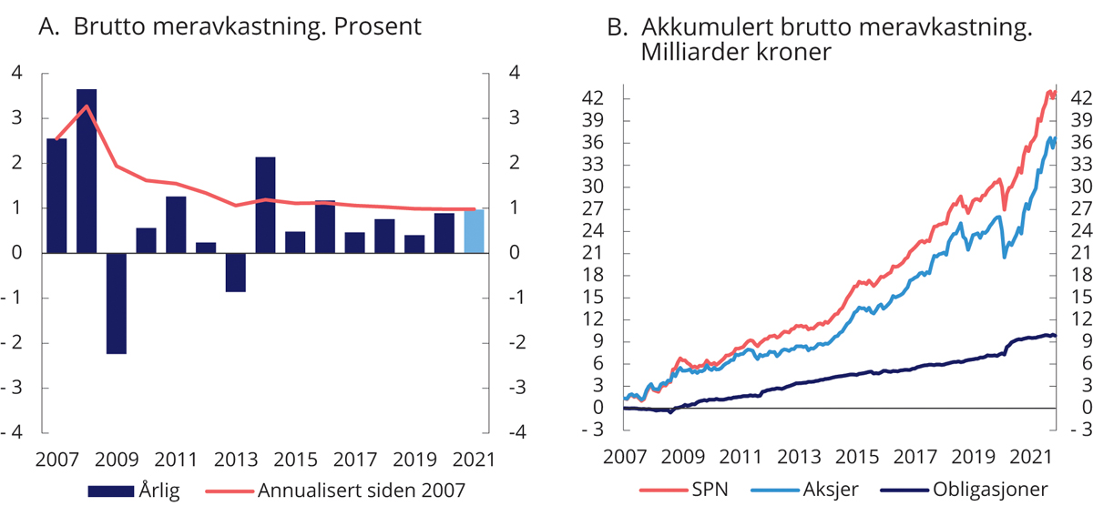
          - Brutto meravkastning (differanseavkastning) av Folketrygdfondets forvaltning
Folketrygdfondet og Finansdepartementet.

Risiko og rammer
Absolutt risiko
Folketrygdfondet har beregnet at forventede svingninger i avkastningen av SPN ved utgangen av 2021 var 10,7 pst., målt ved årlig standardavvik. Det tilsvarer svingninger i verdien av fondet på om lag 36 mrd. kroner. Under en antakelse om normalfordelte avkastningstall forventes svingningene i ett av tre år å være større enn dette.
Analyser av de historiske svingningene basert på faktiske månedlige avkastningstall, viser at fondet i de fleste perioder har hatt lavere svingninger enn referanseindeksen, se tabell 4.3 og figur 4.6A. Det gjelder også for aksje- og obligasjonsporteføljene hver for seg. Folketrygdfondets forvaltning har dermed historisk bidratt til å redusere svingningene i avkastningen. Samtidig viser figuren at svingningene i fondet i stor grad følger av svingningene i referanseindeksen. Analyser som ble presentert i forbindelse med gjennomgangen av Folketrygdfondets forvaltning av SPN i meldingen Statens pensjonsfond 2019 viser at over 99 pst. av svingningene i avkastningen av SPN i perioden 2007–2018 kan forklares av svingninger i avkastningen av referanseindeksen. Analysene tyder samtidig på at denne andelen over tid har økt.
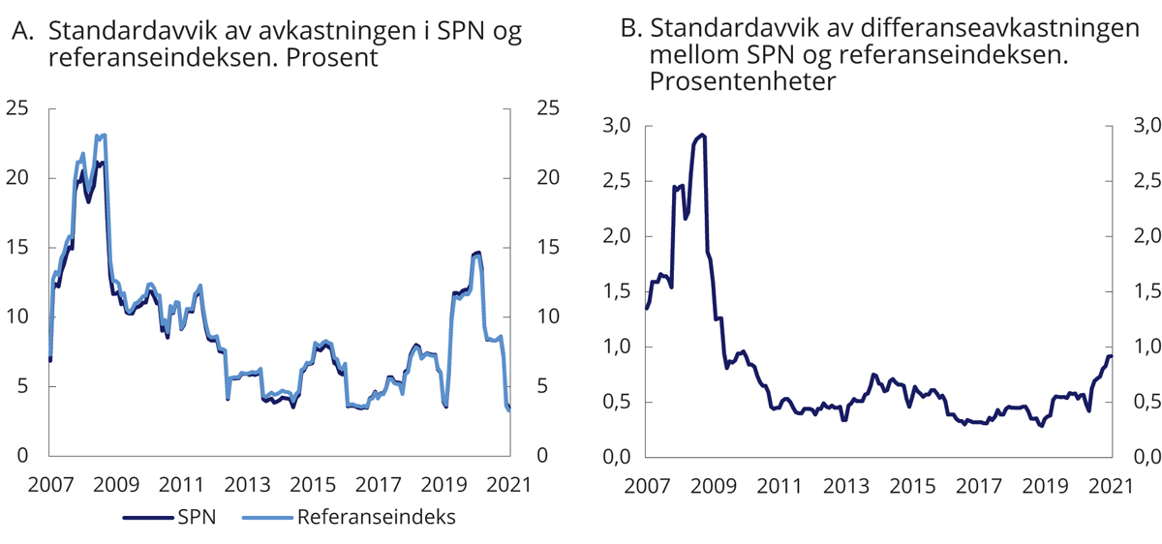
          - Rullerende tolvmåneders standardavvik i avkastningen av SPN og referanseindeksen samt differanseavkastningen
Folketrygdfondet og Finansdepartementet.
Relativ risiko
Ved utgangen av 2021 var forventet relativ volatilitet i SPN beregnet til 0,7 prosentenheter. Det er om lag på samme nivå som ved inngangen til året. Folketrygdfondet utnytter dermed kun en mindre andel av rammen fra Finansdepartementet på 3 prosentenheter.
Realisert relativ volatilitet er et uttrykk for den historiske relative risikoen i SPN, målt ved svingninger i meravkastningen. Det siste året har svingningene i differanseavkastningen vært i størrelsesorden 0,4–0,9 prosentenheter, målt over rullerende tolvmånedersperioder, se figur 4.6B. Både forventet og realisert relativ volatilitet var ved utgangen av 2021 på et lavt nivå sammenlignet med gjennomsnittet siden januar 2007. Det samsvarer med analyser som tyder på at svingninger i avkastningen av referanseindeksen i stor og økende grad forklarer svingninger i avkastningen av SPN.
Relativ volatilitet påvirkes av flere faktorer, inkludert svingninger i markedene. I perioder med store markedsbevegelser vil relativ volatilitet kunne øke, selv uten at Folketrygdfondet gjør endringer i sammensetningen av investeringene. I fondsmeldingen våren 2016 ble det gitt en nærmere omtale av forhold som påvirker den målte relative volatiliteten.
Ekstremavviksrisiko
Forventet ekstremavviksrisiko måler hvor stort negativt avvik som kan forventes mellom avkastningen av SPN og referanseindeksen i ekstreme tilfeller. Et slikt mål kan bedre fange opp risiko ved strategier som ventes å bidra positivt til meravkastningen over tid, men som i perioder kan medføre store tap. Beregninger av ekstremavviksrisiko er ment å supplere forventet relativ volatilitet, som måler hvor store avvik som kan forventes under normale markedsforhold.
Forventet ekstremavviksrisiko måles med bakgrunn i anslag for de mest negative avvikene mellom avkastningen av SPN og referanseindeksen som historisk ville kunne inntruffet med dagens portefølje. Ved utgangen av 2021 var annualisert forventet ekstremavviksrisiko i SPN 2,6 prosentenheter. Det innebærer at en i ekstreme markedssituasjoner må forvente en annualisert avkastning av SPN som er 2,6 prosentenheter lavere enn avkastningen av referanseindeksen. Det er godt innenfor rammen fastsatt av Folketrygdfondets styre på 9 prosentenheter.
Kredittrisiko
Folketrygdfondet avviker fra referanseindeksens kreditteksponering ved blant annet å ha en lavere andel statsobligasjoner, lavere kredittløpetid og høyere eksponering mot lån med lav kredittverdighet. Basert på markedsverdien av og kredittvurderingen til hvert enkelt obligasjonslån i porteføljen kan det beregnes en samlet, verdivektet kredittkvalitet for SPNs obligasjonsinvesteringer. Ved utgangen av 2021 var denne AA, som er uendret sammenlignet med inngangen til året.
Obligasjoner med høy risiko inngår ikke i referanseindeksen for SPN. Forvaltningsmandatet åpner likevel for at Folketrygdfondet innenfor fastsatte rammer kan investere i slike obligasjoner. Ved utgangen av 2021 utgjorde høyrisikoobligasjoner 9,0 pst. av markedsverdien av selskapsobligasjonene i SPN. Det er godt innenfor rammen fra departementet.
Enkeltinvesteringer
SPN er en finansiell investor. Det innebærer blant annet at investeringene spres på mange enkeltselskaper og obligasjonslån. Finansdepartementet har fastsatt at fondet maksimalt kan eie inntil 15 pst. av aksjekapitalen eller egenkapitalbevisene i enkeltselskaper i Norge, og inntil 5 pst. i Danmark, Finland og Sverige. Ved utgangen av 2021 var den største eierandelen i Norge 11,7 pst., mens den var 1,1 pst. i de øvrige nordiske landene.

Risikojustert avkastning
Folketrygdfondets avvik fra referanseindeksen medfører at svingningene i avkastningen av fondet kan bli høyere eller lavere enn i referanseindeksen.
I finanslitteraturen benyttes ulike modeller og måltall for å vurdere meravkastning relativt til risikoen som forvalter har tatt, herunder informasjonsraten og Sharpe-raten. Videre benyttes modeller for å forklare historiske resultater der en skiller mellom avkastning forvalter oppnår gjennom å ta systematisk risiko og avkastning som skyldes andre avvik. Sistnevnte omtales gjerne som risikojustert meravkastning, såkalt alfa. Det er stor usikkerhet ved slike metoder, se omtale i fondsmeldingen våren 2016. Finansdepartementet gjennomgår regelmessig forvaltningen av SPN, hvor risikotakingen analyseres og vurderes. Analysene av risikotakingen i den siste gjennomgangen i 2019 tydet på at Folketrygdfondets oppnådde meravkastning ikke kan forklares med økt systematisk risikotaking, se meldingen Statens pensjonsfond 2019.
Sharpe-rate
Sharpe-raten måler forholdet mellom avkastningen av SPN utover en risikofri plassering av kapitalen og den absolutte risikoen i fondet. I 2021 oppnådde Folketrygdfondet en Sharpe-rate for SPN som var om lag 0,04 høyere enn for referanseindeksen, se tabell 4.3 og figur 4.7A. Det tyder på at Folketrygdfondets forvaltning i 2021 bidro til å bedre forholdet mellom avkastning og risiko i SPN noe sammenlignet med referanseindeksen. Målt over perioden siden januar 2007 er forskjellen mellom Sharpe-raten for SPN og referanseindeksen 0,1. At SPN har en høyere Sharpe-rate enn referanseindeksen følger av at Folketrygdfondet over tid har oppnådd meravkastning, samtidig som forvaltningen har bidratt til lavere absolutt risiko i fondet enn i referanseindeksen.
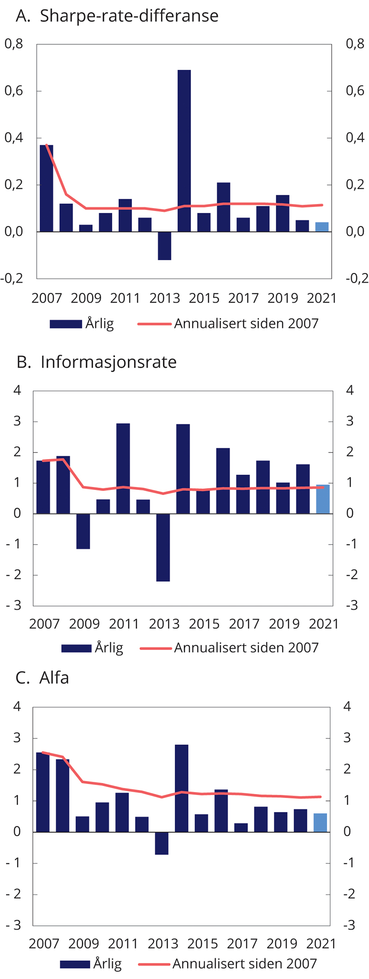
          - Risikojustert avkastning for SPN. Årlig og siden 2007
Folketrygdfondet, Macrobond og Finansdepartementet.
            - Risiko og risikojustert avkastning i SPN i 2021, siste 3, 5, 10 og 20 år, samt i perioden 2007–2021. Årlige tall basert på månedlige observasjoner1
07J1xt2
 | 2021 | Siste 3 år | Siste 5 år | Siste 10 år | 2007–2021 | Siste 20 år
SPN
Absolutt volatilitet portefølje (pst.) | 3,49 | 8,71 | 7,76 | 7,02 | 9,71 | 8,68
Absolutt volatilitet referanseindeks (pst.) | 3,29 | 8,58 | 7,64 | 7,06 | 10,14 | 9,09
Relativ volatilitet (prosentenheter) | 0,92 | 0,63 | 0,54 | 0,55 | 1,02 | 1,09
Sharpe-rate-differanse | 0,04 | 0,06 | 0,07 | 0,10 | 0,11 | 0,08
Informasjonsrate | 0,95 | 1,10 | 1,21 | 1,13 | 0,86 | 0,43
Beta2 | 1,02 | 1,01 | 1,01 | 0,99 | 0,95* | 0,95*
Alfa3 (prosentenheter) | 0,60 | 0,56 | 0,54* | 0,69* | 1,13* | 0,76*
Aksjeporteføljen
Absolutt volatilitet portefølje (pst.) | 6,03 | 14,55 | 12,94 | 11,76 | 16,9 | 17,75
Absolutt volatilitet referanseindeks (pst.) | 5,61 | 14,54 | 12,89 | 11,9 | 17,73 | 18,6
Relativ volatilitet (prosentenheter) | 1,50 | 1,02 | 0,88 | 0,89 | 1,73 | 2,19
Sharpe-rate-differanse | -0,09 | 0,03 | 0,03 | 0,06 | 0,08 | 0,05
Informasjonsrate | 0,73 | 0,41 | 0,52 | 0,60 | 0,58 | 0,23
Beta2 | 1,04 | 1,00 | 1,00 | 0,99* | 0,95* | 0,95*
Alfa3 (prosentenheter) | 0,16 | 0,45 | 0,43 | 0,71* | 1,37* | 0,99*
Obligasjonsporteføljen
Absolutt volatilitet portefølje (pst.) | 2,91 | 2,90 | 2,49 | 2,40 | 2,62 | 2,59
Absolutt volatilitet referanseindeks (pst.) | 2,92 | 2,71 | 2,35 | 2,40 | 2,59 | 2,82
Relativ volatilitet (prosentenheter) | 0,23 | 0,71 | 0,57 | 0,49 | 0,63 | 0,78
Sharpe-rate-differanse | 0,21 | 0,35 | 0,35 | 0,33 | 0,30 | 0,25
Informasjonsrate | 2,71 | 1,59 | 1,69 | 1,61 | 1,27 | 0,55
Beta2 | 0,99 | 1,05 | 1,04 | 0,98 | 0,98 | 0,89*
Alfa3 (prosentenheter) | 0,61* | 1,05* | 0,90* | 0,83* | 0,84* | 0,73*
1 Folketrygdfondet benytter i sin rapportering ukentlige observasjoner som grunnlag for beregning av relativ volatilitet, Sharpe-rate-differanse og informasjonsrate i 2021. Det gir i noen tilfeller avvik sammenlignet med Finansdepartementets beregninger.
2 * indikerer at anslaget for beta er statistisk signifikant forskjellig fra 1 ved 5 pst. signifikansnivå, dvs. at det er mindre enn 5 pst. sannsynlighet for å få dette anslaget dersom den uobserverbare, sanne beta er 1.
3 * indikerer statistisk signifikans ved 5 pst. signifikansnivå, dvs. at det er mindre enn 5 pst. sannsynlighet for å få dette anslaget dersom den uobserverbare, sanne alfa er 0.
Folketrygdfondet, Macrobond og Finansdepartementet.
Informasjonsrate
Informasjonsraten måler meravkastningen i forhold til den relative risikoen som er tatt i forvaltningen, og er et ofte brukt mål på forvalters dyktighet. I 2021 var informasjonsraten for SPN 1,0, se tabell 4.3 og figur 4.7B. Det betyr at hver prosentenhet relativ risiko i gjennomsnitt ble kompensert med 1,0 prosentenhet meravkastning. Målt på denne måten bidro Folketrygdfondets forvaltning til at SPN ble svært godt kompensert for den relative risikoen, særlig i obligasjonsporteføljen. I perioden januar 2007 til utgangen av 2021 er informasjonsraten beregnet til 0,9. Fondet har i denne perioden fått bedre betalt for den relative risikoen i obligasjonsporteføljen enn i aksjeporteføljen.
Alfa
Alfa er et modellbasert mål på risikojustert meravkastning. I beregningen av alfa justeres Folketrygdfondets meravkastning for om forvaltningsresultatene er oppnådd ved å ta mer eller mindre systematisk risiko enn i referanseindeksen. I 2021 var porteføljens alfa 0,6 prosentenheter, se tabell 4.3 og figur 4.7C. Et anslag for alfa som er større enn null kan tyde på at meravkastningen er høyere enn det som følger av en ren kompensasjon for systematisk risikotaking. Siden januar 2007 har Folketrygdfondet oppnådd en gjennomsnittlig årlig alfa på 1,1 prosentenheter.

Forvaltningskostnader
Folketrygdfondet får dekket faktiske årlige forvaltningskostnader for SPN innenfor en ramme fastsatt av Finansdepartementet. Kostnadsrammen var 201 mill. kroner i 2021, inkludert investeringer. Av dette utgjør 10 mill. kroner rammen for forvaltningskostnadene i Statens obligasjonsfond. Folketrygdfondets forvaltningskostnader var i 2021 179,9 mill. kroner, inkludert et utbytte på 0,3 mill. kroner til staten. Investeringer i varige driftsmidler og immaterielle eiendeler utgjorde 3,5 mill. kroner. Samlet var kostnadene godt innenfor rammen fastsatt av departementet. Målt som andel av gjennomsnittlig kapital til forvaltning utgjorde forvaltningskostnadene for SPN 5,4 basispunkter (0,054 pst.).
Kostnadsutvikling over tid
Figur 4.8 viser utviklingen i forvaltningskostnadene for SPN de siste 20 årene. Kostnadene økte betydelig i 2007 og 2008, både målt i kroner og i basispunkter. Det skyldtes dels tilbakebetalingen av 101,8 mrd. kroner til staten da deltakelsen i kontolånsordningen ble avsluttet i desember 2006, noe som om lag halverte markedsverdien av SPN. Samtidig ble det fra 2007 stilt nye krav til styring og kontroll av risiko og rapportering, noe som medførte behov for investeringer og en økning i antall ansatte i de påfølgende årene. Sammen med generell lønnsøkning har dette bidratt til økte kostnader over tid. Målt som andel av kapital til forvaltning har forvaltningskostnadene for SPN vist en fallende tendens de siste årene.
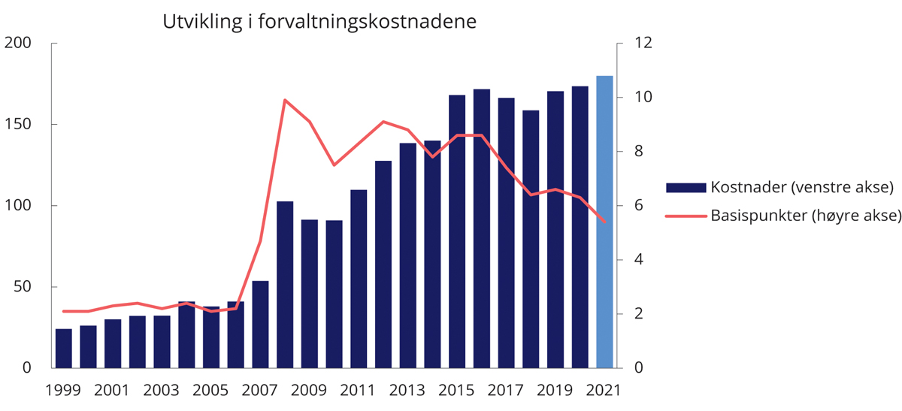
          - Utvikling i forvaltningskostnader i SPN. Millioner kroner (venstre akse) og basispunkter (høyre akse). Ett basispunkt = 0,01 prosent
Folketrygdfondet og Finansdepartementet.
Internasjonal sammenligning av kostnadene
Det kanadiske selskapet CEM Benchmarking Inc. (CEM) sammenligner kostnadene i SPN med kostnadene i andre fond internasjonalt på oppdrag fra Finansdepartementet. I rapporten for 2020, som er den nyeste som foreligger, fremgår det at kostnadene i SPN er vesentlig lavere enn for andre sammenlignbare fond, målt som andel av kapital til forvaltning. Det skyldes i hovedsak at SPN ikke er investert i aktiva som unoterte aksjer og unotert eiendom og infrastruktur, som generelt har høyere forvaltningskostnader enn noterte aksjer og obligasjoner. CEM finner imidlertid at kostnadene i SPN også er lave sammenlignet med andre fond når en justerer for forskjeller i aktivafordeling. Den viktigste forklaringen på dette er at all forvaltning gjøres internt i Folketrygdfondet og at den interne forvaltningen har lave kostnader sammenlignet med andre fond.

Departementets vurderinger
Avkastningen av investeringene i SPN i 2021 var 14,0 pst. målt i norske kroner og før fradrag for forvaltningskostnader. Aksjeporteføljens avkastning var 24,9 pst., mens obligasjonsporteføljen hadde en avkastning på -1,4 pst. Samlet fondsavkastning i fjor var noe høyere enn den gjennomsnittlige årlige avkastningen av SPN de siste 20 årene på 8,4 pst. Den gjennomsnittlige årlige realavkastningen av SPN i samme periode er 6,2 pst. etter kostnader. Departementet vil peke på at en må være forberedt på at avkastningen i finansmarkedene kan variere betydelig fra år til år.
Folketrygdfondet oppnådde i 2021 en avkastning av SPN som var 1,0 prosentenhet høyere enn avkastningen av referanseindeksen fastsatt av Finansdepartementet. Meravkastningen var høy sett i forhold til utnyttelsen av rammen for avvik fra referanseindeksen (forventet relativ volatilitet). Samtidig må en være forberedt på at eventuell meravkastning vil variere fra år til år. Departementet legger i sin vurdering av resultatene vekt på utviklingen over tid, og er tilfreds med at gjennomsnittlig årlig bruttoavkastning siden januar 2007 har vært om lag én prosentenhet høyere enn avkastningen av referanseindeksen.
Forvaltningskostnadene i SPN er lave sammenlignet med andre fond. Departementet er tilfreds med at forvaltningen av SPN synes å være kostnadseffektiv og vil også fremover vektlegge en kostnadseffektiv forvaltning.
Departementet har siden 2010 regelmessig gjennomgått Folketrygdfondets forvaltning av SPN. Formålet er blant annet å evaluere resultatene i forvaltningen. Det ble redegjort for slike gjennomganger i fondsmeldingene som ble lagt frem i 2011, 2015 og 2019. Gjennomgangene bidrar til åpenhet om risiko og resultater og kan støtte opp under evnen til å holde fast ved lønnsomme, langsiktige strategier også i perioder med mindreavkastning. Departementet tar sikte på å legge frem en ny, grundig gjennomgang i meldingen om Statens pensjonsfond 2023.

Statens pensjonsfond Norge: videreutvikling av strategi og forvaltning

Håndtering av høye eierandeler i det norske aksjemarkedet
Finansdepartementet mottok i 2019 råd fra Folketrygdfondet om å endre mandatet for SPN som følge av at eierandelene i det norske aksjemarkedet er kommet opp på et så høyt nivå at det er risiko for å komme i brudd med eierandelsbegrensningen på 15 pst. i norske selskaper. I meldingen Statens pensjonsfond 2020 skrev Finansdepartementet at utfordringen med høye eierandeler helt eller delvis bør løses gjennom uttak fra SPN, men at et slikt uttak vil kreve nærmere utredninger. Finanskomiteen tok i Innst. 136 S (2020–2021) dette til orientering. I Meld. St. 1 (2021–2022) Nasjonalbudsjettet 2022 foreslo Finansdepartementet etter en ny vurdering at utfordringen med høye eierandeler på Oslo Børs løses ved at andelen av SPN investert i Norden for øvrig økes fra 15 pst. til mellom 20 og 25 pst., og at den endelige reguleringen fastsettes etter å ha innhentet nærmere informasjon, herunder fra Folketrygdfondet. Finanskomiteen tok dette til orientering, jf. Innst. 2 S (2021–2022).
Finansdepartementet har ikke tatt endelig stilling til løsningen på eierandelsutfordringen i SPN. Departementet har satt i gang en ny, bred vurdering av ulike alternativer for å håndtere eierandelsutfordringen.
Regjeringen har som mål å opprette en egen enhet i Tromsø, som kan bidra til å styrke statens tilstedeværelse og bygge sterke kapitalforvaltningsmiljøer i nord. Om dette skal være en ny enhet i Folketrygdfondet, underlagt Folketrygdfondet, en ny selvstendig enhet eller del av en annen statlig kapitalforvaltningsvirksomhet, er blant spørsmålene som må utredes videre. Det vil også utredes om enheten skal kunne investere i unoterte selskaper i og utenfor Norge.

Investering i unoterte selskaper som søker børsnotering
SPN kan i dag investeres i unoterte aksjer i selskaper hvor styret har uttrykt en intensjon om å søke notering på børs (selskaper som søker børsnotering). I meldingen Statens pensjonsfond 2020 la departementet opp til å vurdere om dagens mandatbestemmelse er hensiktsmessig utformet og om den kan utvides noe. Departementet ba i brev 18. desember 2020 om Folketrygdfondets vurderinger av reguleringen av slike investeringer. Departementet mottok 18. februar 2021 brev med Folketrygdfondets vurderinger. I brevet foreslår Folketrygdfondet blant annet at mandatet for forvaltningen av SPN endres slik at adgangen til å investere i unoterte selskaper utvides til også å inkludere selskaper som har søkt om notering eller er notert på en såkalt multilateral handelsfasilitet som drives av en markedsoperatør for en regulert markedsplass.
Departementet vil gi sine vurderinger av reguleringen av investeringer i unoterte selskaper som søker børsnotering samtidig som det legges frem vurderinger av hvordan eierandelsutfordringen i SPN bør håndteres, jf. avsnitt 5.1.
Finansdepartementet
tilrår:
Tilråding fra Finansdepartementet 1. april 2022 om Statens pensjonsfond 2022 blir sendt Stortinget.
Ord og uttrykk
Aktivaallokering
Med aktivaallokering menes fordeling av forvaltet kapital på ulike aktivaklasser. En skiller mellom strategisk og taktisk aktivaallokering. Strategisk aktivaallokering består i valg av langsiktig fordeling mellom aktivaklasser i en portefølje. Det er kapitaleier som bestemmer den strategiske aktivaallokeringen, og på denne måten gir uttrykk for sin grunnleggende risikotoleranse og avkastningsforventninger. I Statens pensjonsfond kommer dette til uttrykk gjennom sammensetningen av referanseindeksene fastsatt av Finansdepartementet. Med taktisk aktivaallokering menes at en i perioder avviker fra den strategisk valgte aktivasammensetningen, med sikte på å oppnå et bedre bytteforhold mellom avkastning og risiko.
Aksje
En aksje er et verdipapir som representerer en eierandel i et aksjeselskap. Eieren av en aksje kalles en aksjonær. Aksjeselskap betaler ofte ut årlig utbytte per aksje. Selskapet kan også utbetale overskudd ved å kjøpe tilbake aksjer. Ettersom selskapets verdi forandrer seg over tid, først og fremst avhengig av selskapets fremtidsutsikter, vil også aksjekursen svinge. En aksjonær oppnår kursgevinst når aksjekursen stiger eller kurstap når aksjekursen faller. Ved å eie en aksje, har aksjonæren som regel rett til å stemme ved selskapets generalforsamling.
Aktivaklasser
Aktivaklasser er ulike typer eller klasser av finansielle eiendeler med ulike avkastnings- og risikoegenskaper. I referanseindeksene for SPU og SPN inngår to aktivaklasser: aksjer og obligasjoner.
Aktiv forvaltning
Aktiv forvaltning betyr at forvalter ut fra analyser og vurderinger setter sammen en portefølje som avviker fra referanseindeksen fastsatt av kapitaleier. I en slik portefølje vil noen verdipapirer være overvektet og andre undervektet sammenlignet med referanseindeksen. Formålet med slike avvik er å oppnå en meravkastning eller et bedre forhold mellom avkastning og risiko enn det som følger av referanseindeksen. I mandatet for SPN og SPU er avvik fra referanseindeksen først og fremst regulert gjennom en ramme for forventet relativ volatilitet. Se meravkastning, faktisk referanseindeks, indeksforvaltning, strategisk referanseindeks.
Alfa
For å evaluere historiske resultater i fondsforvaltning brukes ofte modeller som skiller mellom den meravkastningen som en forvalter kan oppnå utover referanseindeksen ved å ta mer systematisk risiko, og meravkastning som skyldes andre avvik. Alfa er et modellbasert mål for risikojustert meravkastning, dvs. den delen av historisk meravkastning som forklares med andre avvik enn høyere innslag av systematisk risiko (eksempelvis markedsrisiko).
Aritmetisk avkastning
Aritmetisk avkastning er et mål for gjennomsnittlig avkastning over flere tidsperioder. Den beregnes ved å summere avkastningen i de ulike tidsperiodene og dele på antall tidsperioder. Se avkastning og geometrisk avkastning.
Avkastning
Historisk avkastning beregnes som endring i total markedsverdi fra et gitt tidspunkt til et annet. Kontantstrømmer utbetalt i perioden, som aksjeutbytte og kuponger, inngår ved beregning av avkastningen. Se aritmetisk og geometrisk avkastning, meravkastning og forventet avkastning.
Beta
Beta er et mål på systematisk risiko, som sier noe om hvordan en aksje eller portefølje beveger seg relativt til markedet som helhet. Markedet har per definisjon en beta på 1. En aksje eller portefølje med beta som er høyere (lavere) enn 1, vil over tid svinge mer (mindre) i verdi enn markedet.
Differanseavkastning
Forskjellen mellom avkastningen i faktisk portefølje og i referanseindeksen refereres til som differanseavkastning, eller mer-/mindreavkastning, avhengig av om den faktiske porteføljen har høyere/lavere avkastning enn referanseindeksen.
Diversifisering
Diversifisering, eller risikospredning, går ut på å spre investeringene mellom ulike aktivaklasser, markeder, industrier, geografiske regioner mv. Diversifisering vil normalt redusere risikoen i en portefølje, fordi verdien av en diversifisert portefølje i mindre grad påvirkes av svingningene i enkeltaksjer, -bransjer eller markeder. Diversifisering kan bedre forholdet mellom forventet avkastning og risiko. Statens pensjonsfond utland er bredt diversifisert, med en referanseindeks spredt på flere aktivaklasser og et bredt utvalg av land, sektorer og selskaper. Se aktivaklasser.
Durasjon
Durasjon er et mål på hvor lang tid det er, i gjennomsnitt, til kontantstrømmen fra en obligasjon kommer til utbetaling. Med kontantstrøm menes både kuponger og hovedstol. Verdien av en obligasjon er følsom for renteendringer, og denne følsomheten øker med durasjonen. Se obligasjon.
Eksternalitet
Eksternaliteter (eller eksterne virkninger) er kostnader eller gevinster ved produksjon eller konsum som beslutningstakeren ikke belastes eller godskrives for økonomisk, og derfor ikke tar hensyn til. Et eksempel på en negativ eksternalitet er utslipp av klimagasser. Ved en negativ eksternalitet er den samfunnsøkonomiske marginalkostnaden høyere enn de bedriftsøkonomiske marginalkostnadene, og markedet vil produsere for mye av denne aktiviteten sammenlignet med hva som er samfunnsøkonomisk optimalt. Det motsatte er tilfellet ved en positiv eksternalitet. Slik markedssvikt leder til ineffektiv bruk av ressurser sammenlignet med tilfeller der den fulle samfunnsøkonomiske kostnaden er priset. Reguleringer kan bidra til å prise eksternaliteten. Ett eksempel er CO2-avgiften som har som formål å redusere utslipp av klimagassen CO2, for å motvirke negative eksternaliteter i form av global oppvarming.
ESG
ESG er en forkortelse for «environmental, social and governance» og brukes for å beskrive hvordan selskaper håndterer forhold knyttet til miljø, samfunn og selskapsstyring.
Faktisk portefølje
Faktisk portefølje betegner de samlede investeringene som fondet består av. Faktisk portefølje vil normalt avvike fra referanseindeksen (aktiv forvaltning). Se aktiv forvaltning, faktisk referanseindeks og strategisk referanseindeks.
Faktisk referanseindeks
Den faktiske referanseindeksen for SPU og SPN tar utgangspunkt i den strategiske referanseindeksen. Den strategiske referanseindeksen angir fordelingen på aktivaklasser og inneholder et gitt antall verdipapirer som er bestemt ut fra kriterier indeksleverandøren legger til grunn for inkludering i indeksen. Sammensetning av den faktiske referanseindeksen vil over tid bevege seg bort fra de strategiske vektene som følge av ulik kursutvikling mellom aktivaklassene. For å unngå at avviket fra de strategiske vektene over tid blir for stort, har Finansdepartementet fastsatt regler for tilbakevekting av andelen aksjer i den faktiske referanseindeksen. Se strategisk referanseindeks og tilbakevekting
Innenfor fastsatte rammer for forvaltningen kan sammensetningen av faktisk portefølje avvike fra det som følger av den faktiske referanseindeksen. Ettersom rammen for avvik er begrenset, vil avkastning og risiko i Statens pensjonsfond i stor grad være bestemt av den faktiske referanseindeksen. Den faktiske referanseindeksen er utgangspunktet for måling av meravkastning og risiko i forvaltningen. Se aktiv forvaltning, meravkastning og faktisk portefølje.
Faktorer
Det finnes flere ulike faktorer, eller avkastningsmønstre, som kan si noe om risikoen ved en investering. Investorer vil kunne kreve en forventet avkastning ut over risikofri rente (faktorpremie) for å være eksponert mot faktorer som er systematiske. Noen kjente systematiske faktorer i aksjemarkedet er markedsrisiko, størrelse, verdi, momentum og volatilitet. Viktige systematiske faktorer i obligasjonsmarkedet er løpetid og kreditt. Se diversifisering og systematisk risiko.
Finansiell eier
Begrepet finansiell eier brukes om investorer som først og fremst har et finansielt formål med investeringer i verdipapirer. For å spre risiko vil en finansiell eier ofte foretrekke å være en mindre eier i mange selskaper, snarere enn en stor eier i få selskaper. Se strategisk eier og universell eier.
Forventet avkastning
Forventet avkastning er et statistisk mål på middelverdien i fordelingen over alle mulige avkastningsutfall, og er lik gjennomsnittlig avkastning av en investering hvis denne ble gjentatt mange ganger. Eksempel: Hvis det ved en investering er 50 pst. sannsynlighet for 20 pst. verdistigning, 25 pst. sannsynlighet for 10 pst. verdistigning, og 25 pst. sannsynlighet for 10 pst. verdireduksjon, er den forventede avkastningen (0,2 x 0,5) + (0,1 x 0,25) + (0,1 x 0,25) = 0,1 = 10 pst. Forventet avkastning kan anslås ved hjelp av historiske avkastningsserier, eller basert på fremoverskuende modellsimuleringer.
Forventet relativ volatilitet
En kapitaleier vil normalt sette rammer for hvor stor risiko forvalter kan ta. Én fremgangsmåte er å fastsette en referanseindeks samt tilhørende rammer for hvor mye avkastningen av den faktiske porteføljen kan avvike fra avkastningen av referanseindeksen. Finansdepartementet har i mandatene til Norges Bank og Folketrygdfondet blant annet fastsatt en ramme for forventet relativ volatilitet, som er det forventede standardavviket til forskjellen i avkastning mellom den faktiske porteføljen og referanseindeksen (differanseavkastningen). Over tid, og under gitte forutsetninger, innebærer dette at dersom hele rammen utnyttes, vil faktisk avkastning i to av tre år avvike fra avkastningen av faktisk referanseindeks med mindre enn den fastsatte rammen, uttrykt i prosentenheter. Se aktiv forvaltning, differanseavkastning, faktisk portefølje, faktisk referanseindeks, meravkastning, realisert relativ volatilitet og standardavvik.
Fremvoksende markeder
Fremvoksende markeder er en betegnelse på land der økonomien er mindre utviklet enn i de tradisjonelle industrilandene. Det er ingen entydige kriterier som definerer om et marked er fremvoksende, og det finnes ulik praksis for slik klassifisering. Ved investeringer i noterte aksjemarkeder er det vanlig å benytte klassifiseringene til indeksleverandører som FTSE Russell. FTSE Russell klassifiserer fremvoksende markeder blant annet basert på bruttonasjonalinntekt per innbygger. Siden indekser er utgangspunkt for finansielle investeringer tas det også hensyn til egenskaper ved finansmarkedet, som størrelse, omsettelighet og regulering.
Fundamental analyse
Fundamental analyse har primært som formål å kartlegge faktorene som påvirker en investerings fremtidige (forventede) kontantstrøm. I en fundamental analyse av et aksjeselskap vil vurderinger av selskapets inntekter, kostnader og investeringer stå sentralt. Fundamental analyse brukes blant annet til verdsettelse av selskaper. En strategi for en aktiv forvalter kan være å kjøpe aksjer som vurderes som lavt verdsatt i aksjemarkedet i forhold til selskapets anslåtte fundamentale verdi. Investor forventer da at selskapets fundamentale verdi over tid vil bli gjenspeilet i aksjekursen. Se aktiv forvaltning.
Geometrisk avkastning
Geometrisk avkastning (eller tidsvektet avkastning) er et mål for gjennomsnittlig avkastning over flere tidsperioder. Målet angir den gjennomsnittlige vekstraten til en investering i hver periode. Jo større variasjon det er i avkastningen, jo større blir forskjellen mellom geometrisk og aritmetisk beregnet avkastning. I kvartals- og årsrapporter er det mest vanlig å rapportere avkastning over tid som et geometrisk gjennomsnitt. Se aritmetisk avkastning.
Indeks
En indeks inneholder et sett med verdipapirer som er valgt ut på bakgrunn av kriterier som indeksleverandøren har lagt til grunn. Indeksavkastningen er den gjennomsnittlige avkastningen for de verdipapirene som inngår i indeksen. Verdipapirindekser utarbeides av børser, konsulentselskaper, aviser og investeringsbanker. De kan for eksempel være basert på land, regioner, markeder eller sektorer. Hvis det er mulig å investere en portefølje i tråd med sammensetningen av indeksen, kalles indeksen investerbar. Dette vil typisk være tilfellet for indekser satt sammen av svært likvide verdipapirer som børsnoterte aksjer eller obligasjoner. Når en indeks brukes som avkastningsmål for en bestemt portefølje med verdipapirer, kalles den en referanseindeks. Se indeksforvaltning, faktisk referanseindeks og strategisk referanseindeks.
Indeksforvaltning
Med indeksforvaltning (eller passiv forvaltning) menes at forvaltningen er innrettet mot at den faktiske porteføljen skal gjenspeile sammensetningen av referanseindeksen. Dersom sammensetningen av den faktiske porteføljen er eksakt lik sammensetningen av referanseindeksen, vil avkastningen av faktisk portefølje og referanseindeksen være lik, hvis vi ser bort fra transaksjonskostnader, skatt og forvaltningskostnader. Dersom referanseindeksen omfatter mesteparten av de omsatte verdipapirene i markedet, vil man ved indeksforvaltning oppnå en avkastning som gjenspeiler avkastningen i markedet samlet. Avkastningen som følger av en bred markedseksponering kalles ofte markedsavkastning eller betaavkastning. Kostnadene ved indeksforvaltning er normalt lave. Se beta, indeks, faktisk og strategisk referanseindeks.
Inflasjon
Inflasjon er en økning i det generelle prisnivået.
Inflasjonsrisiko
Inflasjonsrisiko er risiko for tap av kjøpekraft som følge av uventet høy inflasjon.
Informasjonsrate
Informasjonsraten måler den oppnådde meravkastningen i forhold til den relative risikoen, dvs. meravkastning relativt til realisert relativ volatilitet.
Institusjonell investor
Institusjonelle investorer er organisasjoner som har som formål å drive investeringsvirksomhet, gjerne på vegne av klienter. Institusjonelle investorer vil typisk forvalte store porteføljer fordelt på flere aktivaklasser og geografiske markeder. Eksempler på institusjonelle investorer er pensjonsfond, forsikringsselskaper, verdipapirfond og statlige investeringsfond. Banker og hedgefond kan også regnes som institusjonelle investorer.
Internasjonal kjøpekraftsparitet
Internasjonal kjøpekraftsparitet er en teori som tilsier at valutakurser over tid bestemmes av mengden varer og tjenester som kan kjøpes for den enkelte valuta. Valutakursene vil trekkes mot et nivå som gjør at prisene på varer og tjenester i ulike land konvergerer når de måles i felles valuta. En ser her bort fra transportkostnader, handelshindringer og at ikke alle varer kan handles internasjonalt. Det er bred enighet blant forskere om at internasjonal kjøpekraftsparitet er gyldig på lang sikt. Kjøpekraftsparitet spiller en sentral rolle ved vurdering av valutarisiko.
Investerbarhet
Med investerbarhet menes i hvilken grad en investeringsregel eller -idé kan gjennomføres i praktisk kapitalforvaltning. I hvilken grad en investeringsregel eller idé er investerbar kan være forskjellig for små og store fond.
Investeringsunivers
De eiendeler, sektorer og land som forvalterne av Statens pensjonsfond har anledning til å investere i. Investeringsuniverset omfatter flere verdipapirer enn referanseindeksene.
Kapitalverdimodellen (CAPM)
Kapitalverdimodellen er en likevektsmodell for prising av verdipapirer (eller en portefølje av verdipapirer) med usikker fremtidig avkastning. I modellen er det en lineær sammenheng mellom verdipapirets (ellers porteføljens) markedsrisiko og forventet avkastning ut over risikofri rente (risikopremien). Se risikopremie.
Klimarisiko
Klimaendringer påvirker den økonomiske utviklingen og finansmarkeder globalt. Virksomheters inntjening vil kunne påvirkes av klimapolitikk, teknologisk utvikling, endringer i aktørers preferanser og fysiske konsekvenser som følge av klimaendringer. Klimarisiko oppstår fordi det er usikkerhet om fremtidige klimaendringer, samfunnsutvikling, klimapolitikk og teknologiutvikling. Det skilles gjerne mellom fysisk klimarisiko (risiko knyttet til konsekvensene av fysiske endringer i miljøet) og overgangsrisiko (risiko knyttet til konsekvensene ved overgang til et lavutslippssamfunn).
Konsentrasjonsrisiko
Dersom investeringer eller utlån blir konsentrert om et lite antall selskaper, bransjer eller markeder vil porteføljen bli sårbar for hendelser som særlig rammer disse plasseringene. Konsentrasjonsrisikoen kan reduseres ved bred spredning av investeringer eller utlån. Se diversifisering.
Korrelasjon
Korrelasjon er et statistisk mål på samvariasjon mellom to ulike variabler. Positiv korrelasjon betyr at høye verdier av den ene variablen sammenfaller med høye verdier av den andre. Dersom korrelasjonen er null, innebærer det at det ikke eksisterer noen form for samvariasjon mellom de aktuelle variablene. Negativ korrelasjon betyr at høye verdier av den ene variabelen sammenfaller med lave verdier av den andre. Dersom korrelasjonen er «perfekt», dvs. med en korrelasjonskoeffisient på 1 eller -1, er det et fullstendig lineært forhold mellom de variablene. Med mindre det er perfekt positiv korrelasjon mellom avkastningen på enkeltinvesteringer, vil en kunne redusere risikoen i en portefølje ved å spre investeringene på flere aktiva. Se diversifisering.
Kredittrisiko
Kredittrisiko er risikoen for tap som følge av at en utsteder av et verdipapir eller en motpart i en verdipapirhandel ikke oppfyller sine forpliktelser, for eksempel som følge av konkurs. Se motpartsrisiko.
Kredittvurdering
En prosess for å bedømme sannsynligheten for at en låntager ikke betaler renter og avdrag ved forfall. Det finnes en rekke kredittvurderingsinstitutter, blant annet Moody’s og Standard & Poor’s. Obligasjoner med kredittvurderinger fra AAA til BBB anses å være sikre investeringer («investment grade»). En kredittvurdering kalles ofte «rating».
Kupong
Renten som betales til obligasjonseierne i perioden fra utstedelse til forfall. Obligasjoner kan utstedes med og uten kupong.
Likviditetspremie
Et likvid verdipapir kan omsettes relativt raskt og til en relativt forutsigbar pris. Likviditetspremien er en forventet kompensasjon for å investere i verdipapirer som ikke er likvide. I praksis er likviditetspremier vanskelige å definere og måle. Se risikopremie.
Markedseffisiens
Markedseffisiens innebærer at prisen på en finansiell eiendel, slik som en aksje eller obligasjon, til enhver tid gjenspeiler all tilgjengelig og relevant informasjon om eiendelens fundamentale verdi. Dersom denne hypotesen er korrekt, vil det være umulig for en forvalter å oppnå meravkastning over tid ved fundamental analyse. Se aktiv forvaltning.
Markedsrisiko
Markedsrisiko er risikoen for at verdien på et verdipapir eller en verdipapirportefølje skal endre seg som følge av brede bevegelser i markedsprisene på aksjer, valutaer, råvarer og renter. Det er vanlig å legge til grunn at høyere markedsrisiko gir høyere forventet avkastning. Se forventet avkastning og risikopremie.
Markedsverdivekter
En portefølje eller indeks er markedsverdivektet når investeringene i hvert enkelt verdipapir eller eiendel inngår med en vekt lik verdipapirets andel av samlet markedsverdi. Se indeks.
Meravkastning
Bidraget fra den aktive forvaltningen til avkastningen på de investerte midlene kalles meravkastning, og måles som forskjellen mellom avkastningen i faktisk portefølje og i referanseindeksen. Dette kalles også differanseavkastning, eller mindreavkastning når den faktiske porteføljen har lavere avkastning enn referanseindeksen. For å vurdere resultatene av aktiv forvaltning må en også ta hensyn til risiko og forvaltningskostnader. Se risikojustert avkastning.
Motpartsrisiko
Motpartsrisiko er risikoen for tap som følge av at en kontraktsmotpart ikke oppfyller sine juridiske forpliktelser. Se kredittrisiko.
Nominell avkastning
Oppnådd avkastning målt i løpende priser, dvs. uten justering for prisstigning (inflasjon). Se avkastning, inflasjon og realavkastning.
Noterte investeringer
Med noterte investeringer menes investeringer i aktiva som handles på åpne og regulerte markedsplasser, som for eksempel en børs. Dette i motsetning til unoterte investeringer.
Obligasjon
En obligasjon er et omsettelig lån med løpetid på mer enn ett år. Obligasjoner innfris av utsteder (låntaker) ved forfall, og i perioden fra utstedelse til forfall betaler utsteder normalt en periodisk rente til eierne av obligasjonene (såkalt kupong). De fleste obligasjoner er basert på en fast nominell rente, dvs. at kupongen er et beløp som er bestemt på forhånd. Ved en reduksjon i det generelle rentenivået vil prisen på en obligasjon med fast rente stige. Motsatt vil prisen på obligasjonen synke ved en økning i det generelle rentenivået. Obligasjoner finnes i flere varianter, blant annet med flytende rente, uten kupong eller med løpende nedbetaling. Se kupong.
Obligasjoner med fortrinnsrett
Obligasjoner hvor obligasjonseierne har tilleggssikkerhet i en spesifikk portefølje av eiendeler, ofte boliglån.
Operasjonell risiko
Operasjonell risiko er risikoen for økonomiske tap eller tap av omdømme som følge av utilstrekkelige eller sviktende interne prosesser eller systemer, menneskelige feil, eller eksterne hendelser. Operasjonell risiko gir ingen risikopremie. I styringen av operasjonell risiko må en vurdere gevinsten ved tiltak som reduserer sannsynligheten for slike feil opp mot kostnadene som påløper som følge av økt kontroll, overvåking mv.
Passiv forvaltning
Se indeksforvaltning.
Portefølje
En sammensetning av ulike verdipapirer som holdes av samme investor. Se diversifisering.
Prinsipal-agent-problem
Prinsipal-agent-problemer beskriver situasjoner der det ikke er fullt interessesammenfall mellom en oppdragsgiver (prinsipalen) og den som utfører oppdraget (agenten). Hvis prinsipalen og agenten har ulik informasjon, kan agenten foreta valg som ikke nødvendigvis er i prinsipalens interesse. I kapitalmarkedene vil slike situasjoner generelt kunne oppstå både mellom en eier og en forvalter av kapital, og mellom kapitalforvalter og ledelsen i de selskapene der forvalter har investert.
Realavkastning
Realavkastning er oppnådd nominell avkastning justert for prisstigning (inflasjon). Dette kan også betegnes som avkastning målt i faste priser eller i kjøpekraft.
Realisert relativ volatilitet
Avviket mellom en investeringsportefølje og dens referanseindeks kalles differanseavkastning. Standardavviket til differanseavkastningen omtales som realisert relativ volatilitet. Se forventet relativ volatilitet og meravkastning.
Rebalansering
Se tilbakevekting.
Referanseindeks
Se indeks.
Relativ avkastning
Se meravkastning.
Risiko
Risiko er et mål som sier noe om sannsynligheten for at en hendelse skal inntreffe og konsekvensen av hendelsen, for eksempel i form av tap eller gevinst. Risiko har ulike dimensjoner. En viktig dimensjon er skillet mellom risiko som kan tallfestes og risiko som vanskelig lar seg tallfeste. Et eksempel på det første er markedsrisikoen for investeringer i verdipapirmarkedet. Et eksempel på det andre er den operasjonelle risikoen i en portefølje. Standardavvik er en vanlig måte å tallfeste risiko på. Se kredittrisiko, markedsrisiko, operasjonell risiko, systematisk risiko og standardavvik.
Risikopremie
Investorer vil normalt kreve en forventet avkastning ut over risikofri rente for å bære risiko som ikke kan fjernes ved diversifisering, dvs. for eksponering mot systematiske risikofaktorer. Denne meravkastningen kalles risikopremie. Se diversifisering, faktorer og systematisk risiko.
Risikojustert avkastning
Avvik fra referanseindeksen kan føre til at svingningene i en portefølje blir høyere eller lavere enn i referanseindeksen. I finanslitteraturen benyttes modeller og måltall for å vurdere om en investor er blitt kompensert for risikoen som er tatt i forvaltningen. Sharpe-raten og informasjonsraten er to ofte brukte mål på risikojustert avkastning. Se Sharpe-rate og informasjonsrate.
Samvariasjon
Se korrelasjon.
Sannsynlighetsfordeling
En sannsynlighetsfordeling beskriver mulige verdier som en usikker (stokastisk) variabel kan ta og hvor relativt hyppig hver av verdiene inntreffer. Den mest kjente sannsynlighetsfordelingen er normalfordelingen, som er symmetrisk om middelverdien (forventningsverdien). Fordelinger som ikke er symmetriske kalles gjerne skjevfordelte. Fordelinger der ekstremutfall (store eller små) er mer sannsynlige enn i normalfordelingen kalles fordelinger med «fete» eller «tunge» haler.
Sharpe-rate
Sharpe-raten er et mål på hvor høy avkastning som er oppnådd per risikoenhet (standardavvik), ut over et risikofritt alternativ.
Standardavvik
Standardavvik er et mål på risikoen i en portefølje. Det viser hvor mye verdien av en variabel (porteføljens avkastning) ventes å svinge rundt sin gjennomsnittsverdi. Dersom det ikke er noen variasjon er standardavviket lik 0. Jo høyere standardavvik, desto større er forventede svingninger (volatilitet) eller risiko i forhold til gjennomsnittsavkastningen. Ved å koble standardavviket til en sannsynlighetsfordeling, kan en si noe om hvor sannsynlig det er at porteføljen vil falle i verdi med mer enn x prosent eller stige i verdi med mer enn y prosent i løpet av en gitt periode.
Dersom avkastningen er normalfordelt vil den i om lag to av tre tilfeller avvike fra gjennomsnittlig avkastning med mindre enn ett standardavvik. I 95 pst. av tilfellene vil avkastningen ligge innenfor to standardavvik. Empiriske undersøkelser av avkastningen i verdipapirmarkedene indikerer at svært lav og svært høy avkastning forekommer oftere enn normalfordelingen skulle tilsi. Dette omtales som «fete haler» eller «halerisiko». Se sannsynlighetsfordeling og risiko.
Strategisk eier
Begrepet strategisk eier brukes om investorer som, i motsetning til en finansiell eier, aktivt søker å utnytte eierskapet til formål ut over det finansielle. For en strategisk eier er det viktig å få innflytelse over selskapet, gjerne gjennom en stor eierandel og en plass i selskapets styre. Går også under betegnelsen industriell eier. Se finansiell eier.
Strategisk referanseindeks
Den overordnede investeringsstrategien for Statens pensjonsfond uttrykkes gjennom strategiske referanseindekser for SPN og SPU. De strategiske referanseindeksene angir en fast fordeling av kapitalen på ulike aktivaklasser, og for SPN også en fast fordeling på regioner. De strategiske referanseindeksene er en detaljert beskrivelse av aktivaallokeringen og fastsettes av Finansdepartementet i mandatene for SPN og SPU. Se aktivaallokering, aktivaklasser og faktisk referanseindeks.
Systematisk risiko
Systematisk risiko er den delen av risikoen til et verdipapir eller portefølje som ikke kan diversifiseres bort. Investorer kan for eksempel ikke diversifisere seg bort fra nedgangstider, manglende tilgang på kreditt og likviditet eller markedskollaps. Den systematiske risikoen reflekterer således økonomiens iboende usikkerhet. Ifølge finansteori vil høyere systematisk risiko gi en kompensasjon i form av høyere forventet avkastning. Eksponering mot systematisk risiko kalles gjerne beta. Se diversifisering og faktorer.
Tilbakevekting
Departementet har fastsatt strategiske referanseindekser for SPU og SPN med en fast aksjeandel, og for SPN også en fast fordeling på regioner. Når avkastningen utvikler seg forskjellig i hver aktivaklasse og region, vil aksjeandelen i den faktiske referanseindeksen over tid bevege seg bort fra den strategiske andelen. Fondets faktiske referanseindeks tillates å avvike noe fra den strategiske sammensetningen, og det er fastsatt regler for tilbakevekting av denne indeksen. Når avvikene blir tilstrekkelig store, kjøpes og selges de nødvendige aktiva for å bringe faktisk referanseindeks i overensstemmelse med strategisk referanseindeks. Tilbakevekting trekker risikoen i fondet tilbake til nivået som følger av den strategiske referanseindeksen. Det gir også investeringsstrategien et visst motsyklisk trekk, ved at en over tid kjøper den aktivaklassen som har falt mye i relativ verdi og selger aktivaklassen som har steget relativt mye. Se faktisk og strategisk referanseindeks.
Universell eier
En universell eier er definert som en eier med investeringer spredt på et stort antall selskaper i mange bransjer og land, og som dermed indirekte eier en andel av verdens produksjonskapasitet.
Unoterte investeringer
Unoterte investeringer er investeringer i aktiva som ikke handles på åpne og regulerte markedsplasser. Dette i motsetning til noterte investeringer.
Valutakurv
SPU plasseres utelukkende i utenlandske verdipapirer, og dermed kun i papirer som omsettes i andre valutaer enn norske kroner. Avkastningen av SPU i norske kroner vil dermed variere med valutaendringer mellom norske kroner og de valutaer fondet er investert i. For fondets internasjonale kjøpekraft er imidlertid kronekursen ikke relevant. Avkastningen i fondet måles i internasjonal valuta. Dette gjøres med utgangspunkt i fondets valutakurv, som er en sammenvekting av de valutaer som inngår i referanseporteføljen.
Valutarisiko
Valutarisiko oppstår fordi endringer i relative valutakurser kan påvirke en investors avkastning. Dersom investeringene er plassert i andre valutaer enn de varer og tjenester investeringene skal finansiere, vil endringer i relative internasjonale valutakurser påvirke mengden varer og tjenester som kan kjøpes. Internasjonal kjøpekraftsparitet spiller en sentral rolle når det gjelder å måle slik valutarisiko. Se internasjonal kjøpekraftsparitet.
Volatilitet
Variasjon i avkastning. Måles i standardavvik.

Statens netto kontantstrøm for petroleumsvirksomheten består av inntekter fra petroleumsvirksomheten (inntekter fra statens eierandeler (SDØE), skatter og avgifter på petroleumsutvinning og inntekter fra eierskap i Equinor), fratrukket utgifter til petroleumsvirksomheten (for eksempel SDØEs utgifter til leting og lisenskostnader). Skatteinntekter fra arbeidstakere i oljebransjen er ikke inkludert.
For nærmere omtale av SPUs investeringsstrategi og vurderingene som ligger til grunn for denne, se avsnitt 2.2.
En universell investor har investeringer spredt på et stort antall selskaper i mange bransjer og land, og eier dermed i praksis en andel av verdens produksjonskapasitet.
Diversifisering og systematisk risiko er nærmere omtalt i avsnitt 2.2.
Det følger av lov om Statens pensjonsfond at staten ikke skal lånefinansiere utgifter på statsbudsjettet så lenge det er midler i SPU.
I Norges Bank er det virksomhetsområdet Norges Bank Investment Management (NBIM) som forvalter SPU.
Indeksleverandøren fastsetter kriterier for hvilke markeder, selskaper og utstedere som inngår i fondets referanseindeks.
Historisk har tilbakevekting av aksjeandelen kombinert med netto tilførsler gjort fondet til en betydelig kjøper av aksjer i fallende markeder. Når store overføringer fra fondet sammenfaller med store fall i aksjemarkedene, vil det ikke lenger være like gode muligheter til å utnytte tilbakevektingen på denne måten. Uttak vil i slike tilfeller i første instans finansieres med redusert beholdning av obligasjoner og løpende kontantstrømmer fra porteføljeinvesteringene. En slik tilnærming reduserer risikoen for at uttakene i første omgang må finansieres gjennom salg av aksjer som har falt mye i verdi. Samtidig vil uttakene finansieres med kapital som ellers kunne blitt benyttet til kjøp av aksjer.
Se Cremers, Martijn, og Petajisto, 2009, How active is your fund manager? A new measure that predicts performance, Review of Financial Studies 22, 3329–3365.
Karbonavtrykket sier noe om hvor mye karbon selskapene som fondet er investert i, slipper ut. Det er et vanlig verktøy for å analysere klimarisiko for enkeltaksjer og aksjeporteføljer. Metoden har imidlertid svakheter og resultatene må derfor tolkes med varsomhet. Beregningen er begrenset til selskapenes direkte utslipp og indirekte utslipp fra innkjøpt energi og varme, såkalt ramme 1 og 2. Andre indirekte utslipp fra selskapenes verdikjede er ikke inkludert (ramme 3). Beregningene er basert på de rapporterte eller estimerte klimagassutslippene til selskapene i porteføljen og fondets prosentvise eierandel i det enkelte selskap.
Retningslinjene er tilgjengelig på bankens nettsider.
Ved utgangen av 2021 hadde fondet aksjeinvesteringer i Russland for om lag 27 mrd. kroner. Fondet hadde på samme tid ikke obligasjonsinvesteringer i Russland.
Rapport utarbeidet i overensstemmelse med GIPS (Global Investment Performance Standards). GIPS er en global standard for å beregne og presentere forvalters investeringsresultater.
Netto overføringer tilsvarer summen av netto kontantstrøm og oljekorrigert underskudd mv. i figur 2.7.
Alle avkastningstall i dette avsnittet er målt i fondets valutakurv. På departementets nettside er årlig avkastning av fondet også oppgitt i andre valutaer enn valutakurven.
Inkludert notert eiendom.
FTSE Global All Cap Index.
Departementet la i Meld. St. 32 Statens pensjonsfond 2020 opp til å endre justeringsfaktorene i referanseindeksen for aksjer slik at andelen i utviklede markeder i Europa reduseres noe og at andelen i USA og Canada økes tilsvarende. Videre skrev departementet at en ville utarbeide en plan for innfasing av ny referanseindeks for aksjer i samråd med Norges Bank.
Inkluderer noterte eiendomsinvesteringer i perioden fra 2014 til 2016.
Brutto meravkastning i mrd. kroner er beregnet ved å multiplisere meravkastningen i hver måned med kapitalen ved inngangen til måneden. Deretter summeres meravkastningene for alle månedene.
Ved utgangen av 2021 bestod finansieringen av 39 pst. aksjer og 61 pst. obligasjoner.
Fondets samlede noterte og unoterte eiendomsinvesteringer finansieres på samme måte som unoterte eiendommer, men med en noe annen vekting av aksjer og obligasjoner. I 2021 var avkastningen av de noterte og unoterte eiendomsinvesteringene 7,4 prosentenheter høyere enn avkastningen av finansieringen.
FTSE Global All Cap Index Real Estate.
Ved utgangen av 2021 bestod finansieringen av 75 pst. aksjer og 25 pst. obligasjoner.
Standard & Poor’s skala for kredittkvalitet er AAA, AA, A, BBB, BB, B, CCC, CC, C og D, hvor AAA er beste karakter. Obligasjoner med kredittkarakter AAA til og med BBB anses å ha høy kredittverdighet og kalles «investment grade». Obligasjoner med lavere kredittkarakter anses å ha lav kredittverdighet og kalles «high yield».
Sammenfallet mellom obligasjonsporteføljen og referanseindeksen for obligasjoner var 68 pst. ved utgangen av 2021.
Fra og med 2017 inngår unotert eiendom i totalporteføljen, men ikke i referanseindeksen. Verdsettelse av unoterte aktiva skjer sjeldnere enn for aksjer og obligasjoner, og avkastningen kan være glattet over tid. Det målte standardavviket av unoterte eiendomsinvesteringer kan derfor være kunstig lavt og bidra til en for høy Sharpe-rate for totalporteføljen. Beregnet Sharpe-rate i 2021 for totalporteføljen var 2,38 mens Sharpe-raten for kun aksje- og obligasjonsporteføljen var 2,32.
Fra og med 2017 inngår unotert eiendom i totalporteføljen, men ikke i referanseindeksen. Verdsettelsen av unoterte aktiva skjer sjeldnere enn for aksjer og obligasjoner, og avkastningen kan være glattet over tid. Isolert sett innebærer det at meravkastningen i SPU vil svinge mer enn tidligere. Den målte relative volatiliteten i totalporteføljen kan derfor bli noe høyere og informasjonsraten noe lavere enn for en portefølje uten unotert eiendom.
Ett basispunkt tilsvarer 0,01 pst.
Det påløper også forvaltningskostnader i datterselskaper som er opprettet i forbindelse med unoterte eiendomsinvesteringer. Kostnadene er ikke en del av forvaltningsgodtgjøringen, men trekkes fra ved beregning av avkastningen av unoterte eiendomsinvesteringer. Disse kostnadene tas likevel med i sammenligningen med kostnadsrammen. I 2021 utgjorde disse kostnadene 113 mill. kroner, en økning fra 103 mill. kroner i 2020. Samlede kostnader som måles mot kostnadsrammen var dermed 3 914 mill. kroner.
Med passiv forvaltning menes at forvaltningen er innrettet mot at den faktiske porteføljen skal gjenspeile sammensetningen av referanseindeksen. Dersom sammensetningen av den faktiske porteføljen er eksakt lik sammensetningen av referanseindeksen, vil avkastningen av faktisk portefølje og referanseindeksen være lik, sett bort fra transaksjonskostnader, skatt og forvaltningskostnader. Kostnadene ved passiv forvaltning er normalt lave.
Verdipapirutlån innebærer at investorer låner ut aksjer eller andre verdipapirer i sin portefølje til andre markedsaktører. Investoren mottar andre verdipapirer eller kontanter som sikkerhet, i tillegg til gebyrinntekt for selve utlånet. Verdipairutlån kan derfor bidra til høyere avkastning av en portefølje.
Gruppen benytter avkastningen av fondets referanseindeks som mål på markedsporteføljen.
Størrelsesfaktoren er gjennomsnittlig avkastningsforskjell mellom en portefølje av små selskaper og en portefølje av store selskaper. Verdifaktoren er gjennomsnittlig avkastningsforskjell mellom en portefølje av selskaper med høy bokført verdi ift. markedsverdi og en portefølje av selskaper med lav bokført verdi ift. markedsverdi. Lønnsomhetsfaktoren er gjennomsnittlig avkastningsforskjell mellom en portefølje av selskaper med høy lønnsomhet og en portefølje av selskaper med lav lønnsomhet. Investeringsfaktoren er gjennomsnittlig avkastningsforskjell mellom en portefølje av selskaper med lav investeringsrate og en portefølje av selskaper med høy investeringsrate. Se Bauer, Christiansen og Døskeland (2022) for mer informasjon om modellen.
Faktoren for renterisiko fanger opp meravkastningen ved å investere i statsobligasjoner med lang tid til forfall sammenlignet med statsobligasjoner med kort tid til forfall. Faktoren for kredittrisiko fanger opp meravkastningen ved å investere i selskapsobligasjoner sammenlignet med mer sikre statsobligasjoner, justert for forskjell i løpetid.
Et rimelig signifikansnivå kan tolkes som at det er mindre enn 5 pst. sannsynlighet for å få dette anslaget dersom den uobserverbare, sanne gjennomsnittlige avkastningen egentlig er null.
Renterisiko uttrykker hvor følsom avkastningen av en obligasjon er for endringer i rentenivået.
Kredittrisiko er risikoen for tap som følge av at en utsteder av et verdipapir eller en motpart i en verdipapirhandel ikke oppfyller sine forpliktelser, for eksempel som følge av konkurs.
Modellvalg og potensielle feilkilder er drøftet nærmere i Bauer, Christiansen og Døskeland (2022).
Miljømandatene inkluderte obligasjoner kun i perioden 2016–2020.
Unotert eiendom verdsettes basert på modeller som i vesentlig grad benytter ikke-observerbare inndata. I praksis benyttes i hovedsak verdivurderinger (takster) fra eksterne verdsettere på kvartalsbasis, noe som medfører at verdier endres sakte og jevnes ut over tid.
Forventet relativ volatilitet er det forventede standardavviket til forskjellen i avkastning mellom den faktiske porteføljen og referanseindeksen.
Banken benytter kvartalsvise data i disse beregningene.
Med unntak av strategisk allokering til eiendom, unotert infrastruktur for fornybar energi og rentepapirer utstedt av fremvoksende markeder.
Forventet realavkastning som ligger til grunn for handlingsregelen.
Se blant annet omtale i Meld. St. 23 (2015–2016) Forvaltningen av Statens pensjonsfond i 2015.
Målet for forvaltningen av SPU er høyest mulig avkastning målt i internasjonal valuta. Utviklingen i fondets internasjonale kjøpekraft måles ved å justere fondets avkastning målt i internasjonal valuta, etter kostnader, med inflasjonen (prisstigningen på varer og tjenester) i landene som inngår i fondets referanseindeks.
For eksempel falt prisene på bensin, flyreiser og hotellopphold i mange land etter nedstengingen av den økonomiske aktiviteten som følge av smitteverntiltak.
Se IEA, World Energy Outlook 2021, https://www.iea.org/reports/world-energy-outlook-2021.
Realrenter er nominelle renter justert for inflasjon.
I de fleste økonomier har anslag for den nøytrale renten, dvs. renten som hverken strammer inn eller stimulerer økonomien, blitt nedjustert.
Løpetidspremien er den ekstra avkastningen långivere krever for å holde en langsiktig obligasjon fremfor å investere i en serie kortsiktige obligasjoner. Premien kan ikke observeres direkte i markedet, men må estimeres ut fra tall for korte og lange renter. Kredittpremien er den ekstra avkastningen långivere krever for å bære risikoen for tap som følge av at låntaker ikke oppfyller sine forpliktelser.
SPUs referanseindeks for obligasjoner består av en statsdel og en selskapsdel. Statsdelen utgjør 70 pst. og inkluderer i hovedsak nominelle statsobligasjoner, men også inflasjonssikrede statsobligasjoner og obligasjoner utstedt av internasjonale organisasjoner. Selskapsdelen inneholder kun nominelle obligasjoner.
Durasjon er et mål på hvor mye verdien av et obligasjonslån eller en obligasjonsportefølje endres ved renteendringer. Målet hensyntar både renteinntekter og tilbakebetaling av hovedstol. Jo høyere durasjon, desto mer vil verdien av porteføljen falle når rentenivået øker.
Økt effektiv løpetid på fondets obligasjonsportefølje skyldes dels at et fall i rentene i seg selv øker rentesensitiviteten og dels at lave renter har gitt låntakere insentiver til å utstede obligasjonslån med lengre løpetid.
Effektiv løpetid på referanseindeksen for obligasjoner i SPU var ved inngangen til 2022 på 7,5 år. En lik oppgang i rentene på 1 prosentenhet vil da gi et nominelt verdifall på over syv prosentenheter. Det tilsvarer vel 2 pst. av den samlede fondsverdien.
For SPUs referanseindeks vil en renteoppgang gi en høyere nominell verdi på obligasjonsinvesteringene etter anslagsvis syv år. Dette inntreffer fordi den effektive løpetiden også er et mål på det tidspunktet der kurs- og renteeffekter utligner hverandre.
Inflasjonsrisikopremien omfatter både usikkerhet om selve inflasjonsnivået (tap av kjøpekraft) og ugunstige effekter knyttet til samvariasjon mellom inflasjon og «dårlige tider». For løpetidspremien kan det bety at investorer vil kreve en høyere premie for å eie lange obligasjoner hvis de frykter at høy inflasjon vil sammenfalle med lav vekst (stagflasjon), se for eksempel Gürkaynak, R. S. og J. H. Wright, 2012. Macroeconomics and the Term Structure, Journal of Economic Literature, 50 (2), 331–367.
Forhold som påvirker global sparing og investeringer samt sentralbankenes pengepolitikk, kan ha betydning for realrentene over tid.
Se Meld. St. 24 (2020–2021) Statens pensjonsfond 2021 avsnitt 2.3.3 for analyser og flere vurderinger av diversifiseringsegenskapene til obligasjonsreferansen.
Se kapittel 8 i Meld. St. 24 (2020–2021) Statens pensjonsfond 2021.
Se for eksempel Bekaert G. og X. Wang, 2014. Inflation risk and the inflation risk premium, Economic Policy, 25 (64), 755–806.
Se for eksempel Sharpe, S. A., 2002. Reexamining Stock Valuation and Inflation: The Implications of Analysts’ Earnings Forecasts, The Review of Economics and Statistics, 84 (4), 632–648.
Analysert på MSCI World, som er en bred, global markedsvektet indeks bestående av utviklede markeder.
Se for eksempel kapittel 17 i Ilmanen, A., 2011, Expected Return: An Investor’s Guide to Harvesting Market Rewards, John Wiley & Sons Inc.
I Nasjonalbudsjettet for 2022 er nåverdien av statens netto kontantstrøm fra petroleumsvirksomheten anslått til i overkant av 3200 mrd. kroner, som tilsvarer om lag en fjerdedel av fondsverdien ved utgangen av 2021.
Som del av rammeverket for risikostyring stresstester Norges Bank investeringsporteføljen for å kvantifisere potensielle tap i svært ugunstige scenarioer. I et scenario med permanent stagflasjon der fondet taper på alle aktivaklasser, vil verdien av fondet kunne falle med rundt 40 pst. Scenarioet forutsetter et kraftig fall i langsiktig vekst i utbytter samtidig som både realrenter, inflasjonsforventninger og risikopremier øker markant.
Brevene er tilgjengelige på departementets nettside.
Task Force on Climate-related Financial Disclosure (TCFD) er en arbeidsgruppe nedsatt av Rådet for finansiell stabilitet (Financial Stability Board).
Fondets klimarisiko består både av fysisk risiko og overgangsrisiko. Fysisk risiko innebærer at investeringene kan påvirkes av fysiske konsekvenser av klimaendringene, som ekstremvær, flom, tørke og hetebølger. Overgangsrisiko omhandler hvilke konsekvenser klimapolitikken, den teknologiske utviklingen og endringer i ulike aktørers preferanser ved overgangen til et lavutslippssamfunn vil kunne ha for fondets investeringer. Dette inkluderer også klimarelaterte investeringsmuligheter som omstillingen vil gi.
Environmental, Social and Governance (ESG).
TCFD har utarbeidet rammeverk og anbefalinger for rapportering om klimarelatert risiko. Hensikten med rapporteringen er blant annet å hjelpe selskaper til å identifisere klimarelaterte trusler og muligheter. Arbeidsgruppen la frem sine anbefalinger sommeren 2017. TCFD har siden publisert flere statusrapporter om implementeringen av anbefalingene og utgitt flere veiledningsdokumenter, sist i 2021 der det er mer fokus på overgangsplaner og fremoverskuende indikatorer og måltall.
For en oversikt over de ulike initiativene Norges Bank deltar i, se avsnitt 2.3.2.
Jf. brev 15. oktober 2021 fra Norges Bank til Finansdepartementet.
Utslippsintensitet angir hvor mye CO2 selskapene slipper ut i forhold til omsetning. Utslippsintensitet på selskapsnivå er aggregert til porteføljenivå ved hjelp av selskapenes vekt i porteføljen. Denne fremgangsmåten følger anbefalingene fra TCFD.
I rapporten om ansvarlig forvaltning for 2021 oppgir Norges Bank at ved utgangen av 2021 hadde 56 av de 100 selskapene med høyest utslipp satt seg ulike mål for utslippsreduksjon.
Andregradseffekter som migrasjon, politisk uro og finansiell ustabilitet er ikke hensyntatt i slike modeller. Samspillet mellom klimaendringer og mulige andregradseffekter er svært komplekst og derfor vanskelig å estimere. Dette er en viktig grunn til at disse effektene ikke er innarbeidet i de modellene som er utviklet for å analysere klimarisikoen i investeringsporteføljer.
Investorinitiativet Net Zero Asset Owner Alliance (NZOA) publiserte i januar i år en revidert og oppdatert versjon av dokumentet Target Setting Protocol. Dette er en veiledning til initiativets medlemmer om hvordan de kan sette og følge opp mål for dekarbonisering for sine porteføljer i tråd med Parisavtalen. I dokumentet pekes det på at det kan bli utfordrende for medlemmene å innfri målene som er satt, på grunn av den økende forskjellen mellom målene og den (utilstrekkelige) dekarboniseringen som foreløpig skjer i økonomien. Viktigheten av at klimapolitikk og reguleringer legger til rette for en dekarbonisering understrekes. Det pekes videre på at å redusere karbonavtrykket ved å selge seg ut av enkelte selskaper og sektorer ikke vil være positivt for finansieringen av omstillingen av utslippsintensive sektorer som er nødvendig for at verden skal lykkes i å omstilles til netto nullutslipp. Videre understrekes det at mens det å selge seg ut kan redusere porteføljens karbonavtrykk, bidrar det ikke på samme måte til å redusere utslippene i realøkonomien.
Forvaltningsmandatet spesifiserer at markedsverdien av miljømandatene normalt skal være i intervallet 30–120 mrd. kroner. Intervallet er ment å synliggjøre at investeringsmulighetene, og dermed omfanget av slike investeringer, vil kunne variere over tid. Videre er betegnelsen normalt ment å tydeliggjøre at intervallet ikke representerer en absolutt ramme for investeringene. En høyere (eller lavere) markedsverdi enn angitt intervall representerer ikke umiddelbart et brudd med bestemmelsene i forvaltningsmandatet.
Brevet er tilgjengelig på departementets nettside.
FTSE Russell Environmental Opportunities Index .
Banken har definert negativ miljømessig påvirkning som utslipp av klimagasser, annen forurensning og negativ effekt på biologisk mangfold og naturressurser.
For omtale av Norges Banks ulike strategier, se avsnitt 2.4 og 2.5.
De ledende internasjonale rapporteringsstandardene og rammeverkene er GRI (Global Reporting Initative), TCFD (Task Force on Climate-Related Financial Disclosures), CDP (tidligere Carbon Disclosure Project) og Value Reporting Foundation.
IFRS (International Financial Reporting Standards) er en internasjonal regnskapsstandard som muliggjør sammenligning av regnskapstall på tvers av landegrenser og har erstattet mange nasjonale regnskapsstandarder (med unntak av USA). Børsnoterte selskaper er typisk pålagt å føre sitt finansregnskap og rapportere i tråd med IFRS.
Taksonomien ble lansert i 2020 og definerer en økonomisk aktivitet som bærekraftig dersom den bidrar vesentlig til å oppnå ett eller flere av seks definerte miljømål: begrensning av klimaendringer, klimatilpasning, bærekraftig bruk og vern av vann- og havressurser, omstilling til sirkulærøkonomi, forebygging og begrensning av forurensning og vern og gjenoppretting av biologisk mangfold og økosystemer. I tillegg skal aktiviteten ikke ha en betydelig negativ innvirkning på noen av de seks definerte miljømålene. Taksonomien er et EU-initiativ og vil derfor ikke gjelde for selskaper globalt.
Samtlige selskaper som det investeres i gjennom miljømandatene inngår også i fondets referanseindeks.
Se omtale av gjennomgangen av Norges Banks aktive forvaltning i avsnitt 2.5.
Avkastningen av det danske, finske og svenske aksjemarkedet tar utgangspunkt i henholdsvis OMXCB-, OMXHB- og OMXSB-indeksen. Disse indeksene er satt sammen med vekt på investerbarhet og består av store og likvide aksjer.
Nettoverdien av obligasjonsporteføljen inkluderer også rente- og valutasikringer, sikkerhetsstillelser, likviditet og mottatt kontantsikkerhet fra verdipapirutlån. Disse er medregnet i verdien av obligasjoner fra utstedere i Norge.
Durasjon er et mål på hvor lang tid det er, i gjennomsnitt, til kontantstrømmen fra en obligasjon kommer til utbetaling. Med kontantstrøm menes både rentebetalinger og hovedstol. Verdien av en obligasjon er følsom for renteendringer, og denne følsomheten øker med durasjonen.
Finansdepartementet benytter januar 2007 som utgangspunkt for analyser og historiske sammenligninger av meravkastning og risiko i forvaltningen av SPN. Det skyldes omleggingen av mandatet for forvaltningen av SPN i 2007, som blant annet medførte endringer i regelverk og referanseindekser, samt endringen i fondsverdi og aktivasammensetning for SPN da deltakelsen i kontolånsordningen ble avsluttet i desember 2006.
Akkumulert brutto meravkastning i milliarder kroner er beregnet som forskjellen mellom samlet kumulativ avkastning av henholdsvis SPN og fondets referanseindeks siden januar 2007, multiplisert med kapitalen i SPN ved inngangen til 2007. Beregningen angir dermed forskjellen i verdien av SPN ved utgangen av 2021 og en tenkt portefølje der kapitalen ved inngangen til 2007 forrentes med avkastningen av referanseindeksen for fondet frem til utgangen av 2021. En tidvis ulik fordeling mellom aksjer og obligasjoner i fondet enn i referanseindeksen fra Finansdepartementet, såkalte allokeringseffekter, medfører at samlet kumulativ avkastning av SPN er noe lavere enn summen av aksje- og obligasjonsporteføljene separat.
Meld. St. 20 (2018–2019) Statens pensjonsfond 2019.
Meld. St. 23 (2015–2016) Forvaltningen av Statens pensjonsfond i 2015.
Mandatet fra Finansdepartementet stiller krav om at Folketrygdfondet skal fastsette supplerende risikorammer for forvaltningen av SPN, herunder en ramme for forventet ekstremavviksrisiko.
Standard & Poor’s skala for kredittkvalitet er AAA, AA, A, BBB, BB, B, CCC, CC, C, D, hvor AAA er beste karakter. Obligasjoner med kredittkarakter AAA til og med BBB anses å ha høy kredittverdighet og omtales med et samlebegrep som «investment grade». Obligasjoner med lavere kredittkarakter anses å ha lav kredittverdighet og omtales som høyrenteobligasjoner eller «high yield».
Obligasjoner med høy risiko skal under normale markedsforhold ikke utgjøre mer enn 25 pst. av netto markedsverdi av porteføljen av selskapsobligasjoner.
Meld. St. 23 (2015–2016) Forvaltningen av Statens pensjonsfond i 2015.
Rapporten er tilgjengelig på departementets nettsider.

